徐州地区分布式新能源高渗透率地区110 kV电网容载比弹性指标优化研究
研究报告
2026年10月
目 录
第一章 绪论 4
1.1 研究背景与意义 4
1.2 主要概念与规范依据 6
1.3 研究范围与对象 9
1.4 研究目标与内容 11
1.5 研究方法与技术路线 12
1.6 研究成果及应用 14
第二章 国内外研究现状 15
2.1 国外研究现状 15
2.2 国内研究现状 18
2.3 国内外研究对比与述评 23
2.4 容载比与供电能力的理论联系 26
2.5 高渗透率下的源荷特征与容量压力 28
2.6 主变、联络与储能的经济替代条件 30
2.7 规划寻优方法与本项目选型 32
2.8 本项目方法选择与工程衔接 34
2.9 本章小结 37
第三章 徐州典型地区运行特征分析 38
3.1 研究地区与原始资料 38
3.2 年度容量、负荷与增长特征 38
3.3 分布式光伏装机与电量 42
3.4 主变负载率与双向净负荷 44
3.5 核心参数依据与相关性分析 51
3.6 10 kV负荷转接资料与仿真条件 60
3.7 站级负载率与配置需求 62
3.8 运行特征的综合分析 64
第四章 基于实际工程的建设成本模型 69
4.1 成本模型的范围与建立原则 69
4.2 主变工程成本系数 70
4.3 10 kV联络工程费用 73
4.4 储能投资模型 74
4.5 参数变化与措施费用的联系 77
4.6 现金流现值计算 79
第五章 “一片一策”弹性容载比规划建议 83
5.1 寻优问题与共同起点 83
5.2 三类措施的选取与寻优方法 86
5.3 约束条件与求解流程 88
5.4 寻优结果 90
5.5 措施作用与工程衔接 148
5.6 五参数推广矩阵 152
5.7 规划建议 167
第六章 结论与建议 169
6.1 主要研究结论 169
6.2 规划应用建议 170
6.3 后续研究方向 171
参考文献 172

第一章 绪论

1.1 研究背景与意义

1.1.1 分布式新能源发展对配电网规划的影响
在新型电力系统建设和能源绿色转型背景下，分布式光伏进入规模化发展阶段。国家能源局公布，截至2026年3月底，全国分布式光伏装机容量达到5.54亿千瓦[1]，同期江苏分布式光伏累计并网容量为6629.40万千瓦[2]。随着电源在用户侧广泛接入，110 kV变电站承担的供电任务随本地发电与用电的时段关系发生变化。
光伏出力较高时，部分用户用电由本地电源供给，主变受入功率减小，而当本地发电超过本地用电时，剩余电力经主变反送。光伏出力下降后，上级电网仍需承担剩余用电需求。因此，主变容量需要同时满足正向供电和反向输送要求，并在主变N-1时通过剩余设备及下级网络维持供电[3,4,5]。
容载比按同电压等级公用变电设备总容量与区域年网供最大负荷之比计算，用于规划区域容量储备，具体取值结合负荷发展、供电安全及技术经济条件确定[5]。光伏对其分母的影响取决于峰值时刻：峰值在日间时，光伏供电可能降低受入峰值或使峰值转移，而峰值在晚间时，主变仍需承担该时段的供电任务。同时，日间反向输送可能提出新增容量需求。区域容量选取因而需要联系逐站双向功率、主变结构和联络支援条件。
《关于新形势下配电网高质量发展的指导意见》将分布式新能源承载、多元负荷接入及源网荷储协同列为发展方向[6]。落实到容量规划，主变增容、下级网络联络和储能可以通过不同方式满足局部需求，各自所需规模及费用受负荷分布和持续时间影响。规划比选需要先确定满足供电任务的措施组合，再评价相应的容量水平和工程费用。
为识别上述任务，本报告以分布式电源装机渗透率和电量渗透率描述地区电源规模及供能水平，以主变年最大负载率和正反向净负荷识别设备压力，以95%峰值持续时间描述近峰过程。运行特征分析为后续容量约束和措施比选提供源荷条件。
分布式电源接入后，电网规划需要将电源发展与用户用电需求放在同一供电区域内分析。发改能源〔2024〕187号要求统筹配电网容量、负荷增长及调节资源，开展新能源接网影响分析，并根据地区发展阶段实施差异化规划[6]。对于110 kV电网，这一要求落实为两项相互衔接的工作：区域层面识别供电峰值和反送规模，站级层面确定相关功率由哪组主变、哪条通道及何种调节资源承担。只有将规模统计落实到设备位置，容量储备才能对应到可用的供电能力。
源荷变化还会改变主变建设与下级网络建设之间的投资关系。增加主变可以提高本站供电和接收能力，增加联络则使已有余量在站间发挥作用，两者在一定条件下能够互相替代。肖峻等通过改变馈线容量、联络位置和联络规模，分析了同一变电容量下最大供电能力的变化[7]。本项目据此将联络通道和接收站余量同时纳入容量比选，使新增主变与改善转供条件的作用能够在共同供电任务下比较。

1.1.2 徐州地区的研究需求
2025年4月《配电网规划设计技术导则（修订稿）》引入分布式电源装机渗透率（源荷比）和分布式电源电量渗透率，提出源荷比超过2.00，或分布式电源电量渗透率超过40%～50%时，以110～35 kV反向净负荷极值校核公用主变反向重过载；出现反向重过载时，通过技术经济比选采用增加变电容量、独立储能或新能源配储等措施[8]。与此同时，容量规划仍需参照按负荷增长分档的容载比范围，上限一般为2.00[5,8]。增加主变容量可能使容载比超过该上限，规划人员需要判断：反向容量或供电安全要求形成的增容需求，应如何与区域容载比控制值协调。
徐州不同片区的源荷条件存在差异。装机统计显示，邳州2025年末分布式光伏装机为1559.64 MW，110 kV降压负荷为956.45 MW，市区分别为491.18 MW和1528.82 MW。按典型场景估计的分布式电源装机渗透率，邳州为1.63、市区为0.32，分布式电源电量渗透率分别为40%和9%。按上述电量估计，邳州已达到开展反向容量校核的参考水平。市区样本容量配置更多受正向供电及主变N-1条件影响。本研究据此选择邳州和市区，分别分析光伏规模较大县域与负荷较集中城区的容量配置。两地区均按同一电压等级、同一统计范围组织源荷和设备资料，使区域指标与站级规划相对应。
针对上述容量协调问题，本课题在相同年度负荷、设备初态和技术约束下，比较容载比按2.00上限控制与突破2.00时的主变、储能及联络组合，判断增加主变费用能否由其他措施的费用节省抵消。再分析源荷水平、负荷增长和峰段特征改变时的配置响应，形成分片区的弹性指标及适用条件。
两类片区的比较需要保留各自的源荷特征。县域分布式光伏较多时，日间反向任务可能先在少数站点集中，区域总容量仍需通过逐站配置才能承担这些任务。城区供电负荷较集中时，既有联络及相邻站剩余容量可能对建设位置有较大影响。多层级协同规划研究表明，变电站与下级线路的投资配置应结合实际负荷分布共同确定[9]。因此，本研究在相同方法下分别建立两地区模型，设备位置、年度负荷和既有通道均保留地区资料特征。
研究还需判断容量指标变化所对应的建设行为。某年主变扩建可能为后续增长预留容量，同一设备在负荷回落年份又会对应较高的容载比。若只比较末年总容量，早期形成的储能和联络投入便难以解释。地区方案因而按年度连续安排投运状态，在同一初始资产条件下比较完整建设路径，并以保留实际容量的对照方案观察存量资产对新增工程的影响。

1.1.3 容载比弹性研究的工程意义
容载比用于规划阶段估计一个地区需要配置的公用主变总容量。主变容量既要承担当前最大负荷，还需满足负荷增长、检修及主变N-1条件，设备台数和负荷同时性也会影响所需储备。因此，规划通常以年网供最大负荷乘以相应容载比估算区域容量，再通过逐站校核落实建设规模[5,7]。这一指标便于在站址和网络方案尚未完全确定时控制容量总量，具体取值需要与负荷发展和供电条件对应。
本项目研究容载比控制与建设方案之间的关系。对给定区域负荷、设备初态和候选措施，先求满足技术条件的主变、储能及联络配置，再计算年度容载比和评价期费用。这样形成的推荐值具有对应的建设措施及约束条件，便于说明采用某个比值需要付出多少投资、获得何种容量配置，以及哪些条件发生变化后需要重新比选。
弹性方案允许在既定研究边界内放宽一般容载比控制值，使增加主变与配置储能能够在同一费用目标下比较。容量提高可能减少局部供电安全约束所需的储能，同时增加主变购置、配套工程及后续运维费用，两者能否相抵取决于主变规格、储能价格、储能支撑持续时间和负荷空间分布。因此，两类方案采用相同措施集合、价格和初态，通过完整配置的费用结果评价经济性。
实际规划还应区分容量与负荷变化对年度容载比的影响：既有主变保持不变而年最大负荷下降时，容载比会升高；负荷增长快于容量增长时，即使新增主变，容载比仍可能降低。逐年方案因而需同时列出主变在役容量、采购容量和年度负荷，将指标变化与建设行为对应起来。
研究成果拟用于区域规划前期的技术经济比选，通过配置路径、价格参数与条件推荐矩阵，说明推荐值随相关条件变化的范围。相似片区采用模板时，应先核对实际容量和负荷分布，再在接入系统或专项规划阶段校核具体接线、故障恢复时间、电压与保护配合。
从工程决策看，容载比研究还需要识别建设措施形成的能力可以在哪些位置使用。主变容量长期在役，可以在多个年度持续承担正反向任务；联络通过切换供电归属，使邻站余量参与支援；储能则在可用电量条件下改变局部交换功率。每种措施形成的能力具有不同位置和使用条件，只有在共同工况中核对这些条件，费用比较才能对应相同的供电任务。已有供电能力和储能规划研究分别将网络互联、设备容量及储能配置位置纳入分析，为这种比较提供了方法依据[7,10]。
容量指标的工程意义还体现在建设顺序的解释上。在负荷逐年增长时，提前购置一台较大主变可能减少随后若干年的补充工程，也可能形成暂时用不满的容量；先用其他措施补足局部缺口，则可能改变后续主变投运时点。研究需要同时观察在役容量和当年新购设备，把形成存量能力的过程与年度负荷发展联系起来。多电压等级容载比优化将设备类型、台数和经济性共同处理，也说明推荐比值应对应明确的建设组合[9,11]。

1.2 主要概念与规范依据

1.2.1 容载比、供电能力与承载力
DL/T 5729—2023《配电网规划设计技术导则》将容载比用于110～35 kV电网容量储备分析[5]。容载比按规划区域同电压等级公用变电设备总容量与年网供最大负荷之比计算。负荷发展较快的片区需要相应容量储备，增长较慢或趋于饱和的片区则应结合供电安全及转供条件确定容量规模。
最大供电能力描述满足供电安全要求时可以持续供应的最大负荷。肖峻等将站内主变转带与下级中压网络转带纳入供电能力分析，说明容量总量、主变台数及网络互联共同影响可供负荷[7]。该概念用于解释相同区域容载比下不同站群可能具有不同的局部供电能力。
DL/T 2041—2025《分布式电源接入电力系统承载力评估导则》规定系统级和设备级承载力评估及结果校核方法[12]。承载力重点评价分布式电源接入规模与电网约束之间的关系，容载比重点评价公用变电容量与区域供电负荷之间的关系。本项目以容载比选取为目标，同时在站级模型中校核正向供电与反向容量需求。
从计算对象看，容载比使用区域容量和区域峰值，最大供电能力进一步考虑站内及站间的负荷转移，设备级承载力则将接入任务落实到受约束设备。三者可以沿同一源荷平衡关系衔接。首先由本地发电与用户用电确定正反向净负荷，再校核主变及线路能否承担相应功率，最后用通过校核的主变配置计算区域容载比。这样的分析次序使区域指标具有明确的设备依据[7,12]。
站间互济所需的设备条件也应与区域容量区分。具有空余容量的邻站只有在连接通道和接收馈线可用时才能承担支援，故障站能够转出的负荷则取决于实际可切换负荷块。TSC研究将馈线容量、主变容量及互联关系共同写入约束，说明网络强度需要落实到具体转带条件[7]。本研究沿用这一技术关系，在地区总量之外保留站级转出、承接和剩余容量，解释相同容载比下建设组合出现差异的原因。

1.2.2 刚性基准与弹性方案
本研究将弹性容载比定义为：在满足相同技术约束条件下，经评价期费用比较确定、允许适度偏离一般容载比上限的取值。该名称用于本课题的规划研究。
DL/T 5729—2023《配电网规划设计技术导则》第6.3.4条按负荷发展阶段给出容载比建议范围，第6.3.5条允许负荷快速发展、发展潜力较大或负荷较分散的地区适当提高取值[5]。2025年4月《配电网规划设计技术导则（修订稿）》第6.2.2.1条进一步提出，建议范围内不能满足供电安全准则时，可结合实际情况适当提高[8]。本课题保留相同初始设备结构：刚性方案新增扩容按当年负荷两倍控制，当年负荷低于上一年度时，保留已投运主变容量，容载比可随负荷回落而超过2.0。弹性方案依据承载需求和费用比选，最大容量由设备规格和可扩建位置确定。
两类方案采用相同的年度负荷、候选设备与工程价格，逐年比较主变容量、储能规模、站间负荷转接及评价期费用。推荐值与相应设备配置共同列示，供片区规划采用。
作为比选基准，一般容载比控制值需要与现有设备连续在役的条件衔接。若前一年已形成较大容量，下一年负荷回落时，该容量仍承担后续供电及故障支援任务。年度比值因此同时受既有资产和当年负荷影响。分析基准方案时，将新增容量的控制要求、已经投运的容量以及当年实际负荷分别列示，才能判断建设约束在哪个年份起作用，哪些比值变化由负荷回落形成。
弹性取值的评价则从相同技术条件下的设备替代展开。某站增容后，如果剩余主变能力能够覆盖此前由储能支撑的缺口，配储规模可以相应减少；如果邻站接收能力提高，新增联络的配置也可能改变。反之，缺口持续要求或设备位置不适合时，增加区域总容量的经济效果会受到限制。联络供电能力与储能寿命费用研究分别表明，资源位置、可用能力和费用应一并纳入判断[7,10]。本研究通过逐年及逐站结果说明这些具体关系。

1.2.3 费用现值与方案评价
本研究参照全寿命周期费用方法，将新增措施初始投资、固定运维及评价期内设备更新费用折算到2021年末，统一计算至2041年[10,13,14]。结果称为“共同评价期内新增措施费用现值”，下文简称“评价期费用现值”或“费用现值”。该评价期短于设备完整寿命，费用科目及未计事项见第4.6.4节。主变增容和主变扩建形成长期在役容量，储能承担相应峰段支撑，10 kV联络改善站间负荷配置，各措施按实际购置批次计算费用。
层次分析法、多准则排序和可拓评价可用于比较技术可行方案的其他规划属性[15,16,17,18]。本项目在相同设备和运行约束下，对主变增容、储能配置和10 kV联络三种措施进行联合寻优，比较建设组合的评价期费用现值。弹性方案不限制容载比上限，结合片区源荷条件确定三种措施的配置及容载比取值。工程实施阶段可补充施工条件、土地资源及运行方式的综合评价。
经济评价需要与措施的工程作用一致。主变更换以整台采购形成支出，供电能力增加则由新旧设备容量及N-1后的剩余容量共同决定；新增联络按建设项目计费，可转功率由线路与两端条件共同决定。储能既有功率限制，也有可用电量限制，在规定持续要求下才能折算为容量支撑。全寿命周期储能规划研究将选址、经济运行和寿命费用联系起来，说明设备规模与费用评价需要同时处理[10]。本项目根据现有资料采用静态有效功率折算，并将三类措施统一到同一费用基准。
比较不同投运年份时，还需考虑资金支出时点和设备持续在役的影响。早期建设会较早发生投资，并承担更多年度的固定运维；后期追加则对应较短的评价期内运维时间。线路寿命经济性和储能寿命费用研究均将时间因素纳入经济评价[10,13]。因此，本研究将建设规模、投运年份和在役设备状态一并列示，由完整现金流支持费用差异，再分析容载比取值与经济性的关系。

1.2.4 规范与研究指标的衔接
报告以DL/T 5729—2023《配电网规划设计技术导则》确定容量规划和供电区域分类依据，以DL/T 2041—2025《分布式电源接入电力系统承载力评估导则》组织分布式电源容量校核[5,12]。GB/T 45418—2025《配电网通用技术导则》作为下级配电网技术分析的补充依据[19]。分布式电源装机渗透率和分布式电源电量渗透率采用2025年4月《配电网规划设计技术导则（修订稿）》的指标定义[8]，用于描述片区源荷条件。
各类依据在本研究中承担不同技术任务。现行导则用于确定规划指标及容量配置的一般要求，承载力导则用于明确分布式电源评估的对象和校核关系，2025年4月《配电网规划设计技术导则（修订稿）》则提供本项目核心源荷指标及逐年对照采用的技术依据。各文件的建议范围与相应适用条件共同构成容量分析依据[5,8,12]。
表1-1 规划依据与本研究技术环节的对应
依据 | 相关内容 | 本研究的落实环节
DL/T 5729—2023《配电网规划设计技术导则》[5] | 容量规划、供电区域和容载比建议 | 确定区域统计与容量规划的基本关系，结合设备条件进行技术经济比较
2025年4月《配电网规划设计技术导则（修订稿）》[8] | 装机、电量渗透指标，容载比建议与反向容量要求 | 定义核心指标，开展逐年导则对照，并设置相应反向承载限值
DL/T 2041—2025《分布式电源接入电力系统承载力评估导则》[12] | 系统级、设备级承载力及结果校核 | 区分区域源荷规模和设备承载任务，将功率约束落实到站点
变电容载比与下级中压网络关系研究[7] | 站内转带、站间转带和N-1供电能力 | 联合校核通道、接收馈线和邻站剩余主变能力
多电压等级容载比及精细化参数研究[9,20] | 层级协同、负荷分布与容量储备 | 组织五项推广参数，以实际设备配置形成条件推荐范围
从上述对应关系出发，区域容量控制和站级承载校核需要共同完成。区域指标先提供规模参照，具体设备及网络约束确定可行组合，费用比较再确定相应建设方案。对于高于一般建议上限的结果，后续章节分别列明同年负荷、在役容量、约束需求和费用变化，使推荐判断具有可以核对的工程依据。

1.3 研究范围与对象

1.3.1 电压等级与统计范围
研究对象为徐州典型地区110 kV公用变电设备的区域容量配置，按照DL/T 5729—2023第6.3.3条，以行政区县作为最小统计分析范围[5]。本研究选取邳州和市区，电网运行统计与规划优化均按110 kV范围开展。
研究地区为邳州和市区110 kV电网，站级图表分别列示20座和26座具有设备对应资料的变电站。年网供最大负荷采用区县同电压等级年度降压负荷估计，站级空间分布由样本时序标定。区域年度负荷用于容载比计算，各站最大净负荷用于局部容量校核。
供电区域分类按DL/T 5729—2023表4.1.2核定，以饱和负荷密度为主要依据，并参考行政级别及发展水平[5]。A类对应15至低于30 MW/km²，B类为6至低于15 MW/km²，C类为1至低于6 MW/km²。本研究按各站资料和研究假设确定设备候选，地区案例的转供能力依据逐站统计约束，具体计算见第3.6节。
统计区域与电气供电范围的衔接会影响参数的解释。行政区县资料便于分析多年发展趋势，站级设备和馈线资料则用于校核具体供电关系。本研究分别保留年度地区统计与站级运行分布，再通过同年度负荷标定建立模型输入。区域年网供最大负荷采用地区统计峰值，站级局部极值用于确定正常及故障工况下的设备任务，使总量分析与空间分布在各自范围内发挥作用。
推广矩阵进一步采用独立五站模板，将实际片区中较复杂的源荷和网络条件归纳为五项参数。负荷分散系数保留局部峰值与区域同时峰值之间的关系，初始转供率保留既有支援条件，电缆长度占比用于反映线路敷设费用。参数作用分别对应负荷特征、网络能力和经济条件，后续通过完整受控序列观察设备切换，再用分类矩阵组织推荐区间[7,9,20]。

1.3.2 年份与评价期
2021—2025年为历史分析阶段，采用实际年度统计资料分析负荷发展、光伏装机和设备运行特征。2026—2035年为预测规划阶段，负荷和光伏分别按区域负荷预测、全市光伏装机预测相对2025年的比例缩放，站点空间分布沿用基准模板。110 kV电网规划预测峰值按2025年同范围统计峰值及区域负荷预测增长比例确定。
地区案例以2021年实际地区主变容量为共同起点，市区和邳州分别为3113.50 MVA、2027.00 MVA，基期负荷取同年实际统计值。2022—2035年承接上年在役设备，结合当年源荷和运行约束，逐年联合比选主变增容、储能配置和10 kV联络。各地区的刚性、弹性方案采用相同起点、源荷和工程价格。
经济评价以2021年末为折现基准，评价截止于2041年，各年新增设备按实际投运年份计入现金流。主变、线路和储能的寿命、运维率采用第四章列明的研究参数[10,13,14]。

1.3.3 技术分析与费用边界
技术模型在静态工况下联合校核正向供电、反向功率、主变N-1及站间转供，储能按额定功率、可用电量和支撑持续时间折算有效能力。地区案例正向支撑持续时间分别采用邳州2 h、市区6 h，反向按各站支撑要求设置，联络则按具体送受端路径计量并共用馈线余量。
费用包括新增主变工程、储能和新建等效联络线的初始投资，以及相应固定运维和寿命更新。既有资产按在役设备状态进入模型，费用目标计算新增措施支出。期末资产价值、存量设备运维变化及储能充电损耗费用尚未计入，费用比较按第四章列明的范围解释。
两类方案共用主变更换与扩建、储能和联络候选。已核实既有联络不重复计原建设费，新增联络按项目计费。初始转供率用于推广参数研究，地区案例的实际可转功率由具体网络约束确定。
技术分析与费用评价使用共同的方案边界。源荷条件确定设备需要承担的功率，建设变量确定可用容量，运行分配再确定转出、承接和储能功率。某项措施的支出对应其实际建设规模，已经存在的网络能力则作为规划起点参与约束。由此可以分别观察利用存量通道与新增建设的作用，并将地区新增费用分解到主变、储能和线路。
同一设备方案还需通过多个工况才能形成规划比较结果。区域正向峰值用于分析主要受电任务，区域低谷和各站局部极值用于识别反送及局部容量压力，最大单台主变停运用于检查剩余能力与网络支援。各工况共享同一年已投运的设备，但转供及充放电功率随源荷状态变化。承载力分层评估和源网储协同规划均将设备条件与运行校核联系起来[21,22]，本研究据此把设备建设和工况使用分别记录。

1.4 研究目标与内容

1.4.1 研究目标
研究首先明确容载比、负载率与新能源渗透指标的统计边界，形成原始表格到计算量的一致对应关系。对缺少同范围用户用电量或完整逐时数据的指标，保留估计性质及计算方法，使现状对照和优化输入的可信范围可以判断。
其次，以实际工程投资和采购案例建立统一费用模型。主变按新购铭牌容量计价，主变扩建按独立案例标定，线路按长度、敷设方式及开关数量构造工程费用，储能同时记录功率、能量与价格。将三类措施折算到同一评价期，比较建设、运维与更新支出。
在此基础上，形成2022—2035年同初态、同措施集合的刚性和弹性路径，给出每年主变容量、新购主变容量及建设安排、储能配置、正常负荷转接及费用。推荐容载比由这些实际决策计算得到，并满足正反向供电需求与供电安全要求。
最后，第3.5节从十三项候选指标出发，依次评价其与容载比的关联及指标间的信息重叠，确定五项推广参数。第五章按相应输入区间归纳容载比计算范围，并结合设备措施与费用解释配置差异。

1.4.2 主要研究内容
现状分析以区县年度容量和负荷表为基础，核对邳州和市区的110 kV统计范围；结合设备台账及站级时序分析正反向净负荷、绝对峰值、95%峰值持续时间和主变负载率。分布式光伏月度装机与典型出力曲线用于估计发电量，并分别估计用户最大负荷和用户电量，明确相应分母的统计范围。
工程费用研究以徐州主变扩建和替换工程为价格依据，以采购案例标定储能费用，以公开规划造价形成线路参考基价。电缆长度占比用于折算单位长度综合造价，储能按支撑持续时间比较有效功率，各项工程范围与计算方法分别列示。
规划采用混合整数线性优化。在役20、40 MVA等设备可保留，新购主变结合国网通用设备，采用31.50、50、63、80 MVA等候选规格并按站限制；扩建、联络投运状态及储能柜数为整数决策。以新增措施评价期费用现值为目标，联合寻优主变增容、储能配置与10 kV联络，各方案共同满足正常及主变N-1等约束。
方案分析结合区域年度容量与逐站建设安排，说明主变、储能和联络对容量配置及评价期费用的影响。
参数研究以五站网络为模板，采用源荷、网络、时间及相对价格条件开展目标年静态比选，并通过两层相关分析归纳推广维度。依据五项参数组织典型源荷和网络条件，将电缆造价节点在单元内归纳，按负荷分散系数分别列示年最大净负荷平均增长率、装机渗透率和初始转供率的完整区间矩阵，并用受控节点解释设备替代。连续输入首尾档开口，增长分界对应2025年4月《配电网规划设计技术导则（修订稿）》第6.2.2.1条，容载比输出按有限范围列示[8]。

1.5 研究方法与技术路线

1.5.1 运行指标分析与负荷增长估计
结合区域年度负荷与设备运行资料，先核对指标的统计范围及计算关系，再分析分布式电源渗透水平、双向净负荷及95%峰值持续时间，明确其对容量需求、网络能力和费用的作用。第3.5节据规范、论文和工程资料建立十三项候选指标，以固定其他输入后的组内相关评价容载比响应，再归并高相关指标并核验五项参数之间的相关关系。第五章通过地区案例和完整受控序列解释设备替代及配置响应。
年最大净负荷平均增长率按2021—2025年起止负荷之比开四次方计算。地区案例直接使用2022—2025年逐年实际负荷，保留年度回落，年最大净负荷平均增长率用于概括发展水平及设置推广情景。

1.5.2 工程单位费用计算与联合寻优
工程案例先按建设内容分类，再构造目标函数系数。替换主变工程的静态总投资按采购容量加权，主变扩建工程按相同建设规模取案例均值。线路与储能按明确的长度或成套容量折算，案例价格超过原规模使用时标明外推假定。费用以2021年末现值计算，使不同投运年份和寿命更新可以共同比较。
在联合寻优中，年度容载比约束与各变电站的技术约束同时进入模型，包括正常正向供电、反向输送、主变N-1剩余容量、储能持续支撑及送受端转供能力。区县内部转接改变站级负荷分配而保持区域总任务守恒。由于电源仍归属原站，反向压力按电源原归属保守处理，负荷转出后的潜在反送压力同步校核。按上述方法计算邳州和市区的刚性、弹性方案，比较两地区的容量配置及费用差异。
求解以评价期费用最小为主要目标，在相同规划起点和技术条件下，比较主变增容、储能配置与10 kV联络的建设组合及投运时点。各年设备规模和站间负荷转接量共同满足容量、转供能力与负荷守恒约束，据此形成刚性、弹性方案及推荐容载比。

1.5.3 条件矩阵与方案核查
推荐矩阵采用五站模板开展目标年参数推广。分布式电源装机渗透率与年最大净负荷平均增长率确定源荷规模，负荷分散系数表达各站峰值与区域同时峰值的关系，初始转供率表达既有网络条件，电缆长度占比决定新增联络综合造价。五项参数经相关强度、信息重叠和参数间相关分析确定，各单元对应具体设备配置及其容载比范围。
核查包括数据单位换算和区县容量汇总，也检查年度资产不减、负荷转接守恒及储能整数规模，并复算正反向容量和主变N-1容量。费用另按购置与投运批次重建现金流复算。通用外推核对目标年的相同容量、转供与守恒关系，各参数组合分别进行整数寻优。
本报告按六章组织。第二章梳理与本项目有关的研究方法和导则；第三章分析徐州典型地区资料及运行特征；第四章建立工程费用模型；第五章说明目标函数、寻优过程、年度措施和条件矩阵，并将案例验证纳入方案分析；第六章给出研究结论和规划应用建议。

1.5.4 计算流程与成果衔接
计算流程以核定统计范围和共同初态为起点，将运行任务与工程费用分别构造后，进入同一逐年优化模型。求解结果经设备状态、容量余量及现金流复核，再形成对应条件下的推荐矩阵。技术路线见图1-1，各环节的输入、算式和约束分别在第三章至第五章展开。
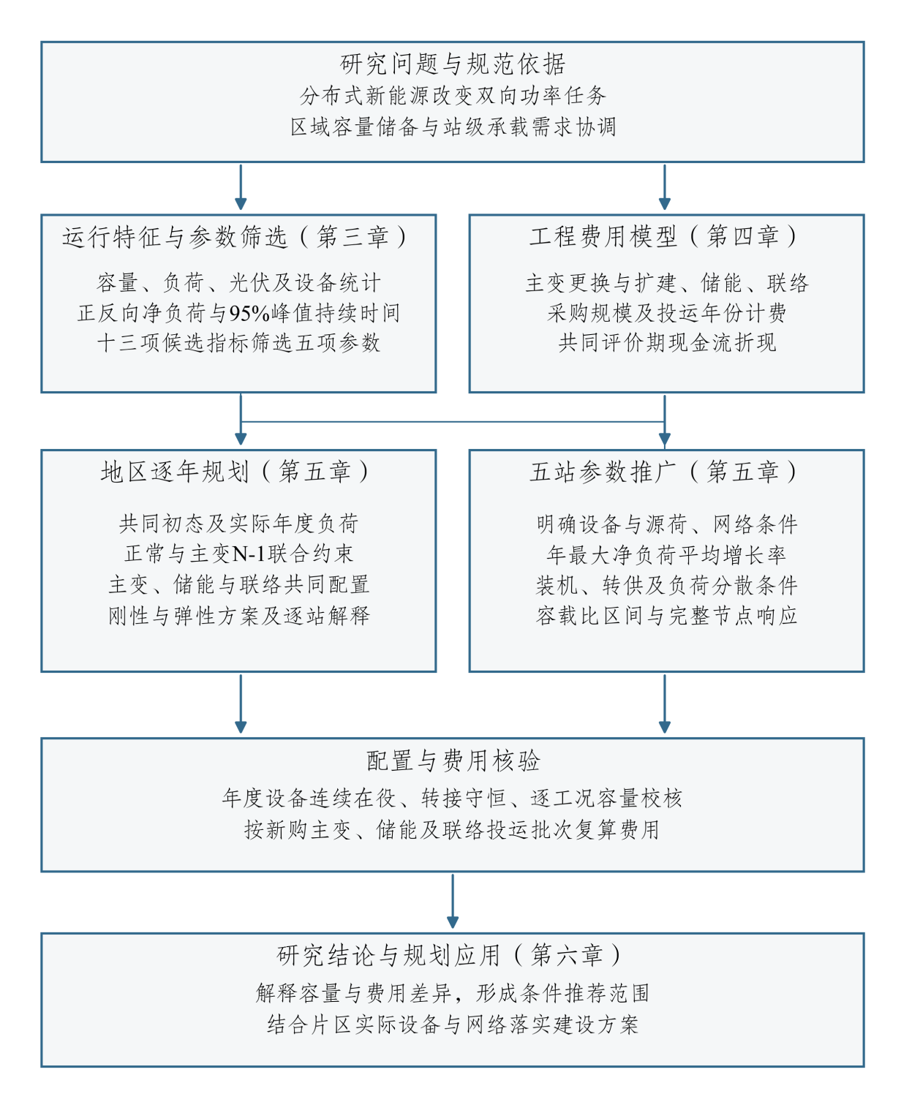
图1-1 逐年规划计算与推荐矩阵形成过程

1.6 研究成果及应用
本研究形成邳州、市区的刚性与弹性逐年规划方案，给出年度主变容量、采购规模、储能配置、负荷转接及评价期费用。通用推荐矩阵集中列明电缆造价及储能支撑条件，按负荷分散系数≤1.15和>1.15两档给出完整源荷与转供区间，典型场景再以细节点解释具体配置。
规划应用先核定实际在役资产、年网供最大负荷和站间转供能力，依据源荷水平、负荷增长、转供条件与储能支撑持续时间选择比选范围，再以本地工程价格开展增容、配储和10 kV联络联合寻优。工程设计阶段继续校核实际线路、电压、保护及储能连续运行条件。

第二章 国内外研究现状
国内外相关研究围绕分布式电源承载力与源荷运行特征，以及灵活资源协同配置、工程费用与规划评价展开。容载比研究关注容量储备及供电结构，承载力研究关注电源接入的运行约束，两者共同为高渗透率地区容量规划提供依据。
本章以与110 kV区域容量规划直接相关的问题组织文献分析。对国外研究，关注分布式电源接入能力、净负荷变化与灵活资源替代网架扩建的条件；对国内研究，重点讨论容载比、下级网络供电能力及分层规划的联系。研究方法的适用性随数据条件和规划尺度变化，本项目采用与现有资料相匹配的静态容量模型。

2.1 国外研究现状

2.1.1 分布式电源承载力评估
承载力评估从确定性运行断面逐步拓展到源荷不确定性、主动管理及动态分析，不同方法通过电压、设备容量和风险约束确定接入范围。在不确定性建模方面，Lin等先用鲁棒优化识别源荷最不利场景，再构建计及主动管理的混合整数二阶锥规划模型，形成两阶段光伏（photovoltaic，PV）承载力计算方法。算例中负荷降低和光伏出力提高均可能使约束趋紧，但措施效果取决于瓶颈类型：无功与SVC控制对受过电压限制的网络改善明显，对受最大传输功率限制的网络作用有限，而网络重构可使薄弱支路的承载力提高超过50%，达到原值约150%[23]。
Chen 等进一步引入物理—数据双驱动的 WGAN-GP 场景生成（夜间太阳辐照度设为零等物理约束）刻画源侧时序不确定性，以麻雀搜索算法寻优最大承载力，为承载力计算提供符合物理条件的出力场景[24]。
Liu 等在 IEEE 33 节点上构建涵盖安全、可靠性、经济的多维风险指标体系，分别计算风险收益最优条件和给定风险阈值下的承载力：仅考虑安全风险时最优承载力 3.72 MW（渗透率 100%），综合风险最优条件下的承载力为 3.90 MW，给定综合风险阈值下的最大承载力为 5.20 MW（渗透率 140%），较综合风险最优条件提高 33%，超过 175% 渗透率后边际收益递减、风险非线性上升[25]。
Shu 等则提出以静态电压稳定裕度（SVSM）为硬约束的动态承载力（DHC）闭环框架，通过集中—分布协同主动支撑，使动态承载力较被动场景提升约 20%～34%，说明主动支撑及稳定约束对接入能力的影响[26]。
在机理层面，Majeed 等分析了光伏出力超过本地负荷时的反向潮流，指出其可能引起低压、中压网络电压升高及配电变压器过载，并通过热效应影响绝缘老化和设备寿命[4]。

2.1.2 高渗透率运行特征与反向潮流
高渗透率对运行特征的影响集中体现为净负荷曲线重塑与反向潮流引致的电压、热与寿命问题。在净负荷形态上，Hou 等提出概率鸭子曲线（PDC）与概率爬坡曲线（PRC），以 copula 与相依离散卷积建模光伏与负荷的相依不确定性，并以青海高光伏情景开展算例分析：净负荷需求谷由凌晨移至正午（14:00 期望约 6000 MW、不确定带宽超 8000 MW），最坏场景净负荷谷不足 2000 MW（近 80% 负荷由 PV 供给，但该场景概率小于 1%）[3]。
Haider 等表明分布式柔性资源（柔性负荷、电池）的分布式协调可将主网机组爬坡需求最多降低 23%，为以灵活资源平抑净负荷爬坡提供依据[27]。
针对反向潮流引起的过电压，Xie等结合主网与配网线路参数差异建立计算方法，算例中的抑制策略将过电压从高于额定值约10%降至约2%[28]。在电压与设备热状态联合控制方面，Ghorbansarvi等用模型预测控制（MPC）管理母线电压与配变温度，并以弃光最小为目标，通过协调控制推迟配变过载[29]。
综述性研究则归纳出 光伏有功削减、有载分接开关调节（OLTC）、配网重构及多柔性资源协调四类电压越限治理手段，并讨论了协调控制中调节时序与经济性考虑不足，以及低压网络模型简化对分析结果的影响[30]。
Hou等对概率鸭子曲线的构造包含三个相互衔接的环节：分别描述负荷和光伏出力的边际分布，以相依结构表示源荷之间的联系，再计算各时段净负荷的概率分布。其概率爬坡曲线进一步描述相邻时段净负荷变化的分布，使较大变化的幅值与出现频率能够同时观察[3]。这类方法将“净负荷有多低”和“相邻时段变化有多快”分开表达，分别对应低谷吸收任务与调节速度要求。
对容量规划而言，净负荷曲线首先决定设备承担的最大受入和最大反送功率；对连续运行控制而言，相邻时段变化及储能状态还会影响能否及时提供调节。两类任务所需的数据和约束有所区别。利用时序资料进行规划前分析时，可以先识别正反向极值、发生时段和近峰持续情况，再根据研究任务选择静态容量校核或连续运行模型。概率鸭子曲线所保留的源荷时间联系，为理解这些统计量之间的关系提供了依据[3]。

2.1.3 灵活资源与网络协同配置
灵活资源研究将储能、可调负荷和柔性互联的作用与电网增容比较。在接入能力分析中，Nair等采用确定性迭代、两阶段随机MISOCP和蒙特卡洛方法，IEEE 123馈线的动态资源协调使PV承载力由静态48%提高至83%，两阶段随机规划条件下达到98%。多资源互补使可行域体积扩大逾22倍，但动态方案的波动性更高，资源临界性排序为电池、热泵和EV[31]。Wang等进一步以智能软开关（SOP）组织柔性配电网多资源动态协同规划，在5%风险阈值内实现100%本地光伏消纳，最优方案总成本较不同对照方案降低约7%～55%[32]。
储能替代网架增容的经济条件受负荷增长和设备价格影响。Martínez等基于西班牙真实500节点中压网发现，专用分布式电池储能（BESS）的净现值仅在年负荷增长率不超过千分之一点六时为正，移动式储能的可行上限约为千分之二点五[33]。Holweger等在CIGRE低压网上得到，PV年发电量占用户年用电量约110%～145%时，分布式柔性与网架增强达到盈亏平衡，其中较低变压器价格对应约110%、较高价格对应约145%，变压器是相关算例的承载瓶颈[34]。Matthiss等从评价期限解释措施排序差异：按初始投资比较时储能明显低于网架增强，计入电池10年寿命并折算年费用后，优势有所收窄[35]。
储能定容研究进一步把容量衰减和运行约束纳入比选。Xu等用两阶段启发式优化最小化储能全寿命周期成本（LCC），包括投资、更换、运维及处置费用并计及锂电池衰减，算例中储能总平均年费用下降约47%[10]。Wu等采用两阶段分布鲁棒优化，将并网点短路电流约束纳入PV与储能联合规划，相较传统或分开规划方法，算例PV可装容量提高约60%、电压偏差降低约17%，说明联合配置与独立配置会形成不同承载结果[36]。
Zhang 等还表明随 PV 渗透由 9% 升至 99%，配电系统供电恢复量较基准提升 27%～45%，但 99% 相对 81% 的边际收益已不显著（拐点约 81% 渗透率），且其孤岛恢复方案采用构网型光伏与储能[37]。
面向高负荷密度和含可再生能源的变电容量优化，Huang等用多元宇宙优化器同时选择主变容量与台数，算例显示本地可再生能源通过减少净负荷延缓主变建设[38]。需求侧调节也会改变这一建设需求，Xu等从分时电价与需求响应引起的负荷曲线变化分析削峰节省的变电投资[39]，Nespoli等则提出无需本地历史数据的全局预测方法，用于量化住宅柔性负荷的经济价值[40]。
在多区域柔性互联规划中，Zhu等通过共享E-SOP协调资源配置，与原始三相不平衡网络基准相比，算例年总成本降低约15%。进一步与各区域独立规划比较，年总成本由4021.60万元降至3995.27万元，各区域最大电压不平衡度降至2%[41]。SOP与储能联合规划进一步改善供电能力，相关算例提升约31%[42]。源—网—储协同随机规划则将源荷时空相关、储能配置及弃光费用纳入统一比较，说明消纳改善与费用变化需结合具体方案判断[43]。Shi等从多主体演化博弈分析收益分配对储能配置及主体协同的影响[44]。

2.1.4 规划费用与决策方法
成本评价需统一初始投资与运行期支出。Zeng等以投资、运行、维护和故障费用建立输电线路经济寿命区间法，用改进GM(1,1)预测小样本成本，并以区间反映不确定性[13]。Zhu等针对10 kV三类线路，将投资、运维、故障和报废费用纳入LCC模型，发现高负载率下运维成为主要影响因素，算例三类线路的费用平衡点位于第7～8年，为比较线路寿命和现金流范围提供依据[14]。
在多准则决策方面，相关成果采用组合赋权与排序模型开展方案评价：AHP-CRITIC 组合赋权叠加 GRA-TOPSIS 与累积前景理论用于电网规划方案适应性评价[45]；Fermatean 模糊 TOPSIS 配合 FAHP-熵权与 DEMATEL 因果分析处理专家评分不确定性[46]；最优最劣法（BWM）+ 反熵权 + 纳什博弈 + 马氏距离改进 TOPSIS 用于输电项目优选[47]；改进 AHP 叠加物元可拓评估实现效益分级[16]。多准则评价通过指标与权重表达方案差异，适用于技术可行方案的综合比较。

2.2 国内研究现状

2.2.1 容载比与下级网络供电能力
国内容量配置研究从单电压等级逐步拓展到多电压等级协同。陈浩等建立高、低压两电压等级变电站的最优容载比模型，以年综合费用最小为目标，通过离散粒子群算法求解[11]。王凯亮等进一步统筹220/110/10 kV规划，以建设成本最小为目标，用贝叶斯优化与遗传算法（BOA-GA）确定容载比配比。研究得到长时间尺度下容量配比与整体投资近似呈二次关系，算例建设成本较实际网架降低约8%，并以10 MW·km⁻²负荷密度分界和负荷增长率给出差异化推荐表[9]。
指标精细化研究尝试将容量储备与可靠性及负荷特征衔接。刘文霞等针对导则容载比区间较宽、与可靠性关联不足的问题，提出以理想值为基准的“容载比色带”，用供电可靠性与发展阶段评价区域充裕性[48]。刘炜彬等则从负荷分散系数、储备系数、变压器安全运行率和平均功率因数入手，采用BP神经网络拟合负荷同时率，并将N-1通过率纳入安全运行率，实现精细化、差异化配置[20]。
最大供电能力研究直接联系变电容量与下级网络。肖峻等在计及主变、中压网络转带和N-1条件的TSC模型中得到，网络转带能力增强可降低变电容量储备需求，达到TSC时容载比理论范围约1.10～2.00。其常见城市联络度0.40～0.50对应容载比1.50～1.60，算例较1.80～2.00取值可多承接约20%负荷，因此建议互联程度较高的城市电网控制在1.60左右[7]。张锐等进一步以改进供电能力指标指导低压柔性互联装置规划，分别评价设备容量与实际供电能力[49]。马雨欣、林凌雪则在精准规划的TSC评估中考虑二次转供，并讨论分布式电源接入的影响[50]。
上述研究分别从费用寻优、参数构造和供电能力出发，对容载比提供了互相补充的解释。陈浩等将变压器类型与台数作为设备选配变量，同时评价不同电压等级的技术性和经济性，最终输出各站主变配置[11]。该研究说明，容载比的经济取值需要依托允许的设备组合，实际采购规格会影响容量与投资之间的关系。王凯亮等进一步将变电站和线路规划放在多层级模型中，得到容载比配比及相应网架方案[9]。对本项目而言，两项研究共同支持以具体工程组合解释区域容量指标。
刘炜彬等对负荷分散系数的分析还表明，负荷构成和峰值时段会共同影响同时率。该文以行业高峰时刻差、峰谷时段差和高峰持续特征等变量建立预测关系，并将变压器安全运行率与电网安全及电能质量联系起来[20]。因此，区域最大负荷相同的两个片区，仍可能因站级负荷分布不同而需要不同的容量。参数规划需要既保留区域规模，也保留局部峰值条件，再由站级校核判断容量分布。
肖峻等的TSC模型则从网络支援解释容量利用。其研究既约束馈线接收能力，也约束相邻主变承接能力，并通过改变联络位置和规模考察网络强度[7]。这使“下级网络较强”具有可计算的通道与设备含义。将该思路用于建设比选时，既有联络应按可用能力进入约束，新增联络再按工程投资进入目标函数，网络改善所减少的主变需求才能与建设费用相互对应。

2.2.2 分布式光伏承载力与安全经济评价
国内承载力研究同时开展多供电层级耦合、分层精细化及概率区间评估。多层级分析有助于识别接入限制出现的具体位置，概率与区间方法则反映源荷不确定性。在精细化评估上，王守相等提出“变电站—馈线—台区”多供电层级耦合的一体化评估，明确区分“消纳能力（运行角度，电力电量平衡）”与“接纳能力（规划角度，不越过载/电压/谐波约束）”，并指出单电压等级独立评估会使低压侧承载力估计过于乐观[21]。
概率与区间方法用于表达承载力的不确定性。王方敏等基于历史场景，以反向负载率划分红、黄、蓝、绿四级薄弱环节，并按不同置信水平给出可新增光伏容量[51]，徐非非等提出计及不确定性的承载能力区间分析方法[52]。针对含储能与软开关的柔性配电网，张伟等分别用确定性模型和双层鲁棒优化构造最乐观、最悲观边界，E-SOP端口容量增大时，区间从7.93～10.89 MW提高至9.32～11.34 MW且宽度收窄[53]。
安全经济承载力研究将运行约束与经济目标共同纳入评估。宋钰等以年低碳经济收益最大为目标，构建确定性与分布鲁棒机会约束模型，考虑分布式光伏出力不确定性[54]。李敬如等先在输电网层面构建省域承载力区间，再在配电网层面结合潮流、电能质量和储能约束求取经济配置，使承载力与省域消纳条件相互校核[55]。
龚锐等则提出“综合承载力”概念，将运行状态评估结果折算为系数与接入容量相乘得“期望接入容量”，通过运行评价系数反映接入容量的质量差异[56]。
王守相等对多维现状指标作了明确分工：容量渗透率以装机与同层级最大负荷比较，能量渗透率以发电量与负荷电量比较，电量上传、就地消纳及弃光指标进一步表示电能去向[21]。这些指标覆盖从装机规模到实际运行的不同信息。同一供电区域具有较高全年光伏电量时，仍可能在若干日间时段出现超过负荷的瞬时出力，因而需要结合时间分布判断反送任务。
该文以源荷瞬时功率关系分析就地消纳，并在接纳能力校核中继续考虑变压器和线路热约束及层级耦合[21]。其方法说明，年度电量平衡与瞬时设备承载需要在各自尺度上建立。若某台区日间富余功率需要向上输送，馈线、上级变电设备及其他层级的限制将共同影响可接入规模。容量规划因此需要逐层明确功率经过的设备，并保留限制出现的位置。
从这一技术关系看，区域源荷指标适合描述发展水平和筛选需要重点分析的片区，站级及通道约束则用于确定建设措施能够解决哪些缺口。对于110 kV容量配置，可以用区域数据判断正反向任务的大体规模，再用同一工况下的站级分布计算转供及承接。不同层级的统计量按对应范围使用，便能把区域规模判断与具体设备建设衔接起来。

2.2.3 源荷运行特征与净负荷
运行特征研究为本项目的源荷分析提供方法和区域参照。曹炜等综述德国可再生能源法与英国伦敦“8·9”大停电经验，分析高比例新能源接入后向主网反向输送功率的现象，并提示防孤岛与频率保护设定的重要性[57]。
在区域负荷特征上，龚玺等基于 2016—2021 年江苏逐小时负荷与南京气象数据，得出江苏夏季日最大负荷与日最高气温相关性达 0.90、负荷随气温呈“V/U 型”，为分析江苏地区负荷与气温的关系提供参考[58]。
在风险评估与控制上，梁志峰等构建主配网“安全（电压越限、断面重载）、平衡、消纳”风险评估指标体系并提出分层分区紧急切负荷策略[59]，吕达夫等以多场景源荷不确定性模型评估承载能力、得出“储能提升承载能力优于需求响应”[60]，刘克权等则以甘肃为例定性论证高比例新能源下“承载力不足/潮流反转/N-1 不满足/网架联络率低”等工程问题[61]。

2.2.4 源网荷储协同规划
国内协同规划研究关注柔性互联与储能配置对潮流、供电能力及投资的共同影响，相关综述分别梳理分布式光伏规模化并网[62]、主动配电网规划[63]和新型配电网分布式储能配置[64]。贺春光等采用混合整数二阶锥规划统筹多电压等级SOP，算例年综合成本由457.30万元降至357.70万元，各节点电压保持在[0.95,1.05]，并缓解220 kV变电站倒送[65]。在源—网—储扩展规划中，徐峰亮等建立三层模型并定义净负荷适应率、净负荷波动率和线路负载裕度均衡性，推荐方案在五种方案中总成本最低，为1300.50万元，DG渗透率最高，约57%[22]。乐健等用Frank-Copula描述源荷时空相关，通过蒙特卡洛生成并削减典型场景，25节点算例方案4的综合费用较方案2降低约45%，说明场景与协同配置会影响经济比较[66]。
徐峰亮等将协同扩展规划分成线路规划、源储配置和运行优化三个层次。上层确定网架，中层配置分布式电源与储能，下层计算典型场景运行方式，再将上级电网注入功率、线路传输功率及储能充放电结果反馈给规划层[22]。这一组织方式把工程建设形成的可用能力与运行中能够实现的调节联系起来，建设投资需要接受具体场景的运行检验。
该文的灵活性指标又分别观察供需平衡、净负荷波动及线路负载裕度。储能与上级电网提供节点调节能力，线路建设改变功率能够在哪些位置传输，资源配置与网络传输因而共同影响运行结果[22]。对于站群容量比选，这种关系可以落实为本地设备能力、转出负荷、接收余量和邻站剩余容量。增加一种资源后，其他措施的变化取决于它实际替代了哪一部分任务。
源网储协同模型的另一个特点是建设状态与运行状态相互依赖。某条线路只有在被建设后才能参与相应场景的功率分配，某组储能只有布置在能够缓解瓶颈的位置才能发挥规划作用。模型将这些联系写入约束后，费用目标才会在可实现的措施组合之间选择。已有研究据此输出网架、资源配置和运行结果[22]，为本项目同时列示设备与负荷转接提供了方法参照。

2.2.5 工程费用与评价方法
建设费用与设备寿命共同决定措施的经济性。在投资优选方面，张全等建立电网规划全生命周期投入产出效益评价体系，选取 6 类典型投资场景按“先项目重要性、后投入产出效益”排序，区分“刚性必选”（如区域供电能力提升、配用电升级）与“弹性排序”（如 220 kV 网架、灵活资源）项目，按工程功能和投入产出组织投资排序[67]；何凯等提出“全成本电价”（节点边际电价 + 单位负荷建设与运维成本）并以基态/N-1 态负荷率为安全指标、“收入成本比”为经济指标做方案优选，其算例含 110 kV、155 MW 负荷接入（基态线路负荷率达 84%～92%），包含高压配电网的工程比选[68]。
在造价参数化上，武小琳等以技术/组织/环境/造价四层因子构建 LM-CNN 模型预测输变电单位容量造价，平均精度达 98%、RMSE 7.38 元/(kV·A)，为工程造价的参数化分析提供参考[69]。
黄碧斌等辨识分布式光伏接入的成本（初投资、电网改造、维护、限电损失）与效益（降损、延缓投资、节能、环境），基于年度 8760 h 潮流分析比较电网改造和限电方案，并发现降损效益随渗透率呈U型变化：渗透率不高时降损、渗透率提高后反向潮流超过原正向潮流时损耗反而回升，不同规划情景年化综合成本最多相差近 40%[70]。评价时应结合研究目标统一费用范围和现金流时点。
黄碧斌等将光伏接入形成的成本与效益分项计算，其中电网改造费用按需要改造的线路、单位长度费用及线路长度确定，维护费用与设备或改造规模对应，限电损失则与逐时未利用电量及单位电量价值联系[70]。不同费用项对应不同物理量，这使方案的经济差异能够追溯到具体工程或运行结果。评价范围扩大后，还需将降损、延缓投资和其他收益放在同一基准下处理。
该研究采用全年运行分析识别需要改造的设备，原因是容量或电压限制可能仅在部分时段出现。规划中若允许限电，其发生时段和累计电量会改变改造选择；若以给定源荷功率作为承载任务，则需要在相应场景内配置足够能力。不同研究任务由此形成不同的技术可行集合与费用科目[70]。使用相关经济结论时，应一并读取其运行措施和投资范围，再确定哪些方法可以用于当前容量问题。

2.2.6 多准则评价与差异化投资
国内多准则评价常采用组合赋权与排序、分级方法，并根据项目功能设置评价准则。对关键安全要求，可通过否决条件约束方案选择。罗宁等以改进 AHP-CRITIC 组合赋权配合物元可拓评估对配电网做综合评价（贵州 9 市、33 项指标），直接将 110 kV 容载比纳入评价指标并给出四级分级阈值，用于区域电网分类和综合评价[17]。
程智余等以改进 ELECTRE 法做电网规划投资多准则融合决策，将项目分为“安全提升型”与“需求驱动型”，其“不可补偿、否决阈值”机制可用于剔除不满足关键要求的规划方案[18]；汪志才等的“考虑功能差异的输变电项目效益评价及投资优化”将不同项目的工程功能纳入评价[71]。

2.2.7 区域案例与分层规划
区域案例将负荷预测、技术校核和工程投资结合起来。严小玉以江西兴国县为对象，构建“分电压层级消纳能力测算 + 多法负荷预测 + 分电压等级投资估算”的县域110 kV规划方法，给出丰小方式下光伏最大接入 149 MW、10 kV 及以下中压消纳能力约为总负荷的 20%～30%、“十三五”110 kV 及以下投资估算合计约 6.83 亿元（含基本/C 类/D 类三套方案对比），体现县域规划的资料组织与工程比选方法[72]。谢天祥等以浙江绍兴某含6座变电站的网格为对象，在不降低供电可靠性的条件下，节约主变1台/50 MVA、公用中压线路13条及配变64台/156 MVA，变电站层弹性度为0.93[73]；其分层规划方法及容载比变化在下一节说明。
在渗透率/消纳测算上，陈璨等以二分法快速定位边界渗透率并以四指标“满意度距离”做承德实际系统的消纳方案择优[74]；孙东磊等以 ADMM + 二阶锥松弛做多层级配电网消纳空间分解测算，论证层间协调可提升总消纳空间。其算例采用IEEE 6/7/9/10/12/15合成测试系统检验多层级协调方法[75]。
金勇等以“功能单元”概念建立某城市 110 kV 高压配电网负荷转供分层优化模型，为分析负荷转供与变电容量储备的关系提供参考[76]。
Zhao 等还以浙江嘉兴/平湖示范区构建“源—网—荷—储四侧”投资测算模型，显示电网侧投资在四侧中占比最大（约 2312 万美元），说明电网侧工程是综合投资的重要组成部分[77]。

2.2.8 弹性规划与容载比差异化优化
谢天祥等从变电站、中压线路和配变三个层级建立“三级弹性”规划模型[73]。变电站层考虑分布式电源置信容量和储能平滑负荷、削峰填谷；中压线路层结合负荷类型、同时率和接线模式调整装接容量；配变层利用K-means聚类区分负荷特性，按相应同时率确定需求。该文表4列示，绍兴案例的公用主变总容量由660 MVA降至610 MVA，容载比由1.86降至1.72[73]。在该网格的负荷与供电条件下，分层分析减少了所需设备规模，为按网格负荷特征确定容量储备提供了案例依据。
刘炜彬等将负荷同时性、安全运行水平和负荷发展储备纳入容载比参数优化，结合负荷增长及密度分析容量储备年限[20]；王凯亮等研究多电压等级协同规划，说明上级容量与下级网络条件需要共同考虑[9]。这些研究为容载比按片区条件调整提供了依据。
弹性规划文献还包含极端事件下的防御和供电恢复。娄奇鹤等综述极端事件量化、韧性规划及投资评价，关注配电网面对灾害的抵御和恢复能力[78]。本研究关注一般规划上限与正反向容量需求之间的协调，以相同技术条件下的共同评价期费用确定容载比及设备组合。其与“三级弹性”研究的联系在于按运行条件调整容量配置，研究重点为110 kV容量与10 kV联络、储能的经济比选；极端灾害恢复需要另行建立故障及恢复过程模型。

2.2.9 政策与标准导向
DL/T 5729—2023《配电网规划设计技术导则》以负荷发展、供电安全和技术经济分析为基础确定容载比，并要求重视下级网络联络与转供能力[5]。DL/T 2041—2025《分布式电源接入电力系统承载力评估导则》规定系统级及设备级承载力计算、结果校核和可开放容量评估方法[12]。GB/T 45418—2025《配电网通用技术导则》为下级配电网技术分析提供补充依据[19]。2025年4月《配电网规划设计技术导则（修订稿）》提出分布式电源装机渗透率和分布式电源电量渗透率指标，用于判断源荷发展水平及反向容量校核需求[8]。
政策层面，发改能源〔2024〕187号提出完善配电网承载力评估，适应分布式新能源和多元负荷接入，推进源网荷储协同[6]。发改能源〔2025〕1360号提出分档设置新能源利用率目标，并完善综合评价体系[79]。发改能源规〔2025〕624号将办电服务和配套电网建设衔接，为建设时序提供政策要求[80]。相关政策强调根据地区条件组织规划和投资。
《加快构建新型电力系统行动方案（2024—2027年）》及《配电网高质量发展行动实施方案（2024—2027年）》提出配电网规划统筹、承载力提升及灵活资源应用任务[81,82]。《分布式光伏接入电网承载力及提升措施评估试点实施方案》与省级研究分析报告大纲规范了承载力测算和资料组织[83,84]。这些文件为片区源荷分析、容量校核和提升措施比较提供了工作依据。

2.2.10 国内研究小结
国内研究已形成多电压等级容量协同与下级网络供电能力分析，以及分层承载力评估和源网储联合规划等方法。工程应用逐步将容量储备与实际负荷分布、网络互济及投资费用联系起来，为按片区条件确定容载比提供了依据。

2.3 国内外研究对比与述评
国外研究侧重源荷不确定性、动态控制及灵活资源与网络扩建的经济比较；国内研究围绕容载比、供电能力、分层承载力和区域投资组织方法展开。两类研究都强调设备、网络和运行场景共同决定规划方案，费用比较需要统一评价期与费用科目。
国内外研究主题与本项目的工程关注点见表2-1。
表2-1 国内外研究主题与工程应用关注点
研究主题 | 本章对应小节 | 工程关注点 | 本课题研究内容
承载力评价 | 2.1.1、2.2.2 | 接入容量、网络条件与评价边界 | 结合110 kV容量配置开展规划比选
运行特征 | 2.1.2、2.2.3 | 净负荷、反向潮流与电压问题 | 区分区域正向净峰与站级反向峰
灵活资源与网架 | 2.1.3、2.2.4 | 储能、网络增强及协同配置 | 比较主变、储能及已具备资料的局部互济
费用与决策 | 2.1.4、2.2.5及2.2.6 | 投资、更新、运维与差异化投资 | 以统一评价期费用比较完整规划路径
区域案例 | 2.2.7、2.3 | 研究尺度与案例应用 | 分析邳州和市区的站级配置差异
在110 kV区域规划中，容载比选取需要同时联系正向供电、局部反向压力和下级网络支撑。已有研究提供了指标定义、场景处理和协同配置方法；结合徐州设备台账、站级时序和工程价格，可进一步形成适合本地条件的年度配置与投资建议。

2.3.1 承载力评估与容量规划的侧重点
本章所列国外文献较多从光伏接入上限出发，采用概率、鲁棒优化或主动控制判断电压和设备约束；国内文献同时积累了容载比、最大供电能力、供电区域分类和工程造价研究。两类研究在数据和约束层面可以衔接：用户负荷与分布式电源出力共同决定站级正反向净负荷，变电容量与下级网络决定可供负荷，储能及联络措施在技术可行范围内影响费用。
“承载力提高”与“容载比提高”描述不同结果。承载力提高表现为在相应网络和运行条件下可接纳更多电源；容载比提高表现为主变容量相对年网供最大负荷增加。配电网优化可能通过增强转供降低所需容量，也可能通过增加主变容量减少持续峰段储能。取值方向由约束和费用共同决定。
不同研究的优化目标决定了结果的读取方式。承载力研究通常固定已有网络及部分运行措施，以可接纳电源规模作为输出；容载比优化则允许变电设备或网络建设变化，以满足给定负荷时的容量和费用作为输出[9,11,23]。前者适合识别接入瓶颈，后者适合比较容量建设规模。两类问题结合时，可以先用源荷场景确定设备任务，再在候选建设集合中比较满足这些任务的配置。
研究尺度同样影响结论的适用范围。低压网络的电压约束、中压馈线的支路容量约束与110 kV站群的主变及转供约束，需要按相应接线和参数建立。文献所列的承载力提升比例或经济阈值均依托其算例网络和控制条件[23,34]。本项目采用站级双向功率与具体转供通道，将这些方法中关于约束位置和资源协同的技术关系用于110 kV容量比选，推荐数值由本项目设备、网络和费用输入形成。

2.3.2 储能与网架建设的经济比较
储能与扩网研究表明，经济比较需要同时考虑支撑时长、寿命更新和负荷增长。短时且低频的容量缺口可由较少储能能量覆盖；连续时间较长或增长较快的负荷可能需要长期在役容量。实际线路既有余量和相邻站剩余容量也会改变替代关系。
本项目将这些关系用于三类措施的共同寻优。主变和储能按购置规模计算投资，联络按可转负荷预算及独立工程计价；既有能力调整负荷归属时新增建设投资为零。不同措施使用同一评价期，并同步校核主变N-1条件下的供电需求，费用结果因而能够对应明确的设备配置。
Martínez等以西班牙实际500节点中压网络比较分布式电池与传统网架加强，发现专用储能作为扩网替代的经济性受持续负荷增长条件影响，较低增长水平下才可能具有优势。文中进一步比较移动储能、资本补助及收益叠加等条件，以分析固定储能单独承担削峰任务时的费用回收[33]。其工程启示是，储能支撑少数高峰时段所需的能量规模，与长期负荷增长形成的容量需求应放在同一建设时间轴上比较。
Holweger等以低压网络为对象，假定配网运营者能够控制用户电池、光伏有功削减和逆变器无功，再与网架加强费用比较。该文还说明，其年化评价采用重复的运行条件，并对未来技术价格及光伏发展作了简化[34]。因此，灵活资源能否替代网架，既取决于设备本身，也取决于能够调用的运行措施和费用范围。比较结果应连同控制权限、网络约束和现金流假设读取。
表2-2 灵活资源与网架经济比较的主要条件
研究 | 比较对象及技术条件 | 经济评价关注点 | 对本项目的启示
Martínez等[33] | 实际中压网络，持续负荷增长下的电池与传统扩网 | 专用储能费用、延缓投资及其他应用条件 | 将增长路径与容量缺口相联系，按投运时点比较工程组合
Holweger等[34] | 低压网络，用户电池、弃光与无功控制对比网架加强 | 灵活资源调用与网架投资的年化费用 | 先明确可调用措施及评价条件，再解释替代结论
Xu等[10] | 分布式储能选址、经济运行与寿命费用 | 储能配置及全寿命周期成本 | 同时考虑设备规模、有效支撑能力与评价期费用
陈浩等[11] | 多电压等级主变类型与台数选择 | 技术约束下的容量配置经济性 | 按允许的主变规格和台数配置容量，采购费用与配置对应
王凯亮等[9] | 多电压等级变电站与线路协同规划 | 容载比配比与整体建设投资 | 同时比较变电和网络建设，分析各项工程的费用变化
本项目的经济问题由给定源荷和候选措施构成。已有联络能否使用由具体通道及两端容量决定，新增联络的数量和费用由建设项目决定。主变与储能则分别通过剩余设备容量和有效充放电功率满足局部需求。统一这些条件后，较多主变和较少储能、联络可以成为同一方案中的不同费用分项，其合计变化需要由每项工程费用支持。

2.3.3 区域案例与参数推荐表的联系
王凯亮等的差异化取值表、刘文霞等的容载比色带以及谢天祥等的三级弹性案例，都通过区域条件解释容量配置差异[9,48,73]。本项目先用邳州与市区案例分析实际源荷、设备和网络条件下的配置，再另建五站模板，独立改变源荷规模、负荷增长、转供条件及工程费用，考察更广的参数组合。
推荐矩阵按电缆长度占比和负荷分散系数分组，并交叉设置其余核心参数，归纳不同源荷及经济条件下的容载比区间；逐站方案说明容量取值与建设措施的联系。片区源荷条件或费用发生变化时，可以先调整对应参数档，再通过实际设备和网络条件重新确定主变、储能与联络组合。
地区案例保留实际的站点组合及已有网络，可回答哪些站点需要建设、何年投运以及如何完成相邻站支援。参数模板通过固定其余条件、改变某一输入，可观察设备组合在何处切换。这两类分析分别提供具体工程依据和参数作用机制，矩阵再把同类有效节点归入分区。由于主变按额定容量整台选配，一个区间内可以出现多种规格组合，推荐范围应与对应的初始设备及网络条件一起使用。
文献中的推荐表也具有这样的条件性。王凯亮等结合地区发展水平和负荷体量给出推荐值，刘炜彬等通过地区数据确定负荷分散及安全运行参数，肖峻等则在给定主变与联络条件下研究容量利用[7,9,20]。本项目据此将影响作用不同的五项参数分别保留，并以受控序列和分区矩阵共同解释推荐值。矩阵中的上下界来自已计算设备方案，工程选取还需将片区参数落实到相应站点与通道。

2.4 容载比与供电能力的理论联系

2.4.1 区域容量储备与局部容量分布
容载比用区域主变容量和年度网供峰值构造，适于观察容量总量与发展储备。主变供电能力则取决于具体站点和接线方式，在主变N-1时还需考虑剩余主变、可转负荷与相邻站剩余容量[5,7]。区域内即使有较多空余容量，若下级网络不能把重载站的负荷转接出去，仍可能需要局部增容。容载比相同的两个地区，其局部供电能力和工程需求仍受站级结构影响。
扩建主变可以同时改变总容量和N-1后的剩余容量，其作用需要结合主变规格和供电需求分析。本研究将主变扩建作为独立建设变量，根据预留位置确定扩建条件，并计入相应工程费用。
主变按规定额定容量整台配置，区域总容量随设备投运分步增加。当某站所需有效供电能力小于一个推荐规格的容量增量时，采购后会形成一定储备，随后随负荷增加逐步使用，年度容载比相应下降。本项目因而将可选规格直接纳入整数模型，再由所选规格的容量合计计算年度指标。
容量储备的空间分布可以沿故障后剩余能力进一步分析。一个站点增加主变后，既可能减少本站需要向外转出的负荷，也可能增加其对邻站的承接能力；若新增设备同时改变最大单台容量，N-1后的剩余能力还会随设备组合调整。这些作用均通过具体台数和规格发生，因此地区总容量的增量与故障支援能力的增量需要分别计算。TSC方法和主变规格及台数规划研究分别为此提供了技术校核与设备选择依据[7,11]。
在持续建设的规划期内，容量分布还受已投运资产影响。先建成的主变会继续承担后续供电任务，前期通过储能或联络补足的缺口也可能形成持续在役工程。逐年方案应按同一设备位置衔接在役状态，并在每年负荷和故障工况下复核供电任务。这样的比较能够解释末年总容量接近、但期内采购和配套措施仍有差异的情况。
TSC研究对给定主变容量下的网络利用进行计算，设备配置研究则进一步改变主变类型和台数[7,11]。前者适合回答现有容量在特定联络条件下能够供应多少负荷，后者适合回答满足既定负荷需要购置哪些设备。两种问题的输出分别是可供负荷和设备配置，但都要求明确站内剩余能力、站间转带和设备限制。把这些条件统一后，才能将供电能力分析用于容量建设决策。
同一地区容量合计相同，也可以具有不同的故障后可用能力。例如容量分布在两台主变还是三台主变、最大单台容量是否改变，都会影响单台停运后剩余设备。若局部负荷主要集中在一个站点，地区其他站的余量还需经过可用通道才能支援。由此，容量比值的比较需要同时保留设备结构与局部功率任务，逐站分析则用于判断哪一项结构变化实际改善了供电条件。

2.4.2 中压联络对容量配置的作用
肖峻等研究指出，变电容载比与下一级中压网络供电能力之间存在量化联系，联络位置和负荷分布影响转带能力[7]。由于可转负荷由通道条件与两端容量共同确定，工程上需同时核实负荷能否分段、通道是否可用及受端主变是否具有余量。
正常负荷转接使部分站原有储备能够承担邻站负荷，从而减少局部新增容量或储能需求。由于区县用户需求保持不变，在忽略线路损耗时，送出和接收成对计量并保持区域负荷总量守恒，本研究据此保留两端约束，通过设备配置变化评价联络作用。
故障转供需要对应故障状态、恢复要求和操作条件。DL/T 5729—2023对供电区域类别及恢复供电提出不同要求[5]。本报告将转供能力落实到已知联络与付费候选，正常和各站主变N-1工况分别重新分配负荷，并校核馈线和健康邻站的剩余容量。初始转供率用于设置推广模板的既有能力预算。
推广模板分别设置既有与新增转供能力预算。既有能力按初始转供率计取，新建联络按项目提高能力，实际使用量仍由送端可转负荷、受端容量及反向压力共同限定。工程费用决定能力不足时采用新建联络、增容或储能的组合。
联络规模与联络位置共同决定支援效果。若多条线路向同一邻站转供负荷，其可转功率会共同占用该邻站剩余主变能力；若多条通道共用接收馈线，还会共同占用馈线余量。增加线路数量只有在共享条件仍有余量时才能增加可用转供，线路热限也需要与源端可切负荷相匹配。肖峻等在同等联络规模下比较联络分布，说明连接位置会改变达到TSC时的容量利用[7]。
初始转供率用于概括既有网络支援程度，电缆长度占比则通过造价影响新增线路的经济选择。两者在实际片区可能具有网络建设背景上的联系，进入模型后的作用仍分别由能力约束和费用参数实现。受控比较可以固定其中一项观察另一项：转供率变化时分析既有网络释放的容量，电缆占比变化时分析新建联络与站内补强之间的费用替代。保持这种技术对应关系，有助于解释同样的容载比区间为何会对应不同的线路建设规模。

2.4.3 负荷发展储备的时间特征
主变投运后持续在役，而负荷可能在不同年份上升或下降，因此负荷发展储备需结合规划年份确定。年度规划路径同时处理设备持续在役与负荷波动，按投运年份计取建设费用，并校核各中间年份的容量需求。
DL/T 5729—2023按年负荷平均增长水平给出容载比建议范围[5]。本项目采用起止负荷之比开根得到年最大净负荷平均增长率，用于判断发展阶段和构造其他片区情景，而已知历史年度的地区案例直接采用对应年度实际负荷。工程预测还需结合统计范围、气象、新增用户及负荷兑现情况。
增长参数同时影响供电需求和容载比分母。在资产非减条件下，较低增长可能使已配置容量对应较高容载比，较高增长则可能触发新的主变或储能建设，因此连续的负荷变化会通过整台主变、储能及联络项目的选择形成台阶式配置响应，推荐矩阵据此归纳不同发展水平下的容量范围。
刘炜彬等将负荷发展储备与增长水平、建设周期和实际工期联系起来，并讨论负荷密度对容量储备年限的影响[20]。这表明发展储备需要放在时间条件中解释：同样的容量增量，对快速增长片区和增长趋缓片区能够覆盖的年限不同；设备投运时点改变后，早期容量裕度及期内支出也会变化。多电压等级规划进一步把各层级建设配置共同纳入经济比选，使发展储备与整体网架投资联系起来[9,11]。
本研究的年度案例使用已知负荷，重点比较同一负荷路径下措施的选择和投运安排。参数模板则通过统一时点的年最大净负荷平均增长率改变负荷规模，观察已有容量储备何时需要补强。两种处理对应不同研究任务：年度路径解释时序，参数序列解释发展水平。对增长参数形成的推荐结果，同时读取规划负荷与主变容量，可以明确比值下降来自负荷增长，还是伴随设备组合切换。

2.5 高渗透率下的源荷特征与容量压力

2.5.1 用户负荷、网供负荷与净负荷
用户负荷描述用户实际用电需求，网供负荷描述分布式电源参与本地供电后电网承担的剩余任务，二者需按同一时段和统计范围建立源荷平衡。在忽略损耗的简化关系中，净负荷为用户用电功率减去本地发电功率，正值表示受电、负值表示反送。
分布式电源装机渗透率的分母是用户最大负荷，容载比的分母是年网供最大负荷；前者用于表达装机与用电规模，后者用于表达主变容量与区域供电峰值[5,8]。光伏增长时，两种分母可能发生不同变化。用户负荷按同期净交换功率与本地电源出力重建。
分布式电源电量渗透率按分布式电源发电量与用户年用电量构造，具有全年积分含义。净交换年电量按受电与反送的代数积分计算。重建用户用电量时，应将本地发电量加回同范围净交换电量，并核对其他电源、跨层级交换和损耗。第三章明确本项目估计式及其限制。
源荷统计还需保留峰值的时间对应。装机较高片区的日间发电可以降低当时的网供负荷，但若地区受电峰值转移到晚间，继续增加装机对该峰值的影响会减弱。概率鸭子曲线研究通过源荷相依性描述净负荷谷及爬坡的不确定性，说明仅用装机规模难以确定净负荷形态[3]。因此，年度装机和电量用于描述发展规模，站级同期功率用于识别正反向设备任务，两者通过同范围源荷平衡衔接。
这种时间对应关系在空间汇总时同样成立。各站最大负荷可能出现在不同时刻，逐站极值反映本站设备需要承担的最大任务；区域峰值则需要先逐时汇总各站功率。负荷分散系数把站级峰值之和与区域同时峰值联系起来，已有精细化容载比研究据此分析同时率和负荷构成的作用[20]。本项目分别使用区域年度峰值和站级场景，使容量分母与局部校核任务保持各自的统计含义。

2.5.2 正反向极值的设备含义
从额定容量和电流热效应角度，正反向同幅值功率均会占用主变容量。容量压力比较可以取净负荷峰值绝对值，但电流仍取决于无功功率和电压。本研究使用0.95功率因数进行有功与视在容量折算，该值作为统一筛查假定；实际设备负载率应以同一时刻视在功率或电流资料核定[4,5]。
正向供电安全涉及用户恢复供电，反向接入还涉及上级网络、电压和保护配合，两种场景的网络与保护条件可能不同。因此，即使用绝对峰值比较容量压力，仍需保留功率方向及对应场景，分别建立正反向净负荷约束。
各站非同时反向峰值之和仅用于反向容量压力的上界分析；形成区域峰值时，应先在同一时间轴上逐时汇总，再取极值。
反向功率任务还会改变负荷转接的作用方向。正向高峰时将部分用电负荷转到邻站，可以减轻原站受电任务；日间本地光伏较高时，若电源保留原接入站、只将用电负荷转走，本地剩余电力可能增加。因此，各工况需要按自己的源荷分布确定转供方式，再分别校核两端设备。反向潮流研究所讨论的电压和热状态问题也以功率实际流经的支路及设备为基础[4,28,29]。
对110 kV容量比选，正反向功率分别进入设备上限，主变故障后再扣除相应停运容量，储能充电和放电则按各自有效能力参与。若日间反向任务已决定某站所需主变规格，即使晚间正向负荷较低，该站也可能需要保留较大容量。将方向和故障状态共同列示，可以说明新能源增长为何会在部分片区增加主变需求，同时使其他片区更多依靠网络互济。

2.5.3 峰值持续时间与尖峰能量
本项目以区域净负荷绝对值达到全年最大绝对值的95%为近峰条件，统计最长连续时长和全年累计时数。最长连续时长反映单次近峰过程的持续支撑需求，累计时数反映近峰状态的全年占用时间。
储能配置需要同时考虑缺口幅度与持续时间：相同的5 MW缺口持续1 $\text{h}$时，最低理想放电能量为5 MWh，持续5 $\text{h}$时所需能量相应增加，实际工程还需计及效率、可用荷电状态和容量衰减[10,33]。本项目据此在静态模型中，以铭牌功率和峰段可持续能量共同限制储能支撑。
持续时间按补齐后的全年小时序列统计，数据处理见第3.1.3节。
峰段统计可以从时间轴和功率排序两个方向进行。按时间轴识别连续超出阈值的区段，可以分析一次持续任务；将全年功率按大小排序，则便于观察高功率状态累计占用多少小时。两种统计均依托同一小时数据，但排列方式承担不同分析任务。与全年电量结合时，可以进一步判断较大功率是集中在少数尖峰时段，还是伴随较长持续过程。源荷时序研究和全年规划评价分别从曲线变化与累计运行结果提供了相关分析思路[3,70]。
储能定容需要将功率缺口与持续要求联系起来。若缺口短而集中，能量需求可能较小，额定充放电功率会先限制可用支撑；若缺口持续时间延长，同样的功率任务将需要更多可用电量。全寿命周期储能规划进一步将这种规模需求与寿命费用共同处理[10]。因此，运行特征统计用于确定需要分析的峰段，设备比选再按可用功率和电量确定配置，费用评价使用相应采购规模。

2.5.4 分布式电源电量渗透率与负载率的相关性
光伏增加可能降低部分日间净负荷，而年度设备最大负载率还可能由晚间高峰或局部反送决定。两项指标的相关方向受容量配置、负荷时段和统计边界共同影响[3,4,59]。
容载比与负载率还共享容量和峰值成分。若容载比固定按区域峰值计算，负载率也按同一峰值与总容量构造，二者具有代数反比关系，该相关性源于指标的计算关系。设备统计中的逐台主变负载率的中位数与区域容载比范围不同，分别反映设备分布和区域容量储备。
邳州和市区的年度地区指标用于比较县域与城区的源荷相对水平。对具有月度同范围资料的地区，还可计算月度关联并说明样本内性质，为扩大实际数据样本提供依据。

2.6 主变、联络与储能的经济替代条件

2.6.1 供电能力与单位功率投资
主变增容、10 kV联络和储能配置分别通过增加变电容量、转移负荷及充放电调节改善供电条件。依据供电能力和转供能力的工程含义[5,7]，主变投资按额定容量经功率因数折算的有功功率计算，联络投资按可转负荷计算，储能投资按相应持续时间内的充放电功率计算，统一采用万元/MW。容量和转供约束确定措施可承担的负荷，单位功率投资反映各措施的相对价格。
主变替换工程采购50 MVA、拆除原20 MVA设备时，新增容量为30 MVA。如果目标函数按新购容量计价，价格倍数应与新购主变折算有功功率对应；若说明工程每净增MW的投资，则需另按30 MVA计算。工程费用按新购容量计算，净增MW费用另用于说明替换项目的增量效果。本报告对这两种用途分别给出算式[85]。
新增联络线的可转负荷由线路热限、负荷可分段条件和受端可用容量共同限制，因此公开线路单位造价只能提供价格参考，实际可转任务仍需由网络资料确定[7]。
储能单位有效支撑功率投资随支撑持续时间变化。参考储能规划文献的参数设置，本研究取荷电状态（SOC）上下限为0.90、0.10，形成80%的可用窗口，单向放电效率取95%，将额定能量的76%计为正向支撑可用电量，可用电量系数为0.76[86]。额定功率1.00 MW、额定能量2.15 MWh的储能配置，在4.00 h条件下有效支撑功率为0.41 MW。经济比较应按可持续功率折算，并保留额定功率限制[10,87]。
单位功率投资适合比较措施的价格水平，其对应能力还需放到具体约束中使用。主变更换的铭牌容量增加后，正常运行能力与N-1剩余能力可能以不同幅度改变；联络线额定能力较大时，实际能够承担的负荷仍受源端与接收端限制。因而同样的单位价格，对不同站点和不同故障状态可以形成不同的工程效果。供电能力研究通过两端设备与通道约束处理这种位置差异，主变配置规划则通过具体类型和台数处理设备差异[7,11]。
价格变化与设备变化也应分别观察。若某一组设备在一段价格范围内保持，其费用会随相应单价改变；价格进一步变化后，模型可能转向另一组主变、储能或线路组合，容量和工程量才发生切换。多电压等级协同规划将变电和线路投资共同寻优，提供了分析这种组合替代的依据[9]。对参数结果逐项核对费用分项，可以说明切换由哪类支出变化支持。

2.6.2 统一评价期与更新费用
评价期费用方法将初始投资、固定运维及寿命更新纳入同一评价基准[10,13,14]。当储能寿命短于网架设备且更新发生在评价期内时，更新投资会影响其替代长期容量建设的经济性，而延后投运则通过减少早期资金占用改变费用现值。
在跨措施比较中，价格水平和工程范围应统一。徐州主变案例包含配套出线等内容，外地用户侧储能成交项目与电网侧成套工程范围不完全相同，线路价格又来自历史规划资料。模型按案例范围形成参考费用，电缆长度占比和储能支撑时间参与措施比选，实际项目采用核定概算。
本项目采用固定实价和固定运维比例。线路费用按电缆与架空线路的长度占比加权，储能按统一采购价计费，在相同技术条件下比较措施费用。
不同文献的费用科目随研究目的变化。陈浩等在容量经济评价中考虑建设、机会、维护、电能损耗、资源浪费及残值等费用，采用等年费用比较方案[11]；Xu等围绕储能配置和寿命开展成本分析[10]；Holweger等则将灵活资源运行费用与网架加强的年化投资比较[34]。这些方法共同强调技术方案与费用范围的一致性，具体科目需要与研究资料及决策目的对应。
对本项目所比较的新增措施，建设费用由实际采购及工程量形成，固定运维与在役规模和运行年限对应。现状设备为两类方案提供共同起点，新增支出按各年投运批次计算。这样的费用组织可以直接说明，提前建设一组主变所增加的现值，是否由后续储能或线路支出的减少抵消。若需要进一步比较电价收益、充电损耗或残值，则应补充相应运行及资产资料后统一扩展费用范围。

2.6.3 技术约束先于经济优选
经济模型只在技术可行集合内选择措施。首先要明确正反向供电能力及主变N-1后剩余供电能力的计算方法，再比较设备采购和投运年份。
多准则评价适于对已通过技术筛查的方案比较实施条件和规划适应性[16,17,18]。本报告先按费用寻优形成经济参考，再在参考费用容差内比较联络工程较少的可行布局。供电安全和设备规格作为共同约束，工程实施条件作为应用前核对项。
在矩阵中，推荐值应与电缆长度占比、转供条件、负荷分散系数和源荷条件一起给出。同一推荐容载比可对应不同设备布局，费用相同也可能出现多组可行配置。推荐区间结合主变与储能配置及站间负荷转接结果确定。地区案例的建设时序与具体配置在第五章逐站列示。

2.7 规划寻优方法与本项目选型

2.7.1 整数规划与工程措施选择
混合整数规划用于同时确定主变规格与台数、储能柜数、联络工程数量及投运年份。主变按允许规格整台选购，储能按成套柜配置，联络工程按项目建设；站间转接功率则在可转负荷范围内连续调整。计算结果直接形成分年度建设规模和负荷转接安排[9,11]。
对给定峰值持续时间，储能功率与能量折算为已知系数；主变有功供电能力按统一功率因数折算；线路负荷转接保持线性守恒。技术条件因此可以写成线性约束。本研究统一按主变N-1后满足全部转接负荷校核，供电区域类别用于确定候选设备规格和转供能力范围。
整数规划将设备规格与工程数量直接作为决策变量，在正常运行和供电安全约束下比较措施费用，并通过连续衔接各年设备状态形成建设路径。
陈浩等采用离散粒子群算法搜索主变类型与台数，王凯亮等采用贝叶斯优化与遗传算法组织多层级网架规划，徐峰亮等则采用规划与运行分层交互的求解方式[9,11,22]。这些方法针对的变量结构和网络任务有所不同，共同要求在每个候选方案下检查技术条件，并用相应工程量计算费用。算法得到的比值最终都需要回到设备或网架配置，才能用于工程判断。
对于主变规格、储能柜数与联络项目均已明确的候选集合，可以直接用整数变量表示是否选用以及选用数量，运行分配再以连续功率变量表示。若功率折算、转供守恒和设备上限能够写成线性关系，就可以在同一模型内组织建设与运行约束。本项目采用这种变量组织方式，使每个年度的设备选择都能与对应场景的功率平衡相互核对。候选规格和费用保持明确，结果便可按工程量独立复算。

2.7.2 评价期费用比选与方案形成
评价期费用比选在满足技术约束的可行配置中进行。主变增容、储能配置和10 kV联络采用同一评价期，建设投资、运维和设备更新按投运年份折现，设备状态与站间负荷转接共同进入规划期优化。
刚性与弹性方案采用相同的初始资产、负荷情景和措施集合，分别满足各自容载比范围。比较结果同时列示设备配置、负荷转接与费用，使推荐容载比能够对应到具体建设方案。
费用目标附近可能存在多组可行配置，因此每个费用结果均与其对应的设备和联络项目共同列示。

2.7.3 参数矩阵的适用范围
连续参数变化与主变规格、台数及工程项目选择结合后，费用和容载比往往出现台阶。对已求解端点，插值得到中间价格下的费用可作描述；对设备配置和容载比推荐，中间点可能触发新的规格或储能柜数，仍需重新优化。参数外推按完整设备配置归纳推荐范围。
本项目先以两地区资料分析运行与配置关系，再以五站网络开展参数推广，按联络、馈线及接收余量建立具体转供约束。矩阵表达指定初始设备、负荷分配及网络条件下的计算范围。应用于其他片区时，需要核对设备初态、负荷分散系数、联络路径和馈线余量，补充计算具体配置。
反向压力外推保留电源原站归属，并使用非负用户负荷的典型场景。光伏规模变化后，反送压力相应改变；正向高峰按夜间包络保持。该构造用于分析装机增长下的双向容量需求，分布式电源电量渗透率用于描述年度供能特征。
分区矩阵将多个参数节点压缩为可阅读的推荐区间，受控序列则保留设备发生变化的位置，两者共同使用能够解释区间来源。矩阵适合回答某类条件下已得到哪些容量范围，完整序列适合回答参数改变后由哪项措施替代哪项措施。出现容量平台时，继续核对储能、联络和费用，可以识别设备规格保持而工程支出改变的情况。主变规格及台数选择与网络协同规划均表明，设备与投资需要随推荐值共同分析[9,11]。
用于解释参数作用的示例应具有完整可比条件。首先检查相应参数的全部有效节点，再选择能表现设备切换或容量比值变化的序列，固定其余输入并交代适用场景。对于仅费用变化的相邻节点，可以合并列示固定配置及费用范围。这样既保留真实平台，也将正文分析集中到能够说明规划机制的变化位置。第五章据此选取电缆占比与负荷分散系数的响应场景，并在分区矩阵中保留五项参数的分类。

2.8 本项目方法选择与工程衔接

2.8.1 运行特征与技术约束
负荷与光伏研究强调日内、季节和空间分布[3,58]；供电能力研究强调主变结构及下级网络互济[7,48]。本项目据此分别提取最大正向、反向净负荷及95%峰值持续时间，构造正常运行和主变N-1容量约束。站间转接保持区县负荷总量，原站电源保留归属，转出负荷后的反向压力同步校核。

2.8.2 工程配置与费用寻优
主变按额定容量整台选配，扩建位置和联络项目按是否建设选择，储能按整数柜配置，站间转接功率可在允许范围内连续调整，采用混合整数线性规划共同求解。工程费用按购置批次和投运年份形成现金流，以建设、固定运维与寿命更新的现值之和比较方案[9,10,11,13,14]。同一区县刚性、弹性方案使用相同仿真起点和措施集合，全部配置满足当年技术约束。

2.8.3 案例分析与通用矩阵
地区案例以2021年实际主变容量为共同起点，逐年开展2022—2035年的方案比选。每年承接上年在役设备，按当年源荷需求确定新增措施。其中，2021—2025年采用实际年度负荷，2026—2035年按区域负荷及光伏预测的增长比例确定年度源荷输入。通用模板通过参数情景的相关强度和信息重叠分析确定五项推广参数，再选取转供各档均有区间响应的典型源荷条件，归纳容量推荐范围。主变、储能与联络按统一工程价格和设备候选进行费用比选。

2.8.4 运行指标的统计范围与联合解释
容量规划所用指标可以按统计对象分为区域、变电站和设备三个层次。容载比观察区域总容量与年网供最大负荷，主变年最大负载率观察单台设备承受的负载，站间转供能力观察相邻供电范围之间可转移的负荷。同一组运行资料在不同层次下回答的问题不同，指标名称、统计范围和时间范围需要相互对应[5,7]。
区域最大负荷应由同一时刻的负荷汇总后取最大值，各站独立最大负荷之和则用于描述所有站点各自的峰值需求。两者通过负荷分散系数联系。某站峰值出现在夏季午后，另一站峰值出现在晚间时，区域同时峰值可能低于两站独立峰值之和；各站主变仍分别需要满足本站高峰。负荷分散系数由此为区域容载比与站级容量之间的联系提供补充信息[20]。
分布式电源装机渗透率和分布式电源电量渗透率的分子、分母分别对应容量和电量。前者将分布式电源装机与用户最大负荷比较，后者将发电量与用户用电量比较[8]。相同分布式电源装机渗透率在光伏利用小时、用户年负荷率不同的地区，会形成不同分布式电源电量渗透率。对年度电量较高但峰值相对平缓的用户，分布式电源电量渗透率可能较低；对全年用电量较少、峰值短时集中的用户，相同光伏装机可能形成较高分布式电源电量渗透率。两项指标结合使用，可以区分电源规模与全年能源供给关系。
净负荷的正反向符号需要在功率统计中保持。正向值表示从高电压等级流向低电压等级，反向值表示低电压等级向高电压等级输送[8]。当分析设备容量压力时，可以比较两个方向的峰值幅度；当分析电量时，则需要保留符号积分。
主变年最大负载率与用户年负荷率也需要区分。前者以设备额定容量或额定电流为基准，反映设备峰值负载；后者以用户最大负荷为基准，反映全年平均用电与峰值的关系。前者较高可能意味着设备运行余量较小，后者较高则说明用户负荷较平稳。两个名称虽接近，工程含义和计算分母均不同，正文和图表分别列示。
在储能配置分析中，额定功率说明瞬时充放电规模，额定能量说明可存储和转换的电量，持续时间把两者联系起来。同样1 MW的储能，配置1 MWh和4 MWh时承担连续负荷的能力不同；同样2 MWh能量，0.50 MW和1 MW额定功率也对应不同持续时间。研究通过功率与能量共同约束进行比较。

2.8.5 参数分档与文献方法的衔接
王凯亮等按负荷密度与增长水平给出差异化容载比建议[9]，刘炜彬等从负荷分散系数、安全运行及发展储备等因素分析参数取值[20]。这些研究强调容量储备与地区条件的对应关系。本报告采用分布式电源装机渗透率、年最大净负荷平均增长率、电缆长度占比、初始转供率及负荷分散系数五项参数组织矩阵，供电区域类别及设备条件用于解释应用范围。
DL/T 5729—2023表6.3.4的年负荷平均增长率区间依次为不大于2%、大于2%且不大于4%、大于4%且不大于7%、大于7%。本报告沿用这些增长分界，并参照首尾开口形式设置其他输入参数的研究分档，分别说明输入定义域和有限计算节点的验证范围。
各单元的容载比范围由已核验配置归纳，具体取值对应允许主变规格和台数形成的具体配置。规划应用先核对输入与模板条件，再将容量规模落实到设备、联络及储能方案[9,11]。
五项参数还可以按作用环节与文献方法逐项对应。源荷参数决定正反向任务，负荷空间特征影响局部高峰，网络参数分别描述既有支援和新建线路的费用条件。相关分析用于判断这些信息在所设情景中的代表性，工程解释则需要落实到每项参数进入模型的位置。
表2-3 五项推广参数的文献联系与工程作用
参数 | 文献依据及相关关系 | 进入容量比选的方式 | 完整序列重点观察
装机渗透率 | 源荷时段关系及分层接纳能力[3,21] | 光伏出力改变日间净负荷，形成相应反送任务 | 何时由原主变承担，何时新增主变或储能
年最大净负荷平均增长率 | 发展储备及多层级容量规划[9,20] | 改变比选时点负荷规模，同时影响容载比分母 | 固定容量下储备如何消耗，在哪个节点需要设备补强
电缆长度占比 | 不同10 kV线路形式的寿命费用比较[14] | 按敷设比例折算新建联络费用，单位通道能力保持 | 联络造价何时触发主变、储能与线路组合切换
初始转供率 | 站内、站间转带及下级网络供电能力[7] | 标定既有通道能力及接收余量，实际使用由两端约束决定 | 主变规模与新增联络如何随既有支援条件改变
负荷分散系数 | 同时率、负荷构成及局部峰值差异[20] | 构造站级局部高峰，保持相应工况区域负荷合计 | 相同区域任务下站内容量和网络支援如何重新配置
其中，Zhenyu Zhu等学者对铜芯电缆、架空导线及铝合金电缆进行寿命费用评价，费用包括投资、运行维护、故障及报废，并以实际10 kV工程比较线路选择[14]。该文支持将线路形式及其费用差异纳入工程比较。本项目根据已有工程价格采用长度加权费用，电缆占比由此作为经济条件参与推荐矩阵；具体线路热限与转供能力仍按候选网络设置。
五项参数分别对应上述作用环节后，示例场景可以沿完整节点识别变化位置。若电缆占比提高触发设备切换，进一步比较主变、线路和储能的费用增减；若负荷分散系数改变，则核对局部高峰所需站内支撑及邻站承接。容载比的变化最终由已选设备容量和同一场景负荷共同确定，矩阵分类与设备解释因而能够逐项衔接。

2.8.6 技术经济结论的比较层次
文献对储能与网架建设的经济比较采用不同评价范围：初始投资适合解释设备采购和工程规模，计及运行、更新和寿命的评价期费用适合比较不同建设年份及运维水平，而包含收益的财务分析还需电价、运行策略和市场机制[10,33,35]。使用这些研究结论时，应先明确评价目的及相应现金流范围。
本报告以新增措施费用为主要比较对象，主变、储能与线路在同一评价期内折现。工程价格通过实际建设投资、公开规划造价和储能采购项目形成，单位功率投资比进一步反映措施之间的相对价格。站级容量和转供条件决定各措施能够承担的负荷，费用目标比较相应建设组合。
对新增线路，价格下降可能只降低既定建设规模的费用；对储能，价格下降则可能使部分容量缺口由储能承担，从而减少主变建设。两种响应分别体现价格对既定方案费用和设备选择的影响。本报告在第五章分别列示容载比、设备规模和费用变化。
表2-4 相关方法对源荷输入、设备配置与费用解释的支持
研究方法 | 主要输入与输出 | 适合回答的规划问题 | 在本研究中的对应关系
概率鸭子曲线与概率爬坡曲线[3] | 源荷边际分布及相依结构，输出净负荷与变化量的分布 | 高渗透率下低谷、峰值与调节需求如何随时段变化 | 按同期源荷关系识别正反向功率，保留时段及持续特征
多供电层级承载力评估[21] | 同层级装机、负荷和电量，输出消纳与接纳能力及薄弱位置 | 哪一供电层级、哪类设备限制新增电源接入 | 区域源荷统计与站级承载校核分别组织，约束落实到设备
TSC及下级网络关系分析[7] | 主变、馈线和联络关系，输出满足安全要求的可供负荷 | 既有容量能否通过站内、站间转带承担更多负荷 | 校核送端负荷、通道及接收侧能力，解释联络支援
多电压等级容载比优化[9,11] | 可选设备及网络工程，输出容量配比与建设方案 | 何种容量及网架组合具有相应经济性 | 用主变规格和工程项目形成容量，比较各项建设费用
源网储分层协同规划[22] | 网架候选、资源与运行场景，输出建设及运行方式 | 建设形成的资源能力能否在具体工况中发挥作用 | 多工况共享年度设备状态，转供与储能按工况使用
全年运行与成本效益分析[70] | 逐时运行及价格，输出改造需求、运行费用与效益 | 运行限制在何时出现，对改造费用有何影响 | 区分静态容量费用与全年运行分析所需的资料及任务
上述方法的联系可以沿“源荷任务、设备可用能力、工程费用”逐项展开。源荷分析给出需要承担的功率及其分布，承载和供电能力模型判断现有设备与网络能否满足任务，建设模型再比较补强方式。某项技术改变后，先判断其影响的是任务规模、支援条件还是单位工程费用，再观察相应设备与比值响应，可以保持技术判断和经济解释的一致性。
在方案评价层面，推荐容载比由满足约束的主变总容量与同年负荷形成，费用则由实际采用的措施共同形成。主变增加与费用降低可以同时出现，只要储能或线路支出的减少足以覆盖新增主变支出；网络改善也可以在容量保持时先体现为新增工程减少。这些关系需要由同一场景的配置和分项费用支持。第五章通过逐年设备、逐站功率及参数完整序列分别提供相应证据。

2.9 本章小结
相关研究表明，源荷时段关系决定正反向运行任务，主变结构和下级网络影响局部供电能力，储能与网架的替代选择还受持续时间及工程费用影响。本研究据此将地区运行资料和实际工程价格纳入同一规划模型：第三章确定源荷及设备条件，第四章建立各类措施费用，第五章在相同约束下比较配置，并用五站模板归纳不同参数条件下的推荐范围。

第三章 徐州典型地区运行特征分析

3.1 研究地区与原始资料

3.1.1 地区选择及比较范围
本研究以邳州和市区为规划计算对象。两类规划方案在同一区县使用相同负荷及仿真起点，区县间保留各自设备结构、供电区域类别和负荷分布。
站级图表列示邳州20座和市区26座具有设备对应资料的110 kV变电站，覆盖主变配置、负荷水平及正反向运行特征。市区年度负荷采用同一行政范围的110 kV降压负荷统计，站级资料用于分析负荷在各站之间的分布。区域容载比按同一区县、同一电压等级统计，各站独立峰值用于现状压力分析，规划工况另按同一时刻的站级分布组织[5]。

3.1.2 历史分析与规划参数的衔接
本章从历史负荷、光伏及设备结构提取规划仿真参数，将年度区域负荷统一换算为MW，作为年网供最大负荷估计值。规划站级正向、反向净负荷采用2025年分布并按仿真年度规模缩放，光伏装机图表则以2023—2025年月末记录为基础，对缺少记录的2021—2022年作几何回推。
本章以历史容量和负荷分析现状，第五章则在各地区2021年实际容量和负荷下开展规划回算，市区、邳州基期容载比分别为2.15、2.77，后续容量由逐年优化确定。设备统计用于设置允许规格、供电区域类别及主变扩建位置，两类方案的正常负荷调整共用相同仿真通道。

3.1.3 时序处理与模型适用范围
容量、功率、电量分别使用MVA、MW、MWh，净功率受入为正、反送为负。年度电量统一在2025年非闰年8760小时轴上估计。缺失记录补齐后统一形成8760小时序列：邳州采用相邻小时均值，市区采用相邻周同星期、同时刻的观测均值。
95%峰值持续时间描述补齐后区域曲线的连续近峰事件，年度电量估计用于源荷背景分析。地区规划案例按正反向供电任务校核正常运行及各站最大单台主变N-1，保持站点之间的同小时功率关系。正向储能支撑持续时间分别取邳州2 h、市区6 h。

3.2 年度容量、负荷与增长特征

3.2.1 邳州年度变化
邳州2021年公用主变总容量为2027 MVA，年网供最大负荷按降压负荷估计为731.77 MW。2022—2025年负荷分别为825.00、761.23、862.66和956.45 MW。容量与负荷的年度变化共同影响容载比。
历史统计保留原始年度波动，用于计算负荷增长和解释运行特征。规划基期及2022—2035年负荷在第五章列示。
表3-1 邳州和市区年度主变容量与降压负荷
地区 | 年份 | 公用主变总容量/MVA | 年网供最大负荷/MW | 容载比
邳州 | 2021 | 2027.00 | 731.77 | 2.77
邳州 | 2022 | 2045.50 | 825.00 | 2.48
邳州 | 2023 | 2151.00 | 761.23 | 2.83
邳州 | 2024 | 2169.50 | 862.66 | 2.51
邳州 | 2025 | 2139.50 | 956.45 | 2.24
市区 | 2021 | 3113.50 | 1449.77 | 2.15
市区 | 2022 | 3345.00 | 1432.37 | 2.34
市区 | 2023 | 3575.00 | 1542.22 | 2.32
市区 | 2024 | 3675.00 | 1449.40 | 2.54
市区 | 2025 | 3701.00 | 1528.82 | 2.42

3.2.2 市区年度变化
市区2021年公用主变总容量为3113.50 MVA，年网供最大负荷估计为1449.77 MW。2022—2025年负荷分别为1432.37、1542.22、1449.40和1528.82 MW。该序列在2022年和2024年出现回落，体现了年际波动。
市区案例保留样本负荷的空间分布，设备候选按站级资料及研究假设设置。第五章保留统一仿真起点，采用2022—2025年实际年度负荷进行方案比较。
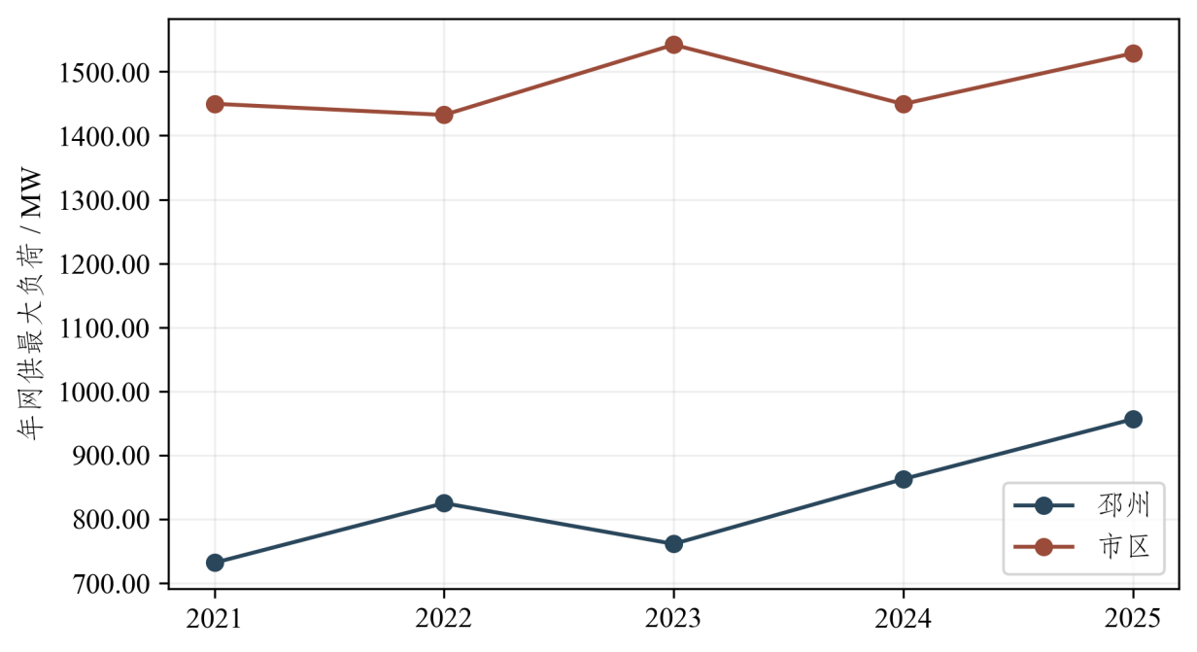
图3-1 邳州和市区年网供最大负荷
容量和负荷并列后，可以识别地区容量储备形成的不同过程。邳州四年中负荷增长更快，新增容量逐步由供电需求消化；市区容量投放与负荷变化的幅度和时点差异较大，年度容载比保持较高水平。下图分别使用MVA和MW列示两项实际统计量，后续以相同年度二者之比评价容量储备。
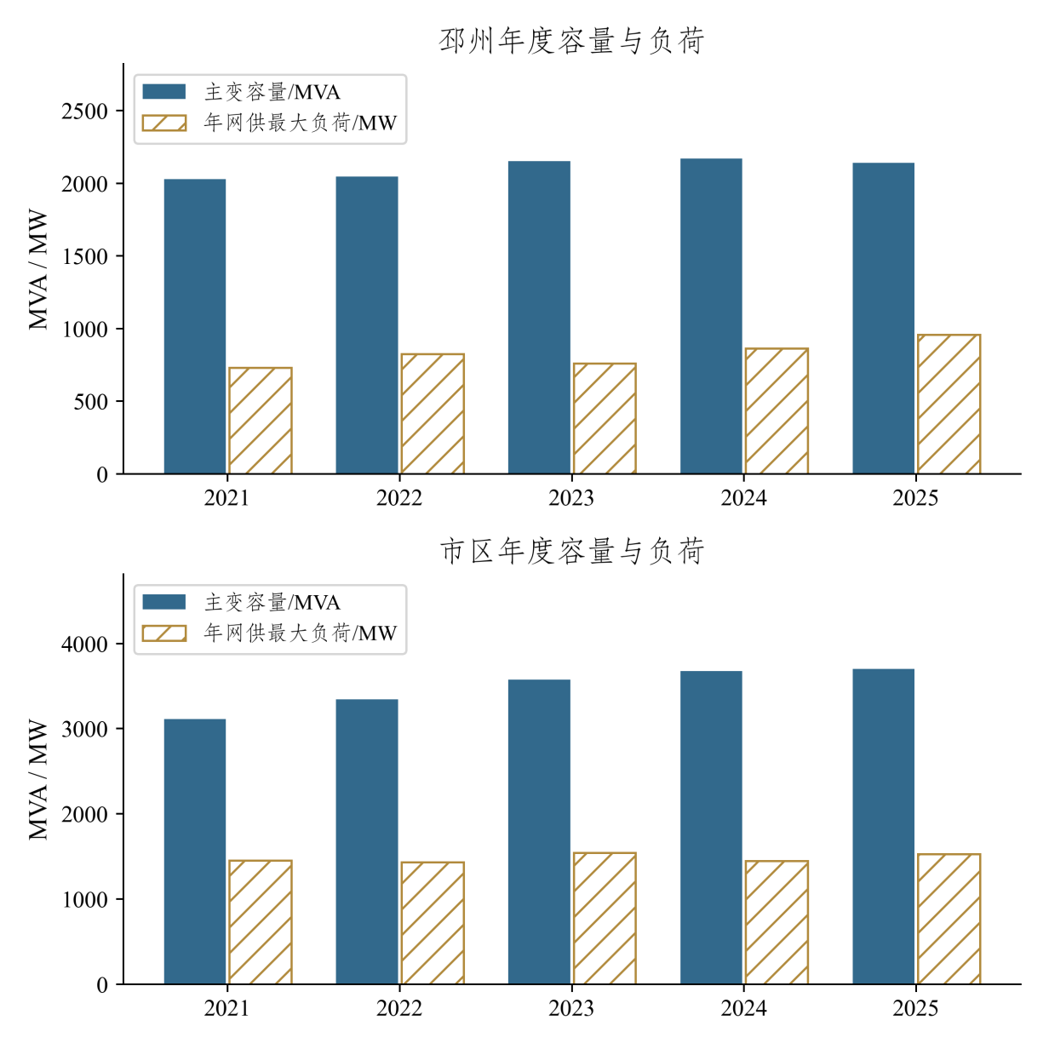
图3-2 两地区年度主变容量与网供最大负荷

3.2.3 年最大净负荷平均增长率
年最大净负荷平均增长率[8]由同范围起止年度负荷按复合增长形式计算。2021—2025年包含四个年度间隔，增长分档采用2025年4月《配电网规划设计技术导则（修订稿）》第6.2.2.1条及表2[8]。
 | $$\overset{‾}{\text{g}}\text{=}{\left(\frac{{\text{P}}_{\text{2025}}}{{\text{P}}_{\text{2021}}}\right)}^{\text{1/4}}\text{−1.}$$ | （3-1）
式中，${\text{P}}_{\text{y}}$为第$\text{y}$年网供最大负荷估计值，单位MW；$\overset{‾}{\text{g}}$为年最大净负荷平均增长率。
表3-2 年最大净负荷平均增长率
地区 | 2021年年网供最大负荷/MW | 2025年年网供最大负荷/MW | 间隔/年 | 年最大净负荷平均增长率 | 年最大净负荷平均增长率所属区间 | 导则参考容载比
邳州 | 731.77 | 956.45 | 4 | 7% | (4%, 7%] | 1.70～1.90
市区 | 1449.77 | 1528.82 | 4 | 1% | ≤2% | 1.50～1.70
邳州对应的容载比参考范围为1.70～1.90，市区为1.50～1.70。

3.2.4 历史统计与规划仿真的衔接
2021—2025年实际容量与负荷用于现状分析，历史年度负荷直接进入地区案例。规划以2021年市区3113.50 MVA、邳州2027.00 MVA实际容量为共同起点，2022—2035年按上年在役设备和当年源荷选择新增措施。2026—2035年的区域负荷预测按相对2025年的比例换算为同范围110 kV电网规划预测峰值，负荷预测值、换算结果及对应增幅如下。
 | $$\begin{matrix}{\text{P}}_{\text{c}\text{,}\text{y}}\text{=}{\text{P}}_{\text{c}\text{,2025}}\frac{{\text{F}}_{\text{c}\text{,}\text{y}}}{{\text{F}}_{\text{c}\text{,2025}}}\text{,} \\ {\text{g}}_{\text{c}\text{,}\text{y}}^{\text{L}}\text{=}\frac{{\text{F}}_{\text{c}\text{,}\text{y}}}{{\text{F}}_{\text{c}\text{,}\text{y}\text{−1}}}\text{−1,} \\ {\overset{‾}{\text{g}}}_{\text{c}\text{,[}\text{a}\text{,}\text{b}\text{]}}^{\text{L}}\text{=}{\left(\frac{{\text{F}}_{\text{c}\text{,}\text{b}}}{{\text{F}}_{\text{c}\text{,}\text{a}}}\right)}^{\text{1/(}\text{b}\text{−}\text{a}\text{)}}\text{−1.}\end{matrix}$$ | （3-2）
式中，${\text{F}}_{\text{c}\text{,}\text{y}}$为地区$\text{c}$第$\text{y}$年的区域负荷预测值，${\text{P}}_{\text{c}\text{,}\text{y}}$为按同范围2025年网供最大负荷换算的110 kV电网规划预测峰值，单位MW；${\text{g}}_{\text{c}\text{,}\text{y}}^{\text{L}}$为相邻年度负荷预测增幅，${\overset{‾}{\text{g}}}_{\text{c}\text{,[}\text{a}\text{,}\text{b}\text{]}}^{\text{L}}$为$\text{a}$至$\text{b}$年的年最大净负荷平均增长率。比例换算保持对应增幅，未来阶段按2025—2030年、2030—2035年分别计算，与历史2021—2025年的统计增长率对应使用。
表3-3 两地区区域负荷预测及110 kV电网规划预测峰值
年份 | 市区区域预测/MW | 市区110 kV预测峰值/MW | 邳州区域预测/MW | 邳州110 kV预测峰值/MW
2025 | 2850.00 | 1528.82 | 1556.00 | 956.45
2026 | 2967.50 | 1591.85 | 1626.00 | 999.48
2027 | 3085.00 | 1654.88 | 1696.00 | 1042.51
2028 | 3202.50 | 1717.91 | 1766.00 | 1085.53
2029 | 3320.00 | 1780.94 | 1836.00 | 1128.56
2030 | 3440.00 | 1845.31 | 1906.00 | 1171.59
2031 | 3580.00 | 1920.41 | 1981.00 | 1217.69
2032 | 3725.00 | 1998.19 | 2059.00 | 1265.64
2033 | 3865.00 | 2073.29 | 2137.00 | 1313.58
2034 | 4007.50 | 2149.74 | 2215.00 | 1361.53
2035 | 4150.00 | 2226.18 | 2293.00 | 1409.47
注：2025年为基准，110 kV电网规划预测峰值按区域负荷预测的增长比例确定。
表3-4 负荷预测对应的分阶段年最大净负荷平均增长率
时期 | 市区 | 邳州
2025—2030 | 3.83% | 4.14%
2030—2035 | 3.82% | 3.77%
通用参数推广需要构造不同发展水平，采用基期峰值乘以$\text{(1+}\overset{‾}{\text{g}}{\text{)}}^{\text{4}}$确定目标年负荷。

3.3 分布式光伏装机与电量

3.3.1 装机规模与月度变化
邳州年末分布式光伏装机容量由2023年564.70 MW增加到2024年1126.58 MW、2025年1559.64 MW，市区同期为253.68、362.44和491.18 MW。图中以虚线区分2021—2022年估计结果与2023年起的月末统计记录。
年度发电量采用相邻月末容量的平均值乘逐时出力系数累加，计入年内容量投运变化。
现有资料未提供2021—2022年的逐月末光伏装机记录，模型按同月2023、2024年的规模关系几何回推。先固定月份，再沿年份回推，可以保留年内季节性投运差异。月末装机回推按式（3-3）计算，结果用于分析装机发展条件。
 | $${\hat{\text{C}}}_{\text{y}\text{,}\text{m}}\text{=}{\text{C}}_{\text{2023,}\text{m}}{\left(\frac{{\text{C}}_{\text{2023,}\text{m}}}{{\text{C}}_{\text{2024,}\text{m}}}\right)}^{\text{2023−}\text{y}}\text{, }\text{y}\text{=2021,2022.}$$ | （3-3）
式中，${\hat{\text{C}}}_{\text{y}\text{,}\text{m}}$为第$\text{y}$年第$\text{m}$月末光伏装机容量估计值，${\text{C}}_{\text{2023,}\text{m}}$、${\text{C}}_{\text{2024,}\text{m}}$为对应月份记录，单位MW；$\text{y}$为年份，$\text{m}$为月份。
表3-5 年末分布式光伏装机容量
地区 | 2021年/MW | 2022年/MW | 2023年/MW | 2024年/MW | 2025年/MW
邳州 | 141.89 | 283.06 | 564.70 | 1126.58 | 1559.64
市区 | 124.28 | 177.56 | 253.68 | 362.44 | 491.18
注：2021—2022年为几何回推估计，2023—2025年采用月末装机统计，统一以MW列示。
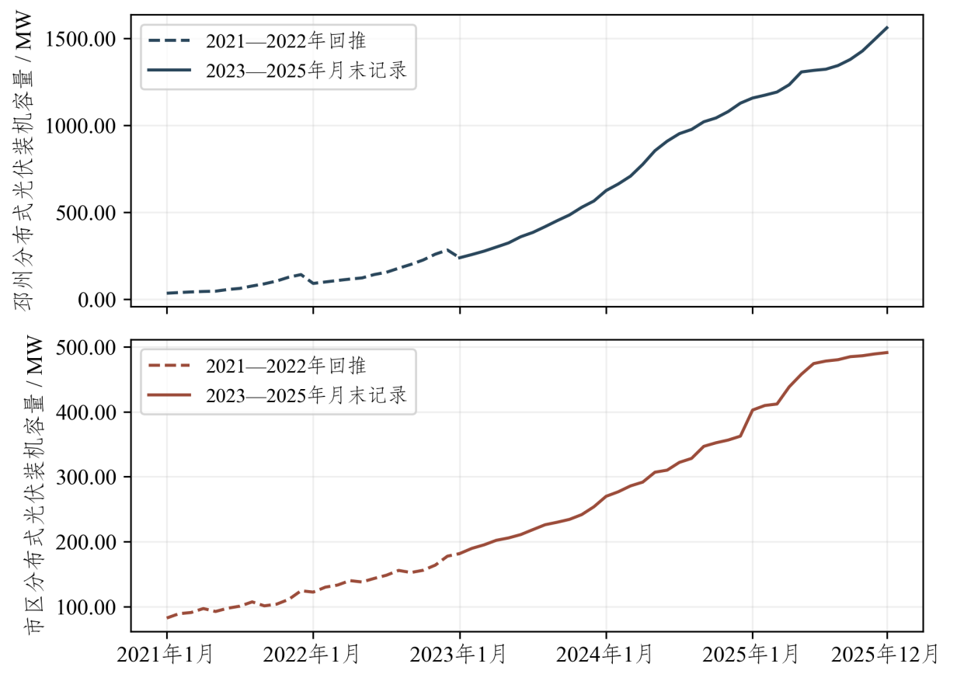
图3-3 2021—2025年月末分布式光伏装机容量
光伏预测采用全市装机相对2025年的发展比例，以两地区2025年装机为基准形成规划情景。光伏装机年增幅与负荷增幅分别计算，装机发展通过日间出力影响净负荷。
 | $$\begin{matrix}{\text{C}}_{\text{c}\text{,}\text{y}}\text{=}{\text{C}}_{\text{c}\text{,2025}}\frac{{\text{V}}_{\text{y}}}{{\text{V}}_{\text{2025}}}\text{,} \\ {\text{g}}_{\text{y}}^{\text{PV}}\text{=}\frac{{\text{V}}_{\text{y}}}{{\text{V}}_{\text{y}\text{−1}}}\text{−1,} \\ {\overset{‾}{\text{g}}}_{\text{[}\text{a}\text{,}\text{b}\text{]}}^{\text{PV}}\text{=}{\left(\frac{{\text{V}}_{\text{b}}}{{\text{V}}_{\text{a}}}\right)}^{\text{1/(}\text{b}\text{−}\text{a}\text{)}}\text{−1.}\end{matrix}$$ | （3-4）
式中，${\text{V}}_{\text{y}}$为全市第$\text{y}$年的光伏装机容量预测值，${\text{C}}_{\text{c}\text{,}\text{y}}$为地区$\text{c}$第$\text{y}$年的装机容量，单位均为MW；${\text{g}}_{\text{y}}^{\text{PV}}$为光伏装机年增幅，${\overset{‾}{\text{g}}}_{\text{[}\text{a}\text{,}\text{b}\text{]}}^{\text{PV}}$为$\text{a}$至$\text{b}$年的装机年平均增幅。2025—2030年、2030—2035年分别为9.32%、10.70%。光伏装机增幅用于源荷情景外推，推广矩阵的负荷发展参数仍采用第3.2.3节定义的年最大净负荷平均增长率。
表3-6 光伏预测相对规模及两地区装机容量
年份 | 全市光伏装机容量预测/MW | 相对2025年倍数 | 市区装机/MW | 邳州装机/MW
2025 | 7090.00 | 1.00 | 491.18 | 1559.64
2026 | 8170.00 | 1.15 | 566.00 | 1797.22
2027 | 8890.00 | 1.25 | 615.88 | 1955.60
2028 | 9620.00 | 1.36 | 666.45 | 2116.18
2029 | 10340.00 | 1.46 | 716.33 | 2274.57
2030 | 11070.00 | 1.56 | 766.91 | 2435.15
2031 | 12536.00 | 1.77 | 868.47 | 2757.64
2032 | 14002.00 | 1.97 | 970.03 | 3080.12
2033 | 15468.00 | 2.18 | 1071.59 | 3402.61
2034 | 16934.00 | 2.39 | 1173.15 | 3725.10
2035 | 18400.00 | 2.60 | 1274.71 | 4047.58

3.3.2 年发电量估计方法
光伏发电量由月度装机与统一典型出力曲线估计。对月份$\text{m}$，使用本月末和前月末容量均值；1月前月取2024年12月。式（3-5）为本研究积分估计方法，典型出力系数来自原始光伏曲线。
 | EPV=m=112t∈m​ϕtCm+Cm−12Δt. | （3-5）
式中，${\hat{\text{E}}}_{\text{PV}}$为估计光伏年发电量，单位MWh；${\text{C}}_{\text{m}}$和${\text{C}}_{\text{m}\text{−1}}$分别为本月及前月末光伏装机，单位MW；${\text{ϕ}}_{\text{t}}$为时刻$\text{t}$的典型光伏出力系数，$\text{Δ}\text{t}$为1 $\text{h}$，$\text{m}$为月份。典型出力曲线采用项目系统光伏资料，计算值用于区县光伏电量估计。
按该方法，邳州2025年发电量估计为1698270.73 MWh，市区为590451.12 MWh。不同地区的年内投运速度和月末装机差异均进入计算。

3.3.3 用户最大负荷与分布式电源装机渗透率
分布式电源装机渗透率采用《配电网规划设计技术导则》的指标定义，作为描述源荷条件的研究参数[8]。
 | $${\text{η}}_{\text{C}}\text{=}\frac{{\text{C}}_{\text{DG}}}{{\text{P}}_{\text{user,max}}}\text{.}$$ | （3-6）
式中，${\text{η}}_{\text{C}}$为分布式电源装机渗透率，无量纲；${\text{C}}_{\text{DG}}$为同范围分布式电源并网装机容量，单位MW；${\text{P}}_{\text{user,max}}$为用户最大负荷，单位MW。DG为分布式电源的英文缩写[8]。用户日间负荷由设备典型时刻净功率加回相应光伏出力估计，夜间候选负荷由设备夜间统计得到，再取两者较大值。该方法得到的用户最大负荷为典型场景估计值。
邳州估计用户最大负荷为956.45 MW，分布式电源装机渗透率为1.63，市区估计用户最大负荷为1545.20 MW，分布式电源装机渗透率为0.32。

3.3.4 用户电量与分布式电源电量渗透率
在同范围、忽略损耗且其他电源已单独处理的条件下，用户电量可由净交换电量加本地发电量重建。现有逐时样本未完整覆盖区县全部用户，且缺少同范围用户年电量记录，因此先按样本覆盖系数估计区县净交换电量，再加本地光伏发电量。用户电量按式（3-7）估计。
 | Euser=at​Pnet,tΔt+EPVηE=EPVEuser. | （3-7）
式中，${\hat{\text{E}}}_{\text{user}}$为用户年用电量估计值，${\hat{\text{E}}}_{\text{PV}}$为光伏年发电量估计值，单位MWh；${\text{η}}_{\text{E}}$为分布式电源电量渗透率；${\text{P}}_{\text{net,}\text{t}}$为时刻$\text{t}$的样本净交换功率，单位MW，$\text{Δ}\text{t}$为1 h。$\text{a}$为按设备典型夜间负荷与样本最大净负荷构造的覆盖外推系数，邳州为1.01、市区为1.17。该参数按区县分布式光伏装机与110 kV样本净负荷估计。
邳州估计用户年电量为4216392.40 MWh，分布式电源电量渗透率为40%，市区为6791485.10 MWh和9%。上述估计值用于源荷背景分析，费用目标采用第四章规定的新增措施支出。

3.4 主变负载率与双向净负荷

3.4.1 主变年最大负载率统计
设备统计表记录逐台主变年最大负载率。按110 kV及区县筛选，计算样本均值、中位数及较高负载设备数量。分布统计采用各台设备的年度极值，各自最大时刻可能不同。
表3-7 逐台110 kV主变年最大负载率统计
地区 | 样本台数 | 均值/% | 中位数/% | ≥80%台数 | 最大值/%
邳州 | 40 | 55 | 53 | 7 | 92
市区 | 61 | 53 | 55 | 7 | 97
邳州逐台主变年最大负载率中位数为53%，市区为55%，两地区均有设备达到80%及以上。中位水平与较高负载设备并存，表明容量需求在设备之间存在差异，建设措施需落实到具体站点。
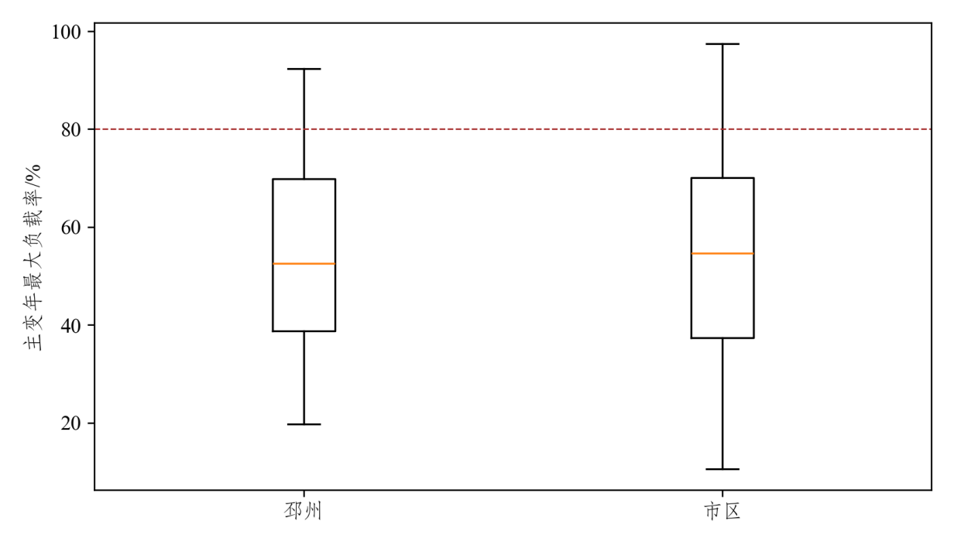
图3-4 邳州和市区逐台主变最大负载率分布

3.4.2 最大正向、反向净负荷
净负荷序列以受电为正、反送为负。容量压力采用最大绝对值，同时列示正向和反向极值用于容量校核。由带符号序列分别提取方向峰值：
 | $$\begin{matrix}{\text{P}}^{\text{+}}\text{=}\underset{\text{t}}{\text{max}}\text{(}{\text{P}}_{\text{t}}\text{,0),} \\ {\text{P}}^{\text{−}}\text{=}\underset{\text{t}}{\text{max}}\text{(−}{\text{P}}_{\text{t}}\text{,0),} \\ {\text{P}}^{\text{abs}}\text{=max(}{\text{P}}^{\text{+}}\text{,}{\text{P}}^{\text{−}}\text{).}\end{matrix}$$ | （3-8）
式中，${\text{P}}_{\text{t}}$为时刻$\text{t}$的净负荷，受电为正、反送为负；${\text{P}}^{\text{+}}$和${\text{P}}^{\text{−}}$分别为最大正向、反向净负荷，${\text{P}}^{\text{abs}}$为净负荷最大绝对值，单位均为MW。站级负载率按${\text{P}}^{\text{abs}}\text{/(}\text{S}\text{cos}\text{φ}\text{)}$计算，$\text{S}$为本站主变总容量，功率因数取0.95。本章采用初始容量和所设静态工况，第五章采用方案配置容量；均为按视在功率折算的站级计算值。正反向运行分别校核网络、电压及保护条件[4,5]。
表3-8 2025年站级样本最大正向、反向净负荷
地区 | 110 kV变电站 | 最大正向净负荷/MW | 最大反向净负荷/MW | 净负荷最大绝对值/MW
邳州 | 八义集变 | 37.04 | 19.02 | 37.04
邳州 | 大宋变 | 69.09 | 31.61 | 69.09
邳州 | 戴圩变 | 30.15 | 24.34 | 30.15
邳州 | 戴庄变 | 30.44 | 47.23 | 47.23
邳州 | 杜村变 | 91.60 | 18.04 | 91.60
邳州 | 墩集变 | 59.22 | 35.27 | 59.22
邳州 | 二庙变 | 103.04 | 0.00 | 103.04
邳州 | 坊上变 | 39.69 | 29.53 | 39.69
邳州 | 富山变 | 27.40 | 26.86 | 27.40
邳州 | 河湾变 | 72.74 | 4.56 | 72.74
邳州 | 邳城变 | 22.79 | 30.81 | 30.81
邳州 | 邳州变 | 69.04 | 0.00 | 69.04
邳州 | 宿羊山变 | 61.12 | 30.65 | 61.12
邳州 | 铁富变 | 84.40 | 56.92 | 84.40
邳州 | 土山变 | 39.67 | 37.46 | 39.67
邳州 | 汶河变 | 25.80 | 28.80 | 28.80
邳州 | 吴闸变 | 49.96 | 0.00 | 49.96
邳州 | 邢楼变 | 19.10 | 35.20 | 35.20
邳州 | 兴塘变 | 38.95 | 30.51 | 38.95
邳州 | 议堂变 | 34.26 | 22.78 | 34.26
市区 | 堤北变 | 88.01 | 0.00 | 88.01
市区 | 大黄山变 | 27.61 | 30.56 | 30.56
市区 | 大庙变 | 60.13 | 7.44 | 60.13
市区 | 古彭变 | 71.91 | 0.00 | 71.91
市区 | 惠民变 | 72.93 | 0.00 | 72.93
市区 | 花园变 | 54.36 | 0.00 | 54.36
市区 | 夹河变 | 39.39 | 5.82 | 39.39
市区 | 奎山变 | 71.60 | 0.00 | 71.60
市区 | 开元变 | 48.09 | 0.00 | 48.09
市区 | 龙湖变 | 27.22 | 0.00 | 27.22
市区 | 刘湾变 | 60.90 | 11.38 | 60.90
市区 | 彭场变 | 55.51 | 0.00 | 55.51
市区 | 庞庄变 | 9.58 | 6.06 | 9.58
市区 | 庆云桥变 | 56.23 | 0.00 | 56.23
市区 | 升辉变 | 32.79 | 0.00 | 32.79
市区 | 山南变 | 4.96 | 0.00 | 4.96
市区 | 石桥变 | 94.08 | 9.36 | 94.08
市区 | 拾屯变 | 62.83 | 0.00 | 62.83
市区 | 统一变 | 79.48 | 0.00 | 79.48
市区 | 吴庄变 | 88.09 | 0.00 | 88.09
市区 | 祥和变 | 16.56 | 0.00 | 16.56
市区 | 西郊变 | 109.68 | 0.00 | 109.68
市区 | 响山变 | 45.42 | 0.00 | 45.42
市区 | 玉潭变 | 38.50 | 0.00 | 38.50
市区 | 翟山变 | 81.77 | 0.00 | 81.77
市区 | 茱萸变 | 14.08 | 4.80 | 14.08
逐站正反向极值的并列比较进一步显示了容量任务的空间分布。两方向均取各站对应序列的幅值，用于识别站点压力来源，送受电方向在后续工况校核中分别保留。邳州需要同时关注较大的日间反送和晚间供电，市区则应将较大的正向需求与所在站的设备及邻站余量对应。
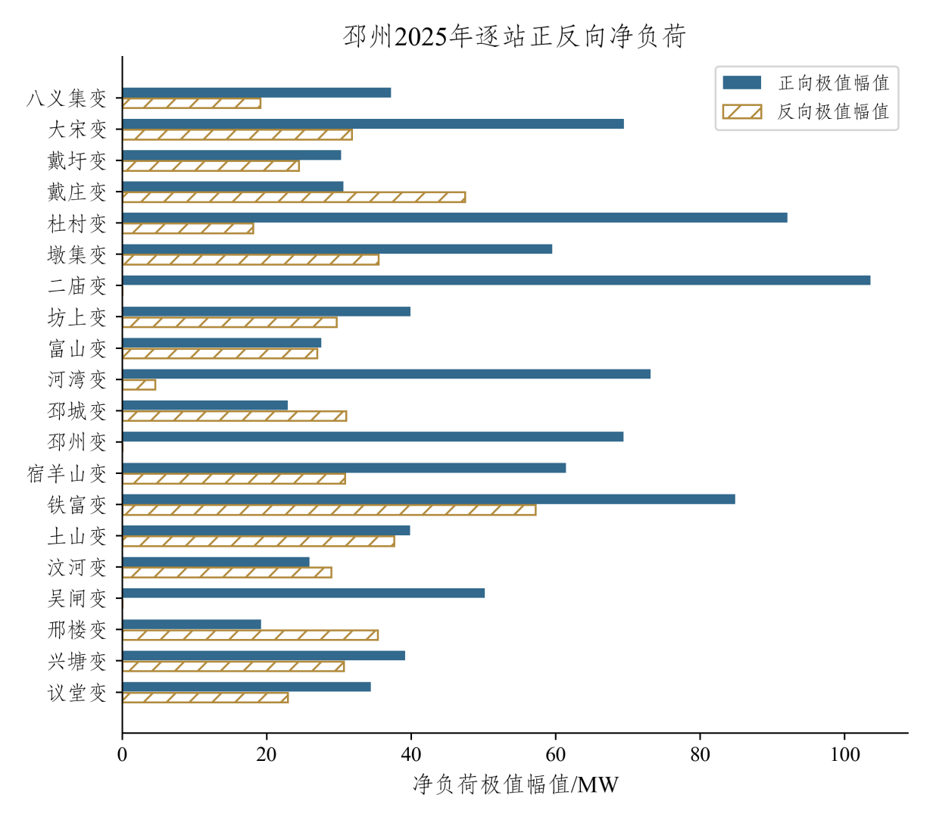
图3-5 邳州2025年逐站正反向净负荷极值
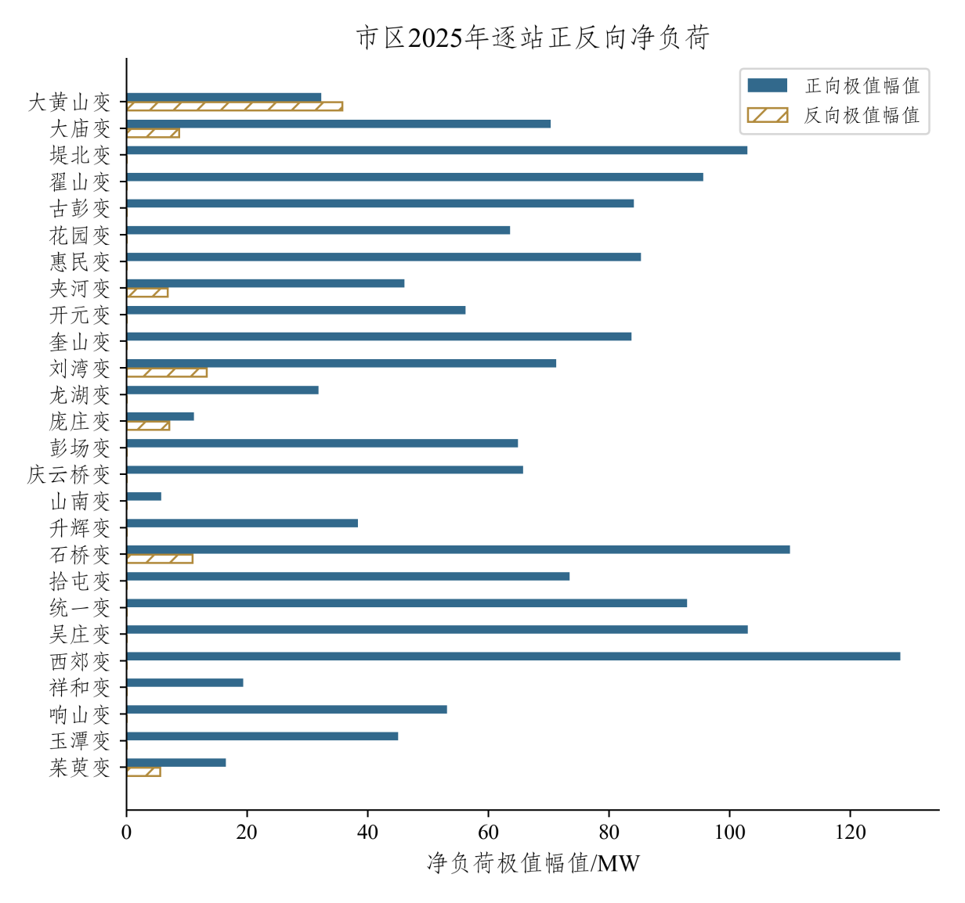
图3-6 市区2025年逐站正反向净负荷极值
表3-9 两地区站级负载率
地区 | 年份 | 中位数/% | 最大值/%
邳州 | 2022 | 41.47 | 81.15
邳州 | 2023 | 38.27 | 74.88
邳州 | 2024 | 44.08 | 84.86
邳州 | 2025 | 52.46 | 94.08
市区 | 2022 | 63.78 | 101.85
市区 | 2023 | 68.67 | 109.66
市区 | 2024 | 64.54 | 103.06
市区 | 2025 | 68.08 | 108.71
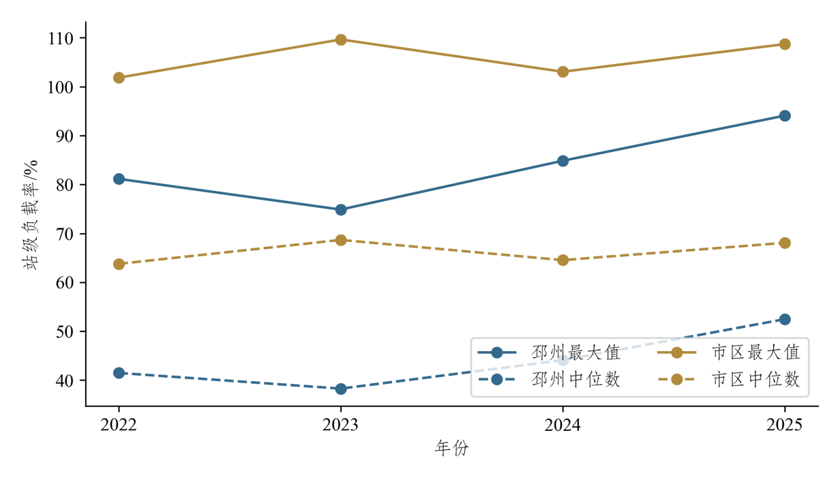
图3-7 两地区静态工况下的站级负载率

3.4.3 区域同步净负荷曲线
在统一小时轴上汇总区域内各站净负荷，得到区域同步净负荷曲线。图中按净负荷绝对值绘制全年过程，并放大最长近峰时段。邳州和市区的绝对值峰值均出现在正向受电时段。
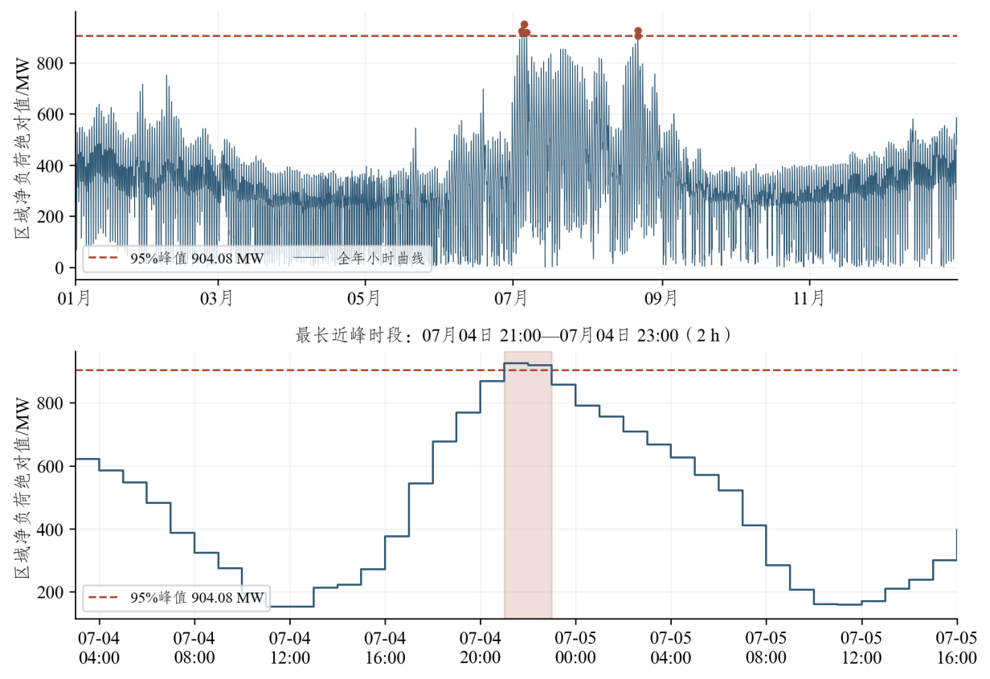
图3-8 邳州区域净负荷曲线及95%近峰时段
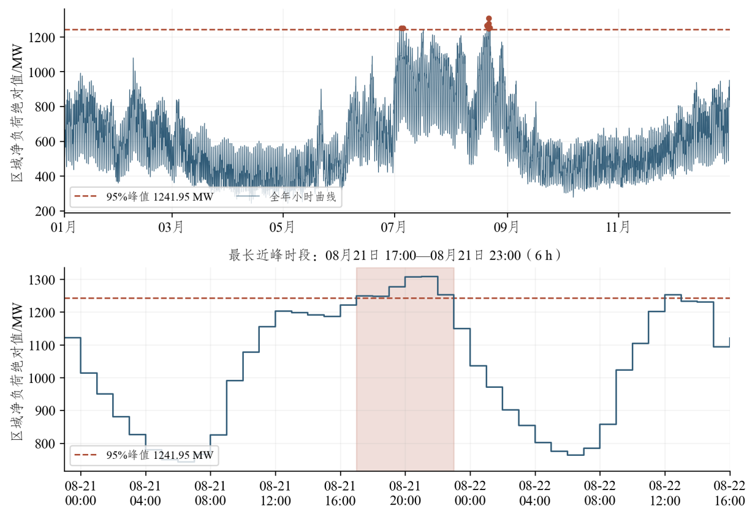
图3-9 市区区域净负荷曲线及95%近峰时段

3.4.4 95%峰值持续时间
以区域净负荷最大绝对值的95%为阈值，统计达到阈值的最长连续时长和全年累计时数。
 | $${\text{H}}_{\text{95}}\text{=max\{连续时段长度:|}{\text{P}}_{\text{region,}\text{t}}\text{|≥0.95}{\text{P}}_{\text{region}}^{\text{abs}}\text{\}.}$$ | （3-9）
式中，${\text{H}}_{\text{95}}$为95%峰值持续时间，单位h；${\text{P}}_{\text{region,}\text{t}}$为时刻$\text{t}$的区域净负荷，${\text{P}}_{\text{region}}^{\text{abs}}$为其全年最大绝对值，单位MW。
表3-10 两地区净负荷95%峰值持续时间
地区 | 净负荷最大绝对值/MW | 95%峰值阈值/MW | 最长连续时长/h | 累计时数/h
邳州 | 951.66 | 904.08 | 2 | 7
市区 | 1307.32 | 1241.95 | 6 | 11
邳州95%峰值阈值为904.08 MW，最长连续近峰时段为7月4日21:00—23:00，持续2 h，全年累计7 h。市区阈值为1241.95 MW，最长连续近峰时段为8月21日17:00—23:00，持续6 h，全年累计11 h。市区近峰过程持续更长，容量比选应关注较长时间的支撑需求。
下图将补齐后的8760小时净负荷绝对值由大到小排序，并放大前24个排序小时，用于观察高功率状态的累计占用。两地区达到95%峰值阈值的累计时数分别为7 h和11 h，集中在全年持续曲线的高值端。排序曲线描述功率水平与累计小时的对应关系，最长连续近峰时长仍按原时间顺序统计。将累计占用与连续过程结合，可以同时观察近峰状态出现频度及单次支撑要求，为按缺口积分核定储能能量提供运行背景。
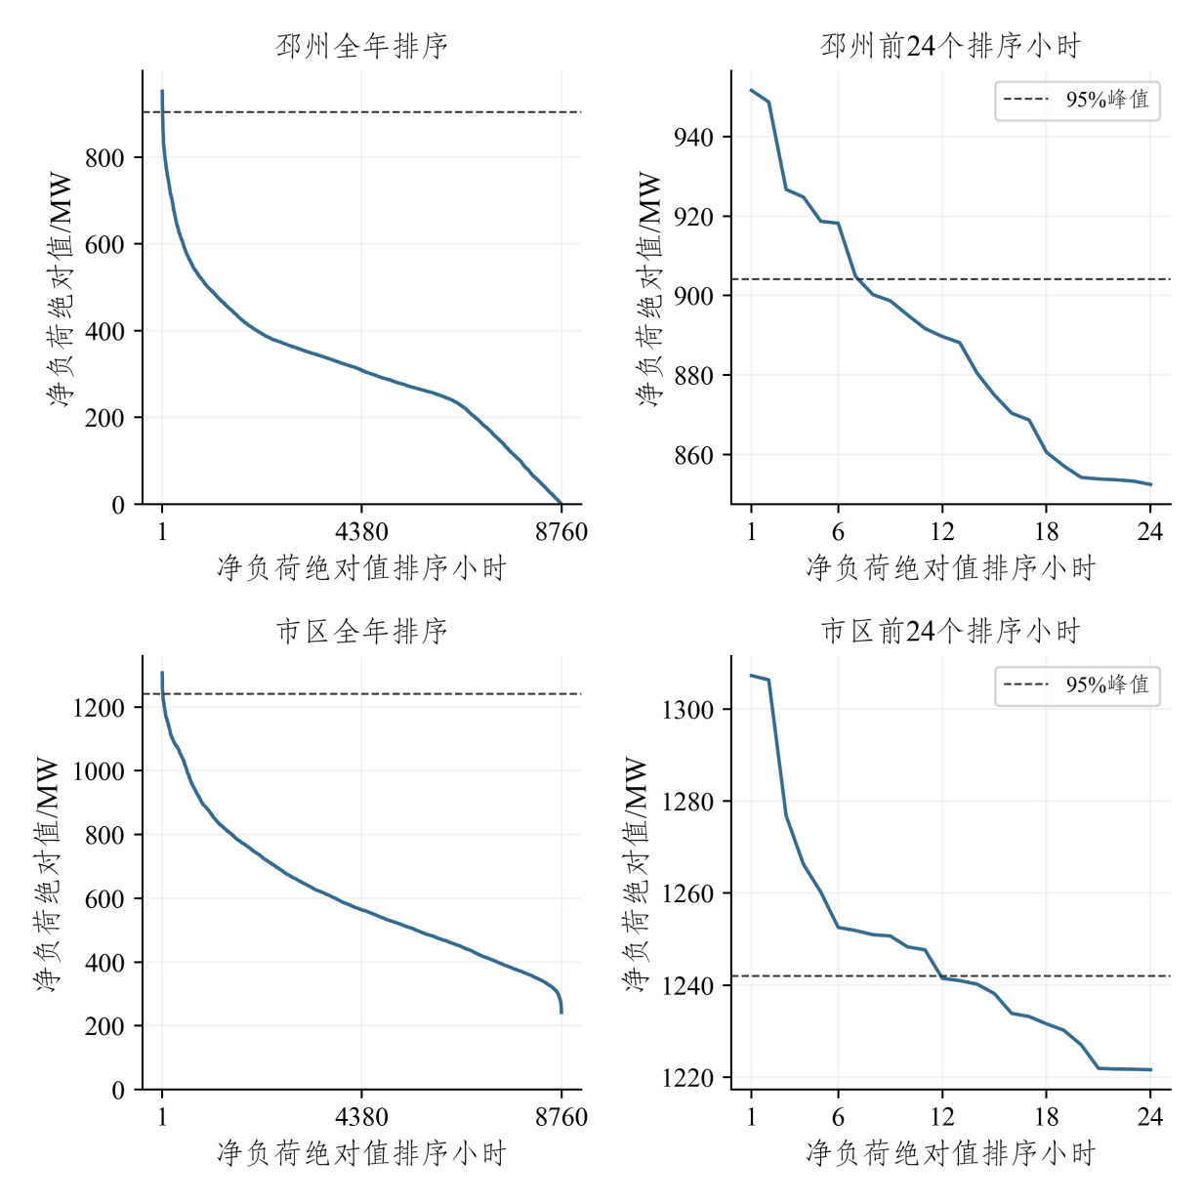
图3-10 两地区全年净负荷绝对值持续曲线及高值端

3.4.5 峰段与储能容量的联系
储能额定功率限制瞬时支撑幅度，可用能量限制连续支撑时长，因此静态支撑能力需同时满足峰值幅度与持续时间要求，模型取铭牌功率和峰段可持续能量折算功率的较小值确定充放电功率。
95%近峰持续时间用于描述区域负荷特征。N-1后的容量缺口可能在负荷未达到峰值95%时已经出现，实际能量需求应按超过剩余供电能力的功率差积分确定。地区案例分别采用邳州2 h、市区6 h，推广在此基础上比较2、4、6 h。当前研究采用可用电量系数0.76作静态折算，未开展逐时荷电状态仿真[10,33]。

3.5 核心参数依据与相关性分析

3.5.1 十三项候选指标及工程依据
2025年4月《配电网规划设计技术导则（修订稿）》第6.2.2条将负荷增长、负荷分散系数和负荷转移能力列为容载比的影响因素，第7.4.2.2条要求结合新能源渗透水平校核反向容量，并开展增容与储能技术经济比选[8]。本研究围绕源荷规模、站级运行压力、网络支援和措施费用构造十三项候选指标，先评价其与容载比的关联，再比较指标之间的信息重叠，确定推广矩阵的参数。十三项候选基本覆盖所引规范与文献涉及的源荷规模、负荷发展及分散程度、设备负载、网络转移能力和措施经济性等主要影响方面[7,8,10]。平均功率因数与储备要求分别落实为统一功率因数及供电安全、容量下限条件，主变台数和额定容量作为设备决策进入模型。
表3-11 十三项候选指标的定义、依据与规划作用
指标 | 定义及单位 | 依据与规划作用
分布式电源装机渗透率 | 同范围分布式电源并网装机容量与用户最大负荷之比，无量纲 | 导则第6.5.4条给出定义，第7.4.2.2条联系反向容量校核[8]；装机及负荷资料见第3.3节
分布式电源电量渗透率 | 同范围分布式电源年发电量与用户年用电量之比，% | 导则第6.5.4条给出定义[8]；描述本地电源的年度供能水平
站级负载率最大值 | 各站净负荷绝对峰值与本站初始主变有功容量之比的最大值，% | 按第3.4.2节计算，功率因数取0.95；描述局部容量压力[4,5]
最大正向净负荷 | 区域同期净负荷曲线的最大受电功率，MW | 按式（3-8）计算；对应正向供电任务[4,5]
最大反向净负荷 | 区域同期净负荷曲线的最大反送功率幅值，MW | 按式（3-8）计算；对应新能源反向输送任务[4,5]
年最大净负荷平均增长率 | 同范围起止年度网供最大负荷之比按年度间隔开根后减1，%/年 | 导则第6.2.2.1条据此划分负荷发展阶段[8]
95%峰值持续时间 | 净负荷绝对值达到全年最大绝对值95%的最长连续时长，h | 按第3.4.4节由补齐后的8760小时曲线统计；描述连续近峰过程
负荷分散系数 | 各站正向峰值之和与区域同时正向峰值之比，无量纲 | 导则第6.2.2条列为容量储备影响因素[8]；联系局部峰值与区域同时峰值
初始转供率 | 基期可转负荷与基期网供最大负荷之比，% | 导则第6.2.2.1条及馈线联络研究说明转供能力与容量储备的关系[7,8]
主变与线路单位功率投资比 | 新购主变单位有功容量投资与联络单位有效转供功率投资之比，无量纲 | 按第4.5.4节由工程价格与有效能力折算；描述主变、线路的相对投资[85,87,88,89]
主变与储能单位功率投资比 | 新购主变单位有功容量投资与储能单位有效支撑功率投资之比，无量纲 | 按第4.5.4节折算；联系参考价格、可用能量和支撑时长[85,87,88,89]
电缆长度占比 | 电缆长度占电缆与架空线路总长度的比例，% | 线路形式影响工程费用[14]；邳州约11%、市区约80%，按第4.3节折算新增联络费用
储能支撑持续时间 | 给定功率缺口需连续支撑的时间，h | 储能定容同时考虑功率、能量及持续过程[10,33]；按第4.4节参与设备比选
装机、电量及功率极值的计算见第3.3—3.4节。网络与负荷分布参数分别采用$\text{α}\text{=}{\text{L}}_{\text{cable}}\text{/(}{\text{L}}_{\text{cable}}\text{+}{\text{L}}_{\text{overhead}}\text{)}$、${\text{r}}_{\text{0}}\text{=}{\text{Q}}_{\text{transfer,0}}\text{/}{\text{P}}_{\text{0}}$和KD=i​Pi,max+/Pregion,max+。其中${\text{L}}_{\text{cable}}$、${\text{L}}_{\text{overhead}}$为电缆、架空线路长度，单位km；${\text{Q}}_{\text{transfer,0}}$和${\text{P}}_{\text{0}}$为基期可转负荷与网供最大负荷，单位MW；${\text{P}}_{\text{i}\text{,max}}^{\text{+}}$和${\text{P}}_{\text{region,max}}^{\text{+}}$分别为站级及区域正向峰值，单位MW。
表3-12 邳州和市区2025年指标对照
地区 | 分布式电源装机渗透率估计值 | 分布式电源电量渗透率估计值 | 容载比 | 主变年最大负载率中位数
邳州 | 1.63 | 40% | 2.24 | 53%
市区 | 0.32 | 9% | 2.42 | 55%
表3-13 两地区负荷分散系数
地区 | 各站最大正向净负荷之和/MW | 区域最大正向净负荷/MW | 负荷分散系数
邳州 | 1005.50 | 951.66 | 1.06
市区 | 1455.10 | 1307.32 | 1.11
邳州装机渗透率较高，需兼顾正向供电和日间反送，市区各站峰值相对区域同时峰值的分散程度较高，容量配置更依赖站点分布和邻站承接能力。地区转供统计及其进入模型的方法见第3.6节。上述工程关系构成候选指标的选取依据，具体指标进入推广矩阵的条件由以下两层相关分析确定。

3.5.2 情景采样与两层分析方法
仿真采用统一五站模板，将各指标的采样节点与源荷分布、线路和转供条件交叉组合，逐情景比选主变、储能及联络配置，并校核正常运行和主变N-1约束。电缆与转供的联合取值结合一般城镇、邳州及市区网络背景设置，负荷分散系数在1.05—1.25内按0.02间隔取11个节点，各指标的取点及数量集中列于下表。
电量和峰段范围依据两地区的运行量级设置。2025年邳州和市区电量渗透率估计约为40%、9%，邳州部分月份约为60%，最长连续近峰时长分别为2 h、6 h。装机与电量节点用于构造不同出力水平，时间节点用于比较连续支撑要求，两类价格节点用于分析参考工程价格附近的措施替代[85,87,88,89]。
表3-14 候选指标的采样节点与点数
指标 | 采样节点或计算方式 | 点数
分布式电源装机渗透率 | 0～3.00，步长0.125 | 25
分布式电源电量渗透率 | 0～65%，步长2.5个百分点 | 27
站级负载率最大值 | 随源荷情景计算各站负载率并取最大值 | 由源荷节点计算
最大正向净负荷 | 按同期区域净负荷取正向极值 | 由源荷节点计算
最大反向净负荷 | 按同期区域净负荷取反向极值 | 由源荷节点计算
年最大净负荷平均增长率 | 0、1%、2%、3%、4%、5%、5.5%、6%、7%、7.1%、7.5%、8%、9%、10% | 14
95%峰值持续时间 | 1～8 h，步长1 h | 8
负荷分散系数 | 1.05～1.25，步长0.02 | 11
初始转供率 | 10%～90%，步长10个百分点 | 9
主变与线路单位功率投资比 | 线路价格取参考值的70%～130%，步长10个百分点，按有效功率折算 | 7个价格节点
主变与储能单位功率投资比 | 储能价格取参考值的70%～130%，步长10个百分点，按有效功率折算 | 7个价格节点
电缆长度占比 | 10%、30%、50%、80%、90% | 5
储能支撑持续时间 | 1～8 h，步长1 h | 8
电量情景采用8760小时合成源荷曲线，用户年负荷利用小时取4400 h，与两地区估计量级对应。等效日间窗口取08:00—18:00，用户负荷系数取0.30，夜间背景负荷按全年电量平衡确定。五个错开的夜峰保持区域合计峰值，站级分布按负荷分散系数调整。光伏采用典型曲线的日间形状，按电量渗透率校准出力并受装机容量限制，电量与装机渗透率之比取0.12～0.40，同时校核曲线能够达到的年发电量，零装机对应零电量。
合成曲线设置连续极值平台，再按95%峰值阈值复算最长连续时长，并将该时长设为对应情景的储能支撑持续时间。设备比选提取区域正向高峰、各站局部高峰和日间反向极值，以既定正常及主变N-1约束确定主变、储能和联络配置。站级负载率取初始100 MVA容量和0.95功率因数，最大正反向净负荷先同期汇总站级功率再分别取极值。
第一层评价指标与容载比的关联。针对每项指标组织受控取值序列，在组内固定其他源荷、网络、时间及价格条件，每组至少包含两个有效节点。对组内指标$\text{x}$和容载比$\text{R}$分别计算$\text{x}\text{−}{\overline{\text{x}}}_{\text{group}}$、$\text{R}\text{−}{\overline{\text{R}}}_{\text{group}}$，汇总节点计算Pearson系数，节点等权并保留零容量响应组[90]。正向净负荷沿年最大净负荷平均增长率序列分析，反向净负荷和站级负载率沿电量序列分析，两项投资比分别沿独立价格序列分析。
本研究以组内Pearson绝对值不低于0.40作为第一层的相关强度要求，使达到一定关联程度的指标进入下一层比较。第二层计算十三项指标的两两相关，在78个指标配对中以Pearson绝对值不低于0.70识别信息重叠较多的指标组。同组优先采用直接描述规划条件的基础输入参数，再核对入选参数之间的相关矩阵。两个阈值用于本研究的推广维度归纳，统计对象为上述有效仿真情景。

3.5.3 与容载比的相关性筛选
表3-15 十三项指标与容载比的组内相关
指标 | 有效组数 | 有效节点数 | Pearson | 容量响应组占比
分布式电源装机渗透率 | 2484 | 32112 | 0.88 | 100%
分布式电源电量渗透率 | 19880 | 60798 | 0.89 | 57%
站级负载率最大值 | 19880 | 60798 | 0.92 | 57%
最大正向净负荷 | 11988 | 88781 | -0.78 | 93%
最大反向净负荷 | 19880 | 60798 | 0.88 | 57%
年最大净负荷平均增长率 | 4329 | 32112 | -0.80 | 89%
95%峰值持续时间 | 5140 | 41118 | 0.26 | 17%
负荷分散系数 | 10608 | 31473 | 0.52 | 37%
初始转供率 | 4680 | 32058 | -0.74 | 81%
主变与线路单位功率投资比 | 2466 | 17262 | -0.16 | 14%
主变与储能单位功率投资比 | 2466 | 17262 | -0.20 | 8%
电缆长度占比 | 7584 | 32112 | 0.45 | 25%
储能支撑持续时间 | 10704 | 32112 | 0.27 | 12%
十三项指标中，装机渗透率、电量渗透率、站级负载率、最大正反向净负荷、年最大净负荷平均增长率、负荷分散系数、初始转供率及电缆长度占比的相关绝对值达到0.40，共九项进入参数间关联比较。95%峰值持续时间、储能支撑持续时间及两项单位功率投资比的绝对值为0.16～0.27，其与容载比的总体关联较弱。
装机渗透率、电量渗透率与容载比的组内相关分别为0.88、0.89。日间电源出力增加后，净负荷可能由受入转为反送，主变容量与储能吸收能力共同决定可承载规模。较低电源出力节点仍可能由晚间正向需求决定配置，反向约束起作用后才增加设备，因此正相关概括了随源荷变化产生的分段容量响应。最大反向净负荷和站级负载率的相关分别为0.88、0.92，与上述反向容量任务相联系。
年最大净负荷平均增长率和初始转供率的相关分别为－0.80、－0.74。负荷增长同时增加承载需求与容载比分母，已建主变继续在役时，增长先消耗既有储备，达到局部约束后再按整台规格补强。初始转供率提高则增加可调用的网络支援，在邻站有余量时减少本地容量或新增工程。最大正向净负荷的相关为－0.78，与年最大净负荷平均增长率的计算作用一致。相关强度按绝对值判断，正负号用于解释各指标与比值的变化方向。
电缆长度占比和负荷分散系数的相关分别为0.45、0.52，在25%、37%的受控组中触发主变容量变化。电缆占比提高使新增联络费用增加，部分组合转向主变建设；分散系数提高增加各站局部高峰任务，可以先增加邻站支援或储能，再触发主变增容。两项指标达到本研究的相关强度要求，分别保留线路经济条件和局部负荷分布的信息。
时间与相对投资的作用集中于部分设备替代组合。95%峰值持续时间及储能支撑持续时间分别在17%、12%的受控组中触发主变容量变化，两项投资比对应的比例为14%、8%。若主要措施为主变和联络，时间变化可以保持主变容量；若原设备组合在价格变化后仍具费用优势，主要表现为方案支出变化。四项指标因此作为定容或费用条件参与设备比选，主推广矩阵由相关强度更高的指标组织。
图中同时保留相关方向和绝对值0.40的研究筛选线。装机、电量及反向压力指标位于正相关一侧，年最大净负荷平均增长率和初始转供率位于负相关一侧，其工程联系分别体现在源荷规模、比值分母和可利用网络支援。筛选还结合下节指标间的信息重叠，确定需要保留的代表参数。
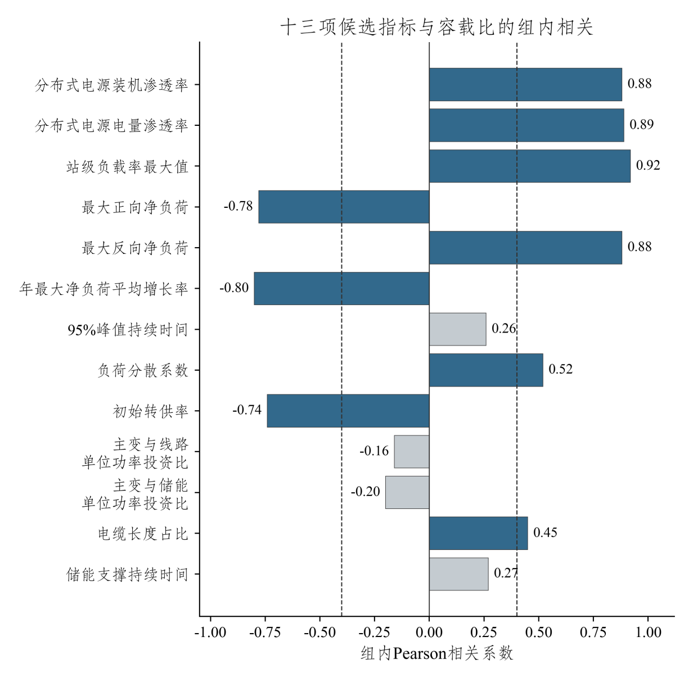
图3-11 十三项候选指标与容载比的组内相关

3.5.4 高相关指标归并与代表参数
表3-16 十三项指标的Pearson相关矩阵（1）
指标 | 分布式电源装机渗透率 | 分布式电源电量渗透率 | 站级负载率最大值 | 最大正向净负荷 | 最大反向净负荷 | 年最大净负荷平均增长率 | 95%峰值持续时间
分布式电源装机渗透率 | 1.00 | 0.92 | 0.78 | 0.00 | 0.89 | 0.00 | -0.01
分布式电源电量渗透率 | 0.92 | 1.00 | 0.88 | 0.00 | 0.97 | 0.00 | -0.03
站级负载率最大值 | 0.78 | 0.88 | 1.00 | 0.35 | 0.94 | 0.35 | -0.03
最大正向净负荷 | 0.00 | 0.00 | 0.35 | 1.00 | 0.22 | 1.00 | 0.00
最大反向净负荷 | 0.89 | 0.97 | 0.94 | 0.22 | 1.00 | 0.22 | -0.03
年最大净负荷平均增长率 | 0.00 | 0.00 | 0.35 | 1.00 | 0.22 | 1.00 | 0.00
95%峰值持续时间 | -0.01 | -0.03 | -0.03 | 0.00 | -0.03 | 0.00 | 1.00
负荷分散系数 | 0.00 | 0.00 | 0.04 | -0.03 | -0.01 | -0.03 | 0.00
初始转供率 | 0.00 | 0.00 | 0.06 | 0.15 | 0.03 | 0.15 | 0.00
主变与线路单位功率投资比 | 0.00 | 0.00 | -0.02 | -0.04 | -0.01 | -0.04 | 0.00
主变与储能单位功率投资比 | -0.01 | -0.03 | -0.02 | 0.00 | -0.03 | 0.00 | -0.87
电缆长度占比 | 0.00 | 0.00 | 0.02 | 0.05 | 0.01 | 0.05 | 0.00
储能支撑持续时间 | -0.01 | -0.03 | -0.03 | 0.00 | -0.03 | 0.00 | 1.00
表3-17 十三项指标的Pearson相关矩阵（2）
指标 | 负荷分散系数 | 初始转供率 | 主变与线路单位功率投资比 | 主变与储能单位功率投资比 | 电缆长度占比 | 储能支撑持续时间
分布式电源装机渗透率 | 0.00 | 0.00 | 0.00 | -0.01 | 0.00 | -0.01
分布式电源电量渗透率 | 0.00 | 0.00 | 0.00 | -0.03 | 0.00 | -0.03
站级负载率最大值 | 0.04 | 0.06 | -0.02 | -0.02 | 0.02 | -0.03
最大正向净负荷 | -0.03 | 0.15 | -0.04 | 0.00 | 0.05 | 0.00
最大反向净负荷 | -0.01 | 0.03 | -0.01 | -0.03 | 0.01 | -0.03
年最大净负荷平均增长率 | -0.03 | 0.15 | -0.04 | 0.00 | 0.05 | 0.00
95%峰值持续时间 | 0.00 | 0.00 | 0.00 | -0.87 | 0.00 | 1.00
负荷分散系数 | 1.00 | 0.05 | -0.01 | 0.00 | 0.01 | 0.00
初始转供率 | 0.05 | 1.00 | -0.22 | 0.00 | 0.29 | 0.00
主变与线路单位功率投资比 | -0.01 | -0.22 | 1.00 | 0.00 | -0.90 | 0.00
主变与储能单位功率投资比 | 0.00 | 0.00 | 0.00 | 1.00 | 0.00 | -0.87
电缆长度占比 | 0.01 | 0.29 | -0.90 | 0.00 | 1.00 | 0.00
储能支撑持续时间 | 0.00 | 0.00 | 0.00 | -0.87 | 0.00 | 1.00
表3-18 高相关指标归并及代表参数
候选指标 | 对应基础参数 | Pearson | 代表参数
分布式电源电量渗透率 | 分布式电源装机渗透率 | 0.92 | 分布式电源装机渗透率
最大反向净负荷 | 分布式电源装机渗透率 | 0.89 | 分布式电源装机渗透率
站级负载率最大值 | 分布式电源装机渗透率 | 0.78 | 分布式电源装机渗透率
最大正向净负荷 | 年最大净负荷平均增长率 | 1.00 | 年最大净负荷平均增长率
电量渗透率、最大反向净负荷和站级负载率与装机渗透率的Pearson系数分别为0.92、0.89、0.78。三项指标依次描述年度供能、反向功率任务及局部容量压力，在所设典型出力形状、利用水平和初始设备条件下共享较多源荷信息。装机渗透率直接联系电源接入规模及用户最大负荷，具有明确的规划输入含义和统计依据，采用其作为这一指标组的代表。电量与功率信息继续用于典型场景构造和站级承载校核。
最大正向净负荷与年最大净负荷平均增长率的Pearson系数接近1.00。在基期峰值250 MW、目标时点为基期后第4年的模板中，区域正向峰值按年最大净负荷平均增长率作四年复合增长计算，两项形成确定的单调关系。年最大净负荷平均增长率能够同时描述发展阶段并与导则分档对应，采用其作为代表参数。
时间及投资指标之间也存在计算关联。95%峰值持续时间与储能支撑持续时间在相应情景中取相同值，相关系数为1.00，储能单位有效功率投资则随支撑时长变化。电缆长度占比与主变与线路单位功率投资比的相关为－0.90，原因是电缆形式进入联络造价。第一层相关分析已将时间及投资比作为设备条件处理，第二层进一步说明其与已有输入的计算联系。

3.5.5 五项参数的相关关系与矩阵组织
表3-19 五项推广参数的Pearson相关矩阵
参数 | 分布式电源装机渗透率 | 年最大净负荷平均增长率 | 电缆长度占比 | 初始转供率 | 负荷分散系数
分布式电源装机渗透率 | 1.00 | 0.00 | 0.00 | 0.00 | 0.00
年最大净负荷平均增长率 | 0.00 | 1.00 | 0.05 | 0.15 | -0.03
电缆长度占比 | 0.00 | 0.05 | 1.00 | 0.29 | 0.01
初始转供率 | 0.00 | 0.15 | 0.29 | 1.00 | 0.05
负荷分散系数 | 0.00 | -0.03 | 0.01 | 0.05 | 1.00
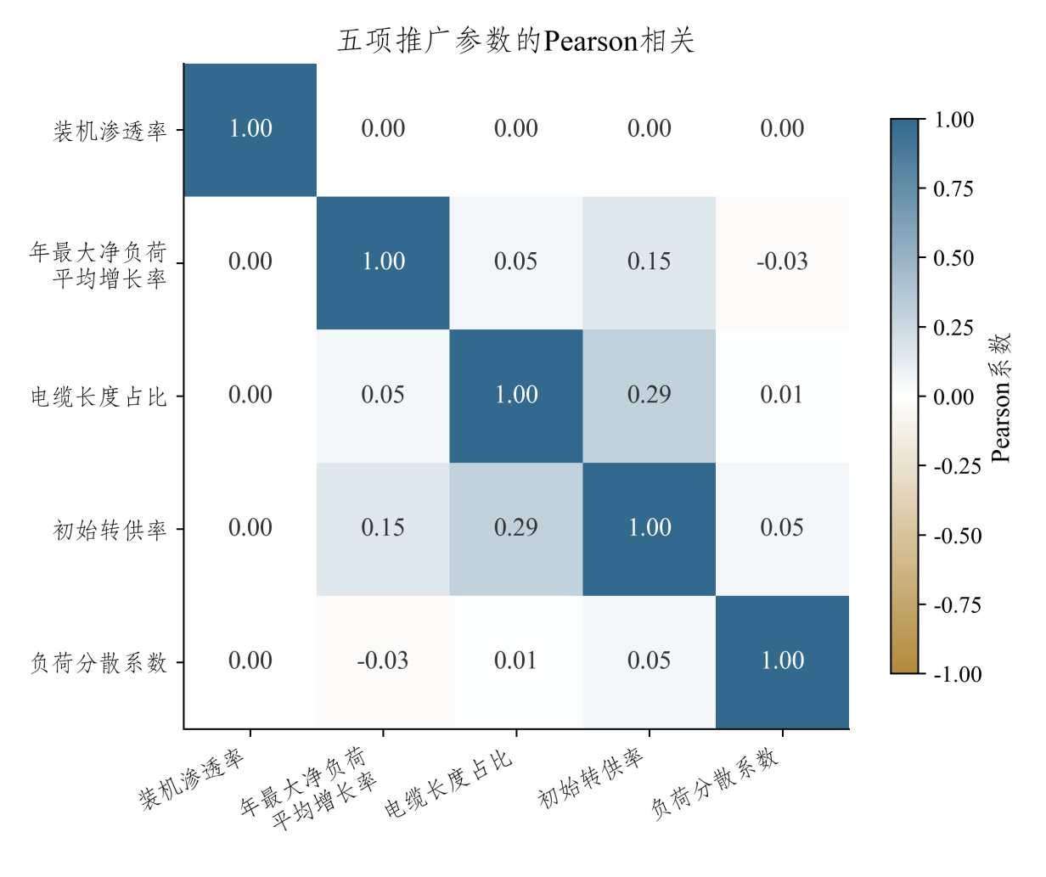
图3-12 五项推广参数的Pearson相关矩阵
五项参数中，电缆长度占比与初始转供率的Pearson系数为0.29，其余配对绝对值均不超过0.15。二者在联合取值中具有一定地区网络背景联系，但分别通过线路造价和既有支援能力作用于设备选择。
五项参数之间的相关绝对值均低于本研究的信息归并阈值，分别保留电源规模、负荷发展、线路经济条件、既有网络支援及局部峰值分布的信息，能够从不同规划条件解释容载比差异。
表3-20 十三项指标至五项推广参数的筛选结果
环节 | 指标数 | 处理结果
候选指标 | 13 | 涵盖源荷规模、运行压力、网络支援、时间及相对投资
容载比相关性筛选 | 9 | 95%峰值持续时间、储能支撑持续时间及两项投资比的相关强度较低
高相关指标归并 | 5 | 电量、反向净负荷和站级负载率归入装机指标组，正向净负荷归入增长指标组
参数间相关核验 | 5 | 最大Pearson绝对值为0.29，五项间信息重叠较少
两层分析由十三项候选指标得到五项推广参数：分布式电源装机渗透率、年最大净负荷平均增长率、电缆长度占比、初始转供率和负荷分散系数。其对应的矩阵分类如下。
表3-21 采用指标与推广矩阵分类
采用指标 | 矩阵分类
分布式电源装机渗透率 | ≤1；(1,2]；>2
年最大净负荷平均增长率 | ≤2%；(2%,4%]；(4%,7%]；>7%
电缆长度占比 | ≤10%；(10%,30%]；>30%
初始转供率 | ≤30%；(30%,50%]；(50%,70%]；>70%
负荷分散系数 | ≤1.15；>1.15
年最大净负荷平均增长率采用2%、4%、7%的分界[8]，装机和转供参数按表列区间组织。电缆长度占比以10%、30%为分界，形成≤10%、(10%,30%]、>30%三档，负荷分散系数按三个定值分别列示。第五章据此形成九张区间矩阵，以年最大净负荷平均增长率和装机渗透率选行、初始转供率选列，首尾输入档按表列开口形式组织。统一工程价格进入对应设备方案的比选。

3.6 10 kV负荷转接资料与仿真条件

3.6.1 地区转供统计与计算方法
转供能力采用徐州地区变电站全停条件下的负荷转移统计数据，包含各站可由站外电源承担的最大负荷及相应损失负荷。以两项之和作为全停前需供负荷，按各站可转负荷之和占需供负荷总量的比例计算地区负荷加权转供率。
 | rregion=i​Qii​(Qi+Ui). | （3-10）
式中，${\text{Q}}_{\text{i}}$为变电站$\text{i}$全停时站外最大可供负荷，${\text{U}}_{\text{i}}$为相应损失负荷，单位MW；${\text{r}}_{\text{region}}$为地区负荷加权转供率。按原表全部电压等级记录汇总，市区约92%、邳州约67%，用于描述地区网络背景和确定推广采样范围。

3.6.2 逐站能力及网络约束
地区案例将全停转供统计与110 kV站点逐一匹配，市区26座具有对应资料的变电站、邳州20座站采用对应记录。每站统计转供率用于描述网络背景，计算中的既有可转能力直接采用原始MW值，所有年份固定封顶，正常固定与事故追加切换共同占用该额度。
既有通道与新增候选分别记录馈线端点和有效容量，各通道共同校核源端可切负荷、共享馈线余量和接收站容量。邳州403条10 kV线路中，最大允许电流为416 A的有4条、455 A的有1条，其余398条均不低于485 A。按三相有功功率关系，以10 kV线电压、485 A允许电流和0.95功率因数折算，有功功率为7.98 MW，新增联络的工程计算上限取8.00 MW。具体可转功率还受可切换区段负荷限制，墩振线23—24杆拟设分段点下游配电变压器额定容量占全馈线已识别容量的90.97%，按该馈线2025年最大有功负荷8.23 MW分配，区段负荷为7.49 MW，作为该区段的有效转供功率。
 | $$\begin{matrix}{\text{Q}}_{\text{sec}}\text{=}{\text{P}}_{\text{feeder}}\frac{{\text{S}}_{\text{sec}}}{{\text{S}}_{\text{feeder}}}\text{=8.2344×}\frac{\text{5845}}{\text{6425}}\text{≈7.49 MW,} \\ \begin{matrix}F_{new} & ≈\sqrt{3}U_{N}I_{ref}\text{cos}φ \\ & =\sqrt{3}×10.00×0.485×0.95≈8.00 MW,\end{matrix} \\ {\text{Q}}_{\text{ref}}\text{=min(}{\text{Q}}_{\text{sec}}\text{,}{\text{F}}_{\text{new}}\text{)=7.49 MW.}\end{matrix}$$ | （3-11）
式中，${\text{P}}_{\text{feeder}}$为2025年全馈线最大有功负荷，${\text{Q}}_{\text{sec}}$为估算的区段合计负荷，单位MW；${\text{S}}_{\text{sec}}$、${\text{S}}_{\text{feeder}}$分别为该区段及全馈线已识别的配电变压器额定容量合计，单位kVA；$U_{N}$为线路线电压，取10.00 kV；$I_{ref}$为参考允许电流，取0.485 kA；$\text{cos}φ$取0.95；${\text{F}}_{\text{new}}$为新增联络的工程有功上限，取8.00 MW；${\text{Q}}_{\text{ref}}$为单项候选的参考转移规模，单位MW。
新增联络的正向负荷转接还需逐工况满足共享资源约束：
 | 0≤qe,ω≤Qrefxe,y,e∈Efout​qe,ω≤Lf,ωcut,e∈Efin​qe,ω≤max(0,Ff−Pf,yref),e∈Ejin​qe,ω≤Rj,ω. | （3-12）
式中，${\text{q}}_{\text{e}\text{,}\text{ω}}$为工况$\text{ω}$下通道$\text{e}$的转供功率，${\text{x}}_{\text{e}\text{,}\text{y}}$为第$\text{y}$年投运状态；${\text{E}}_{\text{f}}^{\text{out}}$、${\text{E}}_{\text{f}}^{\text{in}}$为共用馈线$\text{f}$的转出、转入通道集合，${\text{E}}_{\text{j}}^{\text{in}}$为接收站$\text{j}$的转入通道集合；${\text{L}}_{\text{f}\text{,}\text{ω}}^{\text{cut}}$为源端可切负荷，${\text{F}}_{\text{f}}$为馈线热限，${\text{P}}_{\text{f}\text{,}\text{y}}^{\text{ref}}$为接收余量计算所用负荷，${\text{R}}_{\text{j}\text{,}\text{ω}}$为接收站按第5.3.1节容量条件确定的可承接余量，单位均为MW。实际转供取上述条件共同允许的功率，新增工程费用按地区电缆长度占比计算。
DL/T 5729—2023第7.1.2条对A+、A类及B、C类供电区域的中压负荷转移比例分别给出50%～70%、30%～50%的参考[5]。本研究保留上述分区依据，地区案例采用补充资料的逐站MW能力，推广模板按10%～90%初始转供率设置基期网络。

3.6.3 电源归属及反向功率
地区案例按源荷区段同时切换用电负荷和区段内光伏，按转接后的带符号净功率校核正向供电与反向容量。转出区段受本站可切换区段、既有MW预算及可用路径限制，区域内部转入与转出保持同小时平衡。

3.7 站级负载率与配置需求

3.7.1 邳州站级相对负载
图中比较各站2022—2025年的负载率，反映年度负荷变化对相同设备结构的影响。
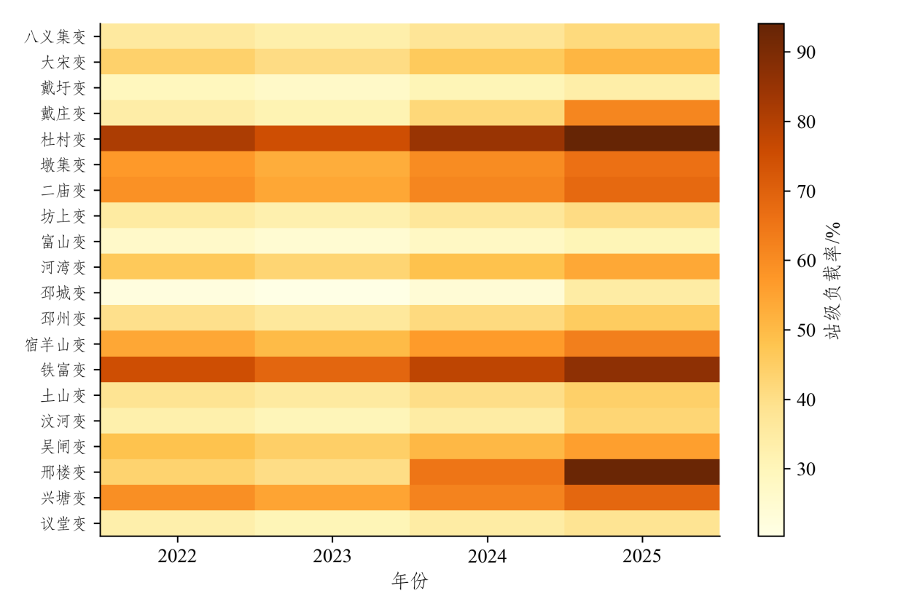
图3-13 邳州站级负载率

3.7.2 市区站级相对负载
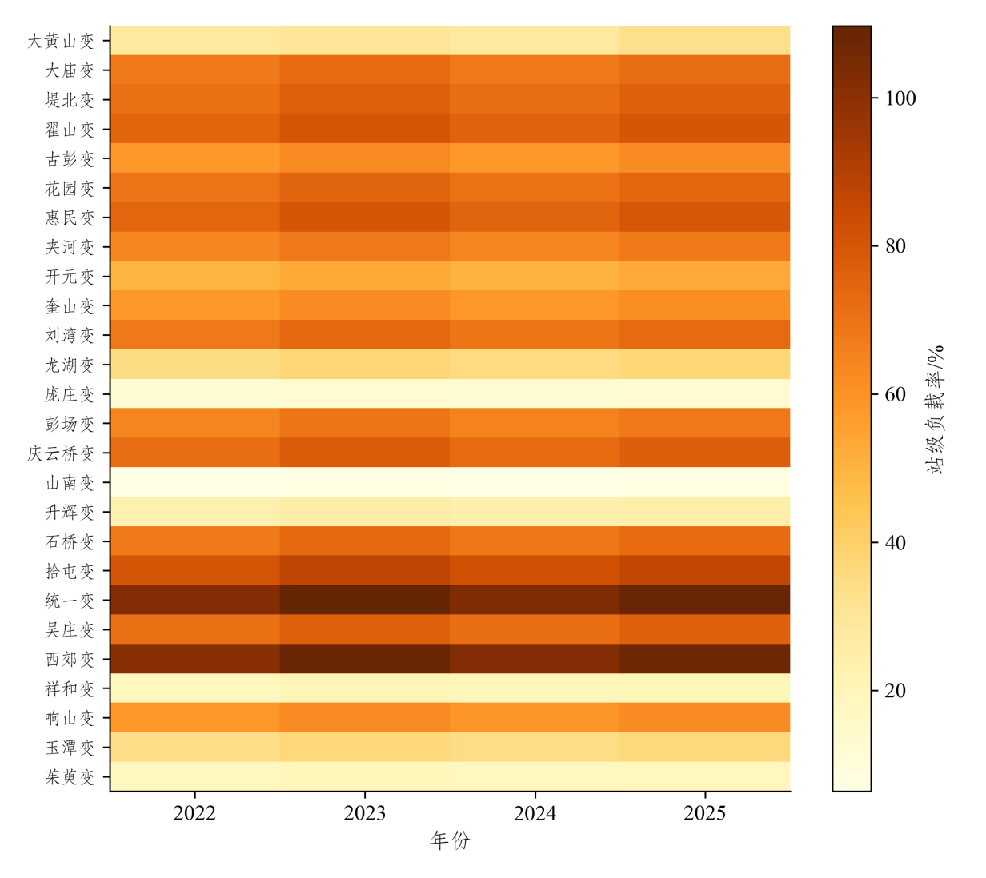
图3-14 市区站级负载率

3.7.3 负载率与规划措施的联系
站级负载率超过100%时，需要通过转供、扩容或储能满足容量需求。具体配置结合正常运行与主变N-1约束在第五章比较。

3.7.4 较高负载率站的方向与配置条件
表3-22 2025年站级负载率较高的站
地区 | 变电站 | 初始公用主变总容量/MVA | 最大正向净负荷/MW | 最大反向净负荷/MW | 站级负载率 | 主导方向
邳州 | 杜村变 | 103.00 | 92.06 | 18.13 | 94.08% | 正向
邳州 | 邢楼变 | 40.00 | 19.20 | 35.38 | 93.10% | 反向
邳州 | 铁富变 | 103.00 | 84.82 | 57.21 | 86.69% | 正向
邳州 | 兴塘变 | 60.00 | 39.15 | 30.66 | 68.68% | 正向
邳州 | 二庙变 | 160.00 | 103.56 | 0.00 | 68.13% | 正向
邳州 | 墩集变 | 94.50 | 59.52 | 35.45 | 66.30% | 正向
邳州 | 宿羊山变 | 103.00 | 61.43 | 30.80 | 62.78% | 正向
邳州 | 戴庄变 | 81.50 | 30.59 | 47.47 | 61.31% | 反向
市区 | 统一变 | 90.00 | 92.94 | 0.00 | 108.71% | 正向
市区 | 西郊变 | 126.00 | 128.27 | 0.00 | 107.16% | 正向
市区 | 拾屯变 | 90.00 | 73.47 | 0.00 | 85.93% | 正向
市区 | 翟山变 | 126.00 | 95.63 | 0.00 | 79.89% | 正向
市区 | 惠民变 | 113.00 | 85.29 | 0.00 | 79.45% | 正向
市区 | 庆云桥变 | 90.00 | 65.76 | 0.00 | 76.91% | 正向
市区 | 吴庄变 | 143.00 | 103.02 | 0.00 | 75.83% | 正向
市区 | 堤北变 | 143.00 | 102.93 | 0.00 | 75.76% | 正向
站级负载率同时取决于净负荷和初始主变容量。容量较小的站，即使功率绝对值不大，也可能需要更多转供或本地支撑，容量较大的站则可能承担邻站负荷。上表同时保留正反向功率和初始容量，使图中的相对压力能够对应具体设备条件。

3.7.5 站级功率的主导方向
表3-23 站级展示范围内的功率方向及相对压力
地区 | 站数 | 正向幅值较大站数 | 反向幅值较大站数 | 站级负载率超过100%的站数
邳州 | 20 | 16 | 4 | 0
市区 | 26 | 25 | 1 | 2
正向和反向幅值的比较用于识别所设工况下的容量压力来源。正向幅值较大的站重点核对负荷高峰及主变N-1后的供电能力，反向幅值较大的站还需校核区段源荷共同切换后的本站及邻站反向输送需求。建设方案以第五章逐工况网络校核为依据。

3.8 运行特征的综合分析

3.8.1 容量建设与负荷变化的不同作用
2021—2025年邳州公用主变总容量由2027.00 MVA变为2139.50 MVA，净增加112.50 MVA；年网供最大负荷由731.77 MW增加到956.45 MW，增加224.68 MW。负荷增长幅度高于容量增长幅度，年度容载比由2.77降至2.24。市区同期主变容量由3113.50 MVA增加到3701.00 MVA，增加587.50 MVA；年网供最大负荷增加79.05 MW，容载比由2.15升至2.42。两个地区的比值变化反映了不同的容量投放与负荷增长关系。
年度比值按容量和负荷两部分分解。下表采用与第五章相同的代数关系：先将新增容量除以本年负荷，得到容量变化贡献；再将上年容量乘以两年负荷倒数之差，得到负荷变化贡献。两项之和等于相邻年度容载比差值，据此判断各年的比值变化主要来自容量调整还是负荷波动。
表3-24 年度容载比变化的容量与负荷分解
地区 | 年份 | 公用主变总容量变化/MVA | 年网供最大负荷变化/MW | 容量变化贡献 | 负荷变化贡献 | 容载比变化
邳州 | 2022 | 18.50 | 93.23 | 0.02 | -0.31 | -0.29
邳州 | 2023 | 105.50 | -63.77 | 0.14 | 0.21 | 0.35
邳州 | 2024 | 18.50 | 101.43 | 0.02 | -0.33 | -0.31
邳州 | 2025 | -30.00 | 93.79 | -0.03 | -0.25 | -0.28
市区 | 2022 | 231.50 | -17.40 | 0.16 | 0.03 | 0.19
市区 | 2023 | 230.00 | 109.85 | 0.15 | -0.17 | -0.02
市区 | 2024 | 100.00 | -92.82 | 0.07 | 0.15 | 0.22
市区 | 2025 | 26.00 | 79.42 | 0.02 | -0.13 | -0.11
邳州2023年负荷回落而容量增加，两项变化共同推高容载比。2025年则出现容量小幅减少、负荷较快增加，容载比下降。市区2024年容量增加、负荷回落，容载比提高到2.54；2025年负荷恢复增长，比值随之回落。年度容载比的升降由容量投放、存量调整与负荷变化共同解释。
这种区分对规划建设时序有直接意义。新主变投运后短期内常形成一定容量储备，随着新增用户逐步接入，设备负载和年网供最大负荷上升，容载比相应降低。评价规划效果时，应同时观察容量、负荷和投运年份。第五章采用逐年方案，正是为了将这些变化落实到建设规模和投运时点。
将两项贡献绘在同一零基准下，可以进一步观察建设与负荷变化对容载比的相对作用。容量增加对应正贡献，容量减少对应负贡献；同一在役容量下，负荷回落对应正贡献，负荷上升对应负贡献。净变化由二者相加形成，其方向可能与当年是否新增容量不同。例如，邳州2025年容量与负荷的贡献均使比值下降，市区2024年两项则共同推高比值。按这一关系解释年度结果，能够将设备投产与年度需求变化分别对应到规划安排。
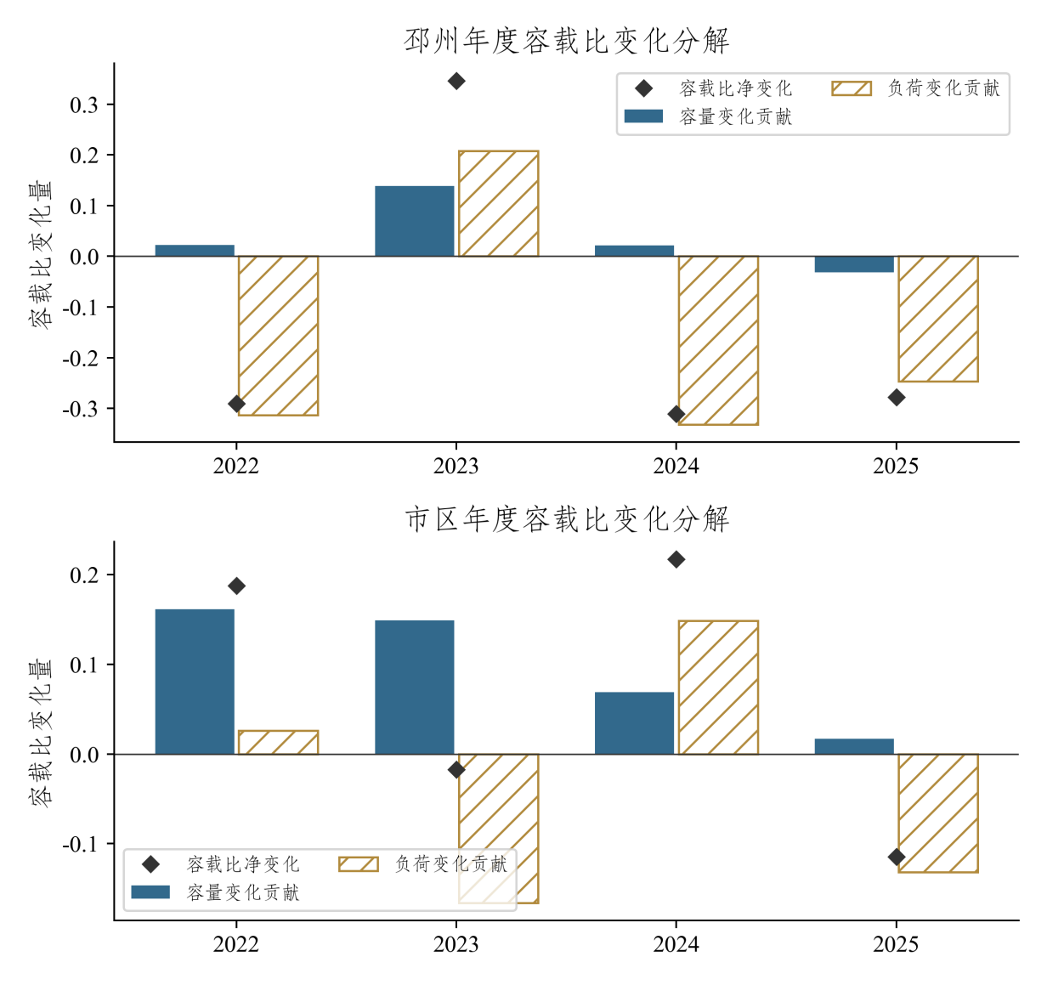
图3-15 两地区年度容载比变化的容量与负荷贡献

3.8.2 光伏发电与用电高峰的季节关系
光伏发电量与用户用电量共同决定分布式电源电量渗透率。邳州2025年5月该指标约60%，高于7月的38%，但7月光伏发电量为212845.47 MWh，高于5月的163851.67 MWh，说明比值差异还需结合用电规模解释。7月用户用电量为562354.97 MWh，明显高于5月的271920.09 MWh，较大的用电分母使其电量渗透率较低。
表3-25 邳州2025年分季度源荷电量特征
季度 | 光伏发电量估计/MWh | 用户用电量估计/MWh | 分布式电源电量渗透率 | 最大正向净负荷/MW
第1季度 | 321354.59 | 975677.35 | 33% | 755.80
第2季度 | 485794.73 | 880481.11 | 55% | 700.77
第3季度 | 435215.49 | 1310676.45 | 33% | 956.45
第4季度 | 455905.92 | 1049556.71 | 43% | 589.21
季度图将电量规模与渗透比值并列。第二季度光伏发电量高于第一季度，而用户用电量较低，形成较高的电量渗透率；第三季度用户用电量显著提高，即使光伏发电量保持较大规模，比值仍降至约33%。因此，季度电量比值适合说明季节供能关系，全年容量安排还需结合最高净负荷出现的时段与方向。将两类信息共同用于源荷情景构造，可保留电源年内投运和用电季节变化的影响。
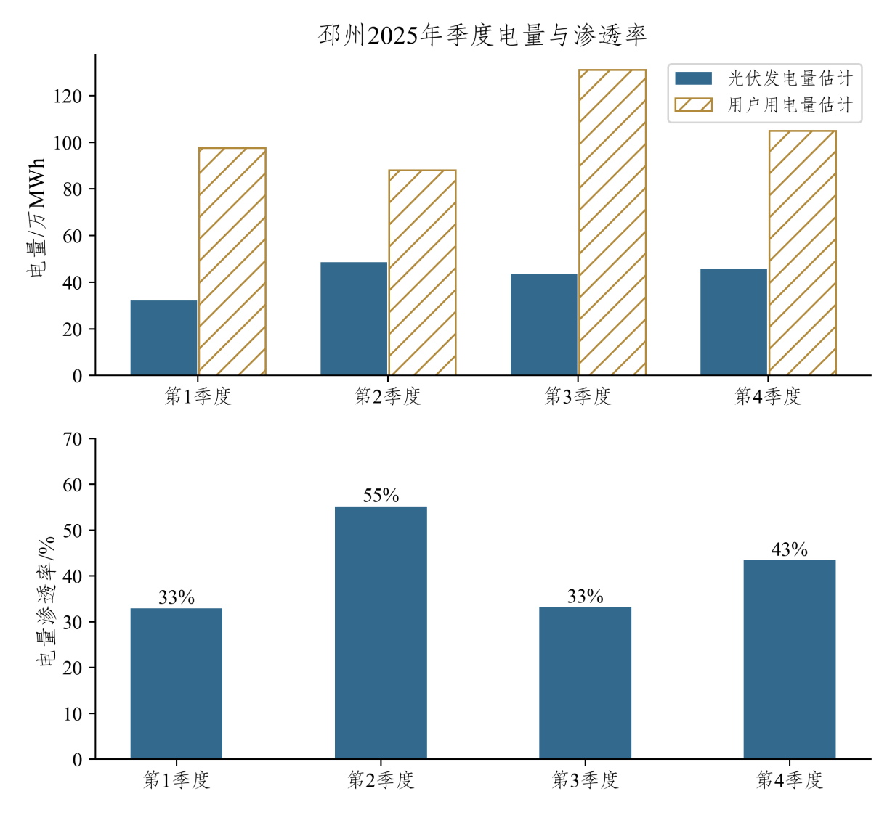
图3-16 邳州2025年分季度电量规模与电量渗透率
季度统计采用各月发电量与用电量分别加总后再计算比值，保留各月电量规模的差异。区域年度指标同样采用全年电量合计，月度指标则用于分析季节变化。
最大正向净负荷反映电网需承担的峰值任务，发电量和用电量反映全年或全季的电量交换。7月出现较高光伏发电量，同时仍出现956.45 MW的最大正向净负荷，说明光伏电量规模与年度供电峰值需要分别评价。光伏出力较高的日间可以减少受电，但光伏较低或无出力时的负荷仍需要主变供给。容量规划因此同时保留装机、电量和功率极值三类信息。
分布式电源电量渗透率说明本地电源对年度用电的贡献，储能定容则依据功率缺口所在时段及连续长度。若主要问题是较短的正向尖峰，放电削峰可能减少所需主变容量；若主要问题是持续较长的日间反送，充电吸收需要相应能量空间。两种用途分别对应不同运行方向和时序要求。

3.8.3 区域容量储备与重载设备并存
邳州40台主变样本中，年最大负载率达到80%及以上的有7台，占18%；市区61台样本中有7台，占11%。两地区最大值分别为92%和97%，高于各自约50%的中位水平。设备负载分布存在差异，区域总容量较充足时，部分站点仍可能承担较大的供电任务。
区域容载比反映公用主变总容量，站级负载率反映容量与本地负荷的匹配程度。轻载站的余量只有在下级网络能够转移负荷、受端接线允许且运行条件满足时，才能用于支援重载站。相反，若联络受限或用户负荷无法切换，局部重载可能需要本站增容。区域指标和设备指标共同使用，可以区分容量总量不足与站间容量分配不匹配这两类问题。
主变台数和额定容量共同决定N-1后的剩余容量。第三台投运能够增加故障后可用容量，两台共同升档也能提高最大单台停运后的剩余能力。第五章以实际基期设备为起点，按年度源荷和转供条件比较各站的更换、扩建及配储需求。
负荷分散系数为各站最大正向净负荷之和与区域同时最大正向净负荷之比，无量纲。系数1.00对应各站正向峰值完全同时发生的边界情景。按2025年补齐后的同小时序列计算，邳州各站峰值合计1005.50 MW、区域同时峰值951.66 MW，系数为1.06；市区分别为1455.10 MW、1307.32 MW，系数为1.11。推广仿真在1.05—1.25内按0.02间隔取11个节点，以1.15为界分为两档，考察较大局部高峰差异下的设备需求。实际取值由同范围同期曲线计算。

3.8.4 两地区的容量规划重点
邳州分布式光伏装机由2023年564.70 MW增加到2025年1559.64 MW，增长较快；同期年网供最大负荷由761.23 MW增加到956.45 MW。光伏规模和供电负荷同时发展，规划需校核双向容量需求。日间反送较大的站点应结合本地负荷和电源位置安排容量，晚间正向高峰及主变N-1条件则继续决定供电储备。
市区2025年分布式光伏装机为491.18 MW，年网供最大负荷为1528.82 MW。与邳州相比，光伏相对于用户负荷的规模较小，容量配置主要围绕正向供电、重载站及相邻站承接能力展开。既有联络可以改善负荷分配，但承接站的正常容量和N-1余量仍需共同校核。新增主变适宜与站间转接相配合，以减少局部供电缺口。
两地区的研究共同表明，分片区确定容载比需要从运行任务出发。电源规模较大时关注反向输送，负荷增长较快时关注发展储备，设备集中重载时关注站间转供和本站建设；储能则根据相应方向的功率缺口与持续时间配置。区域容载比最终由满足这些任务的主变容量形成。

第四章 基于实际工程的建设成本模型

4.1 成本模型的范围与建立原则

4.1.1 建设改造措施与投资估算依据
第三章确定了地区正反向容量需求及转供条件，本章为满足这些需求的主变、储能与10 kV联络措施建立费用模型。先按实际工程形成单位费用，再按逐年购置和投运规模计算支出，供第五章在技术可行组合之间比较经济性。主变更换以整台新购铭牌容量计价，扩建主变按独立扩建项目计价，储能按新增柜数计价，线路按当年新投运条数计价。既有资产只影响技术条件，其原建设费用不重复计入。
主变、储能与线路均按项目范围使用价格。徐州110 kV主变增容与扩建工程估算包括设备及配套建设，储能价格取成套采购及安装项目，线路价格取公开规划造价。电缆长度占比用于计算联络综合造价，储能和主变采用统一参考价格，工程范围差异在应用时另行核定[85,87,88]。

4.1.2 投资、运维与更新
评价期费用以2021年末为评价基准、2041年为截止年，新增工程在投运年发生初始投资，次年起计固定运维。设备达到设定寿命且评价期内仍需服务时，按同等实价更新，使不同寿命的措施在相同现金流范围内比较[10,13,14]。
主变和线路寿命均取40年，储能取25年，年度固定运维支出与初始投资之比在变电、线路和储能三类措施中分别取4.20%、2.20%、3.00%，折现率为6%。这些参数用于将初始投资、年度运维和设备更新分项折现[10,13,14]，两类方案在相同参数及2041年评价截止年下比较费用。
表4-1 统一经济评价参数
参数 | 取值 | 计算依据与用途
评价基准年/截止年 | 2021/2041 | 共同评价期费用比较
折现率 | 6.00% | 现值法；统一资金时间价值参数[10,13,14]
主变/线路使用年限 | 40/40年 | 设备更新间隔；本评价期内无更新
储能使用年限 | 25年 | 设备更新间隔；本评价期内无更新
变电固定运维费率 | 初始投资4.20%/年 | 按初始投资比例估算年度运维[13]
线路固定运维费率 | 初始投资2.20%/年 | 按初始投资比例估算年度运维[14]
储能固定运维费率 | 初始投资3.00%/年 | 按初始投资比例估算年度运维[10]
注：文献支持费用构成和折现方法，所列年限与费率为本研究统一经济比较取值。

4.1.3 增量比较的适用范围
2021年存量投资是两方案共有历史费用，不进入增量目标。两类方案共用仿真初始设备，基期及后续负荷采用实际年度统计值，基期容载比均约为2.00。2022年以后增加的措施按明确的购置和投运量计取，后续按各年在役状态计算运维费用，费用差来自新增措施规模及其投运时点。
费用目标采用新增建设、固定运维和寿命更新支出，两类方案采用相同计价范围和折现基准。

4.2 主变工程成本系数

4.2.1 替换工程案例
依据徐州110 kV输变电建设改造工程投资估算资料，王庄110 kV变电站2号主变由20 MVA更换为50 MVA，静态投资1151万元；鲁庙110 kV变电站两台主变由2×31.50 MVA更换为2×50 MVA，静态投资1335万元[85]。
主变新购容量为当年采购并投运的新设备铭牌容量之和，包含更换和扩建采购，净增容量则等于新购容量扣除同期被替换设备容量。因此，仅扩建时两者相等，更换时净增容量小于新购容量。两个案例采购容量分别为50 MVA和100 MVA，扣除被替换的20 MVA和63 MVA后，容量净增分别为30 MVA和37 MVA。王庄包含新增9回10 kV出线，鲁庙包含新增1回10 kV出线，模型按两项目静态总投资形成含配套工程的主变更换参考系数。
表4-2 徐州110 kV主变工程价格依据[85]
项目 | 主变新购容量/MVA | 被替换主变容量/MVA | 主变净增容量/MVA | 静态投资/万元
邢楼110千伏变电站主变扩建工程 | 50 | 0 | 50 | 1206
墩集110千伏变电站主变扩建工程 | 50 | 0 | 50 | 1240
王庄110千伏变电站2号主变增容工程 | 50 | 20 | 30 | 1151
鲁庙110千伏变电站1号2号主变增容工程 | 100 | 63 | 37 | 1335
新购容量分解图把采购数量与在役容量增量对应起来。邢楼、墩集扩建均新增一台50 MVA主变，采购容量全部形成净增容量；王庄和鲁庙更换项目则分别有20 MVA、63 MVA用于替换原设备。更换项目的全部新购容量进入投资，其扣除原设备后的部分进入区域容量净增。年度模型按这两项分别建立费用与设备状态，能够同时反映采购支出和实际形成的容量储备。
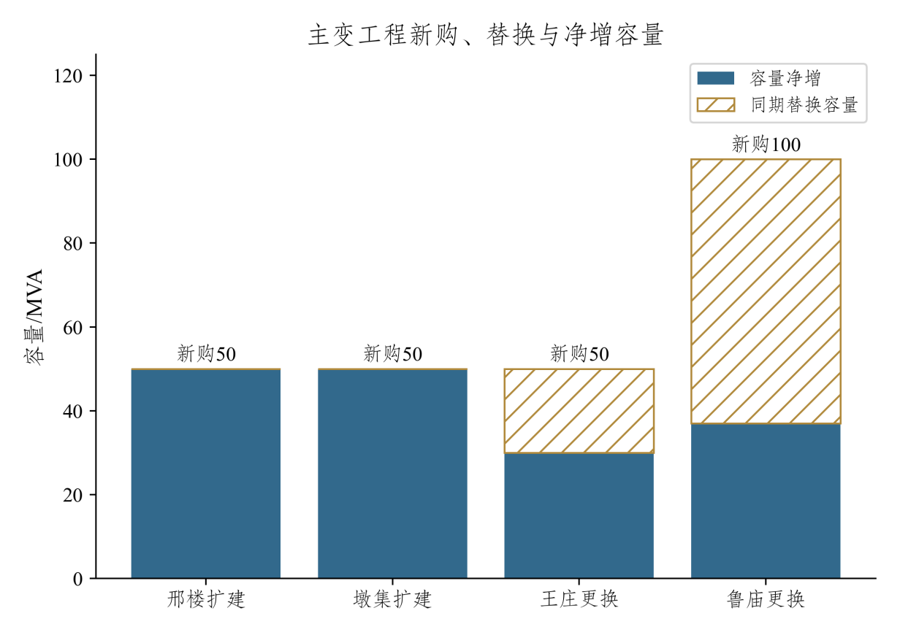
图4-1 主变工程新购容量、替换容量与净增容量

4.2.2 采购容量加权系数
主变替换工程采用采购容量加权，将两个案例静态投资之和除以新购铭牌容量之和，形成式（4-1）的参考系数。
 | $${\text{c}}_{\text{T}}\text{=}\frac{\text{1151+1335}}{\text{50+100}}\text{≈16.57 万元/MVA.}$$ | （4-1）
式中，${\text{c}}_{\text{T}}$为主变更换工程单位采购容量投资，单位万元/MVA；分子为两案例静态投资合计，单位万元，分母为新购容量合计，单位MVA。
王庄单案例系数为23.02万元/MVA，鲁庙为13.35万元/MVA。加权系数处于二者之间，保留项目配套规模差异的影响。本研究采用采购容量加权，并通过相对价格情景检查该系数对配置的影响。
主变容量按功率因数0.95折算为有功供电能力，单位费用约17.45万元/MW。该功率按新购主变额定容量折算，用于计算主变单位功率投资。
下图对四个工程分别按新购容量和净增容量折算单位静态投资。扩建项目的两个分母相同，更换项目则因扣除了原设备容量而形成不同单位值。王庄、鲁庙按采购容量形成的系数分别为23.02、13.35万元/MVA，按净增容量分别为38.37、36.08万元/MVA。模型对更换按采购系数计价，对扩建按完整项目计价，使不同建设方式的工程范围与投资依据保持对应[85]。
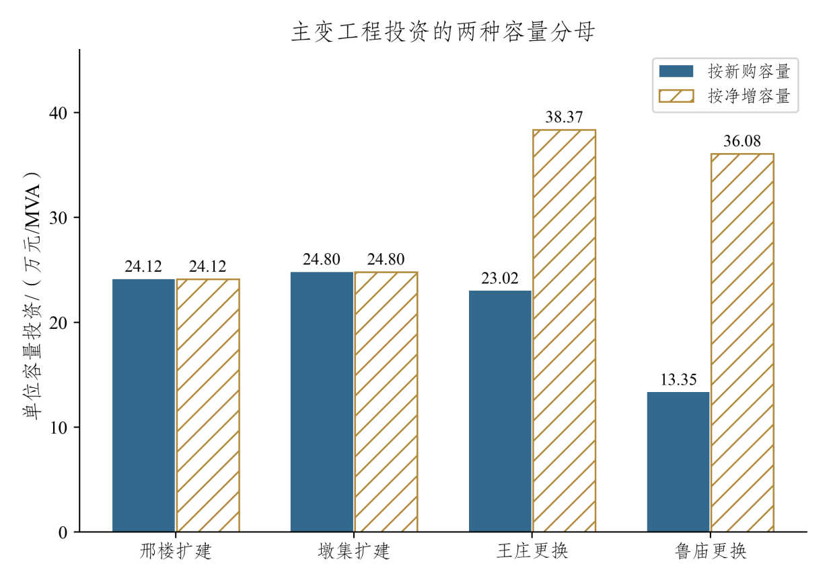
图4-2 按新购与净增容量折算的主变工程投资

4.2.3 净增容量与工程费用
王庄净增30 MVA，按单位净增有功功率折算的投资为1151/[30×0.95]=40.39万元/MW。该价格高于按新购50 MVA折算的单位有功功率投资，原因是新购设备需要替换原有20 MVA供电能力。鲁庙的净增比例不同，替换投资分别按实际采购容量计算。
对站$\text{i}$、主变安装位置$\text{k}$、投运年份$\text{y}$，若容量由${\text{S}}^{\text{old}}$更换为${\text{S}}^{\text{new}}$，工程投资按${\text{c}}_{\text{T}}{\text{S}}^{\text{new}}$计取。设备容量增加${\text{S}}^{\text{new}}\text{−}{\text{S}}^{\text{old}}$，费用按整台新购容量计取。报告在年度表中并列主变净增容量和新购铭牌容量，使比值变化与实际采购费用可以分别复算。
 | $$\begin{matrix}{\text{I}}_{\text{T}\text{,}\text{iky}}\text{=}{\text{c}}_{\text{T}}{\text{S}}_{\text{iky}}^{\text{new}} {\text{z}}_{\text{iky}} \\ \text{Δ}{\text{S}}_{\text{iky}}\text{=}\left({\text{S}}_{\text{iky}}^{\text{new}}\text{−}{\text{S}}_{\text{ik}\text{,}\text{y}\text{−1}}^{\text{old}}\right){\text{z}}_{\text{iky}}\text{.}\end{matrix}$$ | （4-2）
式中，$\text{i}$为站号，$\text{k}$为主变安装位置，$\text{y}$为投运年份；${\text{I}}_{\text{T}\text{,}\text{iky}}$为更换投资，单位万元；${\text{c}}_{\text{T}}$为单位采购容量工程投资，单位万元/MVA；${\text{S}}_{\text{iky}}^{\text{new}}$和${\text{S}}_{\text{ik}\text{,}\text{y}\text{−1}}^{\text{old}}$分别为更换后、更换前容量，$\text{Δ}{\text{S}}_{\text{iky}}$为容量净增，单位MVA；${\text{z}}_{\text{iky}}$为更换状态，发生更换取1，否则取0。未更换时投资为零；更换同一位置后，新容量在后续年份持续在役。

4.2.4 主变扩建
邢楼和墩集主变扩建工程均采购50 MVA主变，各新增12回10 kV出线，静态总投资分别为1206万元和1240万元[85]。同规模案例均值为1223万元，作为50 MVA主变扩建仿真费用。
 | $${\text{I}}_{\text{T}\text{,exp}}\text{=}\frac{\text{1206+1240}}{\text{2}}\text{=1223 万元/项.}$$ | （4-3）
式中，${\text{I}}_{\text{T}\text{,exp}}$为50 MVA主变扩建项目参考投资，单位万元/项。
主变扩建仅在具备预留位置的站点设置，按1223万元/项计费，费用包含增加台数及相应配套工程。
主变扩建提高公用主变总容量与主变N-1后剩余容量，按第五章的容量约束和费用目标评价。既有两台规格、正向需求及供电安全任务不同，会使同样的扩建费用对应不同替代储能规模。

4.3 10 kV联络工程费用

4.3.1 参考工程及单位造价
10 kV联络工程的架空参考造价取华容县配电网规划报告表7-1的24万元/km，电缆电气部分为120万元/km，开关为3万元/台[88]。电缆采用含电气和土建的综合参考价180万元/km，其中土建按差额60万元/km计入研究费用。电缆工程投资范围包含电气安装及配套土建，徐州10 kV线路迁改工程公开建设内容亦包括相应电缆及通道工程[91]。

4.3.2 电缆长度占比与综合造价
线路造价以架空参考基价24万元/km为基准，定义线路成本系数${\text{k}}_{\text{L}}$。若电缆长度占比为$\text{α}$，电缆综合参考价为180万元/km，则单位长度综合费用为$\text{24(1−}\text{α}\text{)+180}\text{α}$，对应${\text{k}}_{\text{L}}\text{=1+6.5}\text{α}$。系数也可按实际工程单位长度造价与基价之比确定。
 | $${\text{I}}_{\text{L}}\text{=24}\text{L}{\text{k}}_{\text{L}}\text{+6.}$$ | （4-4）
式中，${\text{I}}_{\text{L}}$为单项目建设投资，单位万元；$\text{L}$为线路长度，基准取3 km；${\text{k}}_{\text{L}}$为无量纲线路成本系数；6万元为两台等效开关的固定接入费用。固定费用不随${\text{k}}_{\text{L}}$同比缩放。
邳州线路资料计算的电缆长度占比约11%，市区补充资料约80%。以3 km和6万元固定接入费计算，单项新增联络投资分别为128.38万元、452.40万元。推广时采用电缆长度占比作为输入参数，${\text{k}}_{\text{L}}\text{=1+6.5}\text{α}$用于内部计价。
表4-3 电缆长度占比与项目费用
电缆长度占比 | 长度/km | 单位长度费用/万元·km⁻¹ | 固定接入费/万元 | 项目投资/万元
10% | 3.00 | 39.60 | 6.00 | 124.80
30% | 3.00 | 70.80 | 6.00 | 218.40
50% | 3.00 | 102.00 | 6.00 | 312.00
80% | 3.00 | 148.80 | 6.00 | 452.40
90% | 3.00 | 164.40 | 6.00 | 499.20
投资构成图显示，在单项长度和接入费用固定的条件下，综合造价的变化集中在线路敷设部分。电缆长度占比增加后，较高的电缆综合单价逐步替代架空部分，3 km联络投资由10%条件下的124.80万元提高至90%条件下的499.20万元。模型将该价格乘以实际新建条数，再按投运年折现。线路价格较高时，站内主变或储能是否能够替代联络，仍需在两端能力约束下比较完整方案。
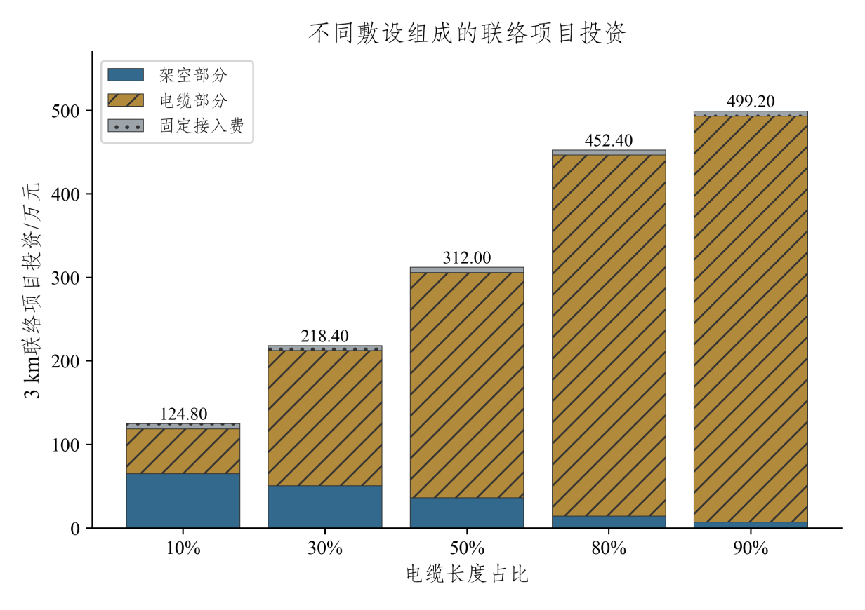
图4-3 不同电缆长度占比下联络项目的投资构成

4.3.3 联络能力与工程计费
新增联络能力的取值依据邳州10 kV线路允许电流、联络关系及区段明细。工程计算采用折算后的有功上限8.00 MW，依据见第3.6.2节。具体候选通道按开关位置识别可切换区段，并共同核对区段负荷、路径共享及接收侧余量。墩振线23—24杆下游区段的参考转移规模为7.49 MW，低于上述线路限值。模型按具体送受端设置候选联络，既有工程不重复计原建设费，新增联络按投运年计费。同一馈线连接多条候选联络时，共用其源端可转负荷和接收余量，转供功率同时受接收主变容量限制。

4.4 储能投资模型

4.4.1 储能规格与采购价格依据
储能设备采用100 kW/215 kWh柜规格。苏州采购公告的储能柜子项最高限价为27.20万元，作为单柜价格参考[89]。模型投资采用浏阳用户侧储能项目的成套中标价210.46万元，保证交付规模为1 MW/2.15 MWh，折合10柜[87]。
按保证交付规模形成单位价格，单柜参考投资为21.05万元。后续配置按整数柜计取功率、能量和投资。
表4-4 储能采购价格依据[87,89]
案例 | 公告规模 | 保证规模 | 价格/万元 | 价格性质
苏州 | 100 kW/215 kWh | 同公告 | 27.20 | 储能子项最高限价
浏阳 | 1 MW/2.20 MWh | 最低1 MW/2.15 MWh | 210.46 | 储能项目中标总价

4.4.2 成套柜单位价格
模型将10柜成套项目成交总投资线性折算为21.05万元/柜，再按相同柜型和单位价格进行规模外推，苏州单柜最高限价用于价格对照。
 | $$\begin{matrix}{\text{c}}_{\text{B}}\text{=}\frac{\text{2104562.62}}{\text{10000×10}}\text{≈21.05 万元/柜} \\ {\text{I}}_{\text{B}\text{,}\text{iy}}\text{=}{\text{c}}_{\text{B}}\text{Δ}{\text{n}}_{\text{iy}}\text{.}\end{matrix}$$ | （4-5）
式中，${\text{c}}_{\text{B}}$为单柜参考投资，${\text{I}}_{\text{B}\text{,}\text{iy}}$为站$\text{i}$第$\text{y}$年新增储能投资，单位万元；新增柜数$\text{Δ}\text{n}$为非负整数；新增功率为 $\text{0.10Δ}\text{n}$ MW，新增能量为 $\frac{\text{215Δ}\text{n}}{\text{1000}}$ MWh。按能量折算的成交参考价为2104562.62/2150000≈0.98元/Wh。

4.4.3 储能有效支撑功率与持续时间
储能有效支撑功率同时受额定功率和可用电量限制，取额定功率与可用电量除以支撑持续时间所得功率的较小值。设$\text{n}$为储能柜数，$\text{H}$为支撑持续时间，可用电量系数取0.76，则有：
 | $$\text{B}\text{(}\text{n}\text{,}\text{H}\text{)=min}\left\{\text{0.10}\text{n}\text{,}\frac{\text{0.215×0.76}\text{n}}{\text{H}}\right\}\text{, }\text{H}\text{>0.}$$ | （4-6）
式中，$\text{B}\text{(}\text{n}\text{,}\text{H}\text{)}$单位为MW，单柜额定能量为215.00 kWh，额定功率为100.00 kW，$\text{H}$单位为h。正向支撑和反向吸收分别使用相应持续时间。
表4-5 持续时间与储能有效功率
储能支撑持续时间/h | 10柜额定能量/MWh | 可用电量系数 | 储能有效支撑功率/MW | 单位有效功率投资/万元·MW⁻¹
1.00 | 2.15 | 0.76 | 1.00 | 210.46
2.00 | 2.15 | 0.76 | 0.82 | 257.60
4.00 | 2.15 | 0.76 | 0.41 | 515.19
6.00 | 2.15 | 0.76 | 0.27 | 772.79
8.00 | 2.15 | 0.76 | 0.20 | 1030.39
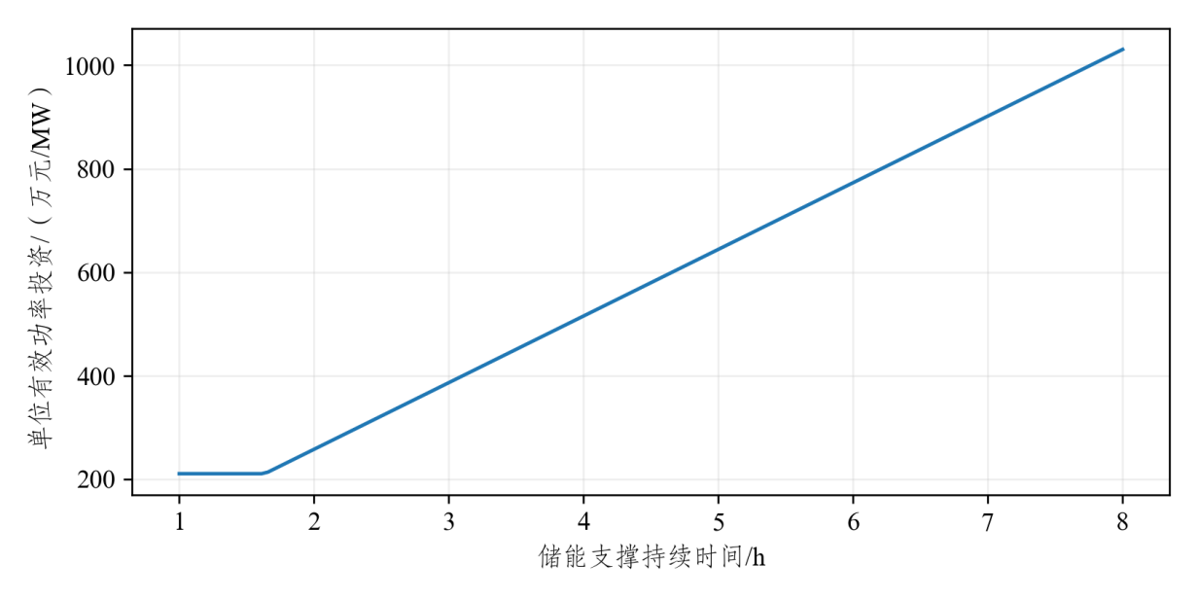
图4-4 储能单位有效支撑功率投资与持续时间
为将有效功率与设备采购对应，可固定1.00 MW连续支撑任务，分别核算各时长所需的整数柜数。在相同100.00 kW/215.00 kWh柜型及0.76可用电量系数下，1.00、2.00、4.00、6.00、8.00 h分别需要10、13、25、37、49柜。1.00 h时由额定功率限制，所需配置的有效支撑功率为1.00 MW。较长时长主要受可用电量限制，柜数取整后形成略高于1.00 MW的可用支撑。下图上部列柜数，下部列对应额定功率和能量，用于解释给定功率缺口怎样转换为采购规模。实际方案中的缺口幅度由网络与主变校核确定，再按相同关系计取储能配置。
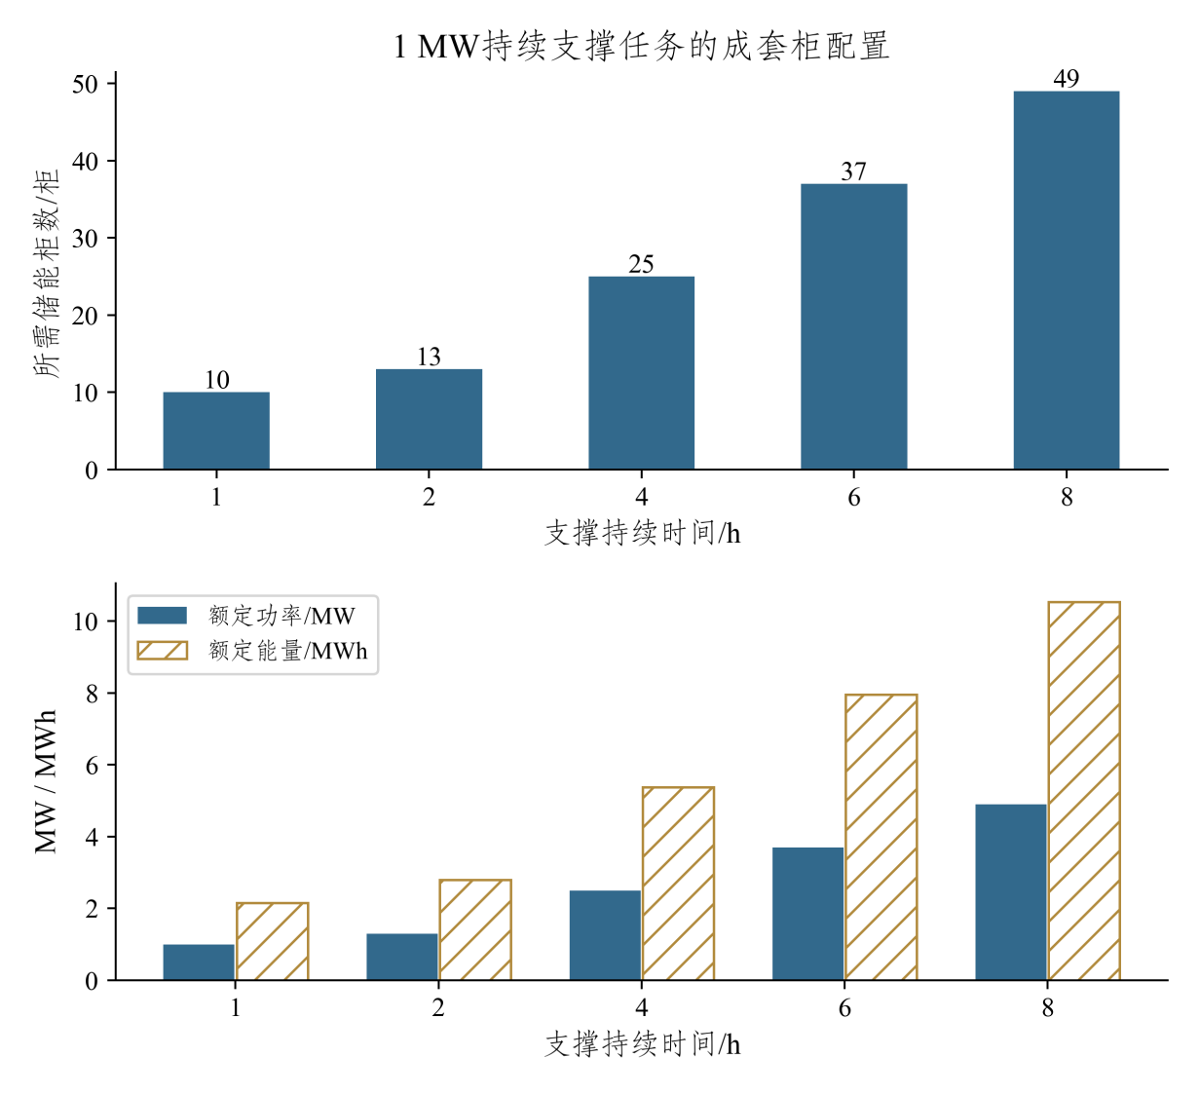
图4-5 1 MW连续支撑任务对应的储能成套柜配置

4.4.4 可用能力与工程适用性
可用电量系数用于第3.4.5节所述静态比选，正向支撑对应可放电电量，反向吸收对应可充电空间。工程应用时，应结合保证可用电量、充放电效率、充电条件及恢复时间核定两方向的支撑能力。

4.5 参数变化与措施费用的联系

4.5.1 电缆长度占比与联络费用
电缆长度占比取10%、30%、50%、80%、90%，单项联络长度3 km和固定接入费6万元保持一致。按第4.3节计价关系，占比提高增加单位长度造价；初始转供率则决定既有网络能力，两项分别进入工程费用与技术约束。
电缆长度占比按长度加权造价，固定接入费独立计取。例如占比10%时，单位长度综合费用为39.60万元/km；占比80%时为148.80万元/km。两者对应同一3 km工程的投资分别为124.80万元和452.40万元，差额来自线路形式。邳州采用补充资料中的实际长度占比计算，得到128.38万元/项。若已有通道满足任务，新增联络数量为零，这项价格输入不产生新增支出；需要建设联络时，项目数量与单位造价共同决定费用。
联络的经济作用还取决于可利用的容量位置。局部站点需要转出负荷时，线路只能将负荷送到具有馈线和主变余量的接收站。若接收侧仍需增容，完整方案费用应同时包含线路及接收站建设。第五章按同一网络约束比较完整方案，将电缆造价变化引起的直接费用差与设备替代分别解释。

4.5.2 储能支撑时间与配置费用
储能采用100 kW/215 kWh成套柜及统一单柜参考投资，推广支撑持续时间取2、4、6 h。持续时间延长时，相同柜数的有效支撑功率降低，满足给定缺口需要增加柜数或改用主变、联络措施。新增柜数及投运年共同决定费用。
以额定功率1.00 MW、额定能量2.15 MWh的储能配置为例，2.00、4.00、6.00 h下有效支撑功率分别为0.82、0.41、0.27 MW。按本章成套采购价格折算，每MW有效支撑对应的初始投资约为257.60、515.19、772.79万元。相同设备铭牌功率下，支撑时间越长，可供比较的有效功率越小，单位支撑费用越高[87]。项目投资仍按整数柜计算，以上单位值用于解释方案差异。
储能配置还受到缺口出现位置和时间条件影响。较小且局部的功率缺口可以由少量柜体补足；若持续时间较长，满足同一缺口所需柜数增加，主变更换或网络支援可能成为费用更低的组合。反向吸收与正向支撑分别采用各自持续时间，容量校核按第五章静态功率折算执行。逐年建设时，已投运储能继续在役，后续建设投资按当年新增柜数计取，固定运维按各在役批次计算。

4.5.3 三类措施的经济比较
单位功率投资按措施可提供的能力比较相对价格：主变对应新购整台容量，其供电作用受最大单台主变N-1剩余容量约束，联络对应受邻站接收余量限制的具体区段可转功率，储能对应给定持续时间内的有效功率。第五章据此在相同正常及故障约束下比较完整建设组合[10,33,35]。
主变更换的采购容量、容量净增和N-1后剩余容量分别对应费用、宏观容载比和故障承载能力。以两台40 MVA设备为例，将其中一台换成63 MVA后总容量增加23 MVA，但最大单台主变停运后仍剩40 MVA，只有两台均升档，或在具备预留位置时扩建第三台主变，故障后的剩余容量才随具体组合改变。因此，工程比选应据实际停运设备校核，再比较相应采购费用。
三类措施的替代发生在具体缺口位置。主变补强可以增加本地承载或邻站接收能力，联络将可切换负荷安排到其他站点，储能在设定时长内补充功率。经济结果需要同时满足源端可转负荷、通道能力和接收侧容量。较低的单项单位造价只有在能够承担相应供电任务时，才可能转化为完整方案的费用优势。第五章采用逐年配置和分项费用说明这种替代关系。

4.5.4 主变与线路、储能的单位功率投资比
主变与线路单位功率投资比定义为${\text{R}}_{\text{TL}}\text{=}{\text{c}}_{\text{T}}^{\text{P}}\text{/}{\text{c}}_{\text{L}}^{\text{P}}$，主变与储能单位功率投资比定义为${\text{R}}_{\text{TB}}\text{=}{\text{c}}_{\text{T}}^{\text{P}}\text{/}{\text{c}}_{\text{B}}^{\text{P}}$，均为无量纲。三项单位功率投资统一为万元/MW，其中${\text{c}}_{\text{T}}^{\text{P}}\text{=}{\text{c}}_{\text{T}}\text{/0.95}$按新购主变铭牌容量折算，${\text{c}}_{\text{L}}^{\text{P}}\text{=}{\text{I}}_{\text{L}}\text{/}{\text{Q}}_{\text{L}}$按单项联络投资与7.49 MW有效转供能力计算，${\text{c}}_{\text{B}}^{\text{P}}\text{=}{\text{c}}_{\text{B}}{\text{m}}_{\text{B}}\text{/min(0.10,0.215×0.76/}\text{H}\text{)}$按单柜采购投资与给定时长的有效支撑功率计算，${\text{m}}_{\text{B}}$为储能价格相对参考值的倍率。主变采用第4.2节的更换参考单价，扩建项目仍按单项工程投资计费[85,87,88,89]。
两个比值联系主变与替代措施的相对价格。固定主变参考单价时，线路单位功率投资提高会降低${\text{R}}_{\text{TL}}$，储能单位有效功率投资提高会降低${\text{R}}_{\text{TB}}$。相对价格进入完整方案费用，措施能否替代仍由馈线、邻站容量、主变N-1及储能支撑条件共同确定。
线路价格情景固定电缆长度占比、工程长度和有效转供能力，仅按价格倍率调整项目投资。储能价格情景固定柜型、可用电量及支撑持续时间，仅调整单柜采购费用，后续运维采用相同费率随初始投资计算。各情景继续按第4.6节的共同评价期现金流比选，投资比用于解释设备选择的相对价格条件。

4.6 现金流现值计算

4.6.1 单项工程现值因子
设工程于$\text{y}$年投运，初始投资$\text{I}$，寿命$\text{L}$，固定运维率$\text{q}$，评价截止年$\text{T}$=2041，基准年2021，折现率$\text{r}$=6%。单项工程现值由投运投资、评价期内更新和投运次年起固定运维构成[10,13,14]。
 | C(I,y,L,q)=​I(1+r)y−2021+k≥1, y+kL<T​I(1+r)y+kL−2021+t=y+1TqI(1+r)t−2021. | （4-7）
式中，$\text{C}\text{(}\text{I}\text{,}\text{y}\text{,}\text{L}\text{,}\text{q}\text{)}$为单项工程费用现值，单位万元；$\text{I}$为初始投资，单位万元；$\text{y}$为投运年份，$\text{L}$为寿命，单位年；$\text{q}$为年度固定运维占初始投资的比例，$\text{r}$为折现率；$\text{k}$为更新次数序号，$\text{t}$为运维年份，$\text{T}$为评价截止年。
设备在$\text{y}\text{+}\text{kL}$严格小于2041时计取更新投资，固定运维计至2041年。
令$\text{I}\text{=1}$，得到现值因子$\text{A}\text{(}\text{y}\text{,}\text{L}\text{,}\text{q}\text{)}$。主变按40年和运维费率4.20%、线路按40年和运维费率2.20%、储能按25年和运维费率3.00%计算。2022—2035年投运的三类设备均未在2041年评价截止前达到设定寿命，因此本评价期内的更新支出为零。
表4-6 单位初始投资的2021年末现值因子（式4-7）
投运年 | 主变现金流现值因子 | 线路现金流现值因子 | 储能现金流现值因子
2022 | 1.39 | 1.17 | 1.26
2023 | 1.29 | 1.10 | 1.18
2024 | 1.21 | 1.03 | 1.10
2025 | 1.13 | 0.97 | 1.03
将1万元初始投资的现值因子拆分为建设和固定运维两项，可以观察投运时点与维护费率的共同影响。同一投运年三类设备的建设投资折现相同，固定运维部分随各自费率变化；投运推迟后，建设折现额与评价期内运维年数均减少。图中2022—2025年代表批次按共同的2041年截止期计算，与逐年项目现金流直接对应。工程安排在满足每年技术约束的前提下比较投运时点，设备提前形成的容量储备及其费用由相应年度共同承担。
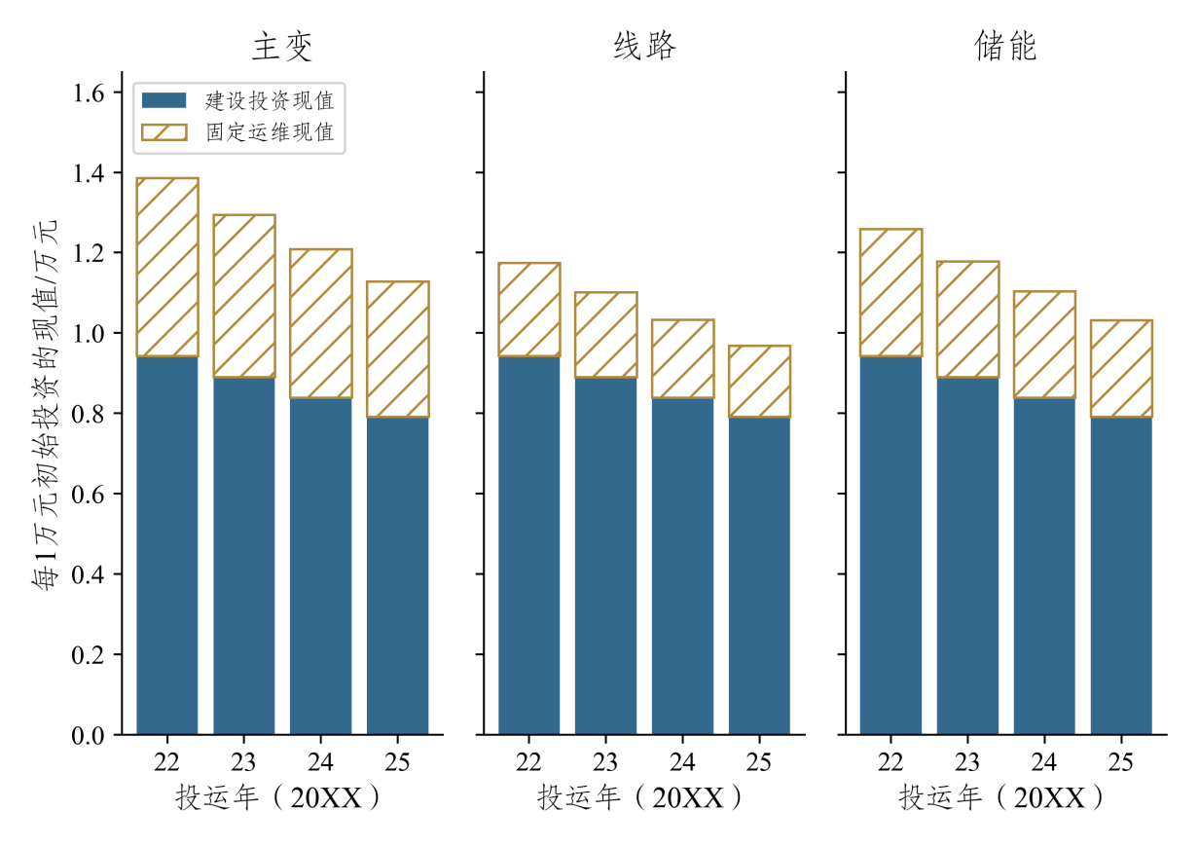
图4-6 各投运批次单位初始投资的建设与运维现值

4.6.2 年度投运对现值的影响
相同工程晚一年投运会减少初始投资现值及计入的运维年数，并将更新年份后移，因此建设时点需在各年技术可行的前提下参与经济比选。
储能投资按各投运批次的新增柜数计算。同一主变安装位置在2022—2035年最多更换一次，更换投资按当年新购整台容量计算。不同位置和第三台主变仍可分年投运，采购批次合计用于费用，容量净增用于设备状态及容载比。

4.6.3 费用构成与结果复算
方案费用现值为全部建设改造项目现值之和，主变、储能和线路分项汇总后应与所选布局对应的实际目标费用一致。费用表同时列示初始建设投资与评价期费用现值，便于核对工程规模和现金流折算。
 | Cplan=e∈ET​Ce+e∈EB​Ce+e∈EL​Ce. | （4-8）
式中，${\text{C}}_{\text{plan}}$为方案费用现值，${\text{C}}_{\text{e}}$为建设改造项目$\text{e}$的费用现值，单位万元；${\text{E}}_{\text{T}}$、${\text{E}}_{\text{B}}$、${\text{E}}_{\text{L}}$分别为主变、储能和线路投运项目集合。年度采购量、柜数与新线条数来自方案状态变化，费用复算按工程类型和投运年建立现金流。费用以万元计量。

4.6.4 评价期边界与费用解释
本报告采用折现率6%、主变和线路寿命40年、储能寿命25年及本章所列固定运维率，更新按与首次购置相同的实价计算，价格情景对两者使用相同倍数。由于2021年末至2041年的共同评价期短于三类设备的完整寿命，2022—2035年投运设备未在评价截止前触发更新，现值结果因而反映这一期间的建设和固定运维费用。
两类方案采用相同现金流范围，尚未计入期末残值、被替换存量设备运维费用的变化、储能充电购电及损耗，也未抵扣收益。不同寿命和替换时点可能使这些科目对费用产生不同影响，因此工程经济评价需在资料齐备后统一补充并检查方案排序，本报告费用降幅按当前列明的支出范围解释。

4.6.5 主变更换与扩建的投资差异
主变更换与扩建均能增加变电容量，但工程内容和新增供电能力不同。更换工程需要购置整台新主变，同时拆除被替换设备；扩建工程增加主变台数，并建设相应间隔、出线及配套设施。因此，同为50 MVA新购容量，净增容量和N-1后剩余容量可能不同，工程经济比较应联系建设方式。
王庄工程将20 MVA主变更换为50 MVA，净增30 MVA。若按新购容量折算，静态投资1151万元对应23.02万元/MVA；若按净增容量折算，则为38.37万元/MVA。两个系数分别回答购置一单位新设备容量需多少投资，以及增加一单位在役容量需多少投资，使用时应明确分母。报告的购置费用按新购容量计取，容量变化按净增容量统计。
鲁庙工程由两台31.50 MVA更换为两台50 MVA，新购100 MVA、拆除原设备63 MVA、净增37 MVA，静态投资1335万元。按新购容量折算为13.35万元/MVA，按净增容量折算为36.08万元/MVA。两个更换工程按新购容量形成的系数差异较大，与工程配套内容及建设规模有关，按净增容量比较时，差距有所收窄。采用加权系数可以使不同规模案例共同参与参考投资估算。
邢楼和墩集扩建工程均增加一台50 MVA主变及12回10 kV出线，平均静态投资1223万元，对应24.46万元/MVA[85]。扩建项目价格包含增加台数及相应配套工程，其供电作用需要结合原有主变台数分析。对两台主变站，扩建可能同时改善正常容量和N-1剩余容量，因此在设备位置具备条件时，这种措施有可能减少储能用于供电缺口的规模。
主变更换与扩建的经济性取决于满足供电需求的完整措施组合。若更换后仍受N-1容量约束，方案可能继续需要较多储能，而若扩建能够同时消除正常和停运后的缺口，即使项目投资较高，整体费用仍可能较低。第五章采用完整站级约束和综合费用比较，将这些技术差异反映到建设选择中。

4.6.6 联络与储能的费用响应
线路成本系数改变单位长度造价，固定接入费保持6万元，但新增联络还需满足送端可转负荷、共享馈线余量及邻站容量要求才能发挥作用。因此，价格变化既可能只改变已有配置的费用，也可能触发主变、储能与联络之间的调整，第五章通过固定其余输入的配对结果分别判断。
储能费用由新增柜数及单柜价格确定，有效支撑功率由额定功率、可用电量及持续时间共同确定。额定功率1.00 MW、额定能量2.15 MWh的储能配置，在2.00、4.00、6.00 h条件下的有效支撑功率分别为0.82、0.41、0.27 MW。改变持续时间后，应重新求解措施组合，改变价格时则保持持续时间及设备规格，单独检验经济响应。
逐年费用按当年新购主变、储能柜数和新增联络项目计算，后续在役状态用于容量与供电安全校核，因此两地区的费用差由完整措施组合及投运时点形成。共同评价期截止于2041年，在设备均未触发更新的条件下，寿命参数变化可能保持当前现金流不变。

第五章 “一片一策”弹性容载比规划建议
第三章给出邳州、市区的源荷与设备条件，第四章将主变、储能和联络建设折算为共同评价期费用。本章将两者结合，在相同供电任务下比较刚性、弹性方案，分析主变容量增加与储能、联络需求减少之间的经济替代关系。地区案例说明具体建设路径，五站模板进一步分析参数变化下的容载比取值。

5.1 寻优问题与共同起点

5.1.1 年度负荷与共同仿真起点
两类方案均以2021年实际地区主变容量为共同起点，市区3113.50 MVA、邳州2027.00 MVA，对应基期容载比分别为2.15和2.77。逐站初始组合按地区容量及设备对应资料标定。2022—2035年逐年承接上一年度在役主变、储能和联络，只根据当年源荷及共同技术条件选择新增工程。
 | $${\text{P}}_{\text{c}\text{,}\text{y}}\text{=}{\text{P}}_{\text{c}\text{,}\text{y}}^{\text{stat}}\text{ (}\text{y}\text{≤2025), }{\text{R}}_{\text{c}\text{,0}}\text{=}\frac{{\text{S}}_{\text{c}\text{,0}}}{{\text{P}}_{\text{c}\text{,2021}}}\text{.}$$ | （5-1）
式中，${\text{S}}_{\text{c}\text{,0}}$为地区$\text{c}$的2021年初始主变总容量，单位MVA；${\text{R}}_{\text{c}\text{,0}}$为基期容载比，${\text{P}}_{\text{c}\text{,}\text{y}}^{\text{stat}}$为同地区第$\text{y}$年的年度统计网供最大负荷，单位MW。2021—2025年采用同范围年度统计，2026—2035年采用区域负荷预测相对2025年的比例缩放规划峰值。
表5-1 两地区共同基期及规划年度
地区 | 2021主变容量/MVA | 2021年网供最大负荷/MW | 2021容载比 | 规划年度
邳州 | 2027.00 | 731.77 | 2.77 | 2022—2035
市区 | 3113.50 | 1449.77 | 2.15 | 2022—2035
2021—2024年小时源荷根据2025年站级模板及各年光伏规模回算，负荷按原年度区域正向峰值标定。2026—2035年未来源荷按区域负荷预测及全市光伏装机相对2025年的比例缩放，站点空间分配继承基准模板，未来源荷的预测数据详见第3.2节和第3.3节。

5.1.2 刚性与弹性方案
主变总容量随建设投运保持非减，其中刚性方案新增扩容受当年负荷两倍的容量限制，若负荷回落使既有容量超过该值，则维持上一年度在役容量。弹性方案取消2.0的新增容量控制，在相同承载约束下比较设备费用，并兼顾联络工程简化。具体容量由正常及N-1承载需求、允许规格和扩建位置共同确定，两方案同地区同年度采用相同的容载比下限。
 | Rc,s,y=Sc,s,y/Pc,y,max{Sc,rigid,y−1,R_c,yPc,y}≤Sc,rigid,y,Sc,rigid,y≤max{Sc,rigid,y−1,2Pc,y},Sc,elastic,y≥max{Sc,elastic,y−1,R_c,yPc,y},Sc,elastic,y≤i​Si,candidatemax. | （5-2）
式中，$\text{s}$表示刚性或弹性方案，${\text{S}}_{\text{c}\text{,}\text{s}\text{,}\text{y}}$为方案主变总容量；${\text{S}}_{\text{i}\text{,candidate}}^{\text{max}}$为站点$\text{i}$在候选设备及场地条件下允许的最大容量。${\underset{\text{_}}{\text{R}}}_{\text{c}\text{,}\text{y}}$为年度容载比下限，按对应阶段的年最大净负荷平均增长率与导则建议范围确定[8]。两类方案均按实际设备配置与同年网供峰值计算容载比。
在明确两类方案的容量约束后，进一步分析光伏增长可能带来的反向容量需求。以下用屋顶资源和政策发展目标构造源荷情景，相应可选主变容量仍由站址、设备候选及网络条件确定。
根据项目收集的社区、村级建筑屋顶调查资料，邳州498个社区或村的屋顶面积合计8939.19万m²，市区鼓楼、云龙、泉山三区256个社区或村合计4082.36万m²。统计按建筑用途和屋面材质汇总。屋顶资料采用行政区范围，用于地区资源规模估算，110 kV容量分析采用第三章的供电范围。
屋顶光伏装机容量按${\text{P}}_{\text{roof}}\text{=}\text{Afd}\text{/1000}$估算。其中，$\text{A}$为调查屋顶面积，单位m²；$\text{f}$为屋顶可利用比例；$\text{d}$为单位可用面积装机密度，单位kWp/m²；${\text{P}}_{\text{roof}}$为估算装机容量，单位MWp。江苏省2009年光伏发电推进意见采用20%的屋顶可利用比例估算全省资源规模[92]，本研究以此为历史参照，并列出40%、60%两种开发程度下的估算值。徐州地铁分布式光伏项目公开资料列出可用建筑面积94900 m²、规划装机9.49 MWp，据此取装机密度0.10 kWp/m²[93]。
表5-2 不同屋顶可利用比例下的光伏装机容量估算
行政范围 | 屋顶面积/万m² | 可利用比例20%/MWp | 可利用比例40%/MWp | 可利用比例60%/MWp
邳州 | 8939.19 | 1787.84 | 3575.67 | 5363.51
市区鼓楼、云龙、泉山三区 | 4082.36 | 816.47 | 1632.94 | 2449.42
上述容量为所调查屋顶在不同可利用比例下的总装机规模，包含已开发资源。实际新增规模结合建筑结构、遮挡、消防条件及已建光伏占用面积核定。表中MWp为组件侧峰值容量。
《江苏省分布式光伏发展实施方案（2026—2030年）》提出，2030年全省分布式光伏累计装机较2025年翻一番，达到1.20亿千瓦[94]。以装机翻倍作为地区发展情景，邳州和市区装机规模分别约为3119.28 MW和982.36 MW。邳州屋顶可利用比例20%～40%的估算规模为1787.84～3575.67 MWp，市区三区相应为816.47～1632.94 MWp，说明两地区具有开展光伏持续增长情景分析的资源基础。屋顶资源与并网装机分别按各自统计范围使用，接网规模还需落实到供电区域。
沿用第三章装机容量换算及用户最大负荷估计，源荷比按规划装机容量与用户最大负荷之比计算。在装机翻倍、用户最大负荷维持基准水平的情景下，邳州源荷比由1.63提高至约3.26，市区由0.32提高至约0.64，可作为本次发展情景的源荷比上端参考。用户最大负荷增长后，相应源荷比下降。邳州需要重点分析光伏集中出力期间的反向容量需求，市区则仍以正向负荷与主变N-1供电能力为主要校核内容。
源荷比与容载比的关系通过净负荷体现：源荷比表征分布式电源装机与用户最大负荷的规模关系，容载比的分母为年网供最大负荷，主变容量还需同时满足日间反向输送和晚间供电需求。2025年邳州、市区现状容载比分别为2.24、2.42，而源荷比分别为1.63、0.32，地区数据反映出两项指标还受负荷时段和设备结构共同影响。相关概率规划研究也将负荷类型、电源可信度及运行条件纳入变电容量分析[95]。
屋顶资源和政策发展情景用于判断光伏规模进一步增长的研究需求。同样的装机规模，在用户负荷、光伏空间分布、联络条件及储能持续时间不同的情况下，对正反向容量的要求也不同。容量比选的最大可选值由实际设备候选与站址条件确定。

5.1.3 工程候选与参数设置
主变候选区分现有设备与新购设备，在役20、40 MVA等设备可继续保留，新购序列采用31.50、50.00、63.00、80.00 MVA，并受原设备容量、预留位置及允许扩建条件限制。第三台50.00 MVA主变仅在具备预留条件的站点设置，80.00 MVA方案还需在工程阶段核实配套间隔、短路电流及站址条件。
储能采用100 kW/215 kWh成套柜，可用电量系数为0.76，地区案例正向支撑持续时间分别取邳州2 h、市区6 h，反向持续时间按各站静态参数设置。
表5-3 两地区共同计算条件
参数 | 设置 | 依据
基期/规划年度 | 2021/2022—2035 | 基期设备固定，年度承接上年在役资产
源荷序列 | 每年8760小时 | 历史模板回算及区域预测同比缩放
正向储能支撑持续时间 | 邳州2.00 h、市区6.00 h | 地区95%峰值持续时间
储能规格 | 100.00 kW/215.00 kWh | 采购资料
可用电量系数 | 0.76 | SOC可用窗口与放电效率的研究取值[86]
新购主变 | 31.50、50.00、63.00、80.00 MVA | 按站限制，有预留位置时第三台50.00 MVA
既有转供 | 逐站原始MW固定封顶 | 站级转供收资、路径及共享馈线余量
新增联络投资 | 邳州128.38、市区452.40万元/项 | 地区电缆长度占比
工程负载率要求 | 正常运行≤80%，主变N-1剩余主变短时≤130% | 正常及事故方式的工程校核标准
功率因数 | 0.95 | 统一折算
主变更换组织 | 同一原主变位置全期最多更换一次 | 共同实施假设
弹性工程选择 | 比较设备费用，兼顾联络工程简化 | 费用目标与工程可实施性
核心参数的定义、选取依据及地区资料见第3.5节。地区案例保留实际年度负荷和具体网络，推广模板按第3.5节的五项参数组织源荷、网络及工程费用条件。

5.2 三类措施的选取与寻优方法

5.2.1 主变增容及扩建方案
每个主变安装位置从允许规格中选择一项，规划期内同一位置最多更换一次，更换后保持所购规格。该建设组织假设由两类方案共同采用，不同位置的更换和第三台主变扩建可按需求分年安排。更换主变按新购整台容量计费，净增容量用于更新在役容量，两者分别统计。储能柜数为整数，后续在役数量不得低于前一年。新增联络投运后持续可用，既有联络建设费用不重复计取。
 | Si,y=j,r​rxi,j,r,y+50zi,y,r​xi,j,r,y=1,ni,y≥ni,y−1. | （5-3）
式中，${\text{x}}_{\text{i}\text{,}\text{j}\text{,}\text{r}\text{,}\text{y}}$表示站点$\text{i}$第$\text{j}$个原主变位置在第$\text{y}$年是否采用容量$\text{r}$，${\text{z}}_{\text{i}\text{,}\text{y}}$表示第三台50 MVA主变是否在役，${\text{n}}_{\text{i}\text{,}\text{y}}$为在役储能柜数。没有扩建条件的站点不设置相应候选。
主变更换的净增容量与新购容量分别统计。将20 MVA主变更换为50 MVA，净增30 MVA，但费用按整台50 MVA及配套工程计算，而第三台主变扩建增加50 MVA，并可能提高最大单台主变N-1后的剩余容量。经济比选同时考虑设备结构对供电安全的影响与相应工程费用[85]。

5.2.2 利用既有10 kV联络能力
既有网络按逐站全停转供资料标定，以站外最大可供负荷与损失负荷之和为需供负荷，计算本站转供比例。既有转出能力采用逐站统计MW上限，正常和故障转供共同校核具体通道及接收侧能力，共用馈线的多条通道同时共用源端负荷和接收余量。
 | ρi=QidataQidata+Ui,e∈Eiexisting​(qe,ynormal+qe,yextra)≤Qidata. | （5-4）
式中，${\text{E}}_{\text{i}}^{\text{existing}}$为站$\text{i}$的既有转出通道集合；${\text{Q}}_{\text{i}}^{\text{data}}$为收资中的站外最大可供负荷，${\text{U}}_{\text{i}}$为对应损失负荷，单位均为MW；${\text{ρ}}_{\text{i}}$为逐站统计转供比例，用于描述既有能力。${\hat{\text{q}}}_{\text{e}\text{,}\text{y}}^{\text{normal}}$和${\hat{\text{q}}}_{\text{e}\text{,}\text{y}}^{\text{extra}}$分别为年度正常固定及本站故障追加切换区段的峰值功率上界，按区段数占原属站全部区段的比例折算。实际转接还需满足路径、共享馈线及接收侧容量条件。

5.2.3 新建10 kV联络提升转供能力
转供通过具体馈线和站间候选边实现。每条边记录送受端、有效容量、是否既有及新增间隔需求，投运后参与转供。共用馈线的联络项目共同占用该馈线的可转负荷与接收余量，接收负荷还应通过邻站主变容量校核。
 | qe,ωa→b+qe,ωb→a≤Fexe,y,e∈Efout​qe,ω≤Pf,ωown,e∈Efin​qe,ω≤Ff−Pf,yref. | （5-5）
式中，${\text{q}}_{\text{e}\text{,}\text{ω}}$为工况$\text{ω}$下线路$\text{e}$的转供功率，${\text{F}}_{\text{e}}$为线路有效容量，${\text{x}}_{\text{e}\text{,}\text{y}}$为投运状态，既有联络取1。${\text{P}}_{\text{f}\text{,}\text{ω}}^{\text{own}}$为馈线$\text{f}$自身可转负荷，${\text{F}}_{\text{f}}$为热限，${\text{P}}_{\text{f}\text{,}\text{y}}^{\text{ref}}$为接收余量计算采用的馈线负荷。各量单位均为MW，负的接收余量按0处理。送端可转负荷限于该馈线原有负荷块。
两地区均保留已核实联络、按站对构建的既有等效通道及付费新增候选，馈线分配和热限采用已有资料及研究设定。既有能力受逐站资料上限约束，新增项目按投运年计建设费用。
新增联络由具体端点、可切换负荷和接收余量共同限定。每条已建设线路的工程投资计取一次，同一项目在多个正常或故障工况中可以重复使用，但各工况分别校核功率。线路投运后持续在役，线路热限保持不变。

5.2.4 负荷转接与容量衔接
站间转接改变供电归属，区域内部转出与承接总量相等。对每个静态工况，转接后的站级净负荷按下式计算。
 | P′i,ω=Pi,ω−Qi,ωout+Qi,ωin,i​Qi,ωout=i​Qi,ωin,i​P′i,ω=i​Pi,ω. | （5-6）
式中，${\text{P}}_{\text{i}\text{,}\text{ω}}$和$\text{P}{\text{′}}_{\text{i}\text{,}\text{ω}}$为站点$\text{i}$在工况$\text{ω}$下转接前后的净负荷，${\text{Q}}_{\text{i}\text{,}\text{ω}}^{\text{out}}$和${\text{Q}}_{\text{i}\text{,}\text{ω}}^{\text{in}}$为转出及承接的区段净功率，单位MW。用电负荷和光伏随供电区段转接，正向为受电、负向为反送，区县内部转入和转出合计相等。每个工况使用自身源荷分布，分别校核两方向容量。
以同一工况下两站为例，原净负荷分别为80 MW和40 MW，第一站向第二站转接25 MW后，净负荷变为55 MW和65 MW，合计仍为120 MW。这一转接还必须经过已投运线路，并同时满足源端可转负荷、受端馈线余量和两站主变容量要求。

5.2.5 储能有效支撑功率
储能支撑同时受额定功率和可用电量限制，正反方向分别采用对应持续时间。
 | $${\text{B}}_{\text{i}}^{\text{±}}\text{=min}\left\{\text{0.10}{\text{n}}_{\text{i}}\text{,}\frac{\text{0.215×0.76}{\text{n}}_{\text{i}}}{\text{max(1,}{\text{H}}_{\text{i}}^{\text{±}}\text{)}}\right\}\text{.}$$ | （5-7）
式中，${\text{H}}_{\text{i}}^{\text{±}}$为正向支撑或反向吸收持续时间，单位h，静态折算的最短时间取1 h；${\text{B}}_{\text{i}}^{\text{±}}$为相应有效功率，单位MW。额定功率1.00 MW、额定能量2.15 MWh的储能配置，在4.00 h条件下有效支撑功率为0.41 MW。工程应用条件见第4.4.4节。

5.3 约束条件与求解流程

5.3.1 供电安全及供电能力约束
工程运行要求为：正常运行主变负载率不超过80%，主变N-1时剩余主变短时负载率不超过130%。正常及故障方式共同允许储能和已投运联络参与，设备建设状态在同一年各工况间共享，充放电及转供功率按当处源荷条件安排。按上述工程要求，正反向功率的容量校核关系为：
 | $$\begin{matrix}\text{−}{\text{k}}_{\text{i}\text{,}\text{ω}}\text{cos}\text{φ} {\text{S}}_{\text{i}\text{,}\text{ω}}^{\text{av}}\text{−}{\text{B}}_{\text{i}}^{\text{−}} & \text{≤}{\text{P}}_{\text{i}\text{,}\text{ω}}\text{−}{\text{q}}_{\text{i}\text{,}\text{ω}}^{\text{out}}\text{+}{\text{q}}_{\text{i}\text{,}\text{ω}}^{\text{in}} \\ & \text{≤}{\text{k}}_{\text{i}\text{,}\text{ω}}\text{cos}\text{φ} {\text{S}}_{\text{i}\text{,}\text{ω}}^{\text{av}}\text{+}{\text{B}}_{\text{i}}^{\text{+}}\text{,} \\ {\text{S}}_{\text{i}\text{,}\text{ω}}^{\text{av}} & \text{=}{\text{S}}_{\text{i}}\text{−}{\text{1}}_{\text{i}\text{为故障站}}\underset{\text{j}}{\text{max}}{\text{S}}_{\text{i}\text{,}\text{j}}\text{.}\end{matrix}$$ | （5-8）
式中，${\text{P}}_{\text{i}\text{,}\text{ω}}$为带符号的站级净负荷，受入为正、反送为负，单位MW；${\text{S}}_{\text{i}\text{,}\text{ω}}^{\text{av}}$为工况下可用主变容量，单位MVA；$\text{cos}\text{φ}$取0.95；${\text{k}}_{\text{i}\text{,}\text{ω}}$为工程允许负载率，正常运行及故障工况中的健康站取0.80，主变N-1时故障站按剩余主变短时允许负载率取1.30；${\text{B}}_{\text{i}}^{\text{+}}$、${\text{B}}_{\text{i}}^{\text{−}}$分别为储能正向支撑和反向吸收的有效功率，单位MW。
正常运行反向潮流按2025年4月《配电网规划设计技术导则（修订稿）》第6.5.3条的80%要求控制[8]。故障站扣除最大单台主变后，以剩余主变容量校核短时支撑能力，并结合故障持续时间及运行规程核定允许过载时间。
承载校核同时落实到通道和两端设备：转出功率受原馈线可切换用电负荷、逐站既有转供预算及线路有效容量约束，承接功率受接收馈线余量和接收站正反向主变能力约束。多条联络共用同一馈线时共用相应额度，区域内部转入和转出保持平衡。故障工况使用已投运候选网络安排支援，工程落实时按式（5-8）逐站校核。
本研究采用静态有效功率进行设备容量比选。导则同时要求电压不越限，并在系统级承载力评估中统筹新能源利用率和调峰能力[8]。本次对各年8760小时及规定支撑时长回代校核，储能仍采用有效功率折算，连续荷电状态、电压及保护需结合实际网络补充检验。邳州2021年固定基期设备存在事故支撑缺口，规划补强自2022年开始，基期数据用于保持两方案共同起点。

5.3.2 评价期费用目标
每年根据当年源荷选择新增措施，将投运批次折算至2021年末、统一评价到2041年。两类方案在各自容量条件下比较主变、储能与联络工程费用，形成满足供电任务的可行配置。寿命、维护费率及折现率沿用第四章设置，投运当年计建设投资、次年起计固定运维。
 | minCplan=y​[IT,yAT(y)+IB,yAB(y)+IL,yAL(y)]. | （5-9）
式中，${\text{I}}_{\text{T}\text{,}\text{y}}$、${\text{I}}_{\text{B}\text{,}\text{y}}$、${\text{I}}_{\text{L}\text{,}\text{y}}$分别为当年新增主变、储能及联络建设投资，${\text{A}}_{\text{T}}$、${\text{A}}_{\text{B}}$、${\text{A}}_{\text{L}}$为相应费用现值因子。供电裕度作为技术约束。相同费用附近可能存在多种可行设备组合。

5.3.3 三类措施的约束寻优流程
计算结果按年度设备承接、容量非减、区段功率平衡、既有转供上限、共享馈线余量及接收站主变容量逐项复核，再以负荷转供方案回代各年8760小时正常与故障工况。
正文比较通过设备与网络约束校核的可行方案，费用对应所列建设配置。
逐年比选先载入2021年共同基期设备，2022年起每年固定已投运资产，载入当年负荷与光伏，选择允许的主变更换、扩建、储能和联络工程。正常运行的负荷转供方案和主变N-1时追加的转供方案均在各年度内固定，投运设备在后续年份持续在役。
设备选择及储能柜数采用整数变量。每年联合比选主变增容、储能配置与10 kV联络，弹性方案不限制容载比上限，在共同设备和运行约束下比较三种措施的建设组合。取得配置后，按主变实际采购量、储能新增柜数及联络投运批次复算费用，各年的选择只使用当年需求和上年资产。

5.4 寻优结果

5.4.1 邳州逐年方案
邳州两方案2021年均保留2027.00 MVA实际地区容量，2022年起按当年源荷选择新增工程。弹性方案2022年净增41.50 MVA，至2035年主变容量为2901.00 MVA。年末配置与当年新增措施分别列示。
表5-4 邳州逐年容量及措施
方案 | 年份 | 年网供最大负荷/MW | 主变容量/MVA | 容载比 | 储能额定功率/MW | 累计新线/条
刚性 | 2021 | 731.77 | 2027.00 | 2.77 | 0.00 | 0
刚性 | 2022 | 825.00 | 2027.00 | 2.46 | 8.20 | 4
刚性 | 2023 | 761.23 | 2027.00 | 2.66 | 8.20 | 4
刚性 | 2024 | 862.66 | 2027.00 | 2.35 | 12.50 | 5
刚性 | 2025 | 956.45 | 2027.00 | 2.12 | 26.20 | 9
刚性 | 2026 | 999.48 | 2027.00 | 2.03 | 49.10 | 13
刚性 | 2027 | 1042.51 | 2057.00 | 1.97 | 56.00 | 14
刚性 | 2028 | 1085.53 | 2078.50 | 1.91 | 59.10 | 18
刚性 | 2029 | 1128.56 | 2097.00 | 1.86 | 63.60 | 22
刚性 | 2030 | 1171.59 | 2125.50 | 1.81 | 71.60 | 25
刚性 | 2031 | 1217.69 | 2187.00 | 1.80 | 88.90 | 33
刚性 | 2032 | 1265.64 | 2302.50 | 1.82 | 126.60 | 40
刚性 | 2033 | 1313.58 | 2352.50 | 1.79 | 177.80 | 51
刚性 | 2034 | 1361.53 | 2589.50 | 1.90 | 221.80 | 53
刚性 | 2035 | 1409.47 | 2678.00 | 1.90 | 264.30 | 58
弹性 | 2021 | 731.77 | 2027.00 | 2.77 | 0.00 | 0
弹性 | 2022 | 825.00 | 2068.50 | 2.51 | 0.00 | 0
弹性 | 2023 | 761.23 | 2068.50 | 2.72 | 0.00 | 0
弹性 | 2024 | 862.66 | 2068.50 | 2.40 | 0.00 | 0
弹性 | 2025 | 956.45 | 2091.50 | 2.19 | 0.00 | 3
弹性 | 2026 | 999.48 | 2120.00 | 2.12 | 4.90 | 3
弹性 | 2027 | 1042.51 | 2130.00 | 2.04 | 12.80 | 3
弹性 | 2028 | 1085.53 | 2320.00 | 2.14 | 18.60 | 3
弹性 | 2029 | 1128.56 | 2338.50 | 2.07 | 22.50 | 4
弹性 | 2030 | 1171.59 | 2388.50 | 2.04 | 32.40 | 6
弹性 | 2031 | 1217.69 | 2475.50 | 2.03 | 51.80 | 10
弹性 | 2032 | 1265.64 | 2562.50 | 2.02 | 95.90 | 12
弹性 | 2033 | 1313.58 | 2741.00 | 2.09 | 147.40 | 14
弹性 | 2034 | 1361.53 | 2891.00 | 2.12 | 192.20 | 18
弹性 | 2035 | 1409.47 | 2901.00 | 2.06 | 253.80 | 21
注：2021年为两方案共同的固定基期，储能及新线列为本次规划新增设备的累计在役规模。
表5-5 邳州逐年新增工程与费用
方案 | 年份 | 主变净增容量/MVA | 主变新购容量/MVA | 扩建主变/台 | 新增储能额定能量/MWh | 新增联络/条 | 当年措施现值/万元
刚性 | 2021 | 0.00 | 0.00 | 0 | 0.00 | 0 | 0.00
刚性 | 2022 | 0.00 | 0.00 | 0 | 17.63 | 4 | 2776.39
刚性 | 2023 | 0.00 | 0.00 | 0 | 0.00 | 0 | 0.00
刚性 | 2024 | 0.00 | 0.00 | 0 | 9.25 | 1 | 1131.28
刚性 | 2025 | 0.00 | 0.00 | 0 | 29.46 | 4 | 3473.37
刚性 | 2026 | 0.00 | 0.00 | 0 | 49.24 | 4 | 5116.40
刚性 | 2027 | 30.00 | 50.00 | 0 | 14.84 | 1 | 2230.41
刚性 | 2028 | 21.50 | 81.50 | 0 | 6.67 | 4 | 2189.46
刚性 | 2029 | 18.50 | 50.00 | 0 | 9.68 | 4 | 1828.23
刚性 | 2030 | 28.50 | 100.00 | 0 | 17.20 | 3 | 2805.77
刚性 | 2031 | 61.50 | 81.50 | 1 | 37.20 | 8 | 4423.94
刚性 | 2032 | 115.50 | 250.00 | 1 | 81.06 | 7 | 8649.97
刚性 | 2033 | 50.00 | 50.00 | 1 | 110.08 | 11 | 7916.60
刚性 | 2034 | 237.00 | 300.00 | 4 | 94.60 | 2 | 8994.23
刚性 | 2035 | 88.50 | 200.00 | 1 | 91.38 | 5 | 6833.63
弹性 | 2021 | 0.00 | 0.00 | 0 | 0.00 | 0 | 0.00
弹性 | 2022 | 41.50 | 113.00 | 0 | 0.00 | 0 | 2594.77
弹性 | 2023 | 0.00 | 0.00 | 0 | 0.00 | 0 | 0.00
弹性 | 2024 | 0.00 | 0.00 | 0 | 0.00 | 0 | 0.00
弹性 | 2025 | 23.00 | 63.00 | 0 | 0.00 | 3 | 1550.95
弹性 | 2026 | 28.50 | 100.00 | 0 | 10.54 | 0 | 2738.77
弹性 | 2027 | 10.00 | 50.00 | 0 | 16.99 | 0 | 2311.14
弹性 | 2028 | 190.00 | 281.50 | 3 | 12.47 | 0 | 6363.08
弹性 | 2029 | 18.50 | 50.00 | 0 | 8.39 | 1 | 1442.88
弹性 | 2030 | 50.00 | 50.00 | 1 | 21.29 | 2 | 2667.04
弹性 | 2031 | 87.00 | 150.00 | 1 | 41.71 | 4 | 5221.95
弹性 | 2032 | 87.00 | 150.00 | 1 | 94.82 | 2 | 7993.09
弹性 | 2033 | 178.50 | 250.00 | 3 | 110.73 | 2 | 9872.28
弹性 | 2034 | 150.00 | 150.00 | 3 | 96.32 | 4 | 7554.51
弹性 | 2035 | 10.00 | 50.00 | 0 | 132.44 | 3 | 7210.91
邳州刚性方案2022—2026年保持2027.00 MVA，期间随局部需求增加储能和联络。弹性方案2022年净增41.50 MVA，2025年增至2091.50 MVA，该年未新增储能，累计新增联络3条；刚性方案为56.33 MWh储能、9条联络。站内补强使前期供电需求更多由主变承担。
随着源荷继续增长，弹性方案也逐步增加储能和联络。2030年其主变容量2388.50 MVA、储能69.66 MWh、累计新增联络6条，刚性分别为2125.50 MVA、153.94 MWh和25条。2035年弹性主变容量2901.00 MVA，较刚性2678.00 MVA多223.00 MVA，容载比分别为2.06和1.90；储能分别为545.67 MWh和568.25 MWh，累计新增联络分别为21条和58条。容量配置和配套工程的替代随年度需求逐步形成。
主变增加以整台更换和扩建实施，因此年度容量存在保持不变的阶段。2023年负荷低于2022年，两方案继续保留在役主变，容载比随分母减小而升高。后续年份按当年需求追加工程，年度主变新购容量扣除被替换容量后对应净增容量，费用按完整采购量计算。

图5-1 邳州两类方案的逐年新增工程

5.4.2 市区逐年方案
市区两方案2021年均保留3113.50 MVA实际地区容量，2022年起按当年源荷选择新增工程。弹性方案2022年净增0.00 MVA，至2035年主变容量为3608.50 MVA。年末配置与当年新增措施分别列示。
表5-6 市区逐年容量及措施
方案 | 年份 | 年网供最大负荷/MW | 主变容量/MVA | 容载比 | 储能额定功率/MW | 累计新线/条
刚性 | 2021 | 1449.77 | 3113.50 | 2.15 | 0.00 | 0
刚性 | 2022 | 1432.37 | 3113.50 | 2.17 | 0.00 | 0
刚性 | 2023 | 1542.22 | 3113.50 | 2.02 | 1.80 | 5
刚性 | 2024 | 1449.40 | 3113.50 | 2.15 | 1.80 | 5
刚性 | 2025 | 1528.82 | 3113.50 | 2.04 | 1.80 | 5
刚性 | 2026 | 1591.85 | 3113.50 | 1.96 | 1.80 | 8
刚性 | 2027 | 1654.88 | 3113.50 | 1.88 | 2.10 | 13
刚性 | 2028 | 1717.91 | 3113.50 | 1.81 | 2.40 | 19
刚性 | 2029 | 1780.94 | 3113.50 | 1.75 | 5.30 | 26
刚性 | 2030 | 1845.31 | 3140.50 | 1.70 | 5.60 | 32
刚性 | 2031 | 1920.41 | 3160.50 | 1.65 | 6.80 | 37
刚性 | 2032 | 1998.19 | 3240.50 | 1.62 | 8.00 | 48
刚性 | 2033 | 2073.29 | 3426.00 | 1.65 | 11.20 | 55
刚性 | 2034 | 2149.74 | 3453.00 | 1.61 | 30.30 | 61
刚性 | 2035 | 2226.18 | 3587.00 | 1.61 | 43.20 | 66
弹性 | 2021 | 1449.77 | 3113.50 | 2.15 | 0.00 | 0
弹性 | 2022 | 1432.37 | 3113.50 | 2.17 | 0.00 | 0
弹性 | 2023 | 1542.22 | 3150.50 | 2.04 | 0.00 | 0
弹性 | 2024 | 1449.40 | 3150.50 | 2.17 | 0.00 | 0
弹性 | 2025 | 1528.82 | 3150.50 | 2.06 | 0.00 | 0
弹性 | 2026 | 1591.85 | 3150.50 | 1.98 | 0.00 | 0
弹性 | 2027 | 1654.88 | 3190.50 | 1.93 | 0.00 | 0
弹性 | 2028 | 1717.91 | 3253.00 | 1.89 | 0.00 | 0
弹性 | 2029 | 1780.94 | 3313.00 | 1.86 | 0.00 | 0
弹性 | 2030 | 1845.31 | 3413.00 | 1.85 | 0.00 | 0
弹性 | 2031 | 1920.41 | 3447.00 | 1.79 | 3.10 | 3
弹性 | 2032 | 1998.19 | 3473.00 | 1.74 | 9.80 | 9
弹性 | 2033 | 2073.29 | 3558.50 | 1.72 | 18.30 | 16
弹性 | 2034 | 2149.74 | 3558.50 | 1.66 | 31.90 | 24
弹性 | 2035 | 2226.18 | 3608.50 | 1.62 | 51.00 | 35
注：2021年为两方案共同的固定基期，储能及新线列为本次规划新增设备的累计在役规模。
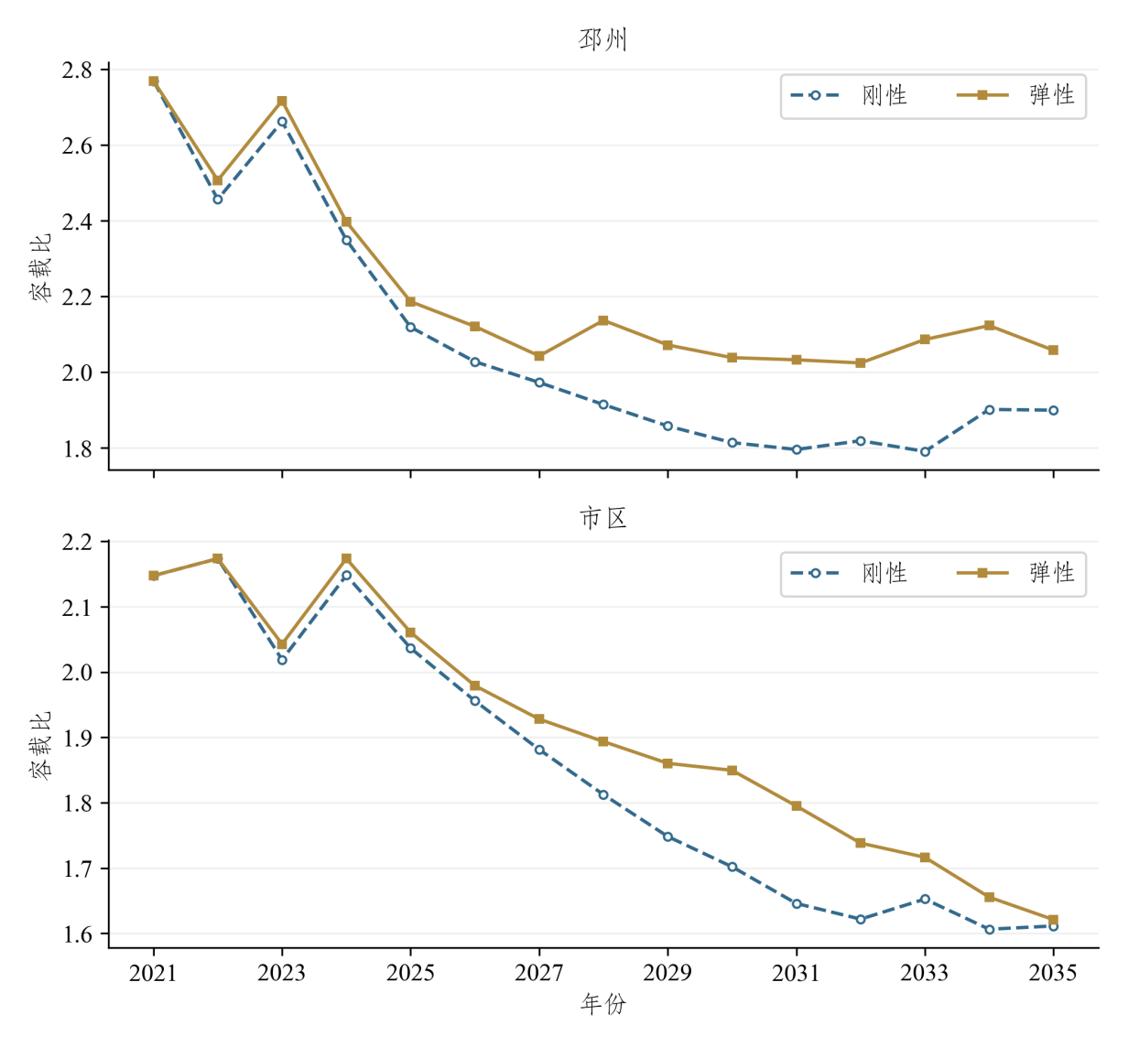
图5-2 邳州和市区逐年容载比
表5-7 市区逐年新增工程与费用
方案 | 年份 | 主变净增容量/MVA | 主变新购容量/MVA | 扩建主变/台 | 新增储能额定能量/MWh | 新增联络/条 | 当年措施现值/万元
刚性 | 2021 | 0.00 | 0.00 | 0 | 0.00 | 0 | 0.00
刚性 | 2022 | 0.00 | 0.00 | 0 | 0.00 | 0 | 0.00
刚性 | 2023 | 0.00 | 0.00 | 0 | 3.87 | 5 | 2939.39
刚性 | 2024 | 0.00 | 0.00 | 0 | 0.00 | 0 | 0.00
刚性 | 2025 | 0.00 | 0.00 | 0 | 0.00 | 0 | 0.00
刚性 | 2026 | 0.00 | 0.00 | 0 | 0.00 | 3 | 1230.88
刚性 | 2027 | 0.00 | 0.00 | 0 | 0.65 | 5 | 1977.62
刚性 | 2028 | 0.00 | 0.00 | 0 | 0.65 | 6 | 2209.96
刚性 | 2029 | 0.00 | 0.00 | 0 | 6.24 | 7 | 2832.60
刚性 | 2030 | 27.00 | 130.00 | 0 | 0.65 | 6 | 3629.33
刚性 | 2031 | 20.00 | 100.00 | 0 | 2.58 | 5 | 2851.29
刚性 | 2032 | 80.00 | 193.00 | 1 | 2.58 | 11 | 5607.41
刚性 | 2033 | 185.50 | 370.00 | 1 | 6.88 | 7 | 6275.23
刚性 | 2034 | 27.00 | 130.00 | 0 | 41.07 | 6 | 4876.09
刚性 | 2035 | 134.00 | 260.00 | 2 | 27.74 | 5 | 5207.05
弹性 | 2021 | 0.00 | 0.00 | 0 | 0.00 | 0 | 0.00
弹性 | 2022 | 0.00 | 0.00 | 0 | 0.00 | 0 | 0.00
弹性 | 2023 | 37.00 | 180.00 | 0 | 0.00 | 0 | 3862.44
弹性 | 2024 | 0.00 | 0.00 | 0 | 0.00 | 0 | 0.00
弹性 | 2025 | 0.00 | 0.00 | 0 | 0.00 | 0 | 0.00
弹性 | 2026 | 0.00 | 0.00 | 0 | 0.00 | 0 | 0.00
弹性 | 2027 | 40.00 | 193.00 | 0 | 0.00 | 0 | 3135.22
弹性 | 2028 | 62.50 | 260.00 | 0 | 0.00 | 0 | 3931.31
弹性 | 2029 | 60.00 | 100.00 | 1 | 0.00 | 0 | 1740.51
弹性 | 2030 | 100.00 | 293.00 | 1 | 0.00 | 0 | 4137.06
弹性 | 2031 | 34.00 | 160.00 | 0 | 6.67 | 3 | 3263.75
弹性 | 2032 | 26.00 | 126.00 | 0 | 14.41 | 6 | 3952.56
弹性 | 2033 | 85.50 | 180.00 | 1 | 18.28 | 7 | 4959.75
弹性 | 2034 | 0.00 | 0.00 | 0 | 29.24 | 8 | 3471.86
弹性 | 2035 | 50.00 | 50.00 | 1 | 41.07 | 11 | 5132.03
市区2022年两方案均利用3113.50 MVA在役主变及既有网络满足当年计算需求，新增工程费用为零。2023—2025年两方案开始出现建设差异，至2025年弹性方案容量3150.50 MVA，未新增储能及联络；刚性保持3113.50 MVA，配储3.87 MWh、累计新增联络5条。弹性方案以站内补强承担局部增长任务，但相应主变工程也增加当期投资。
2030年弹性方案主变容量增至3413.00 MVA，仍未新增储能和联络；刚性容量3140.50 MVA，储能12.04 MWh、累计新增联络32条。此时弹性累计费用现值为16806.54万元，高于刚性的14819.77万元，前期较多主变采购尚未由配套工程节省抵消。
2032年以后两方案继续按局部缺口增加储能。2035年弹性主变容量3608.50 MVA、储能109.65 MWh、累计新增联络35条，刚性分别为3587.00 MVA、92.88 MWh和66条。弹性储能高于刚性，减少联络的同时保留了更多本地支撑。两方案容量差为21.50 MVA，容载比分别为1.62和1.61，费用比较需同时考虑各年度主变、储能与联络投入。

图5-3 市区两类方案的逐年新增工程

5.4.3 弹性方案与导则建议范围的逐年对照
2025年4月《配电网规划设计技术导则（修订稿）》第6.2.2.1条提出容载比总体控制在1.5～2.0，表2按年最大净负荷平均增长率划分发展阶段，相应建议范围如下[8]。
表5-8 高压分区或行政县（市、区）110～35 kV电网容载比选择范围[8]
负荷增长情况 | 年最大净负荷平均增长率KP | 容载比建议范围
饱和期 | KP≤2% | 1.5～1.7
较慢增长 | 2%＜KP≤4% | 1.6～1.8
中等增长 | 4%＜KP≤7% | 1.7～1.9
较快增长 | KP＞7% | 1.8～2.0
本节沿用建模采用的2021—2025年年最大净负荷平均增长率，${\text{K}}_{\text{P}}\text{=(}{\text{P}}_{\text{2025}}\text{/}{\text{P}}_{\text{2021}}{\text{)}}^{\text{1/4}}\text{−1}$，以同一增长水平对照各年方案。邳州年最大净负荷由731.77 MW增至956.45 MW，年最大净负荷平均增长率约7%，属于4%＜KP≤7%的中等增长阶段，对应建议范围1.7～1.9，市区由1449.77 MW增至1528.82 MW，年最大净负荷平均增长率约1%，属于KP≤2%的饱和期，对应建议范围1.5～1.7[8]。
前述年度表以2021年实际地区容量为共同起点。按2021—2025年年最大净负荷平均增长率分档，邳州2022—2025年弹性容载比均高于建议上限1.90，市区均高于1.70。原有容量、后续补强及负荷波动共同形成这些取值。未来阶段采用区域预测发展速度，年度共同下限按照相应阶段设置，两方案使用相同值。
市区2025年1528.82 MW负荷按容载比1.70折算容量为2598.99 MVA，2021年实际容量3113.50 MVA已高出514.51 MVA。在容量保持非减的条件下，存量设备对应2025年容载比2.04，弹性方案追加37.00 MVA后为2.06。存量设备与新增补强分别贡献容量储备和局部供电能力，翟山变等站的具体任务结合逐站配置核对。
第6.2.2.1条a项允许在表中建议范围内无法满足供电安全准则时，结合实际情况适当提高容载比，c项要求加强中压配电网联络、增加转供能力，合理确定规划区域容载比[8]。当前方案通过既定正常及N-1静态工况校核，超过分档建议上限的年度结果由初始设备、网络约束、容量非减及费用目标共同形成。若据a项论证适当提高的必要性，还需专门检验分档建议范围内各可选设备与转供方案能否满足供电安全准则。因此，逐年规划应结合负荷变化检查既有容量的利用情况，并将中压联络与站内补强共同纳入方案比选。

5.4.4 建设规模与费用比较
两地区2022—2035年新增工程按共同2041年评价截止期折现，刚性方案费用现值合计98006.53万元，弹性为95107.86万元，减少2898.67万元，降幅2.96%。
表5-9 两地区2022—2035年新增方案费用比较
地区 | 方案 | 评价期费用现值/万元
邳州 | 刚性 | 58369.68
邳州 | 弹性 | 57521.36
市区 | 刚性 | 39636.85
市区 | 弹性 | 37586.50
表5-10 2035年在役措施及累计建设规模
地区 | 方案 | 在役主变/MVA | 累计新购主变/MVA | 储能功率/MW | 储能能量/MWh | 新增联络/条
邳州 | 刚性 | 2678.00 | 1163.00 | 264.30 | 568.25 | 58
邳州 | 弹性 | 2901.00 | 1457.50 | 253.80 | 545.67 | 21
市区 | 刚性 | 3587.00 | 1183.00 | 43.20 | 92.88 | 66
市区 | 弹性 | 3608.50 | 1542.00 | 51.00 | 109.65 | 35
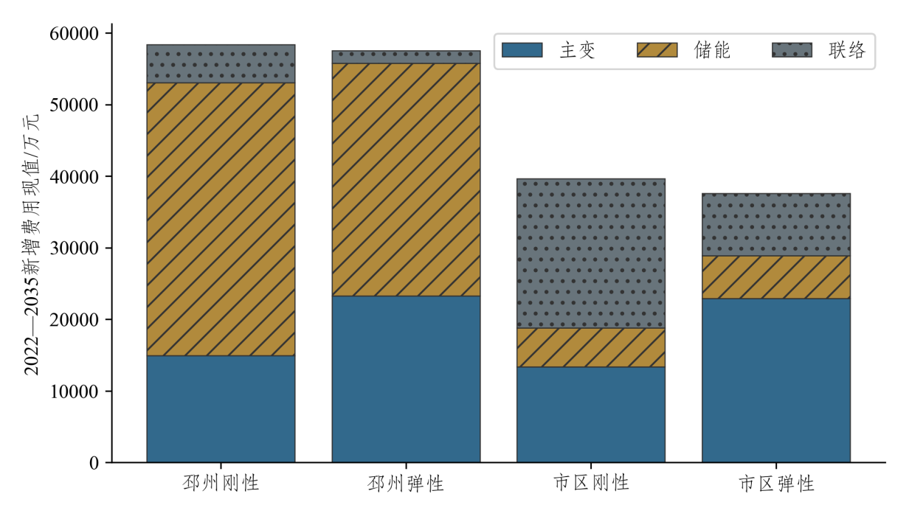
图5-4 各方案新增措施评价期费用现值
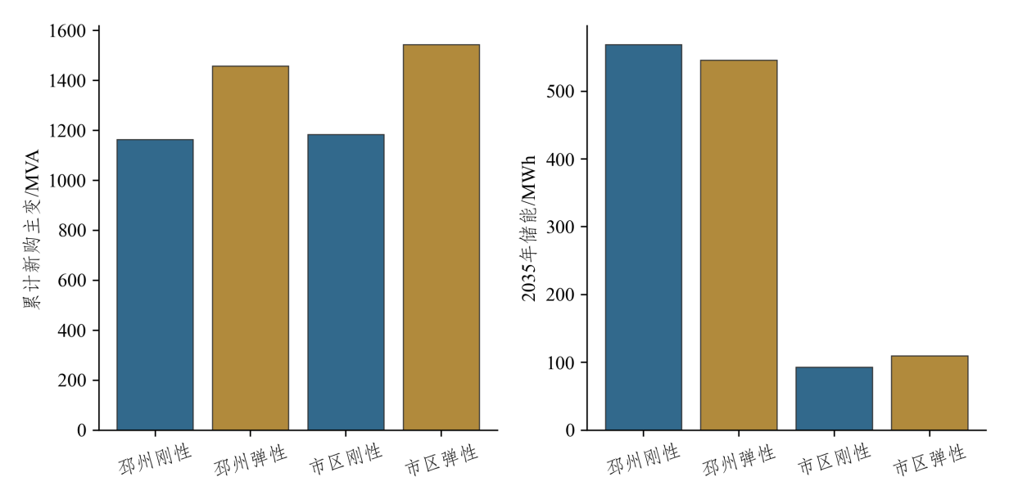
图5-5 主变新购容量与储能额定能量
两地区均以2021年实际容量为共同起点。2022—2035年的必要补强按当年实际采购和投运批次计入建设投资，既有转供受逐站资料上限约束，新增联络按地区电缆长度占比计价。在相同年度源荷和安全计算条件下比较具体可行方案费用。
表5-11 主变、储能及联络费用现值
地区 | 方案 | 主变/万元 | 储能/万元 | 联络/万元 | 合计/万元
邳州 | 刚性 | 14938.49 | 38108.23 | 5322.97 | 58369.68
邳州 | 弹性 | 23290.49 | 32491.48 | 1739.39 | 57521.36
市区 | 刚性 | 13399.40 | 5389.71 | 20847.73 | 39636.85
市区 | 弹性 | 22928.25 | 6000.60 | 8657.65 | 37586.50
邳州弹性方案相对刚性的费用变化为主变增加8352.01万元、储能减少5616.74万元、联络减少3583.59万元，合计减少848.32万元。费用差由各年度实际采购及投运批次形成，具体替代关系结合逐站设备与通道配置分析。
市区弹性方案相对刚性的费用变化为主变增加9528.85万元、储能增加610.89万元、联络减少12190.08万元，合计减少2050.35万元。费用差由各年度实际采购及投运批次形成，具体替代关系结合逐站设备与通道配置分析。
费用差图按“刚性费用减弹性费用”绘制，正值表示弹性方案该项支出较少，负值表示较多。两地区弹性方案的主变费用均增加，联络费用均减少，储能费用差异则由年度配储时点和数量共同决定。各措施费用逐项相加后形成合计差，配套工程减少与费用下降分别由具体数值支持。
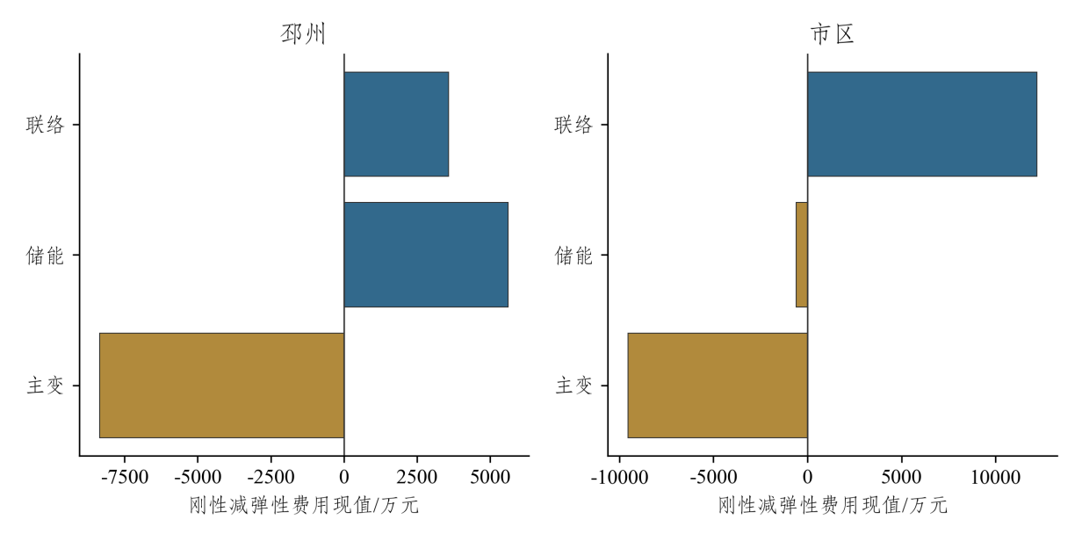
图5-6 两地区刚性与弹性方案费用差的措施构成
容载比变化可按新增容量和负荷增长分解：
 | $${\text{R}}_{\text{y}}\text{−}{\text{R}}_{\text{y}\text{−1}}\text{=}\frac{{\text{S}}_{\text{y}}\text{−}{\text{S}}_{\text{y}\text{−1}}}{{\text{P}}_{\text{y}}}\text{+}{\text{S}}_{\text{y}\text{−1}}\left(\frac{\text{1}}{{\text{P}}_{\text{y}}}\text{−}\frac{\text{1}}{{\text{P}}_{\text{y}\text{−1}}}\right)\text{.}$$ | （5-10）
式中，${\text{R}}_{\text{y}}$、${\text{R}}_{\text{y}\text{−1}}$为相邻两年容载比，$\text{y}$为仿真年序号；${\text{S}}_{\text{y}}$和${\text{S}}_{\text{y}\text{−1}}$为相邻两年公用主变总容量，单位MVA；${\text{P}}_{\text{y}}$和${\text{P}}_{\text{y}\text{−1}}$为对应年网供最大负荷，单位MW。第一项表达新增容量的贡献，第二项表达既有容量在负荷变化下的比值变化。逐年结果与容量、负荷共同解释。
表5-12 规划容载比年度变化分解
地区 | 方案 | 年份 | 容量变化贡献 | 负荷变化贡献 | 容载比净变化
邳州 | 刚性 | 2022 | 0.00 | -0.31 | -0.31
邳州 | 刚性 | 2023 | 0.00 | 0.21 | 0.21
邳州 | 刚性 | 2024 | 0.00 | -0.31 | -0.31
邳州 | 刚性 | 2025 | 0.00 | -0.23 | -0.23
邳州 | 刚性 | 2030 | 0.02 | -0.07 | -0.04
邳州 | 刚性 | 2035 | 0.06 | -0.06 | -0.00
邳州 | 弹性 | 2022 | 0.05 | -0.31 | -0.26
邳州 | 弹性 | 2023 | 0.00 | 0.21 | 0.21
邳州 | 弹性 | 2024 | 0.00 | -0.32 | -0.32
邳州 | 弹性 | 2025 | 0.02 | -0.24 | -0.21
邳州 | 弹性 | 2030 | 0.04 | -0.08 | -0.03
邳州 | 弹性 | 2035 | 0.01 | -0.07 | -0.07
市区 | 刚性 | 2022 | 0.00 | 0.03 | 0.03
市区 | 刚性 | 2023 | 0.00 | -0.15 | -0.15
市区 | 刚性 | 2024 | 0.00 | 0.13 | 0.13
市区 | 刚性 | 2025 | 0.00 | -0.11 | -0.11
市区 | 刚性 | 2030 | 0.01 | -0.06 | -0.05
市区 | 刚性 | 2035 | 0.06 | -0.06 | 0.01
市区 | 弹性 | 2022 | 0.00 | 0.03 | 0.03
市区 | 弹性 | 2023 | 0.02 | -0.15 | -0.13
市区 | 弹性 | 2024 | 0.00 | 0.13 | 0.13
市区 | 弹性 | 2025 | 0.00 | -0.11 | -0.11
市区 | 弹性 | 2030 | 0.05 | -0.06 | -0.01
市区 | 弹性 | 2035 | 0.02 | -0.06 | -0.03
注：列示历史回算年度及2030、2035年相对上一年的比值变化。
邳州储能需求在后期源荷增长中逐步增加，2035年两方案的配储地点与规模存在差异。站内主变组合改变故障剩余能力，既有和新增通道改变可用支援，三者共同决定局部支撑规模。下图保留各配储站点的实际数值，结合后续逐站结果分析其空间分布。
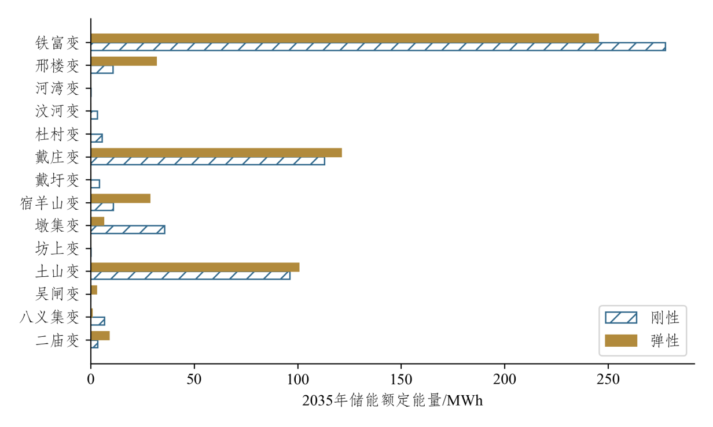
图5-7 邳州2035年储能额定能量的站点分布

5.4.5 邳州逐站规划方案
逐站表格列示2021年基期及2025、2030、2035年代表年度设备配置，转接量对应同小时区域正向峰值的正常运行转供方案。全年校核保留所有8760小时，主变N-1按本站最大单台扣除，事故追加只切换故障站原属区段。
邳州20座站分别说明全期主变更换、扩建和储能增加的时点，结合2035年本站故障下全年最小余量工况分析支撑需求。表中储能为在役额定功率，正向有效支撑按邳州2 h及可用电量折算，反向采用本站规定时长。

八义集变规划分析
该站2021年主变组合为31.50+63.00 MVA。弹性方案2033年31.50 MVA更换为50.00 MVA。储能按本地支撑需求分批增加，新增额定功率为2032年0.30 MW。
2025年最大正向、反向净负荷分别为37.23 MW、19.12 MW，2035年分别为54.86 MW、58.51 MW。2035年刚性方案主变容量113.00 MVA、储能额定功率3.10 MW，弹性方案分别为113.00 MVA和0.30 MW。两方案本站主变总容量相同。
表5-13 八义集变代表年度配置与正向峰值正常转接
方案 | 年份 | 主变组合/MVA | 总容量/MVA | 储能额定功率/MW | 转出/MW | 承接/MW | 转接后净负荷/MW
刚性 | 2021 | 31.50+63.00 | 94.50 | 0.00 | — | — | —
刚性 | 2025 | 31.50+63.00 | 94.50 | 0.00 | 0.00 | 0.00 | 30.29
刚性 | 2030 | 31.50+63.00 | 94.50 | 0.00 | 0.00 | 0.00 | 37.11
刚性 | 2035 | 50.00+63.00 | 113.00 | 3.10 | 0.00 | 0.88 | 45.52
弹性 | 2021 | 31.50+63.00 | 94.50 | 0.00 | — | — | —
弹性 | 2025 | 31.50+63.00 | 94.50 | 0.00 | 0.00 | 0.00 | 30.29
弹性 | 2030 | 31.50+63.00 | 94.50 | 0.00 | 0.00 | 0.00 | 37.11
弹性 | 2035 | 50.00+63.00 | 113.00 | 0.30 | 0.00 | 0.00 | 44.64
2035年最大单台主变N-1后，弹性方案剩余主变容量为50.00 MVA，按0.95功率因数折算为47.50 MW。储能正向有效支撑功率为0.25 MW、反向有效吸收功率为0.30 MW。全年本站故障工况中最小余量为2.29 MW。该小时按采用的负荷转供方案，本站转出-13.00 MW、承接0.00 MW，转接后净负荷为-45.51 MW。其中与土山变之间的主要通道承担4.88 MW净功率转接，使用既有通道。
两方案本站储能额定功率相差2.80 MW，差额与所列主变组合及年度固定转接任务共同形成局部供电安排。

大宋变规划分析
该站2021年主变组合为63.00+80.00 MVA。弹性方案2033年扩建第三台50.00 MVA主变。本站弹性方案各年未新增储能。
2025年最大正向、反向净负荷分别为69.44 MW、31.77 MW，2035年分别为102.33 MW、106.88 MW。2035年刚性方案主变容量193.00 MVA、储能额定功率0.00 MW，弹性方案分别为193.00 MVA和0.00 MW。两方案本站主变总容量相同。
表5-14 大宋变代表年度配置与正向峰值正常转接
方案 | 年份 | 主变组合/MVA | 总容量/MVA | 储能额定功率/MW | 转出/MW | 承接/MW | 转接后净负荷/MW
刚性 | 2021 | 63.00+80.00 | 143.00 | 0.00 | — | — | —
刚性 | 2025 | 63.00+80.00 | 143.00 | 0.00 | 0.00 | 0.00 | 69.44
刚性 | 2030 | 63.00+80.00 | 143.00 | 0.00 | 0.00 | 0.00 | 85.06
刚性 | 2035 | 63.00+80.00+50.00 | 193.00 | 0.00 | 0.00 | 1.68 | 104.00
弹性 | 2021 | 63.00+80.00 | 143.00 | 0.00 | — | — | —
弹性 | 2025 | 63.00+80.00 | 143.00 | 0.00 | 0.00 | 0.00 | 69.44
弹性 | 2030 | 63.00+80.00 | 143.00 | 0.00 | 0.00 | 0.00 | 85.06
弹性 | 2035 | 63.00+80.00+50.00 | 193.00 | 0.00 | 0.00 | 0.00 | 102.33
2035年最大单台主变N-1后，弹性方案剩余主变容量为113.00 MVA，按0.95功率因数折算为107.35 MW。储能正向有效支撑功率为0.00 MW、反向有效吸收功率为0.00 MW。全年本站故障工况中最小余量为6.57 MW。该小时按采用的负荷转供方案，本站转出-6.11 MW、承接0.00 MW，转接后净负荷为-100.78 MW。其中与富山变之间的主要通道承担3.05 MW净功率转接，使用既有通道。
两方案本站最终主变和储能规模相同，局部设备采用结果保持一致。

戴圩变规划分析
该站2021年主变组合为31.50+63.00 MVA。弹性方案2032年31.50 MVA更换为50.00 MVA；2034年扩建第三台50.00 MVA主变。本站弹性方案各年未新增储能。
2025年最大正向、反向净负荷分别为30.30 MW、24.46 MW，2035年分别为44.65 MW、81.15 MW。2035年刚性方案主变容量113.00 MVA、储能额定功率2.00 MW，弹性方案分别为163.00 MVA和0.00 MW。弹性方案本站主变容量较刚性增加50.00 MVA。
表5-15 戴圩变代表年度配置与正向峰值正常转接
方案 | 年份 | 主变组合/MVA | 总容量/MVA | 储能额定功率/MW | 转出/MW | 承接/MW | 转接后净负荷/MW
刚性 | 2021 | 31.50+63.00 | 94.50 | 0.00 | — | — | —
刚性 | 2025 | 31.50+63.00 | 94.50 | 0.00 | 0.00 | 0.00 | 27.34
刚性 | 2030 | 31.50+63.00 | 94.50 | 0.00 | 0.00 | 0.00 | 33.49
刚性 | 2035 | 50.00+63.00 | 113.00 | 2.00 | 0.76 | 1.72 | 41.24
弹性 | 2021 | 31.50+63.00 | 94.50 | 0.00 | — | — | —
弹性 | 2025 | 31.50+63.00 | 94.50 | 0.00 | 0.00 | 0.00 | 27.34
弹性 | 2030 | 31.50+63.00 | 94.50 | 0.00 | 0.00 | 0.00 | 33.49
弹性 | 2035 | 50.00+63.00+50.00 | 163.00 | 0.00 | 0.00 | 0.00 | 40.29
2035年最大单台主变N-1后，弹性方案剩余主变容量为100.00 MVA，按0.95功率因数折算为95.00 MW。储能正向有效支撑功率为0.00 MW、反向有效吸收功率为0.00 MW。全年本站故障工况中最小余量为13.85 MW。该小时本站未转接负荷，净负荷为-81.15 MW。
本站弹性方案新增第三台主变，改变了故障后剩余设备组合，可与刚性方案的配储及转接任务对应比较。

戴庄变规划分析
该站2021年主变组合为31.50+50.00 MVA。弹性方案2026年31.50 MVA更换为50.00 MVA。储能按本地支撑需求分批增加，新增额定功率为2030年2.10 MW、2031年7.20 MW、2032年11.30 MW、2033年16.70 MW、2034年3.90 MW、2035年15.10 MW。
2025年最大正向、反向净负荷分别为30.59 MW、47.47 MW，2035年分别为45.08 MW、132.85 MW。2035年刚性方案主变容量100.00 MVA、储能额定功率52.60 MW，弹性方案分别为100.00 MVA和56.30 MW。两方案本站主变总容量相同。
表5-16 戴庄变代表年度配置与正向峰值正常转接
方案 | 年份 | 主变组合/MVA | 总容量/MVA | 储能额定功率/MW | 转出/MW | 承接/MW | 转接后净负荷/MW
刚性 | 2021 | 31.50+50.00 | 81.50 | 0.00 | — | — | —
刚性 | 2025 | 31.50+50.00 | 81.50 | 0.00 | 0.00 | 0.00 | 30.59
刚性 | 2030 | 50.00+50.00 | 100.00 | 8.30 | 0.00 | 1.95 | 39.42
刚性 | 2035 | 50.00+50.00 | 100.00 | 52.60 | 3.71 | 0.00 | 41.38
弹性 | 2021 | 31.50+50.00 | 81.50 | 0.00 | — | — | —
弹性 | 2025 | 31.50+50.00 | 81.50 | 0.00 | 0.00 | 0.00 | 30.59
弹性 | 2030 | 50.00+50.00 | 100.00 | 2.10 | 2.57 | 0.00 | 34.91
弹性 | 2035 | 50.00+50.00 | 100.00 | 56.30 | 2.47 | 0.00 | 42.61
2035年最大单台主变N-1后，弹性方案剩余主变容量为50.00 MVA，按0.95功率因数折算为47.50 MW。储能正向有效支撑功率为46.00 MW、反向有效吸收功率为56.30 MW。全年本站故障工况中最小余量为0.06 MW。该小时按采用的负荷转供方案，本站转出-29.12 MW、承接0.00 MW，转接后净负荷为-103.74 MW。其中与邢楼变之间的主要通道承担7.28 MW净功率转接，使用已投运新增联络。
两方案本站储能额定功率相差3.70 MW，差额与所列主变组合及年度固定转接任务共同形成局部供电安排。

杜村变规划分析
该站2021年主变组合为40.00+63.00 MVA。弹性方案2026年40.00 MVA更换为50.00 MVA；2028年扩建第三台50.00 MVA主变。本站弹性方案各年未新增储能。
2025年最大正向、反向净负荷分别为92.06 MW、18.13 MW，2035年分别为135.67 MW、72.08 MW。2035年刚性方案主变容量163.00 MVA、储能额定功率2.60 MW，弹性方案分别为163.00 MVA和0.00 MW。两方案本站主变总容量相同。
表5-17 杜村变代表年度配置与正向峰值正常转接
方案 | 年份 | 主变组合/MVA | 总容量/MVA | 储能额定功率/MW | 转出/MW | 承接/MW | 转接后净负荷/MW
刚性 | 2021 | 40.00+63.00 | 103.00 | 0.00 | — | — | —
刚性 | 2025 | 40.00+63.00 | 103.00 | 0.00 | 0.00 | 0.00 | 83.65
刚性 | 2030 | 40.00+63.00 | 103.00 | 0.00 | 18.08 | 0.00 | 84.38
刚性 | 2035 | 50.00+63.00+50.00 | 163.00 | 2.60 | 9.06 | 4.71 | 118.91
弹性 | 2021 | 40.00+63.00 | 103.00 | 0.00 | — | — | —
弹性 | 2025 | 40.00+63.00 | 103.00 | 0.00 | 0.00 | 0.00 | 83.65
弹性 | 2030 | 50.00+63.00+50.00 | 163.00 | 0.00 | 0.00 | 1.43 | 103.89
弹性 | 2035 | 50.00+63.00+50.00 | 163.00 | 0.00 | 0.00 | 5.15 | 128.42
2035年最大单台主变N-1后，弹性方案剩余主变容量为100.00 MVA，按0.95功率因数折算为95.00 MW。储能正向有效支撑功率为0.00 MW、反向有效吸收功率为0.00 MW。全年本站故障工况中最小余量为6.00 MW。该小时按采用的负荷转供方案，本站转出51.87 MW、承接5.21 MW，转接后净负荷为89.00 MW。其中与邳州变之间的主要通道承担7.98 MW净功率转接，使用既有通道。
两方案本站储能额定功率相差2.60 MW，差额与所列主变组合及年度固定转接任务共同形成局部供电安排。

墩集变规划分析
该站2021年主变组合为31.50+63.00 MVA。弹性方案2022年31.50 MVA更换为50.00 MVA；2028年扩建第三台50.00 MVA主变。储能按本地支撑需求分批增加，新增额定功率为2034年2.70 MW、2035年0.20 MW。
2025年最大正向、反向净负荷分别为59.52 MW、35.45 MW，2035年分别为87.71 MW、129.57 MW。2035年刚性方案主变容量163.00 MVA、储能额定功率16.60 MW，弹性方案分别为163.00 MVA和2.90 MW。两方案本站主变总容量相同。
表5-18 墩集变代表年度配置与正向峰值正常转接
方案 | 年份 | 主变组合/MVA | 总容量/MVA | 储能额定功率/MW | 转出/MW | 承接/MW | 转接后净负荷/MW
刚性 | 2021 | 31.50+63.00 | 94.50 | 0.00 | — | — | —
刚性 | 2025 | 31.50+63.00 | 94.50 | 0.00 | 0.61 | 0.00 | 54.43
刚性 | 2030 | 31.50+63.00 | 94.50 | 12.00 | 0.00 | 0.00 | 67.43
刚性 | 2035 | 50.00+63.00+50.00 | 163.00 | 16.60 | 0.00 | 7.75 | 88.87
弹性 | 2021 | 31.50+63.00 | 94.50 | 0.00 | — | — | —
弹性 | 2025 | 50.00+63.00 | 113.00 | 0.00 | 0.00 | 0.00 | 55.05
弹性 | 2030 | 50.00+63.00+50.00 | 163.00 | 0.00 | 0.00 | 0.00 | 67.43
弹性 | 2035 | 50.00+63.00+50.00 | 163.00 | 2.90 | 0.90 | 5.15 | 85.37
2035年最大单台主变N-1后，弹性方案剩余主变容量为100.00 MVA，按0.95功率因数折算为95.00 MW。储能正向有效支撑功率为2.37 MW、反向有效吸收功率为2.90 MW。全年本站故障工况中最小余量为0.39 MW。该小时按采用的负荷转供方案，本站转出-30.23 MW、承接1.83 MW，转接后净负荷为-97.51 MW。其中与河湾变之间的主要通道承担8.64 MW净功率转接，使用既有通道。
两方案本站储能额定功率相差13.70 MW，差额与所列主变组合及年度固定转接任务共同形成局部供电安排。

二庙变规划分析
该站2021年主变组合为80.00+80.00 MVA。弹性方案2022—2035年保留初始主变组合。储能按本地支撑需求分批增加，新增额定功率为2029年0.30 MW、2032年0.40 MW、2034年0.10 MW、2035年3.30 MW。
2025年最大正向、反向净负荷分别为103.56 MW、0.00 MW，2035年分别为152.61 MW、28.13 MW。2035年刚性方案主变容量160.00 MVA、储能额定功率1.60 MW，弹性方案分别为160.00 MVA和4.10 MW。两方案本站主变总容量相同。
表5-19 二庙变代表年度配置与正向峰值正常转接
方案 | 年份 | 主变组合/MVA | 总容量/MVA | 储能额定功率/MW | 转出/MW | 承接/MW | 转接后净负荷/MW
刚性 | 2021 | 80.00+80.00 | 160.00 | 0.00 | — | — | —
刚性 | 2025 | 80.00+80.00 | 160.00 | 0.00 | 0.00 | 0.00 | 89.75
刚性 | 2030 | 80.00+80.00 | 160.00 | 0.00 | 0.00 | 1.51 | 111.44
刚性 | 2035 | 80.00+80.00 | 160.00 | 1.60 | 12.02 | 0.00 | 120.24
弹性 | 2021 | 80.00+80.00 | 160.00 | 0.00 | — | — | —
弹性 | 2025 | 80.00+80.00 | 160.00 | 0.00 | 0.00 | 0.00 | 89.75
弹性 | 2030 | 80.00+80.00 | 160.00 | 0.30 | 1.43 | 0.00 | 108.51
弹性 | 2035 | 80.00+80.00 | 160.00 | 4.10 | 12.02 | 0.00 | 120.24
2035年最大单台主变N-1后，弹性方案剩余主变容量为80.00 MVA，按0.95功率因数折算为76.00 MW。储能正向有效支撑功率为3.35 MW、反向有效吸收功率为4.10 MW。全年本站故障工况中最小余量为0.07 MW。该小时按采用的负荷转供方案，本站转出73.33 MW、承接0.00 MW，转接后净负荷为79.28 MW。其中与河湾变之间的主要通道承担7.93 MW净功率转接，使用既有通道。
两方案本站储能额定功率相差2.50 MW，差额与所列主变组合及年度固定转接任务共同形成局部供电安排。

坊上变规划分析
该站2021年主变组合为40.00+63.00 MVA。弹性方案2033年40.00 MVA更换为50.00 MVA；2034年扩建第三台50.00 MVA主变。本站弹性方案各年未新增储能。
2025年最大正向、反向净负荷分别为39.89 MW、29.68 MW，2035年分别为58.78 MW、91.84 MW。2035年刚性方案主变容量113.00 MVA、储能额定功率0.10 MW，弹性方案分别为163.00 MVA和0.00 MW。弹性方案本站主变容量较刚性增加50.00 MVA。
表5-20 坊上变代表年度配置与正向峰值正常转接
方案 | 年份 | 主变组合/MVA | 总容量/MVA | 储能额定功率/MW | 转出/MW | 承接/MW | 转接后净负荷/MW
刚性 | 2021 | 40.00+63.00 | 103.00 | 0.00 | — | — | —
刚性 | 2025 | 40.00+63.00 | 103.00 | 0.00 | 0.00 | 0.00 | 37.87
刚性 | 2030 | 40.00+63.00 | 103.00 | 0.00 | 0.00 | 12.05 | 58.44
刚性 | 2035 | 50.00+63.00 | 113.00 | 0.10 | 5.98 | 9.06 | 58.89
弹性 | 2021 | 40.00+63.00 | 103.00 | 0.00 | — | — | —
弹性 | 2025 | 40.00+63.00 | 103.00 | 0.00 | 0.00 | 0.00 | 37.87
弹性 | 2030 | 40.00+63.00 | 103.00 | 0.00 | 0.00 | 0.00 | 46.39
弹性 | 2035 | 50.00+63.00+50.00 | 163.00 | 0.00 | 0.00 | 0.00 | 55.81
2035年最大单台主变N-1后，弹性方案剩余主变容量为100.00 MVA，按0.95功率因数折算为95.00 MW。储能正向有效支撑功率为0.00 MW、反向有效吸收功率为0.00 MW。全年本站故障工况中最小余量为3.16 MW。该小时本站未转接负荷，净负荷为-91.84 MW。
本站弹性方案新增第三台主变，改变了故障后剩余设备组合，可与刚性方案的配储及转接任务对应比较。

富山变规划分析
该站2021年主变组合为31.50+63.00 MVA。弹性方案2031年31.50 MVA更换为50.00 MVA；2033年扩建第三台50.00 MVA主变。本站弹性方案各年未新增储能。
2025年最大正向、反向净负荷分别为27.54 MW、27.00 MW，2035年分别为40.58 MW、81.24 MW。2035年刚性方案主变容量163.00 MVA、储能额定功率0.00 MW，弹性方案分别为163.00 MVA和0.00 MW。两方案本站主变总容量相同。
表5-21 富山变代表年度配置与正向峰值正常转接
方案 | 年份 | 主变组合/MVA | 总容量/MVA | 储能额定功率/MW | 转出/MW | 承接/MW | 转接后净负荷/MW
刚性 | 2021 | 31.50+63.00 | 94.50 | 0.00 | — | — | —
刚性 | 2025 | 31.50+63.00 | 94.50 | 0.00 | 0.00 | 0.00 | 26.59
刚性 | 2030 | 31.50+63.00 | 94.50 | 0.00 | 0.00 | 0.00 | 32.57
刚性 | 2035 | 50.00+63.00+50.00 | 163.00 | 0.00 | 0.00 | 3.35 | 42.54
弹性 | 2021 | 31.50+63.00 | 94.50 | 0.00 | — | — | —
弹性 | 2025 | 31.50+63.00 | 94.50 | 0.00 | 0.00 | 0.00 | 26.59
弹性 | 2030 | 31.50+63.00 | 94.50 | 0.00 | 0.00 | 0.00 | 32.57
弹性 | 2035 | 50.00+63.00+50.00 | 163.00 | 0.00 | 0.00 | 0.00 | 39.19
2035年最大单台主变N-1后，弹性方案剩余主变容量为100.00 MVA，按0.95功率因数折算为95.00 MW。储能正向有效支撑功率为0.00 MW、反向有效吸收功率为0.00 MW。全年本站故障工况中最小余量为25.61 MW。该小时按采用的负荷转供方案，本站转出-11.85 MW、承接0.00 MW，转接后净负荷为-69.39 MW。其中与大宋变之间的主要通道承担8.46 MW净功率转接，使用既有通道。
两方案本站最终主变和储能规模相同，局部设备采用结果保持一致。

河湾变规划分析
该站2021年主变组合为63.00+80.00 MVA。弹性方案2030年扩建第三台50.00 MVA主变。本站弹性方案各年未新增储能。
2025年最大正向、反向净负荷分别为73.11 MW、4.58 MW，2035年分别为107.73 MW、33.64 MW。2035年刚性方案主变容量143.00 MVA、储能额定功率0.10 MW，弹性方案分别为193.00 MVA和0.00 MW。弹性方案本站主变容量较刚性增加50.00 MVA。
表5-22 河湾变代表年度配置与正向峰值正常转接
方案 | 年份 | 主变组合/MVA | 总容量/MVA | 储能额定功率/MW | 转出/MW | 承接/MW | 转接后净负荷/MW
刚性 | 2021 | 63.00+80.00 | 143.00 | 0.00 | — | — | —
刚性 | 2025 | 63.00+80.00 | 143.00 | 0.00 | 0.00 | 0.00 | 71.29
刚性 | 2030 | 63.00+80.00 | 143.00 | 0.00 | 0.00 | 0.00 | 87.32
刚性 | 2035 | 63.00+80.00 | 143.00 | 0.10 | 0.00 | 0.00 | 105.05
弹性 | 2021 | 63.00+80.00 | 143.00 | 0.00 | — | — | —
弹性 | 2025 | 63.00+80.00 | 143.00 | 0.00 | 0.00 | 0.00 | 71.29
弹性 | 2030 | 63.00+80.00+50.00 | 193.00 | 0.00 | 0.00 | 0.00 | 87.32
弹性 | 2035 | 63.00+80.00+50.00 | 193.00 | 0.00 | 0.00 | 0.00 | 105.05
2035年最大单台主变N-1后，弹性方案剩余主变容量为113.00 MVA，按0.95功率因数折算为107.35 MW。储能正向有效支撑功率为0.00 MW、反向有效吸收功率为0.00 MW。全年本站故障工况中最小余量为17.57 MW。该小时按采用的负荷转供方案，本站转出17.96 MW、承接0.00 MW，转接后净负荷为89.78 MW。其中与杜村变之间的主要通道承担5.99 MW净功率转接，使用既有通道。
本站弹性方案新增第三台主变，改变了故障后剩余设备组合，可与刚性方案的配储及转接任务对应比较。

邳城变规划分析
该站2021年主变组合为31.50+63.00 MVA。弹性方案2031年31.50 MVA更换为50.00 MVA；2033年扩建第三台50.00 MVA主变。本站弹性方案各年未新增储能。
2025年最大正向、反向净负荷分别为22.90 MW、30.97 MW，2035年分别为33.75 MW、85.38 MW。2035年刚性方案主变容量144.50 MVA、储能额定功率0.00 MW，弹性方案分别为163.00 MVA和0.00 MW。弹性方案本站主变容量较刚性增加18.50 MVA。
表5-23 邳城变代表年度配置与正向峰值正常转接
方案 | 年份 | 主变组合/MVA | 总容量/MVA | 储能额定功率/MW | 转出/MW | 承接/MW | 转接后净负荷/MW
刚性 | 2021 | 31.50+63.00 | 94.50 | 0.00 | — | — | —
刚性 | 2025 | 31.50+63.00 | 94.50 | 0.00 | 0.00 | 0.00 | 22.90
刚性 | 2030 | 31.50+63.00 | 94.50 | 0.00 | 0.00 | 0.00 | 28.06
刚性 | 2035 | 31.50+63.00+50.00 | 144.50 | 0.00 | 0.00 | 3.75 | 37.50
弹性 | 2021 | 31.50+63.00 | 94.50 | 0.00 | — | — | —
弹性 | 2025 | 31.50+63.00 | 94.50 | 0.00 | 0.00 | 0.00 | 22.90
弹性 | 2030 | 31.50+63.00 | 94.50 | 0.00 | 0.00 | 0.00 | 28.06
弹性 | 2035 | 50.00+63.00+50.00 | 163.00 | 0.00 | 0.00 | 0.00 | 33.75
2035年最大单台主变N-1后，弹性方案剩余主变容量为100.00 MVA，按0.95功率因数折算为95.00 MW。储能正向有效支撑功率为0.00 MW、反向有效吸收功率为0.00 MW。全年本站故障工况中最小余量为9.62 MW。该小时本站未转接负荷，净负荷为-85.38 MW。
两方案本站储能规模相同，主变规格的差异主要体现为站内容量及故障后可用能力的变化。

邳州变规划分析
该站2021年主变组合为80.00+80.00 MVA。弹性方案2022—2035年保留初始主变组合。本站弹性方案各年未新增储能。
2025年最大正向、反向净负荷分别为69.39 MW、0.00 MW，2035年分别为102.25 MW、0.00 MW。2035年刚性方案主变容量160.00 MVA、储能额定功率0.00 MW，弹性方案分别为160.00 MVA和0.00 MW。两方案本站主变总容量相同。
表5-24 邳州变代表年度配置与正向峰值正常转接
方案 | 年份 | 主变组合/MVA | 总容量/MVA | 储能额定功率/MW | 转出/MW | 承接/MW | 转接后净负荷/MW
刚性 | 2021 | 80.00+80.00 | 160.00 | 0.00 | — | — | —
刚性 | 2025 | 80.00+80.00 | 160.00 | 0.00 | 0.00 | 0.00 | 67.97
刚性 | 2030 | 80.00+80.00 | 160.00 | 0.00 | 0.00 | 0.00 | 83.26
刚性 | 2035 | 80.00+80.00 | 160.00 | 0.00 | 0.00 | 1.72 | 101.88
弹性 | 2021 | 80.00+80.00 | 160.00 | 0.00 | — | — | —
弹性 | 2025 | 80.00+80.00 | 160.00 | 0.00 | 0.00 | 0.00 | 67.97
弹性 | 2030 | 80.00+80.00 | 160.00 | 0.00 | 0.00 | 0.00 | 83.26
弹性 | 2035 | 80.00+80.00 | 160.00 | 0.00 | 0.00 | 1.72 | 101.88
2035年最大单台主变N-1后，弹性方案剩余主变容量为80.00 MVA，按0.95功率因数折算为76.00 MW。储能正向有效支撑功率为0.00 MW、反向有效吸收功率为0.00 MW。全年本站故障工况中最小余量为1.51 MW。该小时按采用的负荷转供方案，本站转出29.50 MW、承接1.74 MW，转接后净负荷为74.49 MW。其中与河湾变之间的主要通道承担7.87 MW净功率转接，使用既有通道。
两方案本站最终主变和储能规模相同，局部设备采用结果保持一致。

宿羊山变规划分析
该站2021年主变组合为40.00+63.00 MVA。弹性方案2028年40.00 MVA更换为50.00 MVA。储能按本地支撑需求分批增加，新增额定功率为2027年0.60 MW、2031年1.60 MW、2032年4.20 MW、2033年4.40 MW、2034年2.50 MW。
2025年最大正向、反向净负荷分别为61.43 MW、30.80 MW，2035年分别为90.52 MW、91.45 MW。2035年刚性方案主变容量113.00 MVA、储能额定功率5.10 MW，弹性方案分别为113.00 MVA和13.30 MW。两方案本站主变总容量相同。
表5-25 宿羊山变代表年度配置与正向峰值正常转接
方案 | 年份 | 主变组合/MVA | 总容量/MVA | 储能额定功率/MW | 转出/MW | 承接/MW | 转接后净负荷/MW
刚性 | 2021 | 40.00+63.00 | 103.00 | 0.00 | — | — | —
刚性 | 2025 | 40.00+63.00 | 103.00 | 0.00 | 0.00 | 0.00 | 61.43
刚性 | 2030 | 40.00+63.00 | 103.00 | 0.00 | 0.00 | 0.00 | 75.24
刚性 | 2035 | 50.00+63.00 | 113.00 | 5.10 | 6.71 | 1.05 | 84.87
弹性 | 2021 | 40.00+63.00 | 103.00 | 0.00 | — | — | —
弹性 | 2025 | 40.00+63.00 | 103.00 | 0.00 | 0.00 | 0.00 | 61.43
弹性 | 2030 | 50.00+63.00 | 113.00 | 0.60 | 0.00 | 0.00 | 75.24
弹性 | 2035 | 50.00+63.00 | 113.00 | 13.30 | 5.03 | 0.00 | 85.49
2035年最大单台主变N-1后，弹性方案剩余主变容量为50.00 MVA，按0.95功率因数折算为47.50 MW。储能正向有效支撑功率为10.87 MW、反向有效吸收功率为10.87 MW。全年本站故障工况中最小余量为0.79 MW。该小时按采用的负荷转供方案，本站转出-33.87 MW、承接0.00 MW，转接后净负荷为-57.58 MW。其中与大宋变之间的主要通道承担8.47 MW净功率转接，使用既有通道。
两方案本站储能额定功率相差8.20 MW，差额与所列主变组合及年度固定转接任务共同形成局部供电安排。

铁富变规划分析
该站2021年主变组合为40.00+63.00 MVA。弹性方案2022年40.00 MVA更换为63.00 MVA。储能按本地支撑需求分批增加，新增额定功率为2026年4.90 MW、2027年6.80 MW、2028年5.80 MW、2029年3.60 MW、2030年7.40 MW、2031年9.40 MW、2032年17.90 MW、2033年18.70 MW、2034年19.50 MW、2035年20.10 MW。
2025年最大正向、反向净负荷分别为84.82 MW、57.21 MW，2035年分别为125.00 MW、170.04 MW。2035年刚性方案主变容量113.00 MVA、储能额定功率129.20 MW，弹性方案分别为126.00 MVA和114.10 MW。弹性方案本站主变容量较刚性增加13.00 MVA。
表5-26 铁富变代表年度配置与正向峰值正常转接
方案 | 年份 | 主变组合/MVA | 总容量/MVA | 储能额定功率/MW | 转出/MW | 承接/MW | 转接后净负荷/MW
刚性 | 2021 | 40.00+63.00 | 103.00 | 0.00 | — | — | —
刚性 | 2025 | 40.00+63.00 | 103.00 | 26.20 | 0.00 | 0.00 | 82.17
刚性 | 2030 | 50.00+63.00 | 113.00 | 43.70 | 0.00 | 0.00 | 100.65
刚性 | 2035 | 50.00+63.00 | 113.00 | 129.20 | 0.00 | 0.00 | 121.09
弹性 | 2021 | 40.00+63.00 | 103.00 | 0.00 | — | — | —
弹性 | 2025 | 63.00+63.00 | 126.00 | 0.00 | 0.82 | 0.00 | 81.35
弹性 | 2030 | 63.00+63.00 | 126.00 | 28.50 | 0.00 | 0.00 | 100.65
弹性 | 2035 | 63.00+63.00 | 126.00 | 114.10 | 0.00 | 0.00 | 121.09
2035年最大单台主变N-1后，弹性方案剩余主变容量为63.00 MVA，按0.95功率因数折算为59.85 MW。储能正向有效支撑功率为93.22 MW、反向有效吸收功率为93.22 MW。全年本站故障工况中最小余量为0.03 MW。该小时按采用的负荷转供方案，本站转出-17.00 MW、承接0.00 MW，转接后净负荷为-153.04 MW。其中与汶河变之间的主要通道承担6.80 MW净功率转接，使用已投运新增联络。
两方案本站储能额定功率相差15.10 MW，差额与所列主变组合及年度固定转接任务共同形成局部供电安排。

土山变规划分析
该站2021年主变组合为31.50+63.00 MVA。弹性方案2028年31.50 MVA更换为50.00 MVA。储能按本地支撑需求分批增加，新增额定功率为2027年0.40 MW、2030年0.40 MW、2031年1.20 MW、2032年9.70 MW、2033年11.70 MW、2034年14.20 MW、2035年9.20 MW。
2025年最大正向、反向净负荷分别为39.87 MW、37.65 MW，2035年分别为58.75 MW、112.61 MW。2035年刚性方案主变容量113.00 MVA、储能额定功率44.80 MW，弹性方案分别为113.00 MVA和46.80 MW。两方案本站主变总容量相同。
表5-27 土山变代表年度配置与正向峰值正常转接
方案 | 年份 | 主变组合/MVA | 总容量/MVA | 储能额定功率/MW | 转出/MW | 承接/MW | 转接后净负荷/MW
刚性 | 2021 | 31.50+63.00 | 94.50 | 0.00 | — | — | —
刚性 | 2025 | 31.50+63.00 | 94.50 | 0.00 | 0.00 | 0.00 | 39.87
刚性 | 2030 | 50.00+63.00 | 113.00 | 2.00 | 0.00 | 0.00 | 48.84
刚性 | 2035 | 50.00+63.00 | 113.00 | 44.80 | 0.88 | 0.00 | 57.88
弹性 | 2021 | 31.50+63.00 | 94.50 | 0.00 | — | — | —
弹性 | 2025 | 31.50+63.00 | 94.50 | 0.00 | 0.00 | 0.00 | 39.87
弹性 | 2030 | 50.00+63.00 | 113.00 | 0.80 | 0.00 | 0.00 | 48.84
弹性 | 2035 | 50.00+63.00 | 113.00 | 46.80 | 0.00 | 0.00 | 58.75
2035年最大单台主变N-1后，弹性方案剩余主变容量为50.00 MVA，按0.95功率因数折算为47.50 MW。储能正向有效支撑功率为38.24 MW、反向有效吸收功率为38.24 MW。全年本站故障工况中最小余量为0.02 MW。该小时按采用的负荷转供方案，本站转出-26.89 MW、承接0.00 MW，转接后净负荷为-85.72 MW。其中与八义集变之间的主要通道承担6.72 MW净功率转接，使用已投运新增联络。
两方案本站储能额定功率相差2.00 MW，差额与所列主变组合及年度固定转接任务共同形成局部供电安排。

汶河变规划分析
该站2021年主变组合为31.50+40.00 MVA。弹性方案2027年40.00 MVA更换为50.00 MVA；2029年31.50 MVA更换为50.00 MVA；2032年扩建第三台50.00 MVA主变。本站弹性方案各年未新增储能。
2025年最大正向、反向净负荷分别为25.93 MW、28.94 MW，2035年分别为38.21 MW、79.63 MW。2035年刚性方案主变容量150.00 MVA、储能额定功率1.50 MW，弹性方案分别为150.00 MVA和0.00 MW。两方案本站主变总容量相同。
表5-28 汶河变代表年度配置与正向峰值正常转接
方案 | 年份 | 主变组合/MVA | 总容量/MVA | 储能额定功率/MW | 转出/MW | 承接/MW | 转接后净负荷/MW
刚性 | 2021 | 31.50+40.00 | 71.50 | 0.00 | — | — | —
刚性 | 2025 | 31.50+40.00 | 71.50 | 0.00 | 0.00 | 3.07 | 25.89
刚性 | 2030 | 31.50+50.00 | 81.50 | 0.60 | 1.95 | 0.00 | 26.00
刚性 | 2035 | 50.00+50.00+50.00 | 150.00 | 1.50 | 0.00 | 5.06 | 38.68
弹性 | 2021 | 31.50+40.00 | 71.50 | 0.00 | — | — | —
弹性 | 2025 | 31.50+40.00 | 71.50 | 0.00 | 0.00 | 0.82 | 23.64
弹性 | 2030 | 50.00+50.00 | 100.00 | 0.00 | 0.00 | 0.00 | 27.95
弹性 | 2035 | 50.00+50.00+50.00 | 150.00 | 0.00 | 0.00 | 5.19 | 38.81
2035年最大单台主变N-1后，弹性方案剩余主变容量为100.00 MVA，按0.95功率因数折算为95.00 MW。储能正向有效支撑功率为0.00 MW、反向有效吸收功率为0.00 MW。全年本站故障工况中最小余量为15.33 MW。该小时按采用的负荷转供方案，本站转出-16.67 MW、承接-16.71 MW，转接后净负荷为-79.67 MW。其中与铁富变之间的主要通道承担9.26 MW净功率转接，使用既有通道。
两方案本站储能额定功率相差1.50 MW，差额与所列主变组合及年度固定转接任务共同形成局部供电安排。

吴闸变规划分析
该站2021年主变组合为31.50+63.00 MVA。弹性方案2022—2035年保留初始主变组合。储能按本地支撑需求分批增加，新增额定功率为2034年1.30 MW。
2025年最大正向、反向净负荷分别为50.21 MW、0.00 MW，2035年分别为73.99 MW、15.63 MW。2035年刚性方案主变容量94.50 MVA、储能额定功率0.00 MW，弹性方案分别为94.50 MVA和1.30 MW。两方案本站主变总容量相同。
表5-29 吴闸变代表年度配置与正向峰值正常转接
方案 | 年份 | 主变组合/MVA | 总容量/MVA | 储能额定功率/MW | 转出/MW | 承接/MW | 转接后净负荷/MW
刚性 | 2021 | 31.50+63.00 | 94.50 | 0.00 | — | — | —
刚性 | 2025 | 31.50+63.00 | 94.50 | 0.00 | 0.00 | 0.00 | 48.18
刚性 | 2030 | 31.50+63.00 | 94.50 | 0.00 | 0.00 | 4.52 | 63.54
刚性 | 2035 | 31.50+63.00 | 94.50 | 0.00 | 0.00 | 0.00 | 71.00
弹性 | 2021 | 31.50+63.00 | 94.50 | 0.00 | — | — | —
弹性 | 2025 | 31.50+63.00 | 94.50 | 0.00 | 0.00 | 0.00 | 48.18
弹性 | 2030 | 31.50+63.00 | 94.50 | 0.00 | 0.00 | 0.00 | 59.02
弹性 | 2035 | 31.50+63.00 | 94.50 | 1.30 | 0.00 | 0.90 | 71.90
2035年最大单台主变N-1后，弹性方案剩余主变容量为31.50 MVA，按0.95功率因数折算为29.93 MW。储能正向有效支撑功率为1.06 MW、反向有效吸收功率为1.30 MW。全年本站故障工况中最小余量为0.07 MW。该小时按采用的负荷转供方案，本站转出44.00 MW、承接0.92 MW，转接后净负荷为30.92 MW。其中与杜村变之间的主要通道承担10.00 MW净功率转接，使用既有通道。
两方案本站储能额定功率相差1.30 MW，差额与所列主变组合及年度固定转接任务共同形成局部供电安排。

邢楼变规划分析
该站2021年主变组合为20.00+20.00 MVA。弹性方案2025年20.00 MVA更换为31.50 MVA、20.00 MVA更换为31.50 MVA；2028年扩建第三台50.00 MVA主变。储能按本地支撑需求分批增加，新增额定功率为2027年0.10 MW、2032年0.30 MW、2034年0.60 MW、2035年13.70 MW。
2025年最大正向、反向净负荷分别为19.20 MW、35.38 MW，2035年分别为28.29 MW、95.87 MW。2035年刚性方案主变容量131.50 MVA、储能额定功率5.00 MW，弹性方案分别为113.00 MVA和14.70 MW。弹性方案本站主变容量较刚性减少18.50 MVA。
表5-30 邢楼变代表年度配置与正向峰值正常转接
方案 | 年份 | 主变组合/MVA | 总容量/MVA | 储能额定功率/MW | 转出/MW | 承接/MW | 转接后净负荷/MW
刚性 | 2021 | 20.00+20.00 | 40.00 | 0.00 | — | — | —
刚性 | 2025 | 20.00+20.00 | 40.00 | 0.00 | 3.07 | 0.00 | 12.60
刚性 | 2030 | 31.50+50.00 | 81.50 | 5.00 | 0.00 | 0.00 | 19.21
刚性 | 2035 | 31.50+50.00+50.00 | 131.50 | 5.00 | 1.36 | 0.00 | 21.75
弹性 | 2021 | 20.00+20.00 | 40.00 | 0.00 | — | — | —
弹性 | 2025 | 31.50+31.50 | 63.00 | 0.00 | 0.00 | 0.00 | 15.68
弹性 | 2030 | 31.50+31.50+50.00 | 113.00 | 0.10 | 0.00 | 2.57 | 21.77
弹性 | 2035 | 31.50+31.50+50.00 | 113.00 | 14.70 | 2.72 | 0.00 | 20.39
2035年最大单台主变N-1后，弹性方案剩余主变容量为63.00 MVA，按0.95功率因数折算为59.85 MW。储能正向有效支撑功率为12.01 MW、反向有效吸收功率为8.01 MW。全年本站故障工况中最小余量为0.18 MW。该小时按采用的负荷转供方案，本站转出-28.20 MW、承接0.00 MW，转接后净负荷为-67.67 MW。其中与汶河变之间的主要通道承担5.64 MW净功率转接，使用已投运新增联络。
两方案本站储能额定功率相差9.70 MW，差额与所列主变组合及年度固定转接任务共同形成局部供电安排。

兴塘变规划分析
该站2021年主变组合为20.00+40.00 MVA。弹性方案2028年20.00 MVA更换为31.50 MVA；2031年扩建第三台50.00 MVA主变；2035年40.00 MVA更换为50.00 MVA。本站弹性方案各年未新增储能。
2025年最大正向、反向净负荷分别为39.15 MW、30.66 MW，2035年分别为57.69 MW、92.41 MW。2035年刚性方案主变容量121.50 MVA、储能额定功率0.00 MW，弹性方案分别为131.50 MVA和0.00 MW。弹性方案本站主变容量较刚性增加10.00 MVA。
表5-31 兴塘变代表年度配置与正向峰值正常转接
方案 | 年份 | 主变组合/MVA | 总容量/MVA | 储能额定功率/MW | 转出/MW | 承接/MW | 转接后净负荷/MW
刚性 | 2021 | 20.00+40.00 | 60.00 | 0.00 | — | — | —
刚性 | 2025 | 20.00+40.00 | 60.00 | 0.00 | 0.00 | 0.00 | 39.15
刚性 | 2030 | 20.00+40.00 | 60.00 | 0.00 | 6.97 | 0.00 | 40.98
刚性 | 2035 | 31.50+40.00+50.00 | 121.50 | 0.00 | 4.20 | 0.00 | 53.49
弹性 | 2021 | 20.00+40.00 | 60.00 | 0.00 | — | — | —
弹性 | 2025 | 20.00+40.00 | 60.00 | 0.00 | 0.00 | 0.00 | 39.15
弹性 | 2030 | 31.50+40.00 | 71.50 | 0.00 | 0.00 | 0.00 | 47.95
弹性 | 2035 | 31.50+50.00+50.00 | 131.50 | 0.00 | 0.00 | 0.00 | 57.69
2035年最大单台主变N-1后，弹性方案剩余主变容量为81.50 MVA，按0.95功率因数折算为77.43 MW。储能正向有效支撑功率为0.00 MW、反向有效吸收功率为0.00 MW。全年本站故障工况中最小余量为0.14 MW。该小时按采用的负荷转供方案，本站转出-15.12 MW、承接0.00 MW，转接后净负荷为-77.29 MW。其中与宿羊山变之间的主要通道承担6.72 MW净功率转接，使用既有通道。
两方案本站储能规模相同，主变规格的差异主要体现为站内容量及故障后可用能力的变化。

议堂变规划分析
该站2021年主变组合为31.50+63.00 MVA。弹性方案2032年31.50 MVA更换为50.00 MVA；2034年扩建第三台50.00 MVA主变。本站弹性方案各年未新增储能。
2025年最大正向、反向净负荷分别为34.43 MW、22.89 MW，2035年分别为50.74 MW、74.04 MW。2035年刚性方案主变容量113.00 MVA、储能额定功率0.00 MW，弹性方案分别为163.00 MVA和0.00 MW。弹性方案本站主变容量较刚性增加50.00 MVA。
表5-32 议堂变代表年度配置与正向峰值正常转接
方案 | 年份 | 主变组合/MVA | 总容量/MVA | 储能额定功率/MW | 转出/MW | 承接/MW | 转接后净负荷/MW
刚性 | 2021 | 31.50+63.00 | 94.50 | 0.00 | — | — | —
刚性 | 2025 | 31.50+63.00 | 94.50 | 0.00 | 0.00 | 0.61 | 35.04
刚性 | 2030 | 31.50+63.00 | 94.50 | 0.00 | 0.00 | 6.97 | 49.15
刚性 | 2035 | 50.00+63.00 | 113.00 | 0.00 | 4.32 | 8.26 | 54.68
弹性 | 2021 | 31.50+63.00 | 94.50 | 0.00 | — | — | —
弹性 | 2025 | 31.50+63.00 | 94.50 | 0.00 | 0.00 | 0.00 | 34.43
弹性 | 2030 | 31.50+63.00 | 94.50 | 0.00 | 0.00 | 0.00 | 42.18
弹性 | 2035 | 50.00+63.00+50.00 | 163.00 | 0.00 | 0.00 | 5.03 | 55.77
2035年最大单台主变N-1后，弹性方案剩余主变容量为100.00 MVA，按0.95功率因数折算为95.00 MW。储能正向有效支撑功率为0.00 MW、反向有效吸收功率为0.00 MW。全年本站故障工况中最小余量为16.90 MW。该小时按采用的负荷转供方案，本站转出0.00 MW、承接-4.06 MW，转接后净负荷为-78.10 MW。其中与宿羊山变之间的主要通道承担4.06 MW净功率转接，使用已投运新增联络。
本站弹性方案新增第三台主变，改变了故障后剩余设备组合，可与刚性方案的配储及转接任务对应比较。
将各站2021年初始与2035年两方案的最大单台N-1剩余有功能力并列，可观察长期补强的站间分布。部分站点由两台共同升档提高剩余能力，具备预留位置的站点还可增加第三台，容量接近时配储和网络使用仍可能不同。图中按主变组合及0.95功率因数折算，运行支撑还包括实际可用储能和网络。
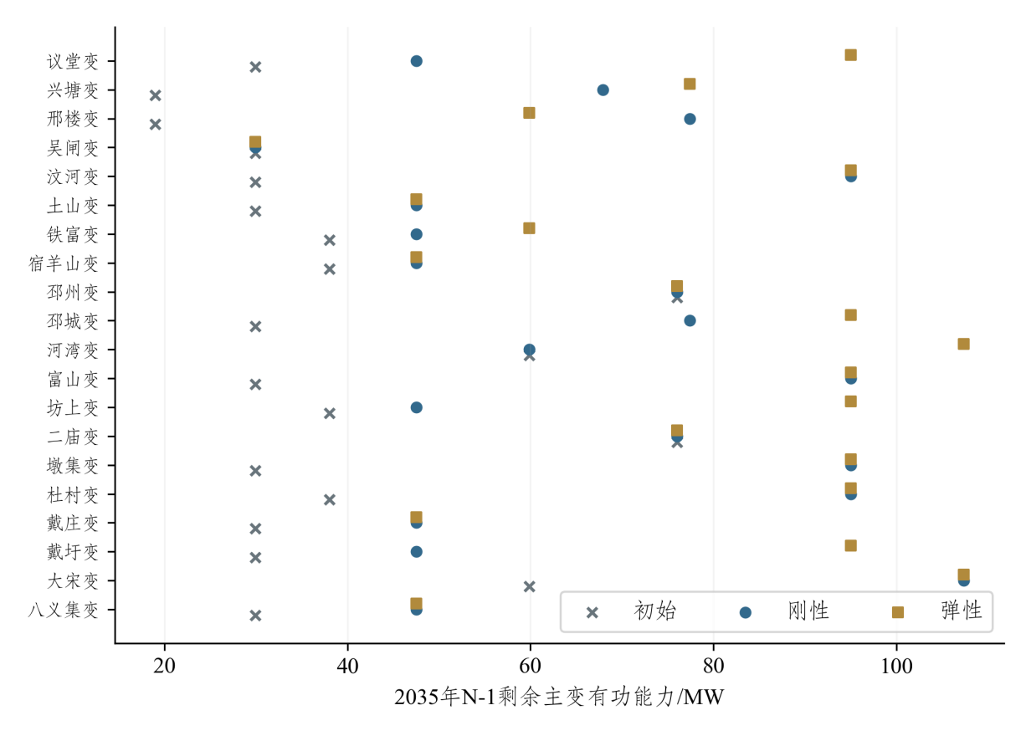
图5-8 邳州逐站初始与2035年方案的N-1剩余主变能力

5.4.6 市区逐站规划方案
市区26座具备设备对应资料的变电站分别列示逐年配置、正常转接及主变N-1校核结果。各站分析结合本地需求与邻站支援任务，说明设备组合和建设时点的差异。

大黄山变规划分析
该站2021年主变组合为50.00+63.00 MVA。弹性方案2030年50.00 MVA更换为63.00 MVA。储能按本地支撑需求分批增加，新增额定功率为2033年3.90 MW、2034年8.30 MW、2035年12.40 MW。
2025年最大正向、反向净负荷分别为32.29 MW、35.73 MW，2035年分别为47.02 MW、110.88 MW。2035年刚性方案主变容量126.00 MVA、储能额定功率18.40 MW，弹性方案分别为126.00 MVA和24.60 MW。两方案本站主变总容量相同。
表5-33 大黄山变代表年度配置与正向峰值正常转接
方案 | 年份 | 主变组合/MVA | 总容量/MVA | 储能额定功率/MW | 转出/MW | 承接/MW | 转接后净负荷/MW
刚性 | 2021 | 50.00+63.00 | 113.00 | 0.00 | — | — | —
刚性 | 2025 | 50.00+63.00 | 113.00 | 0.00 | 0.00 | 0.00 | 30.59
刚性 | 2030 | 50.00+63.00 | 113.00 | 0.00 | 0.00 | 0.00 | 36.93
刚性 | 2035 | 63.00+63.00 | 126.00 | 18.40 | 7.21 | 10.79 | 48.13
弹性 | 2021 | 50.00+63.00 | 113.00 | 0.00 | — | — | —
弹性 | 2025 | 50.00+63.00 | 113.00 | 0.00 | 0.00 | 0.00 | 30.59
弹性 | 2030 | 63.00+63.00 | 126.00 | 0.00 | 0.00 | 0.00 | 36.93
弹性 | 2035 | 63.00+63.00 | 126.00 | 24.60 | 3.93 | 0.00 | 40.62
2035年最大单台主变N-1后，弹性方案剩余主变容量为63.00 MVA，按0.95功率因数折算为59.85 MW。储能正向有效支撑功率为6.70 MW、反向有效吸收功率为20.10 MW。全年本站故障工况中最小余量为0.05 MW。该小时按采用的负荷转供方案，本站转出-30.98 MW、承接0.00 MW，转接后净负荷为-79.90 MW。其中与奎山变之间的主要通道承担11.41 MW净功率转接，使用既有通道。
两方案本站储能额定功率相差6.20 MW，差额与所列主变组合及年度固定转接任务共同形成局部供电安排。

大庙变规划分析
该站2021年主变组合为40.00+63.00 MVA。弹性方案2027年40.00 MVA更换为50.00 MVA；2030年扩建第三台50.00 MVA主变。本站弹性方案各年未新增储能。
2025年最大正向、反向净负荷分别为70.32 MW、8.70 MW，2035年分别为102.39 MW、61.95 MW。2035年刚性方案主变容量163.00 MVA、储能额定功率0.00 MW，弹性方案分别为163.00 MVA和0.00 MW。两方案本站主变总容量相同。
表5-34 大庙变代表年度配置与正向峰值正常转接
方案 | 年份 | 主变组合/MVA | 总容量/MVA | 储能额定功率/MW | 转出/MW | 承接/MW | 转接后净负荷/MW
刚性 | 2021 | 40.00+63.00 | 103.00 | 0.00 | — | — | —
刚性 | 2025 | 40.00+63.00 | 103.00 | 0.00 | 0.00 | 0.00 | 69.73
刚性 | 2030 | 40.00+63.00 | 103.00 | 0.00 | 13.29 | 0.00 | 70.87
刚性 | 2035 | 50.00+63.00+50.00 | 163.00 | 0.00 | 0.00 | 0.00 | 101.53
弹性 | 2021 | 40.00+63.00 | 103.00 | 0.00 | — | — | —
弹性 | 2025 | 40.00+63.00 | 103.00 | 0.00 | 0.00 | 0.00 | 69.73
弹性 | 2030 | 50.00+63.00+50.00 | 163.00 | 0.00 | 0.00 | 0.00 | 84.16
弹性 | 2035 | 50.00+63.00+50.00 | 163.00 | 0.00 | 0.00 | 0.00 | 101.53
2035年最大单台主变N-1后，弹性方案剩余主变容量为100.00 MVA，按0.95功率因数折算为95.00 MW。储能正向有效支撑功率为0.00 MW、反向有效吸收功率为0.00 MW。全年本站故障工况中最小余量为1.59 MW。该小时按采用的负荷转供方案，本站转出8.98 MW、承接0.00 MW，转接后净负荷为93.41 MW。其中与龙湖变之间的主要通道承担5.39 MW净功率转接，使用既有通道。
两方案本站最终主变和储能规模相同，局部设备采用结果保持一致。

堤北变规划分析
该站2021年主变组合为63.00+80.00 MVA。弹性方案2031年63.00 MVA更换为80.00 MVA。储能按本地支撑需求分批增加，新增额定功率为2034年4.40 MW。
2025年最大正向、反向净负荷分别为102.93 MW、0.00 MW，2035年分别为149.87 MW、0.00 MW。2035年刚性方案主变容量160.00 MVA、储能额定功率0.00 MW，弹性方案分别为160.00 MVA和4.40 MW。两方案本站主变总容量相同。
表5-35 堤北变代表年度配置与正向峰值正常转接
方案 | 年份 | 主变组合/MVA | 总容量/MVA | 储能额定功率/MW | 转出/MW | 承接/MW | 转接后净负荷/MW
刚性 | 2021 | 63.00+80.00 | 143.00 | 0.00 | — | — | —
刚性 | 2025 | 63.00+80.00 | 143.00 | 0.00 | 0.00 | 0.00 | 100.47
刚性 | 2030 | 63.00+80.00 | 143.00 | 0.00 | 0.00 | 0.00 | 121.27
刚性 | 2035 | 80.00+80.00 | 160.00 | 0.00 | 3.90 | 1.77 | 144.18
弹性 | 2021 | 63.00+80.00 | 143.00 | 0.00 | — | — | —
弹性 | 2025 | 63.00+80.00 | 143.00 | 0.00 | 0.00 | 0.00 | 100.47
弹性 | 2030 | 63.00+80.00 | 143.00 | 0.00 | 0.00 | 0.00 | 121.27
弹性 | 2035 | 80.00+80.00 | 160.00 | 4.40 | 0.00 | 0.00 | 146.30
2035年最大单台主变N-1后，弹性方案剩余主变容量为80.00 MVA，按0.95功率因数折算为76.00 MW。储能正向有效支撑功率为1.20 MW、反向有效吸收功率为4.40 MW。全年本站故障工况中最小余量为1.26 MW。该小时按采用的负荷转供方案，本站转出73.94 MW、承接0.00 MW，转接后净负荷为75.94 MW。其中与刘湾变之间的主要通道承担13.99 MW净功率转接，使用既有通道。
两方案本站储能额定功率相差4.40 MW，差额与所列主变组合及年度固定转接任务共同形成局部供电安排。

翟山变规划分析
该站2021年主变组合为63.00+63.00 MVA。弹性方案2028年63.00 MVA更换为80.00 MVA、63.00 MVA更换为80.00 MVA。储能按本地支撑需求分批增加，新增额定功率为2032年2.90 MW、2033年3.80 MW。
2025年最大正向、反向净负荷分别为95.63 MW、0.00 MW，2035年分别为139.24 MW、0.00 MW。2035年刚性方案主变容量160.00 MVA、储能额定功率13.00 MW，弹性方案分别为160.00 MVA和6.70 MW。两方案本站主变总容量相同。
表5-36 翟山变代表年度配置与正向峰值正常转接
方案 | 年份 | 主变组合/MVA | 总容量/MVA | 储能额定功率/MW | 转出/MW | 承接/MW | 转接后净负荷/MW
刚性 | 2021 | 63.00+63.00 | 126.00 | 0.00 | — | — | —
刚性 | 2025 | 63.00+63.00 | 126.00 | 0.00 | 0.00 | 0.00 | 87.01
刚性 | 2030 | 63.00+63.00 | 126.00 | 0.10 | 3.00 | 0.00 | 102.02
刚性 | 2035 | 80.00+80.00 | 160.00 | 13.00 | 12.67 | 1.85 | 115.88
弹性 | 2021 | 63.00+63.00 | 126.00 | 0.00 | — | — | —
弹性 | 2025 | 63.00+63.00 | 126.00 | 0.00 | 0.00 | 0.00 | 87.01
弹性 | 2030 | 80.00+80.00 | 160.00 | 0.00 | 0.00 | 0.00 | 105.02
弹性 | 2035 | 80.00+80.00 | 160.00 | 6.70 | 10.86 | 0.00 | 115.84
2035年最大单台主变N-1后，弹性方案剩余主变容量为80.00 MVA，按0.95功率因数折算为76.00 MW。储能正向有效支撑功率为1.82 MW、反向有效吸收功率为6.70 MW。全年本站故障工况中最小余量为0.25 MW。该小时按采用的负荷转供方案，本站转出61.67 MW、承接0.00 MW，转接后净负荷为77.58 MW。其中与开元变之间的主要通道承担11.94 MW净功率转接，使用既有通道。
两方案本站储能额定功率相差6.30 MW，差额与所列主变组合及年度固定转接任务共同形成局部供电安排。

古彭变规划分析
该站2021年主变组合为63.00+80.00 MVA。弹性方案2031年63.00 MVA更换为80.00 MVA。本站弹性方案各年未新增储能。
2025年最大正向、反向净负荷分别为84.10 MW、0.00 MW，2035年分别为122.46 MW、0.00 MW。2035年刚性方案主变容量143.00 MVA、储能额定功率0.00 MW，弹性方案分别为160.00 MVA和0.00 MW。弹性方案本站主变容量较刚性增加17.00 MVA。
表5-37 古彭变代表年度配置与正向峰值正常转接
方案 | 年份 | 主变组合/MVA | 总容量/MVA | 储能额定功率/MW | 转出/MW | 承接/MW | 转接后净负荷/MW
刚性 | 2021 | 63.00+80.00 | 143.00 | 0.00 | — | — | —
刚性 | 2025 | 63.00+80.00 | 143.00 | 0.00 | 0.00 | 0.00 | 60.03
刚性 | 2030 | 63.00+80.00 | 143.00 | 0.00 | 0.00 | 0.00 | 72.46
刚性 | 2035 | 63.00+80.00 | 143.00 | 0.00 | 0.00 | 0.00 | 87.41
弹性 | 2021 | 63.00+80.00 | 143.00 | 0.00 | — | — | —
弹性 | 2025 | 63.00+80.00 | 143.00 | 0.00 | 0.00 | 0.00 | 60.03
弹性 | 2030 | 63.00+80.00 | 143.00 | 0.00 | 0.00 | 0.00 | 72.46
弹性 | 2035 | 80.00+80.00 | 160.00 | 0.00 | 2.82 | 0.00 | 84.59
2035年最大单台主变N-1后，弹性方案剩余主变容量为80.00 MVA，按0.95功率因数折算为76.00 MW。储能正向有效支撑功率为0.00 MW、反向有效吸收功率为0.00 MW。全年本站故障工况中最小余量为0.94 MW。该小时按采用的负荷转供方案，本站转出47.40 MW、承接0.00 MW，转接后净负荷为75.06 MW。其中与开元变之间的主要通道承担11.85 MW净功率转接，使用既有通道。
两方案本站储能规模相同，主变规格的差异主要体现为站内容量及故障后可用能力的变化。

花园变规划分析
该站2021年主变组合为40.00+50.00 MVA。弹性方案2030年40.00 MVA更换为50.00 MVA。储能按本地支撑需求分批增加，新增额定功率为2033年0.80 MW。
2025年最大正向、反向净负荷分别为63.57 MW、0.00 MW，2035年分别为92.57 MW、0.00 MW。2035年刚性方案主变容量90.00 MVA、储能额定功率2.00 MW，弹性方案分别为100.00 MVA和0.80 MW。弹性方案本站主变容量较刚性增加10.00 MVA。
表5-38 花园变代表年度配置与正向峰值正常转接
方案 | 年份 | 主变组合/MVA | 总容量/MVA | 储能额定功率/MW | 转出/MW | 承接/MW | 转接后净负荷/MW
刚性 | 2021 | 40.00+50.00 | 90.00 | 0.00 | — | — | —
刚性 | 2025 | 40.00+50.00 | 90.00 | 0.00 | 0.00 | 0.00 | 49.60
刚性 | 2030 | 40.00+50.00 | 90.00 | 0.00 | 0.00 | 1.62 | 61.48
刚性 | 2035 | 40.00+50.00 | 90.00 | 2.00 | 7.68 | 0.00 | 64.54
弹性 | 2021 | 40.00+50.00 | 90.00 | 0.00 | — | — | —
弹性 | 2025 | 40.00+50.00 | 90.00 | 0.00 | 0.00 | 0.00 | 49.60
弹性 | 2030 | 50.00+50.00 | 100.00 | 0.00 | 0.00 | 0.00 | 59.86
弹性 | 2035 | 50.00+50.00 | 100.00 | 0.80 | 0.00 | 0.00 | 72.22
2035年最大单台主变N-1后，弹性方案剩余主变容量为50.00 MVA，按0.95功率因数折算为47.50 MW。储能正向有效支撑功率为0.22 MW、反向有效吸收功率为0.80 MW。全年本站故障工况中最小余量为0.45 MW。该小时按采用的负荷转供方案，本站转出45.30 MW、承接0.00 MW，转接后净负荷为47.27 MW。其中与彭场变之间的主要通道承担11.82 MW净功率转接，使用既有通道。
两方案本站储能额定功率相差1.20 MW，差额与所列主变组合及年度固定转接任务共同形成局部供电安排。

惠民变规划分析
该站2021年主变组合为50.00+63.00 MVA。弹性方案2032年50.00 MVA更换为63.00 MVA；2033年扩建第三台50.00 MVA主变。本站弹性方案各年未新增储能。
2025年最大正向、反向净负荷分别为85.29 MW、0.00 MW，2035年分别为124.19 MW、0.00 MW。2035年刚性方案主变容量113.00 MVA、储能额定功率0.90 MW，弹性方案分别为176.00 MVA和0.00 MW。弹性方案本站主变容量较刚性增加63.00 MVA。
表5-39 惠民变代表年度配置与正向峰值正常转接
方案 | 年份 | 主变组合/MVA | 总容量/MVA | 储能额定功率/MW | 转出/MW | 承接/MW | 转接后净负荷/MW
刚性 | 2021 | 50.00+63.00 | 113.00 | 0.00 | — | — | —
刚性 | 2025 | 50.00+63.00 | 113.00 | 0.00 | 0.00 | 0.00 | 74.38
刚性 | 2030 | 50.00+63.00 | 113.00 | 0.00 | 0.00 | 0.00 | 89.77
刚性 | 2035 | 50.00+63.00 | 113.00 | 0.90 | 15.47 | 0.00 | 92.83
弹性 | 2021 | 50.00+63.00 | 113.00 | 0.00 | — | — | —
弹性 | 2025 | 50.00+63.00 | 113.00 | 0.00 | 0.00 | 0.00 | 74.38
弹性 | 2030 | 50.00+63.00 | 113.00 | 0.00 | 0.00 | 0.00 | 89.77
弹性 | 2035 | 63.00+63.00+50.00 | 176.00 | 0.00 | 0.00 | 3.92 | 112.23
2035年最大单台主变N-1后，弹性方案剩余主变容量为113.00 MVA，按0.95功率因数折算为107.35 MW。储能正向有效支撑功率为0.00 MW、反向有效吸收功率为0.00 MW。全年本站故障工况中最小余量为1.10 MW。该小时按采用的负荷转供方案，本站转出21.68 MW、承接3.75 MW，转接后净负荷为106.25 MW。其中与大庙变之间的主要通道承担9.86 MW净功率转接，使用既有通道。
本站弹性方案新增第三台主变，改变了故障后剩余设备组合，可与刚性方案的配储及转接任务对应比较。

夹河变规划分析
该站2021年主变组合为31.50+40.00 MVA。弹性方案2028年31.50 MVA更换为50.00 MVA、40.00 MVA更换为50.00 MVA。本站弹性方案各年未新增储能。
2025年最大正向、反向净负荷分别为46.06 MW、6.81 MW，2035年分别为67.07 MW、38.19 MW。2035年刚性方案主变容量160.00 MVA、储能额定功率0.70 MW，弹性方案分别为100.00 MVA和0.00 MW。弹性方案本站主变容量较刚性减少60.00 MVA。
表5-40 夹河变代表年度配置与正向峰值正常转接
方案 | 年份 | 主变组合/MVA | 总容量/MVA | 储能额定功率/MW | 转出/MW | 承接/MW | 转接后净负荷/MW
刚性 | 2021 | 31.50+40.00 | 71.50 | 0.00 | — | — | —
刚性 | 2025 | 31.50+40.00 | 71.50 | 0.00 | 0.00 | 0.00 | 46.06
刚性 | 2030 | 31.50+40.00 | 71.50 | 0.00 | 0.00 | 0.00 | 55.60
刚性 | 2035 | 80.00+80.00 | 160.00 | 0.70 | 0.00 | 7.43 | 74.50
弹性 | 2021 | 31.50+40.00 | 71.50 | 0.00 | — | — | —
弹性 | 2025 | 31.50+40.00 | 71.50 | 0.00 | 0.00 | 0.00 | 46.06
弹性 | 2030 | 50.00+50.00 | 100.00 | 0.00 | 0.00 | 0.00 | 55.60
弹性 | 2035 | 50.00+50.00 | 100.00 | 0.00 | 0.00 | 0.00 | 67.07
2035年最大单台主变N-1后，弹性方案剩余主变容量为50.00 MVA，按0.95功率因数折算为47.50 MW。储能正向有效支撑功率为0.00 MW、反向有效吸收功率为0.00 MW。全年本站故障工况中最小余量为0.15 MW。该小时按采用的负荷转供方案，本站转出19.73 MW、承接0.00 MW，转接后净负荷为47.35 MW。其中与翟山变之间的主要通道承担19.73 MW净功率转接，使用既有通道。
两方案本站储能额定功率相差0.70 MW，差额与所列主变组合及年度固定转接任务共同形成局部供电安排。

开元变规划分析
该站2021年主变组合为31.50+80.00 MVA。弹性方案2033年31.50 MVA更换为50.00 MVA。本站弹性方案各年未新增储能。
2025年最大正向、反向净负荷分别为56.24 MW、0.00 MW，2035年分别为81.89 MW、0.00 MW。2035年刚性方案主变容量111.50 MVA、储能额定功率0.00 MW，弹性方案分别为130.00 MVA和0.00 MW。弹性方案本站主变容量较刚性增加18.50 MVA。
表5-41 开元变代表年度配置与正向峰值正常转接
方案 | 年份 | 主变组合/MVA | 总容量/MVA | 储能额定功率/MW | 转出/MW | 承接/MW | 转接后净负荷/MW
刚性 | 2021 | 31.50+80.00 | 111.50 | 0.00 | — | — | —
刚性 | 2025 | 31.50+80.00 | 111.50 | 0.00 | 0.00 | 0.00 | 56.24
刚性 | 2030 | 31.50+80.00 | 111.50 | 0.00 | 0.00 | 0.00 | 67.88
刚性 | 2035 | 31.50+80.00 | 111.50 | 0.00 | 2.00 | 1.77 | 81.67
弹性 | 2021 | 31.50+80.00 | 111.50 | 0.00 | — | — | —
弹性 | 2025 | 31.50+80.00 | 111.50 | 0.00 | 0.00 | 0.00 | 56.24
弹性 | 2030 | 31.50+80.00 | 111.50 | 0.00 | 0.00 | 0.00 | 67.88
弹性 | 2035 | 50.00+80.00 | 130.00 | 0.00 | 0.00 | 3.62 | 85.51
2035年最大单台主变N-1后，弹性方案剩余主变容量为50.00 MVA，按0.95功率因数折算为47.50 MW。储能正向有效支撑功率为0.00 MW、反向有效吸收功率为0.00 MW。全年本站故障工况中最小余量为1.93 MW。该小时按采用的负荷转供方案，本站转出39.95 MW、承接3.62 MW，转接后净负荷为45.57 MW。其中与翟山变之间的主要通道承担11.98 MW净功率转接，使用既有通道。
两方案本站储能规模相同，主变规格的差异主要体现为站内容量及故障后可用能力的变化。

奎山变规划分析
该站2021年主变组合为63.00+80.00 MVA。弹性方案2033年63.00 MVA更换为80.00 MVA。本站弹性方案各年未新增储能。
2025年最大正向、反向净负荷分别为83.73 MW、0.00 MW，2035年分别为121.93 MW、0.00 MW。2035年刚性方案主变容量143.00 MVA、储能额定功率0.00 MW，弹性方案分别为160.00 MVA和0.00 MW。弹性方案本站主变容量较刚性增加17.00 MVA。
表5-42 奎山变代表年度配置与正向峰值正常转接
方案 | 年份 | 主变组合/MVA | 总容量/MVA | 储能额定功率/MW | 转出/MW | 承接/MW | 转接后净负荷/MW
刚性 | 2021 | 63.00+80.00 | 143.00 | 0.00 | — | — | —
刚性 | 2025 | 63.00+80.00 | 143.00 | 0.00 | 0.00 | 0.00 | 71.44
刚性 | 2030 | 63.00+80.00 | 143.00 | 0.00 | 0.00 | 0.00 | 86.23
刚性 | 2035 | 63.00+80.00 | 143.00 | 0.00 | 6.82 | 5.90 | 103.10
弹性 | 2021 | 63.00+80.00 | 143.00 | 0.00 | — | — | —
弹性 | 2025 | 63.00+80.00 | 143.00 | 0.00 | 0.00 | 0.00 | 71.44
弹性 | 2030 | 63.00+80.00 | 143.00 | 0.00 | 0.00 | 0.00 | 86.23
弹性 | 2035 | 80.00+80.00 | 160.00 | 0.00 | 0.00 | 8.08 | 112.10
2035年最大单台主变N-1后，弹性方案剩余主变容量为80.00 MVA，按0.95功率因数折算为76.00 MW。储能正向有效支撑功率为0.00 MW、反向有效吸收功率为0.00 MW。全年本站故障工况中最小余量为2.22 MW。该小时按采用的负荷转供方案，本站转出49.90 MW、承接1.93 MW，转接后净负荷为73.78 MW。其中与翟山变之间的主要通道承担19.96 MW净功率转接，使用既有通道。
两方案本站储能规模相同，主变规格的差异主要体现为站内容量及故障后可用能力的变化。

刘湾变规划分析
该站2021年主变组合为40.00+63.00 MVA。弹性方案2023年40.00 MVA更换为50.00 MVA；2029年扩建第三台50.00 MVA主变。本站弹性方案各年未新增储能。
2025年最大正向、反向净负荷分别为71.22 MW、13.31 MW，2035年分别为103.71 MW、68.33 MW。2035年刚性方案主变容量153.00 MVA、储能额定功率2.50 MW，弹性方案分别为163.00 MVA和0.00 MW。弹性方案本站主变容量较刚性增加10.00 MVA。
表5-43 刘湾变代表年度配置与正向峰值正常转接
方案 | 年份 | 主变组合/MVA | 总容量/MVA | 储能额定功率/MW | 转出/MW | 承接/MW | 转接后净负荷/MW
刚性 | 2021 | 40.00+63.00 | 103.00 | 0.00 | — | — | —
刚性 | 2025 | 40.00+63.00 | 103.00 | 1.80 | 0.00 | 0.00 | 60.43
刚性 | 2030 | 40.00+63.00 | 103.00 | 2.50 | 6.51 | 3.23 | 69.66
刚性 | 2035 | 40.00+63.00+50.00 | 153.00 | 2.50 | 1.57 | 5.18 | 91.61
弹性 | 2021 | 40.00+63.00 | 103.00 | 0.00 | — | — | —
弹性 | 2025 | 50.00+63.00 | 113.00 | 0.00 | 0.00 | 0.00 | 60.43
弹性 | 2030 | 50.00+63.00+50.00 | 163.00 | 0.00 | 0.00 | 0.00 | 72.95
弹性 | 2035 | 50.00+63.00+50.00 | 163.00 | 0.00 | 0.00 | 5.46 | 93.46
2035年最大单台主变N-1后，弹性方案剩余主变容量为100.00 MVA，按0.95功率因数折算为95.00 MW。储能正向有效支撑功率为0.00 MW、反向有效吸收功率为0.00 MW。全年本站故障工况中最小余量为12.34 MW。该小时按采用的负荷转供方案，本站转出25.93 MW、承接4.88 MW，转接后净负荷为82.66 MW。其中与玉潭变之间的主要通道承担9.26 MW净功率转接，使用既有通道。
两方案本站储能额定功率相差2.50 MW，差额与所列主变组合及年度固定转接任务共同形成局部供电安排。

龙湖变规划分析
该站2021年主变组合为40.00+50.00 MVA。弹性方案2022—2035年保留初始主变组合。本站弹性方案各年未新增储能。
2025年最大正向、反向净负荷分别为31.83 MW、0.00 MW，2035年分别为46.35 MW、0.00 MW。2035年刚性方案主变容量90.00 MVA、储能额定功率0.00 MW，弹性方案分别为90.00 MVA和0.00 MW。两方案本站主变总容量相同。
表5-44 龙湖变代表年度配置与正向峰值正常转接
方案 | 年份 | 主变组合/MVA | 总容量/MVA | 储能额定功率/MW | 转出/MW | 承接/MW | 转接后净负荷/MW
刚性 | 2021 | 40.00+50.00 | 90.00 | 0.00 | — | — | —
刚性 | 2025 | 40.00+50.00 | 90.00 | 0.00 | 0.00 | 0.00 | 28.53
刚性 | 2030 | 40.00+50.00 | 90.00 | 0.00 | 0.00 | 4.43 | 38.87
刚性 | 2035 | 40.00+50.00 | 90.00 | 0.00 | 0.00 | 10.31 | 51.86
弹性 | 2021 | 40.00+50.00 | 90.00 | 0.00 | — | — | —
弹性 | 2025 | 40.00+50.00 | 90.00 | 0.00 | 0.00 | 0.00 | 28.53
弹性 | 2030 | 40.00+50.00 | 90.00 | 0.00 | 0.00 | 0.00 | 34.44
弹性 | 2035 | 40.00+50.00 | 90.00 | 0.00 | 0.00 | 3.92 | 45.47
2035年最大单台主变N-1后，弹性方案剩余主变容量为40.00 MVA，按0.95功率因数折算为38.00 MW。储能正向有效支撑功率为0.00 MW、反向有效吸收功率为0.00 MW。全年本站故障工况中最小余量为2.69 MW。该小时按采用的负荷转供方案，本站转出13.52 MW、承接2.48 MW，转接后净负荷为35.31 MW。其中与惠民变之间的主要通道承担11.59 MW净功率转接，使用既有通道。
两方案本站最终主变和储能规模相同，局部设备采用结果保持一致。

庞庄变规划分析
该站2021年主变组合为40.00+50.00 MVA。弹性方案2022—2035年保留初始主变组合。本站弹性方案各年未新增储能。
2025年最大正向、反向净负荷分别为11.20 MW、7.08 MW，2035年分别为16.31 MW、24.51 MW。2035年刚性方案主变容量90.00 MVA、储能额定功率0.00 MW，弹性方案分别为90.00 MVA和0.00 MW。两方案本站主变总容量相同。
表5-45 庞庄变代表年度配置与正向峰值正常转接
方案 | 年份 | 主变组合/MVA | 总容量/MVA | 储能额定功率/MW | 转出/MW | 承接/MW | 转接后净负荷/MW
刚性 | 2021 | 40.00+50.00 | 90.00 | 0.00 | — | — | —
刚性 | 2025 | 40.00+50.00 | 90.00 | 0.00 | 0.00 | 5.46 | 14.96
刚性 | 2030 | 40.00+50.00 | 90.00 | 0.00 | 0.00 | 15.78 | 27.25
刚性 | 2035 | 40.00+50.00 | 90.00 | 0.00 | 0.00 | 21.44 | 35.28
弹性 | 2021 | 40.00+50.00 | 90.00 | 0.00 | — | — | —
弹性 | 2025 | 40.00+50.00 | 90.00 | 0.00 | 0.00 | 0.00 | 9.50
弹性 | 2030 | 40.00+50.00 | 90.00 | 0.00 | 0.00 | 3.29 | 14.77
弹性 | 2035 | 40.00+50.00 | 90.00 | 0.00 | 0.00 | 19.87 | 33.71
2035年最大单台主变N-1后，弹性方案剩余主变容量为40.00 MVA，按0.95功率因数折算为38.00 MW。储能正向有效支撑功率为0.00 MW、反向有效吸收功率为0.00 MW。全年本站故障工况中最小余量为4.09 MW。该小时按采用的负荷转供方案，本站转出0.00 MW、承接19.65 MW，转接后净负荷为33.91 MW。其中与西郊变之间的主要通道承担3.93 MW净功率转接，使用已投运新增联络。
两方案本站最终主变和储能规模相同，局部设备采用结果保持一致。

彭场变规划分析
该站2021年主变组合为50.00+50.00 MVA。弹性方案2035年扩建第三台50.00 MVA主变。本站弹性方案各年未新增储能。
2025年最大正向、反向净负荷分别为64.92 MW、0.00 MW，2035年分别为94.53 MW、0.00 MW。2035年刚性方案主变容量150.00 MVA、储能额定功率0.00 MW，弹性方案分别为150.00 MVA和0.00 MW。两方案本站主变总容量相同。
表5-46 彭场变代表年度配置与正向峰值正常转接
方案 | 年份 | 主变组合/MVA | 总容量/MVA | 储能额定功率/MW | 转出/MW | 承接/MW | 转接后净负荷/MW
刚性 | 2021 | 50.00+50.00 | 100.00 | 0.00 | — | — | —
刚性 | 2025 | 50.00+50.00 | 100.00 | 0.00 | 0.00 | 0.00 | 55.66
刚性 | 2030 | 50.00+50.00 | 100.00 | 0.00 | 0.00 | 0.00 | 67.18
刚性 | 2035 | 50.00+50.00+50.00 | 150.00 | 0.00 | 0.00 | 0.00 | 81.05
弹性 | 2021 | 50.00+50.00 | 100.00 | 0.00 | — | — | —
弹性 | 2025 | 50.00+50.00 | 100.00 | 0.00 | 0.00 | 0.00 | 55.66
弹性 | 2030 | 50.00+50.00 | 100.00 | 0.00 | 0.00 | 0.00 | 67.18
弹性 | 2035 | 50.00+50.00+50.00 | 150.00 | 0.00 | 0.00 | 0.00 | 81.05
2035年最大单台主变N-1后，弹性方案剩余主变容量为100.00 MVA，按0.95功率因数折算为95.00 MW。储能正向有效支撑功率为0.00 MW、反向有效吸收功率为0.00 MW。全年本站故障工况中最小余量为0.47 MW。该小时本站未转接负荷，净负荷为94.53 MW。
两方案本站最终主变和储能规模相同，局部设备采用结果保持一致。

庆云桥变规划分析
该站2021年主变组合为40.00+50.00 MVA。弹性方案2030年40.00 MVA更换为50.00 MVA。储能按本地支撑需求分批增加，新增额定功率为2035年1.40 MW。
2025年最大正向、反向净负荷分别为65.76 MW、0.00 MW，2035年分别为95.76 MW、0.00 MW。2035年刚性方案主变容量100.00 MVA、储能额定功率0.40 MW，弹性方案分别为100.00 MVA和1.40 MW。两方案本站主变总容量相同。
表5-47 庆云桥变代表年度配置与正向峰值正常转接
方案 | 年份 | 主变组合/MVA | 总容量/MVA | 储能额定功率/MW | 转出/MW | 承接/MW | 转接后净负荷/MW
刚性 | 2021 | 40.00+50.00 | 90.00 | 0.00 | — | — | —
刚性 | 2025 | 40.00+50.00 | 90.00 | 0.00 | 0.00 | 0.00 | 58.45
刚性 | 2030 | 40.00+50.00 | 90.00 | 0.10 | 2.94 | 0.00 | 67.61
刚性 | 2035 | 50.00+50.00 | 100.00 | 0.40 | 7.09 | 5.96 | 83.98
弹性 | 2021 | 40.00+50.00 | 90.00 | 0.00 | — | — | —
弹性 | 2025 | 40.00+50.00 | 90.00 | 0.00 | 0.00 | 0.00 | 58.45
弹性 | 2030 | 50.00+50.00 | 100.00 | 0.00 | 0.00 | 0.00 | 70.55
弹性 | 2035 | 50.00+50.00 | 100.00 | 1.40 | 3.55 | 0.00 | 81.56
2035年最大单台主变N-1后，弹性方案剩余主变容量为50.00 MVA，按0.95功率因数折算为47.50 MW。储能正向有效支撑功率为0.38 MW、反向有效吸收功率为1.40 MW。全年本站故障工况中最小余量为0.00 MW。该小时按采用的负荷转供方案，本站转出47.88 MW、承接0.00 MW，转接后净负荷为47.88 MW。其中与彭场变之间的主要通道承担11.97 MW净功率转接，使用既有通道。
两方案本站储能额定功率相差1.00 MW，差额与所列主变组合及年度固定转接任务共同形成局部供电安排。

山南变规划分析
该站2021年主变组合为40.00+50.00 MVA。弹性方案2022—2035年保留初始主变组合。本站弹性方案各年未新增储能。
2025年最大正向、反向净负荷分别为5.80 MW、0.00 MW，2035年分别为8.45 MW、0.35 MW。2035年刚性方案主变容量90.00 MVA、储能额定功率0.00 MW，弹性方案分别为90.00 MVA和0.00 MW。两方案本站主变总容量相同。
表5-48 山南变代表年度配置与正向峰值正常转接
方案 | 年份 | 主变组合/MVA | 总容量/MVA | 储能额定功率/MW | 转出/MW | 承接/MW | 转接后净负荷/MW
刚性 | 2021 | 40.00+50.00 | 90.00 | 0.00 | — | — | —
刚性 | 2025 | 40.00+50.00 | 90.00 | 0.00 | 0.00 | 2.69 | 8.49
刚性 | 2030 | 40.00+50.00 | 90.00 | 0.00 | 0.00 | 14.18 | 21.18
刚性 | 2035 | 40.00+50.00 | 90.00 | 0.00 | 0.00 | 16.92 | 25.37
弹性 | 2021 | 40.00+50.00 | 90.00 | 0.00 | — | — | —
弹性 | 2025 | 40.00+50.00 | 90.00 | 0.00 | 0.00 | 0.00 | 5.80
弹性 | 2030 | 40.00+50.00 | 90.00 | 0.00 | 0.00 | 1.63 | 8.63
弹性 | 2035 | 40.00+50.00 | 90.00 | 0.00 | 0.00 | 7.84 | 16.29
2035年最大单台主变N-1后，弹性方案剩余主变容量为40.00 MVA，按0.95功率因数折算为38.00 MW。储能正向有效支撑功率为0.00 MW、反向有效吸收功率为0.00 MW。全年本站故障工况中最小余量为21.71 MW。该小时按采用的负荷转供方案，本站转出0.00 MW、承接7.84 MW，转接后净负荷为16.29 MW。其中与统一变之间的主要通道承担3.92 MW净功率转接，使用已投运新增联络。
两方案本站最终主变和储能规模相同，局部设备采用结果保持一致。

升辉变规划分析
该站2021年主变组合为80.00+80.00 MVA。弹性方案2022—2035年保留初始主变组合。本站弹性方案各年未新增储能。
2025年最大正向、反向净负荷分别为38.35 MW、0.00 MW，2035年分别为55.84 MW、0.00 MW。2035年刚性方案主变容量160.00 MVA、储能额定功率0.00 MW，弹性方案分别为160.00 MVA和0.00 MW。两方案本站主变总容量相同。
表5-49 升辉变代表年度配置与正向峰值正常转接
方案 | 年份 | 主变组合/MVA | 总容量/MVA | 储能额定功率/MW | 转出/MW | 承接/MW | 转接后净负荷/MW
刚性 | 2021 | 80.00+80.00 | 160.00 | 0.00 | — | — | —
刚性 | 2025 | 80.00+80.00 | 160.00 | 0.00 | 0.00 | 5.39 | 33.93
刚性 | 2030 | 80.00+80.00 | 160.00 | 0.00 | 0.00 | 16.00 | 50.46
刚性 | 2035 | 80.00+80.00 | 160.00 | 0.00 | 0.00 | 22.92 | 64.49
弹性 | 2021 | 80.00+80.00 | 160.00 | 0.00 | — | — | —
弹性 | 2025 | 80.00+80.00 | 160.00 | 0.00 | 0.00 | 2.69 | 31.24
弹性 | 2030 | 80.00+80.00 | 160.00 | 0.00 | 0.00 | 3.25 | 37.71
弹性 | 2035 | 80.00+80.00 | 160.00 | 0.00 | 0.00 | 19.00 | 60.57
2035年最大单台主变N-1后，弹性方案剩余主变容量为80.00 MVA，按0.95功率因数折算为76.00 MW。储能正向有效支撑功率为0.00 MW、反向有效吸收功率为0.00 MW。全年本站故障工况中最小余量为1.62 MW。该小时按采用的负荷转供方案，本站转出0.00 MW、承接19.23 MW，转接后净负荷为74.38 MW。其中与翟山变之间的主要通道承担3.98 MW净功率转接，使用已投运新增联络。
两方案本站最终主变和储能规模相同，局部设备采用结果保持一致。

石桥变规划分析
该站2021年主变组合为80.00+80.00 MVA。弹性方案2022—2035年保留初始主变组合。储能按本地支撑需求分批增加，新增额定功率为2032年0.90 MW。
2025年最大正向、反向净负荷分别为110.02 MW、10.95 MW，2035年分别为160.20 MW、87.97 MW。2035年刚性方案主变容量160.00 MVA、储能额定功率0.00 MW，弹性方案分别为160.00 MVA和0.90 MW。两方案本站主变总容量相同。
表5-50 石桥变代表年度配置与正向峰值正常转接
方案 | 年份 | 主变组合/MVA | 总容量/MVA | 储能额定功率/MW | 转出/MW | 承接/MW | 转接后净负荷/MW
刚性 | 2021 | 80.00+80.00 | 160.00 | 0.00 | — | — | —
刚性 | 2025 | 80.00+80.00 | 160.00 | 0.00 | 0.00 | 0.00 | 103.71
刚性 | 2030 | 80.00+80.00 | 160.00 | 0.00 | 0.00 | 0.00 | 125.18
刚性 | 2035 | 80.00+80.00 | 160.00 | 0.00 | 9.10 | 0.66 | 142.58
弹性 | 2021 | 80.00+80.00 | 160.00 | 0.00 | — | — | —
弹性 | 2025 | 80.00+80.00 | 160.00 | 0.00 | 0.00 | 0.00 | 103.71
弹性 | 2030 | 80.00+80.00 | 160.00 | 0.00 | 0.00 | 0.00 | 125.18
弹性 | 2035 | 80.00+80.00 | 160.00 | 0.90 | 10.92 | 1.31 | 141.41
2035年最大单台主变N-1后，弹性方案剩余主变容量为80.00 MVA，按0.95功率因数折算为76.00 MW。储能正向有效支撑功率为0.25 MW、反向有效吸收功率为0.90 MW。全年本站故障工况中最小余量为0.23 MW。该小时按采用的负荷转供方案，本站转出84.93 MW、承接0.74 MW，转接后净负荷为76.01 MW。其中与奎山变之间的主要通道承担15.44 MW净功率转接，使用既有通道。
两方案本站储能额定功率相差0.90 MW，差额与所列主变组合及年度固定转接任务共同形成局部供电安排。

拾屯变规划分析
该站2021年主变组合为40.00+50.00 MVA。弹性方案2029年40.00 MVA更换为50.00 MVA；2032年50.00 MVA更换为63.00 MVA。储能按本地支撑需求分批增加，新增额定功率为2035年0.20 MW。
2025年最大正向、反向净负荷分别为73.47 MW、0.00 MW，2035年分别为106.98 MW、20.31 MW。2035年刚性方案主变容量150.00 MVA、储能额定功率2.90 MW，弹性方案分别为113.00 MVA和0.20 MW。弹性方案本站主变容量较刚性减少37.00 MVA。
表5-51 拾屯变代表年度配置与正向峰值正常转接
方案 | 年份 | 主变组合/MVA | 总容量/MVA | 储能额定功率/MW | 转出/MW | 承接/MW | 转接后净负荷/MW
刚性 | 2021 | 40.00+50.00 | 90.00 | 0.00 | — | — | —
刚性 | 2025 | 40.00+50.00 | 90.00 | 0.00 | 0.00 | 0.00 | 72.26
刚性 | 2030 | 40.00+50.00 | 90.00 | 2.90 | 4.85 | 1.30 | 83.67
刚性 | 2035 | 50.00+50.00+50.00 | 150.00 | 2.90 | 0.00 | 10.05 | 115.26
弹性 | 2021 | 40.00+50.00 | 90.00 | 0.00 | — | — | —
弹性 | 2025 | 40.00+50.00 | 90.00 | 0.00 | 0.00 | 0.00 | 72.26
弹性 | 2030 | 50.00+50.00 | 100.00 | 0.00 | 0.00 | 0.00 | 87.21
弹性 | 2035 | 50.00+63.00 | 113.00 | 0.20 | 0.00 | 0.00 | 105.22
2035年最大单台主变N-1后，弹性方案剩余主变容量为50.00 MVA，按0.95功率因数折算为47.50 MW。储能正向有效支撑功率为0.05 MW、反向有效吸收功率为0.20 MW。全年本站故障工况中最小余量为0.01 MW。该小时按采用的负荷转供方案，本站转出59.43 MW、承接0.00 MW，转接后净负荷为47.55 MW。其中与刘湾变之间的主要通道承担13.87 MW净功率转接，使用既有通道。
刚性方案在本站采用第三台主变，弹性方案保留两台结构，容量与配储差异需结合可用通道及邻站支援判断。

统一变规划分析
该站2021年主变组合为40.00+50.00 MVA。弹性方案2023年40.00 MVA更换为50.00 MVA；2027年50.00 MVA更换为63.00 MVA。储能按本地支撑需求分批增加，新增额定功率为2031年3.10 MW、2032年2.90 MW。
2025年最大正向、反向净负荷分别为92.94 MW、0.00 MW，2035年分别为135.34 MW、0.00 MW。2035年刚性方案主变容量130.00 MVA、储能额定功率0.00 MW，弹性方案分别为113.00 MVA和6.00 MW。弹性方案本站主变容量较刚性减少17.00 MVA。
表5-52 统一变代表年度配置与正向峰值正常转接
方案 | 年份 | 主变组合/MVA | 总容量/MVA | 储能额定功率/MW | 转出/MW | 承接/MW | 转接后净负荷/MW
刚性 | 2021 | 40.00+50.00 | 90.00 | 0.00 | — | — | —
刚性 | 2025 | 40.00+50.00 | 90.00 | 0.00 | 8.08 | 0.00 | 83.48
刚性 | 2030 | 50.00+50.00 | 100.00 | 0.00 | 22.75 | 0.00 | 87.76
刚性 | 2035 | 50.00+80.00 | 130.00 | 0.00 | 27.45 | 0.00 | 105.87
弹性 | 2021 | 40.00+50.00 | 90.00 | 0.00 | — | — | —
弹性 | 2025 | 50.00+50.00 | 100.00 | 0.00 | 2.69 | 0.00 | 88.86
弹性 | 2030 | 50.00+63.00 | 113.00 | 0.00 | 4.88 | 0.00 | 105.63
弹性 | 2035 | 50.00+63.00 | 113.00 | 6.00 | 27.45 | 0.00 | 105.87
2035年最大单台主变N-1后，弹性方案剩余主变容量为50.00 MVA，按0.95功率因数折算为47.50 MW。储能正向有效支撑功率为1.63 MW、反向有效吸收功率为6.00 MW。全年本站故障工况中最小余量为1.37 MW。该小时按采用的负荷转供方案，本站转出87.57 MW、承接0.00 MW，转接后净负荷为47.77 MW。其中与翟山变之间的主要通道承担15.92 MW净功率转接，使用既有通道。
两方案本站储能额定功率相差6.00 MW，差额与所列主变组合及年度固定转接任务共同形成局部供电安排。

吴庄变规划分析
该站2021年主变组合为63.00+80.00 MVA。弹性方案2030年63.00 MVA更换为80.00 MVA。储能按本地支撑需求分批增加，新增额定功率为2034年0.90 MW、2035年2.70 MW。
2025年最大正向、反向净负荷分别为103.02 MW、0.00 MW，2035年分别为150.01 MW、0.00 MW。2035年刚性方案主变容量160.00 MVA、储能额定功率0.00 MW，弹性方案分别为160.00 MVA和3.60 MW。两方案本站主变总容量相同。
表5-53 吴庄变代表年度配置与正向峰值正常转接
方案 | 年份 | 主变组合/MVA | 总容量/MVA | 储能额定功率/MW | 转出/MW | 承接/MW | 转接后净负荷/MW
刚性 | 2021 | 63.00+80.00 | 143.00 | 0.00 | — | — | —
刚性 | 2025 | 63.00+80.00 | 143.00 | 0.00 | 0.00 | 0.00 | 96.47
刚性 | 2030 | 63.00+80.00 | 143.00 | 0.00 | 0.00 | 0.00 | 116.45
刚性 | 2035 | 80.00+80.00 | 160.00 | 0.00 | 1.85 | 0.00 | 138.63
弹性 | 2021 | 63.00+80.00 | 143.00 | 0.00 | — | — | —
弹性 | 2025 | 63.00+80.00 | 143.00 | 0.00 | 0.00 | 0.00 | 96.47
弹性 | 2030 | 80.00+80.00 | 160.00 | 0.00 | 0.00 | 0.00 | 116.45
弹性 | 2035 | 80.00+80.00 | 160.00 | 3.60 | 3.70 | 0.00 | 136.78
2035年最大单台主变N-1后，弹性方案剩余主变容量为80.00 MVA，按0.95功率因数折算为76.00 MW。储能正向有效支撑功率为0.98 MW、反向有效吸收功率为3.60 MW。全年本站故障工况中最小余量为0.00 MW。该小时按采用的负荷转供方案，本站转出73.03 MW、承接0.00 MW，转接后净负荷为76.98 MW。其中与古彭变之间的主要通道承担13.82 MW净功率转接，使用既有通道。
两方案本站储能额定功率相差3.60 MW，差额与所列主变组合及年度固定转接任务共同形成局部供电安排。

西郊变规划分析
该站2021年主变组合为63.00+63.00 MVA。弹性方案2023年63.00 MVA更换为80.00 MVA；2027年63.00 MVA更换为80.00 MVA。本站弹性方案各年未新增储能。
2025年最大正向、反向净负荷分别为128.27 MW、0.00 MW，2035年分别为186.78 MW、0.00 MW。2035年刚性方案主变容量160.00 MVA、储能额定功率0.00 MW，弹性方案分别为160.00 MVA和0.00 MW。两方案本站主变总容量相同。
表5-54 西郊变代表年度配置与正向峰值正常转接
方案 | 年份 | 主变组合/MVA | 总容量/MVA | 储能额定功率/MW | 转出/MW | 承接/MW | 转接后净负荷/MW
刚性 | 2021 | 63.00+63.00 | 126.00 | 0.00 | — | — | —
刚性 | 2025 | 63.00+63.00 | 126.00 | 0.00 | 10.92 | 0.00 | 117.35
刚性 | 2030 | 63.00+80.00 | 143.00 | 0.00 | 19.76 | 0.00 | 135.06
刚性 | 2035 | 80.00+80.00 | 160.00 | 0.00 | 37.75 | 0.00 | 149.02
弹性 | 2021 | 63.00+63.00 | 126.00 | 0.00 | — | — | —
弹性 | 2025 | 63.00+80.00 | 143.00 | 0.00 | 0.00 | 0.00 | 128.27
弹性 | 2030 | 80.00+80.00 | 160.00 | 0.00 | 3.29 | 0.00 | 151.53
弹性 | 2035 | 80.00+80.00 | 160.00 | 0.00 | 35.77 | 0.00 | 151.01
2035年最大单台主变N-1后，弹性方案剩余主变容量为80.00 MVA，按0.95功率因数折算为76.00 MW。储能正向有效支撑功率为0.00 MW、反向有效吸收功率为0.00 MW。全年本站故障工况中最小余量为0.49 MW。该小时按采用的负荷转供方案，本站转出111.27 MW、承接0.00 MW，转接后净负荷为75.51 MW。其中与古彭变之间的主要通道承担13.91 MW净功率转接，使用既有通道。
两方案本站最终主变和储能规模相同，局部设备采用结果保持一致。

祥和变规划分析
该站2021年主变组合为50.00+50.00 MVA。弹性方案2022—2035年保留初始主变组合。本站弹性方案各年未新增储能。
2025年最大正向、反向净负荷分别为19.37 MW、0.00 MW，2035年分别为28.21 MW、0.00 MW。2035年刚性方案主变容量100.00 MVA、储能额定功率0.00 MW，弹性方案分别为100.00 MVA和0.00 MW。两方案本站主变总容量相同。
表5-55 祥和变代表年度配置与正向峰值正常转接
方案 | 年份 | 主变组合/MVA | 总容量/MVA | 储能额定功率/MW | 转出/MW | 承接/MW | 转接后净负荷/MW
刚性 | 2021 | 50.00+50.00 | 100.00 | 0.00 | — | — | —
刚性 | 2025 | 50.00+50.00 | 100.00 | 0.00 | 0.00 | 5.46 | 24.80
刚性 | 2030 | 50.00+50.00 | 100.00 | 0.00 | 0.00 | 9.53 | 32.88
刚性 | 2035 | 50.00+50.00 | 100.00 | 0.00 | 0.00 | 11.49 | 39.66
弹性 | 2021 | 50.00+50.00 | 100.00 | 0.00 | — | — | —
弹性 | 2025 | 50.00+50.00 | 100.00 | 0.00 | 0.00 | 0.00 | 19.35
弹性 | 2030 | 50.00+50.00 | 100.00 | 0.00 | 0.00 | 0.00 | 23.35
弹性 | 2035 | 50.00+50.00 | 100.00 | 0.00 | 0.00 | 21.98 | 50.15
2035年最大单台主变N-1后，弹性方案剩余主变容量为50.00 MVA，按0.95功率因数折算为47.50 MW。储能正向有效支撑功率为0.00 MW、反向有效吸收功率为0.00 MW。全年本站故障工况中最小余量为1.10 MW。该小时按采用的负荷转供方案，本站转出3.76 MW、承接21.98 MW，转接后净负荷为46.40 MW。其中与西郊变之间的主要通道承担3.97 MW净功率转接，使用已投运新增联络。
两方案本站最终主变和储能规模相同，局部设备采用结果保持一致。

响山变规划分析
该站2021年主变组合为40.00+50.00 MVA。弹性方案2022—2035年保留初始主变组合。本站弹性方案各年未新增储能。
2025年最大正向、反向净负荷分别为53.11 MW、0.00 MW，2035年分别为77.34 MW、0.00 MW。2035年刚性方案主变容量90.00 MVA、储能额定功率0.00 MW，弹性方案分别为90.00 MVA和0.00 MW。两方案本站主变总容量相同。
表5-56 响山变代表年度配置与正向峰值正常转接
方案 | 年份 | 主变组合/MVA | 总容量/MVA | 储能额定功率/MW | 转出/MW | 承接/MW | 转接后净负荷/MW
刚性 | 2021 | 40.00+50.00 | 90.00 | 0.00 | — | — | —
刚性 | 2025 | 40.00+50.00 | 90.00 | 0.00 | 0.00 | 0.00 | 53.11
刚性 | 2030 | 40.00+50.00 | 90.00 | 0.00 | 0.00 | 0.00 | 64.11
刚性 | 2035 | 40.00+50.00 | 90.00 | 0.00 | 3.97 | 6.11 | 79.49
弹性 | 2021 | 40.00+50.00 | 90.00 | 0.00 | — | — | —
弹性 | 2025 | 40.00+50.00 | 90.00 | 0.00 | 0.00 | 0.00 | 53.11
弹性 | 2030 | 40.00+50.00 | 90.00 | 0.00 | 0.00 | 0.00 | 64.11
弹性 | 2035 | 40.00+50.00 | 90.00 | 0.00 | 0.00 | 0.00 | 77.34
2035年最大单台主变N-1后，弹性方案剩余主变容量为40.00 MVA，按0.95功率因数折算为38.00 MW。储能正向有效支撑功率为0.00 MW、反向有效吸收功率为0.00 MW。全年本站故障工况中最小余量为0.32 MW。该小时按采用的负荷转供方案，本站转出39.66 MW、承接0.00 MW，转接后净负荷为37.68 MW。其中与奎山变之间的主要通道承担15.86 MW净功率转接，使用既有通道。
两方案本站最终主变和储能规模相同，局部设备采用结果保持一致。

玉潭变规划分析
该站2021年主变组合为50.00+80.00 MVA。弹性方案2022—2035年保留初始主变组合。本站弹性方案各年未新增储能。
2025年最大正向、反向净负荷分别为45.03 MW、0.00 MW，2035年分别为65.56 MW、0.00 MW。2035年刚性方案主变容量130.00 MVA、储能额定功率0.00 MW，弹性方案分别为130.00 MVA和0.00 MW。两方案本站主变总容量相同。
表5-57 玉潭变代表年度配置与正向峰值正常转接
方案 | 年份 | 主变组合/MVA | 总容量/MVA | 储能额定功率/MW | 转出/MW | 承接/MW | 转接后净负荷/MW
刚性 | 2021 | 50.00+80.00 | 130.00 | 0.00 | — | — | —
刚性 | 2025 | 50.00+80.00 | 130.00 | 0.00 | 0.00 | 0.00 | 45.03
刚性 | 2030 | 50.00+80.00 | 130.00 | 0.00 | 0.00 | 2.61 | 56.95
刚性 | 2035 | 50.00+80.00 | 130.00 | 0.00 | 0.00 | 3.97 | 69.54
弹性 | 2021 | 50.00+80.00 | 130.00 | 0.00 | — | — | —
弹性 | 2025 | 50.00+80.00 | 130.00 | 0.00 | 0.00 | 0.00 | 45.03
弹性 | 2030 | 50.00+80.00 | 130.00 | 0.00 | 0.00 | 0.00 | 54.35
弹性 | 2035 | 50.00+80.00 | 130.00 | 0.00 | 0.00 | 3.97 | 69.54
2035年最大单台主变N-1后，弹性方案剩余主变容量为50.00 MVA，按0.95功率因数折算为47.50 MW。储能正向有效支撑功率为0.00 MW、反向有效吸收功率为0.00 MW。全年本站故障工况中最小余量为1.80 MW。该小时按采用的负荷转供方案，本站转出23.84 MW、承接3.97 MW，转接后净负荷为45.70 MW。其中与刘湾变之间的主要通道承担13.91 MW净功率转接，使用既有通道。
两方案本站最终主变和储能规模相同，局部设备采用结果保持一致。

茱萸变规划分析
该站2021年主变组合为40.00+50.00 MVA。弹性方案2022—2035年保留初始主变组合。本站弹性方案各年未新增储能。
2025年最大正向、反向净负荷分别为16.47 MW、5.61 MW，2035年分别为23.98 MW、18.55 MW。2035年刚性方案主变容量90.00 MVA、储能额定功率0.00 MW，弹性方案分别为90.00 MVA和0.00 MW。两方案本站主变总容量相同。
表5-58 茱萸变代表年度配置与正向峰值正常转接
方案 | 年份 | 主变组合/MVA | 总容量/MVA | 储能额定功率/MW | 转出/MW | 承接/MW | 转接后净负荷/MW
刚性 | 2021 | 40.00+50.00 | 90.00 | 0.00 | — | — | —
刚性 | 2025 | 40.00+50.00 | 90.00 | 0.00 | 0.00 | 0.00 | 11.51
刚性 | 2030 | 40.00+50.00 | 90.00 | 0.00 | 0.00 | 4.43 | 18.32
刚性 | 2035 | 40.00+50.00 | 90.00 | 0.00 | 0.00 | 0.00 | 16.75
弹性 | 2021 | 40.00+50.00 | 90.00 | 0.00 | — | — | —
弹性 | 2025 | 40.00+50.00 | 90.00 | 0.00 | 0.00 | 0.00 | 11.51
弹性 | 2030 | 40.00+50.00 | 90.00 | 0.00 | 0.00 | 0.00 | 13.89
弹性 | 2035 | 40.00+50.00 | 90.00 | 0.00 | 0.00 | 0.00 | 16.75
2035年最大单台主变N-1后，弹性方案剩余主变容量为40.00 MVA，按0.95功率因数折算为38.00 MW。储能正向有效支撑功率为0.00 MW、反向有效吸收功率为0.00 MW。全年本站故障工况中最小余量为22.02 MW。该小时按采用的负荷转供方案，本站转出7.99 MW、承接0.00 MW，转接后净负荷为15.98 MW。其中与大庙变之间的主要通道承担7.99 MW净功率转接，使用既有通道。
两方案本站最终主变和储能规模相同，局部设备采用结果保持一致。
市区各站补强分散在不同年度。部分站通过更换主变承担本地增长，部分站新增第三台提高故障后剩余容量，其余站结合既有及新增联络承担邻站支援。2035年两类方案的剩余能力与配储规模分别列示，具体建设时点和任务由逐站表及负荷转供方案回代分析。
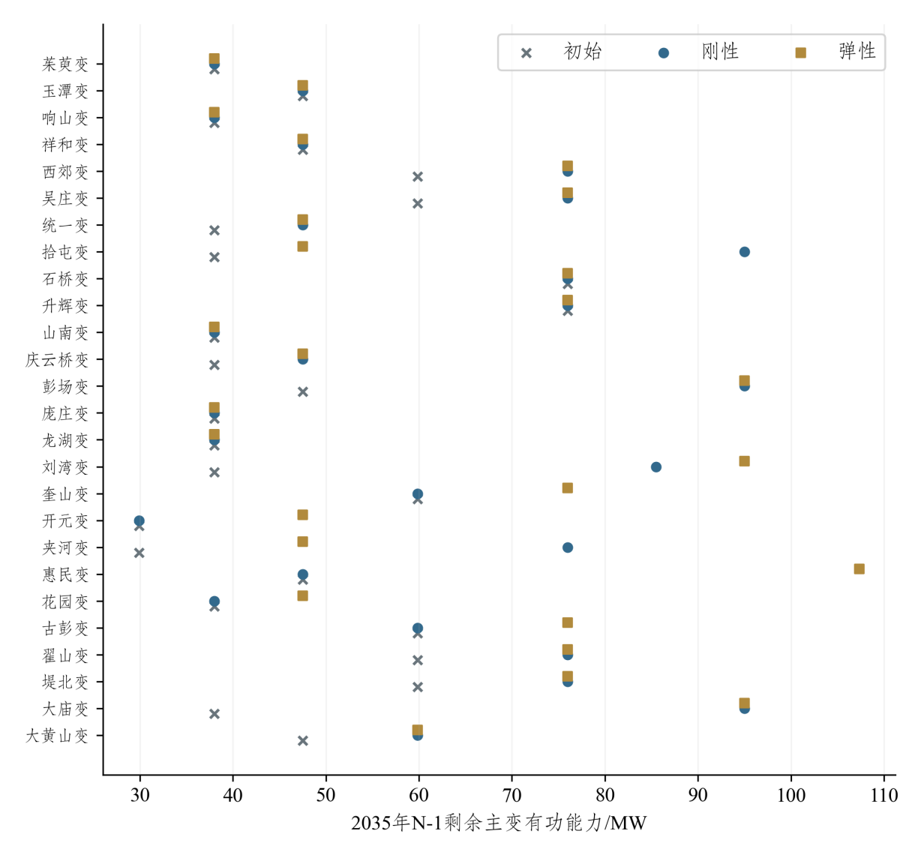
图5-9 市区逐站初始与2035年方案的N-1剩余主变能力

5.5 措施作用与工程衔接

5.5.1 逐年负荷转接与站间任务
新增线路按建设数量计投资，可转能力受线路及两端设备限制，实际转接功率则由具体运行工况确定，因此三者需分别统计。以下按区域正向峰值与最低净负荷两种正常工况列示网络利用情况。
表5-59 邳州正常方式下的分工况转接任务
方案 | 年份 | 工况 | 转出站数 | 承接站数 | 转接合计/MW | 既有联络/MW | 新增联络/MW | 单站最大转出/MW | 单站最大承接/MW
刚性 | 2022 | 区域正向峰值 | 1 | 1 | 2.13 | 0.00 | 2.13 | 2.13 | 2.13
刚性 | 2022 | 区域最低净负荷 | 1 | 1 | 0.14 | 0.00 | 0.14 | 0.14 | 0.14
刚性 | 2025 | 区域正向峰值 | 2 | 2 | 3.69 | 0.00 | 3.69 | 3.07 | 3.07
刚性 | 2025 | 区域最低净负荷 | 2 | 2 | 6.21 | 0.00 | 6.21 | 5.81 | 5.81
刚性 | 2030 | 区域正向峰值 | 3 | 5 | 27.01 | 0.00 | 27.01 | 18.08 | 12.05
刚性 | 2030 | 区域最低净负荷 | 3 | 5 | 11.45 | 0.00 | 11.45 | 7.52 | 7.52
刚性 | 2035 | 区域正向峰值 | 10 | 12 | 48.99 | 0.00 | 48.99 | 12.02 | 9.06
刚性 | 2035 | 区域最低净负荷 | 10 | 12 | 52.01 | 0.00 | 52.01 | 10.63 | 15.39
弹性 | 2022 | 区域正向峰值 | 0 | 0 | 0.00 | 0.00 | 0.00 | 0.00 | 0.00
弹性 | 2022 | 区域最低净负荷 | 0 | 0 | 0.00 | 0.00 | 0.00 | 0.00 | 0.00
弹性 | 2025 | 区域正向峰值 | 1 | 1 | 0.82 | 0.00 | 0.82 | 0.82 | 0.82
弹性 | 2025 | 区域最低净负荷 | 1 | 1 | 0.52 | 0.00 | 0.52 | 0.52 | 0.52
弹性 | 2030 | 区域正向峰值 | 2 | 2 | 3.99 | 0.00 | 3.99 | 2.57 | 2.57
弹性 | 2030 | 区域最低净负荷 | 2 | 2 | 5.64 | 0.00 | 5.64 | 5.13 | 5.13
弹性 | 2035 | 区域正向峰值 | 5 | 6 | 23.14 | 0.00 | 23.14 | 12.02 | 5.19
弹性 | 2035 | 区域最低净负荷 | 5 | 6 | 26.15 | 0.00 | 26.15 | 9.53 | 16.61
注：列示代表年度，转接合计为沿负荷转供方案转接的净功率幅值之和。
表5-60 市区正常方式下的分工况转接任务
方案 | 年份 | 工况 | 转出站数 | 承接站数 | 转接合计/MW | 既有联络/MW | 新增联络/MW | 单站最大转出/MW | 单站最大承接/MW
刚性 | 2022 | 区域正向峰值 | 2 | 3 | 3.80 | 3.80 | 0.00 | 2.52 | 1.28
刚性 | 2022 | 区域最低净负荷 | 2 | 3 | 0.85 | 0.85 | 0.00 | 0.58 | 0.29
刚性 | 2025 | 区域正向峰值 | 2 | 4 | 18.99 | 5.42 | 13.57 | 10.92 | 5.46
刚性 | 2025 | 区域最低净负荷 | 2 | 4 | 4.04 | 1.12 | 2.92 | 2.73 | 1.36
刚性 | 2030 | 区域正向峰值 | 7 | 10 | 73.10 | 4.90 | 68.21 | 22.75 | 16.00
刚性 | 2030 | 区域最低净负荷 | 7 | 10 | 15.05 | 0.71 | 14.34 | 4.34 | 2.45
刚性 | 2035 | 区域正向峰值 | 14 | 17 | 144.53 | 7.90 | 136.63 | 37.75 | 22.92
刚性 | 2035 | 区域最低净负荷 | 14 | 17 | 51.38 | 0.88 | 50.50 | 17.03 | 13.93
弹性 | 2022 | 区域正向峰值 | 2 | 2 | 3.80 | 3.80 | 0.00 | 2.52 | 2.52
弹性 | 2022 | 区域最低净负荷 | 2 | 2 | 0.85 | 0.85 | 0.00 | 0.58 | 0.58
弹性 | 2025 | 区域正向峰值 | 1 | 1 | 2.69 | 2.69 | 0.00 | 2.69 | 2.69
弹性 | 2025 | 区域最低净负荷 | 1 | 1 | 0.44 | 0.44 | 0.00 | 0.44 | 0.44
弹性 | 2030 | 区域正向峰值 | 2 | 3 | 8.17 | 8.17 | 0.00 | 4.88 | 3.29
弹性 | 2030 | 区域最低净负荷 | 2 | 3 | 1.24 | 1.24 | 0.00 | 0.72 | 0.72
弹性 | 2035 | 区域正向峰值 | 8 | 11 | 98.98 | 7.90 | 91.09 | 35.77 | 21.98
弹性 | 2035 | 区域最低净负荷 | 8 | 11 | 30.21 | 0.88 | 29.33 | 9.29 | 9.12
注：列示代表年度，转接合计为沿负荷转供方案转接的净功率幅值之和。
每年转出站和承接站数量反映负荷分配范围，单站最大转出、承接量反映局部任务规模。新增主变投运后，某站既可能减少自身转出，也可能增加对邻站的承接。站点角色可以随工况和年份变化，正常运行中的承接站在自身N-1时仍可能需要其他站支援。
同一设备布局可对应多种可行负荷分配，表中转接量展示所列方案的网络利用情况。后续工程安排应结合开关位置、实际负荷块和操作条件确定具体转供方式。

5.5.2 主变、储能与联络的共同作用
主变增容增加本地及承接侧容量，联络建设使不同站的余量能够用于支援，储能补充给定持续时间内的功率缺口。联络需要具备两端条件才能发挥作用：送端负荷可以切换，受端馈线和主变能够接收，中间通道能够承担相应功率。
正常供电与N-1条件的转接任务分别校核。正常方式下未充分使用的线路，可能承担故障时的必要支援，正常负载率较低的主变，也可能用于承接邻站故障负荷。设备经济性应按共同约束下的整体方案判断。
逐站结果显示，主变规格、台数与站间任务相互衔接。同一站的容量补强既可能用于承担本地正反向需求，也可能提高邻站故障时的接收能力。既有转供MW上限、区段切换数量和受端余量共同限制其作用，新增联络与配储规模由对应局部缺口确定。
兴塘变2035年刚性方案主变组合为31.50+40.00+50.00 MVA，弹性为31.50+50.00+50.00 MVA。最大单台停运后分别剩余71.50 MVA和81.50 MVA，按0.95功率因数折算为67.93 MW和77.43 MW，均未新增储能。该站两类方案的差异表现为故障后剩余主变能力，具体正反向转接任务由各年度负荷转供方案确定。
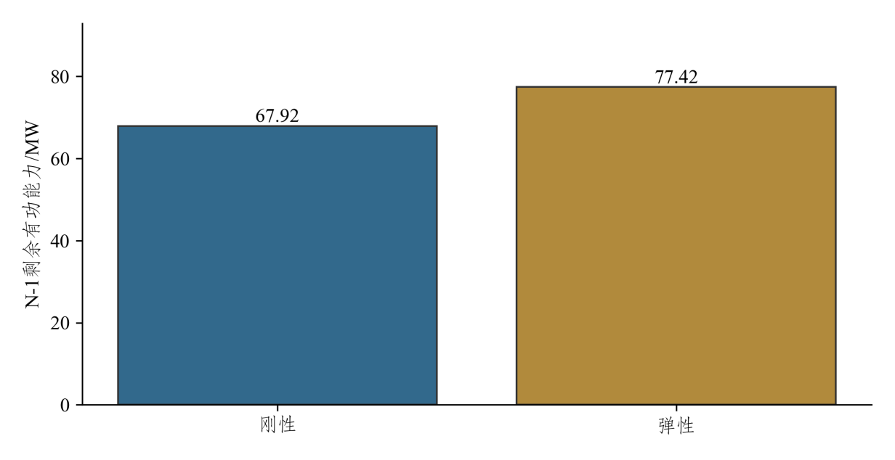
图5-10 兴塘变2035年两方案的N-1剩余主变能力

5.5.3 储能支撑与必要转供量
邳州和市区的正向储能支撑持续时间分别为2.00 h和6.00 h。额定功率1.00 MW、额定能量2.15 MWh的同一配置，有效支撑功率分别为0.82 MW和0.27 MW。2035年邳州弹性储能额定功率253.80 MW、额定能量545.67 MWh，刚性分别为264.30 MW和568.25 MWh；市区弹性分别为51.00 MW和109.65 MWh，刚性为43.20 MW和92.88 MWh。储能规模与本地剩余主变、联络路径及方向持续时间共同对应。
表5-61 代表年度正常及N-1工况的最大转接功率
地区 | 方案 | 年份 | 正常总量/MW | 正常既有联络/MW | N-1总量/MW | N-1既有联络/MW
邳州 | 刚性 | 2022 | 2.20 | 0.00 | 44.05 | 42.04
邳州 | 刚性 | 2025 | 7.06 | 0.00 | 58.18 | 54.15
邳州 | 刚性 | 2030 | 28.09 | 0.00 | 86.13 | 56.38
邳州 | 刚性 | 2035 | 52.01 | 0.00 | 102.51 | 49.88
邳州 | 弹性 | 2022 | 0.00 | 0.00 | 56.05 | 56.05
邳州 | 弹性 | 2025 | 0.85 | 0.00 | 54.93 | 54.15
邳州 | 弹性 | 2030 | 5.78 | 0.00 | 52.87 | 46.13
邳州 | 弹性 | 2035 | 27.69 | 0.00 | 80.83 | 51.87
市区 | 刚性 | 2022 | 3.80 | 3.80 | 63.89 | 63.89
市区 | 刚性 | 2025 | 18.99 | 5.42 | 77.67 | 64.10
市区 | 刚性 | 2030 | 73.10 | 4.90 | 152.16 | 83.96
市区 | 刚性 | 2035 | 144.53 | 7.90 | 224.01 | 87.37
市区 | 弹性 | 2022 | 3.80 | 3.80 | 66.45 | 66.45
市区 | 弹性 | 2025 | 2.73 | 2.73 | 83.20 | 83.20
市区 | 弹性 | 2030 | 8.17 | 8.17 | 87.23 | 87.23
市区 | 弹性 | 2035 | 98.98 | 7.90 | 174.49 | 81.41
注：按正常运行和主变N-1时的负荷转供方案回代8760小时，分别列出各列最大值。
表中按各年度正常运行和主变N-1时的负荷转供方案，回代各年8760小时源荷，分别汇总两种工况中的转接峰值。转接总量与既有联络转接量分别取对应工况最大值，既有网络参与支援，新增联络按实际建设项目计费。
负荷转供方案的转接峰值说明已采用网络的实际任务。市区弹性方案2030年尚未新建联络，仍需在既有逐站额度与路径内安排供区；后期新增通道与储能逐步增加。邳州两方案均分年建设联络，站内主变及储能配置不同，各年转接任务随源荷及投运状态变化。

5.6 五参数推广矩阵

5.6.1 参数组织与推广模型
第3.5节通过与容载比的相关强度筛选、指标间信息归并及参数间相关核验，确定分布式电源装机渗透率、年最大净负荷平均增长率、电缆长度占比、初始转供率和负荷分散系数五项推广参数。本节采用与地区案例相同的成本模型和混合整数线性规划寻优方法，在各组参数条件下联合比选主变增容、储能配置与10 kV联络，归纳形成容载比推荐矩阵。
推广仿真采用五站存量设备模板，每站初始配置两台50 MVA主变，区域总容量500.00 MVA。基期网供峰值为250 MW，规划比选时点为基期后第4年。寻优时，既有主变可保留或更换为63、80 MVA，各站可扩建一台50 MVA主变，并联合选择储能和新增联络。主变规格、扩建位置以及馈线和间隔条件共同约束设备配置，各配置组合按共同评价期费用现值比较。
 | $$\begin{matrix}{\text{P}}_{\text{T}}\text{=250(1+}\overset{‾}{\text{g}}{\text{)}}^{\text{4}}\text{,} \\ {\text{P}}_{\text{i}\text{,evening}}\text{=}{\text{w}}_{\text{i}}^{\text{L}}{\text{P}}_{\text{T}}\text{,} \\ {\text{P}}_{\text{i}\text{,day}}\text{=0.30}{\text{w}}_{\text{i}}^{\text{L}}{\text{P}}_{\text{T}}\text{−0.75}{\text{η}}_{\text{C}}{\text{w}}_{\text{i}}^{\text{G}}{\text{P}}_{\text{T}}\text{.}\end{matrix}$$ | （5-11）
式中，${\text{P}}_{\text{T}}$为基期后第4年的网供最大负荷，${\text{P}}_{\text{i}\text{,evening}}$、${\text{P}}_{\text{i}\text{,day}}$为站$\text{i}$晚峰及日间净负荷，单位MW；$\overset{‾}{\text{g}}$为年最大净负荷平均增长率，${\text{η}}_{\text{C}}$为装机渗透率；${\text{w}}_{\text{i}}^{\text{L}}$、${\text{w}}_{\text{i}}^{\text{G}}$分别为负荷、光伏分配权重，各自合计为1。晚峰光伏出力取零，日间负荷和光伏出力系数分别为0.30、0.75。
负荷分散系数以各站局部高峰工况体现，每个工况的区域合计仍为同一规划时点峰值。既有相邻站环网按基期可实现转供率标定通道能力和馈线余量；新增联络可配置独立接收馈线，并受备用间隔限制。电缆长度占比按第4.3节折算线路费用。
表5-62 五站推广模板
项目 | 设置
区间矩阵设备 | 5站，每站保留2×50 MVA，允许更换63、80 MVA，并可扩建第三台50 MVA主变，初始总容量500 MVA
典型转供对照设备 | 5站，每站两台在31.50、50、63、80 MVA中重新选配，基础最小总容量315 MVA
基期网供峰值/目标时点 | 250 MW/基期后第4年
负荷权重 | 0.10、0.15、0.20、0.25、0.30
光伏权重 | 0.08、0.14、0.18、0.25、0.35
日间负荷系数/光伏出力系数 | 0.30/0.75
既有网络 | 相邻站环网；按基期可实现转供率标定通道和馈线余量
新增联络 | 单项3 km；有功上限8.00 MW，区段有效转供7.49 MW；允许独立接收馈线，备用间隔按站限制
经济参数 | 第四章统一工程价格与评价期费用
容载比 | 由满足正常及N-1约束、按费用目标比选的可行设备方案计算

5.6.2 矩阵结果与查表方法
负荷分散系数在1.05—1.25内按0.02间隔取11个节点，以1.15为界划分为≤1.15和>1.15两档。矩阵按电缆长度占比≤10%、(10%,30%]、>30%分为三档，每档列示两个负荷分散系数区间，共六张表。每张表以年最大净负荷平均增长率四档和装机渗透率三档选行，以初始转供率四档选列，形成48个区间单元，合计288个单元。
矩阵采用统一工程价格、日间负荷系数0.30和光伏出力系数0.75。查表先按电缆长度占比确定分区，再确定负荷分散系数，以年最大净负荷平均增长率和装机渗透率定位行，以初始转供率定位列。每个单元取最接近样本容载比中位数的实际仿真节点为代表，同距时采用较大值。推荐窗口以0.10为基准宽度，定位值取最接近该代表值的0.02网格值。同一行相邻不同容量水平的间距小于0.10时，以两者中点作为共用界值，局部缩窄窗口，使接近的容量水平接续显示；较大容量间隔及相同容量平台按实际结果保留。窗口表示中部配置的容量初选范围。实际设备按片区源荷与网络条件校核。电缆长度占比节点为10%、30%、50%、80%、90%，分别归入≤10%、(10%,30%]、>30%三档。电缆造价变化对应的设备替代在第5.6.7节结合完整节点分析。
装机渗透率的计算节点为0～3.00，年最大净负荷平均增长率为0～10%，初始转供率为10%～90%。首尾输入档按表列开口形式组织，区间端点由上述有限节点及设备方案形成。应用时以同范围实际数据定位参数，结合初始主变结构、可扩建位置和实际网络能力核定容量与配套措施。
表5-63 电缆长度占比≤10%、负荷分散系数≤1.15的容载比分档建议矩阵
年最大净负荷平均增长率 | 装机渗透率 | ≤30% | (30%,50%] | (50%,70%] | >70%
≤2% | ≤1 | 1.95～2.05 | 1.95～2.05 | 1.95～2.05 | 1.95～2.05
≤2% | (1,2] | 2.15～2.25 | 1.99～2.09 | 1.99～2.09 | 1.99～2.09
≤2% | >2 | 2.75～2.85 | 2.57～2.67 | 2.57～2.67 | 2.57～2.67
(2%,4%] | ≤1 | 2.01～2.11 | 1.73～1.83 | 1.73～1.83 | 1.73～1.83
(2%,4%] | (1,2] | 2.09～2.19 | 1.92～2.01 | 1.83～1.92 | 1.83～1.92
(2%,4%] | >2 | 2.65～2.75 | 2.37～2.47 | 2.37～2.47 | 2.37～2.47
(4%,7%] | ≤1 | 1.93～2.03 | 1.73～1.83 | 1.57～1.67 | 1.57～1.67
(4%,7%] | (1,2] | 2.05～2.15 | 1.81～1.89 | 1.73～1.81 | 1.73～1.81
(4%,7%] | >2 | 2.45～2.55 | 2.45～2.55 | 2.25～2.35 | 2.15～2.25
>7% | ≤1 | 1.88～1.97 | 1.79～1.88 | 1.57～1.67 | 1.43～1.53
>7% | (1,2] | 1.96～2.03 | 1.89～1.96 | 1.63～1.69 | 1.57～1.63
>7% | >2 | 2.41～2.47 | 2.35～2.41 | 2.19～2.29 | 2.09～2.19
表5-64 电缆长度占比≤10%、负荷分散系数>1.15的容载比分档建议矩阵
年最大净负荷平均增长率 | 装机渗透率 | ≤30% | (30%,50%] | (50%,70%] | >70%
≤2% | ≤1 | 2.17～2.27 | 1.95～2.05 | 1.95～2.05 | 1.95～2.05
≤2% | (1,2] | 2.27～2.37 | 1.99～2.09 | 1.99～2.09 | 1.99～2.09
≤2% | >2 | 2.79～2.89 | 2.57～2.67 | 2.57～2.67 | 2.57～2.67
(2%,4%] | ≤1 | 2.17～2.27 | 1.91～2.01 | 1.73～1.83 | 1.73～1.83
(2%,4%] | (1,2] | 2.27～2.37 | 1.92～2.01 | 1.83～1.92 | 1.83～1.92
(2%,4%] | >2 | 2.75～2.85 | 2.47～2.57 | 2.37～2.47 | 2.37～2.47
(4%,7%] | ≤1 | 2.08～2.15 | 2.01～2.08 | 1.73～1.83 | 1.57～1.67
(4%,7%] | (1,2] | 2.08～2.15 | 2.01～2.08 | 1.73～1.83 | 1.73～1.83
(4%,7%] | >2 | 2.52～2.59 | 2.45～2.52 | 2.33～2.43 | 2.15～2.25
>7% | ≤1 | 2.02～2.11 | 1.93～2.02 | 1.73～1.83 | 1.45～1.55
>7% | (1,2] | 2.01～2.07 | 2.07～2.13 | 1.87～1.97 | 1.57～1.67
>7% | >2 | 2.46～2.55 | 2.37～2.46 | 2.27～2.37 | 2.09～2.19
表5-65 电缆长度占比(10%,30%]、负荷分散系数≤1.15的容载比分档建议矩阵
年最大净负荷平均增长率 | 装机渗透率 | ≤30% | (30%,50%] | (50%,70%] | >70%
≤2% | ≤1 | 2.02～2.09 | 1.95～2.02 | 1.95～2.02 | 1.95～2.02
≤2% | (1,2] | 2.15～2.25 | 1.99～2.09 | 1.99～2.09 | 1.99～2.09
≤2% | >2 | 2.75～2.85 | 2.57～2.67 | 2.57～2.67 | 2.57～2.67
(2%,4%] | ≤1 | 2.01～2.11 | 1.73～1.83 | 1.73～1.83 | 1.73～1.83
(2%,4%] | (1,2] | 2.09～2.19 | 1.92～2.01 | 1.83～1.92 | 1.83～1.92
(2%,4%] | >2 | 2.65～2.75 | 2.47～2.57 | 2.37～2.47 | 2.37～2.47
(4%,7%] | ≤1 | 1.93～2.03 | 1.73～1.83 | 1.57～1.67 | 1.57～1.67
(4%,7%] | (1,2] | 2.05～2.15 | 1.81～1.89 | 1.73～1.81 | 1.73～1.81
(4%,7%] | >2 | 2.45～2.55 | 2.45～2.55 | 2.25～2.35 | 2.25～2.35
>7% | ≤1 | 1.88～1.97 | 1.79～1.88 | 1.57～1.67 | 1.43～1.53
>7% | (1,2] | 1.96～2.03 | 1.89～1.96 | 1.63～1.69 | 1.57～1.63
>7% | >2 | 2.41～2.47 | 2.35～2.41 | 2.19～2.29 | 2.09～2.19
表5-66 电缆长度占比(10%,30%]、负荷分散系数>1.15的容载比分档建议矩阵
年最大净负荷平均增长率 | 装机渗透率 | ≤30% | (30%,50%] | (50%,70%] | >70%
≤2% | ≤1 | 2.17～2.27 | 1.95～2.05 | 1.95～2.05 | 1.95～2.05
≤2% | (1,2] | 2.27～2.37 | 1.99～2.09 | 1.99～2.09 | 1.99～2.09
≤2% | >2 | 2.79～2.89 | 2.57～2.67 | 2.57～2.67 | 2.57～2.67
(2%,4%] | ≤1 | 2.17～2.27 | 1.91～2.01 | 1.73～1.83 | 1.73～1.83
(2%,4%] | (1,2] | 2.27～2.37 | 2.01～2.11 | 1.83～1.93 | 1.83～1.93
(2%,4%] | >2 | 2.75～2.85 | 2.47～2.57 | 2.37～2.47 | 2.37～2.47
(4%,7%] | ≤1 | 2.08～2.15 | 2.01～2.08 | 1.73～1.83 | 1.57～1.67
(4%,7%] | (1,2] | 2.08～2.15 | 2.01～2.08 | 1.73～1.83 | 1.73～1.83
(4%,7%] | >2 | 2.52～2.59 | 2.45～2.52 | 2.34～2.43 | 2.25～2.34
>7% | ≤1 | 2.02～2.11 | 1.93～2.02 | 1.73～1.83 | 1.45～1.55
>7% | (1,2] | 2.01～2.07 | 2.07～2.13 | 1.89～1.99 | 1.57～1.67
>7% | >2 | 2.46～2.55 | 2.37～2.46 | 2.27～2.37 | 2.09～2.19
表5-67 电缆长度占比>30%、负荷分散系数≤1.15的容载比分档建议矩阵
年最大净负荷平均增长率 | 装机渗透率 | ≤30% | (30%,50%] | (50%,70%] | >70%
≤2% | ≤1 | 2.02～2.09 | 1.95～2.02 | 1.95～2.02 | 1.95～2.02
≤2% | (1,2] | 2.15～2.25 | 1.99～2.09 | 1.99～2.09 | 1.99～2.09
≤2% | >2 | 2.79～2.89 | 2.57～2.67 | 2.57～2.67 | 2.57～2.67
(2%,4%] | ≤1 | 2.01～2.11 | 1.83～1.93 | 1.73～1.83 | 1.73～1.83
(2%,4%] | (1,2] | 2.09～2.19 | 1.92～2.01 | 1.83～1.92 | 1.83～1.92
(2%,4%] | >2 | 2.65～2.75 | 2.47～2.57 | 2.37～2.47 | 2.37～2.47
(4%,7%] | ≤1 | 1.93～2.03 | 1.79～1.89 | 1.65～1.73 | 1.57～1.65
(4%,7%] | (1,2] | 2.05～2.15 | 1.89～1.99 | 1.73～1.83 | 1.73～1.83
(4%,7%] | >2 | 2.45～2.55 | 2.45～2.55 | 2.25～2.35 | 2.25～2.35
>7% | ≤1 | 1.88～1.97 | 1.79～1.88 | 1.57～1.67 | 1.43～1.53
>7% | (1,2] | 1.96～2.03 | 1.89～1.96 | 1.73～1.83 | 1.57～1.67
>7% | >2 | 2.41～2.47 | 2.35～2.41 | 2.19～2.29 | 2.19～2.29
表5-68 电缆长度占比>30%、负荷分散系数>1.15的容载比分档建议矩阵
年最大净负荷平均增长率 | 装机渗透率 | ≤30% | (30%,50%] | (50%,70%] | >70%
≤2% | ≤1 | 2.17～2.27 | 2.02～2.09 | 1.95～2.02 | 1.95～2.02
≤2% | (1,2] | 2.27～2.37 | 2.15～2.25 | 1.99～2.09 | 1.99～2.09
≤2% | >2 | 2.79～2.89 | 2.63～2.69 | 2.57～2.63 | 2.57～2.63
(2%,4%] | ≤1 | 2.17～2.27 | 1.92～2.01 | 1.83～1.92 | 1.73～1.83
(2%,4%] | (1,2] | 2.27～2.37 | 2.01～2.11 | 1.92～2.01 | 1.83～1.92
(2%,4%] | >2 | 2.75～2.85 | 2.47～2.57 | 2.37～2.47 | 2.37～2.47
(4%,7%] | ≤1 | 2.08～2.15 | 2.01～2.08 | 1.73～1.83 | 1.57～1.67
(4%,7%] | (1,2] | 2.05～2.15 | 2.05～2.15 | 1.81～1.89 | 1.73～1.81
(4%,7%] | >2 | 2.52～2.59 | 2.48～2.52 | 2.41～2.48 | 2.25～2.35
>7% | ≤1 | 2.02～2.11 | 1.95～2.02 | 1.87～1.95 | 1.45～1.55
>7% | (1,2] | 2.01～2.07 | 2.07～2.13 | 1.89～1.99 | 1.57～1.67
>7% | >2 | 2.46～2.55 | 2.37～2.46 | 2.28～2.37 | 2.19～2.28
以电缆长度占比≤10%、负荷分散系数≤1.15、年最大净负荷平均增长率>7%、装机渗透率(1,2]这一行为例，初始转供率四档的推荐窗口依次为1.96～2.03、1.89～1.96、1.63～1.69、1.57～1.63。接近的容量水平共用界值，窗口位置体现各转供档位的中部容量需求。第5.6.4节固定其余条件，以完整节点说明具体主变组合及费用。
推荐窗口端点图以电缆长度占比>30%、负荷分散系数>1.15为例，按与矩阵相同的行列次序展示下界和上界，两图采用相同色阶。装机渗透率较高的行具有较大的反向容量任务，年最大净负荷平均增长率改变负荷规模及既有容量储备，转供条件则影响局部支援。读取推荐窗口后，按实际参数和设备条件确定对应方案。
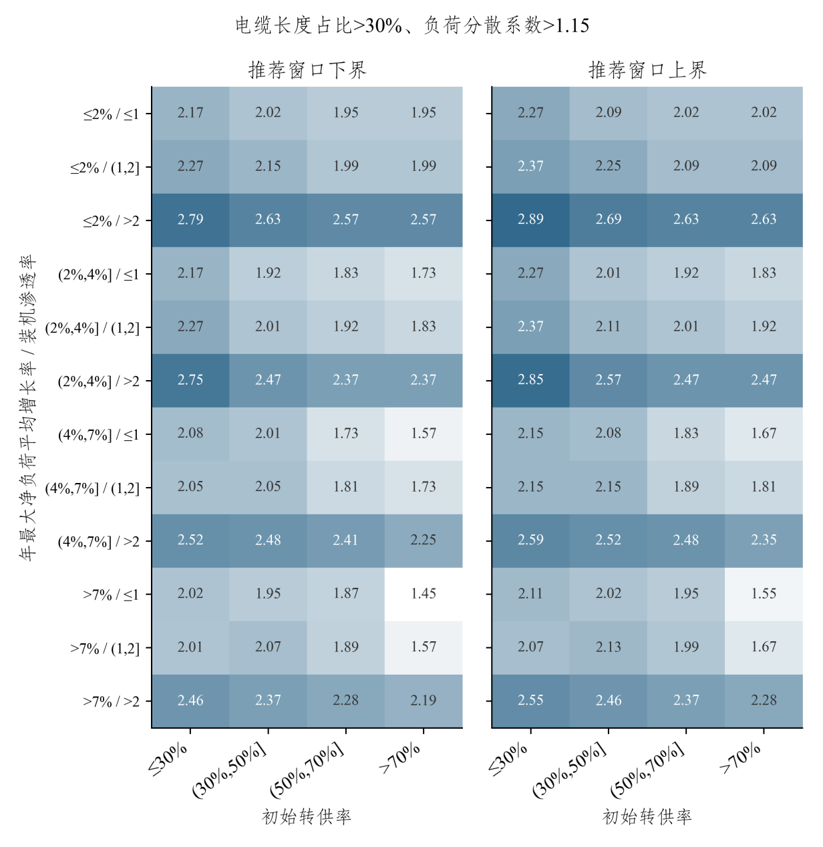
图5-11 电缆长度占比>30%、负荷分散系数>1.15下的矩阵端点

5.6.3 参数关联对应的设备变化
第3.5节组内相关显示，装机渗透率增加主要提高反向容量需求，初始转供率提高通常减少本地容量或新增工程需求。年最大净负荷平均增长率同时改变规划时点负荷和设备配置，容载比随整台主变分步投运呈阶段变化。电缆长度占比和负荷分散系数在部分组合中触发设备替代，以下完整受控序列将这些关联落实到主变、联络和储能配置。
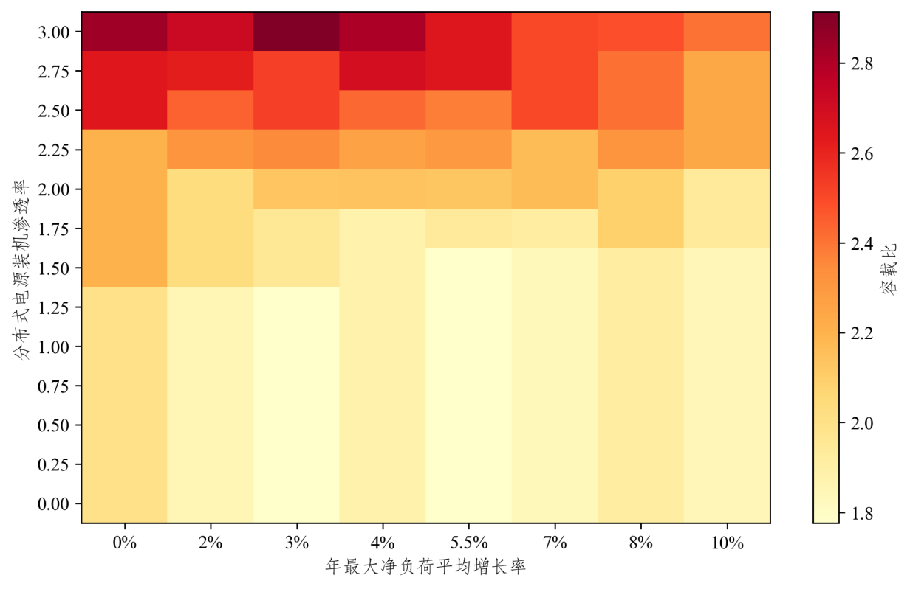
图5-12 装机渗透率与年最大净负荷平均增长率对应的容载比
图中固定电缆长度占比10%、初始转供率40%和负荷分散系数1.10，显示同一组背景下源荷条件的作用。

5.6.4 固定源荷条件下的转供序列
为考察五站设备重新选配时的转供响应，本节每站两台主变从31.50、50、63、80 MVA中选择，基础最小总容量315.00 MVA。两组典型场景均取装机渗透率50%、电缆长度占比50%。场景1的年最大净负荷平均增长率为4%、负荷分散系数1.10，场景2的年最大净负荷平均增长率为5.5%、负荷分散系数1.00。以下同时列示10%～90%的完整初始转供率节点，以设备组合解释四档区间的响应。
在电缆长度占比50%的共同条件下，选取装机渗透率50%的两组典型源荷场景。每组包含10%～90%的九个初始转供率节点，按各档中位代表节点定位四个推荐窗口，共形成8个区间单元。具体节点的设备配置与费用分别列示。
表5-69 典型源荷条件下随初始转供率变化的容载比推荐范围
装机渗透率 | 年最大净负荷平均增长率 | 负荷分散系数 | ≤30% | (30%,50%] | (50%,70%] | >70%
50% | 4% | 1.10 | 1.91～2.01 | 1.61～1.71 | 1.40～1.49 | 1.31～1.40
50% | 5.5% | 1.00 | 1.71～1.81 | 1.51～1.61 | 1.31～1.41 | 1.21～1.31
注：两组均采用电缆长度占比50%和五站设备重新选配条件；按第5.6.2节的局部接续窗口方法归纳。
表5-70 场景1的完整转供率节点及设备方案
初始转供率 | 主变/MVA | 容载比 | 储能/MWh | 新增联络/条 | 费用现值/万元
10% | 570.50 | 1.95 | 0.00 | 10 | 14578.77
20% | 570.50 | 1.95 | 0.00 | 10 | 14578.77
30% | 544.50 | 1.86 | 0.00 | 2 | 11675.95
40% | 483.50 | 1.65 | 1.08 | 5 | 11105.20
50% | 420.50 | 1.44 | 0.43 | 4 | 9559.88
60% | 420.50 | 1.44 | 1.51 | 2 | 9064.34
70% | 383.50 | 1.31 | 0.00 | 3 | 8522.47
80% | 396.50 | 1.36 | 0.00 | 0 | 7414.40
90% | 370.50 | 1.27 | 0.00 | 0 | 6928.21
场景1在低转供档位需较多本地容量和新增联络，转供率达到30%时主变降至544.50 MVA，40%和50%节点继续降至483.50 MVA和420.50 MVA。50%与60%节点主变保持420.50 MVA，但储能及联络组合调整，70%节点进一步降至383.50 MVA。80%节点为396.50 MVA并取消新增联络，费用仍低于70%节点；90%节点再降至370.50 MVA。费用比选将主变和联络共同配置，形成局部平台及组合切换。
表5-71 场景2的完整转供率节点及设备方案
初始转供率 | 主变/MVA | 容载比 | 储能/MWh | 新增联络/条 | 费用现值/万元
10% | 570.50 | 1.84 | 0.00 | 10 | 14578.77
20% | 544.50 | 1.76 | 0.00 | 10 | 14092.58
30% | 476.00 | 1.54 | 0.00 | 7 | 11460.49
40% | 483.50 | 1.56 | 0.00 | 3 | 10392.43
50% | 420.50 | 1.36 | 0.00 | 4 | 9516.43
60% | 420.50 | 1.36 | 0.00 | 2 | 8912.27
70% | 415.00 | 1.34 | 0.00 | 1 | 8062.42
80% | 389.00 | 1.26 | 0.00 | 1 | 7576.23
90% | 389.00 | 1.26 | 0.00 | 0 | 7274.15
场景2在10%～30%内主变连续减至476.00 MVA，40%节点改用483.50 MVA并减少4项新增联络，50%节点降至420.50 MVA。60%与50%保持同一容量，通过减少2项联络降低费用，70%节点再降至415.00 MVA，80%和90%为389.00 MVA，末个节点取消新增联络。两组完整节点显示，既有网络改善总体降低本地容量需求，同时改变新增工程组合。局部平台和回升对应具体设备替代。
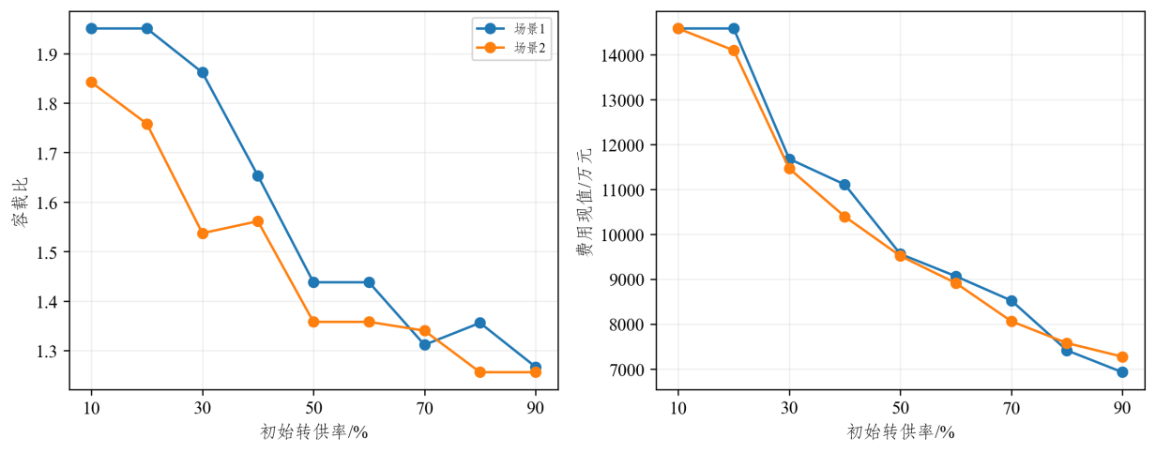
图5-13 典型场景中初始转供率与容载比、费用的关系
细节点的容量平台与主变按额定容量整台配置、各站N-1剩余能力及费用替代共同有关。两组全部容量均高于315.00 MVA的设备最小组合，平台应联系具体主变和网络配置解释。四档区间归纳反映总体响应，完整序列中的局部回升则对应更大主变与更少联络的经济组合。

5.6.5 装机渗透率与双向容量需求
固定年最大净负荷平均增长率4%、电缆长度占比10%、初始转供率40%和负荷分散系数1.10，读取装机渗透率0～3.00、步长0.25的完整序列。
表5-72 装机渗透率对应的设备配置变化
参数节点 | 主变/MVA | 容载比 | 储能额定功率/MW | 新增联络/条 | 费用现值/万元
0～1.50 | 550.00 | 1.88 | 0.00 | 5 | 1984.06
1.75 | 550.00 | 1.88 | 2.30 | 5 | 2483.72
2.00 | 626.00 | 2.14 | 0.00 | 5 | 5720.12
2.25 | 660.00 | 2.26 | 1.00 | 6 | 6693.98
2.50 | 710.00 | 2.43 | 35.20 | 8 | 15745.19
2.75 | 786.00 | 2.69 | 82.20 | 6 | 29449.91
3.00 | 820.00 | 2.80 | 129.20 | 6 | 40296.03
注：0～1.50合并表示该范围内步长0.25的采样节点采用相同方案。
在0～1.50的已采样节点中，主变及联络配置保持一致，晚间正向供电任务决定该段的基础设备规模。装机渗透率达到1.75时先出现储能，主变容量仍保持550.00 MVA，说明反向缺口开始通过局部补充措施解决。达到2.00时主变升至626.00 MVA，设备选择进入另一组合。更高装机节点同时增加主变与储能，至3.00节点主变达到820.00 MVA、储能额定功率129.20 MW，容量候选和反向需求共同影响费用。
这一序列解释了第3.5节装机渗透率正相关的工程来源。光伏装机增加先改变日间净负荷，只有进入现有主变及网络难以承担的区段，才触发设备变化。转供调整用电负荷归属，电源保留原站；在反向工况，向其他站转出用电负荷可能加大本地反送，因此正向转供方式与反向吸收方式需分别校核。主变、储能和联络的组合应随功率方向落实[8]。
设备响应图保留完整装机节点，能够区分原配置不变的区段与后续措施切换。主变容量随整台设备投运呈阶梯变化，储能功率则随各节点剩余缺口变化。装机水平继续提高时，新增主变和新增储能可以同时出现，表明较大的反向任务由多种措施共同承担。图中每个配置均在相同年最大净负荷平均增长率、电缆造价、初始转供率及支撑条件下比较，节点间的差异对应同一背景下电源规模的作用。
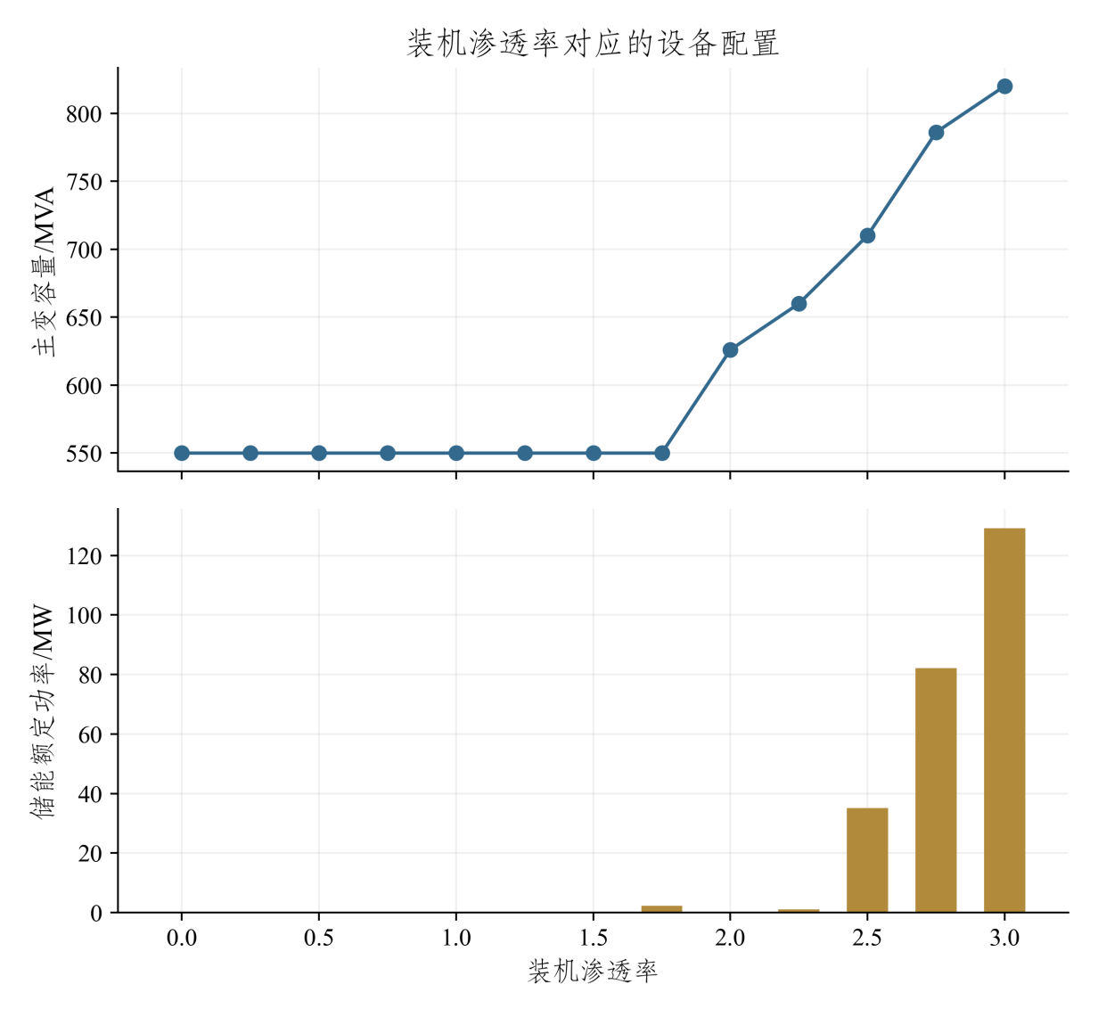
图5-14 完整装机渗透率序列对应的主变与储能配置

5.6.6 年最大净负荷平均增长率与容量储备消耗
固定装机渗透率1.50、电缆长度占比10%、初始转供率40%及负荷分散系数1.10，比较锁定库中相应的八个增长节点。
表5-73 年最大净负荷平均增长率对应的容量及工程变化
参数节点 | 主变/MVA | 容载比 | 储能额定功率/MW | 新增联络/条 | 费用现值/万元
0% | 550.00 | 2.20 | 0.00 | 0 | 1379.91
2% | 550.00 | 2.03 | 0.00 | 2 | 1621.57
3% | 550.00 | 1.95 | 0.00 | 3 | 1742.40
4% | 550.00 | 1.88 | 0.00 | 5 | 1984.06
5.5% | 550.00 | 1.78 | 0.20 | 8 | 2390.00
7% | 600.00 | 1.83 | 0.00 | 8 | 3726.46
8% | 650.00 | 1.91 | 5.60 | 10 | 6564.58
10% | 676.00 | 1.85 | 0.00 | 10 | 7704.18
从零增长至4%的节点，主变均为550.00 MVA。负荷增长逐步消耗该容量的储备，容载比下降，同时通过增加联络满足局部供电要求。5.5%节点仍保持同一主变容量，以少量储能补充缺口，7%节点主变升至600.00 MVA，容载比出现回升。8%、10%节点继续采用不同主变组合，表明容量随整台设备投运分步增加，容载比在连续增长条件下可以呈阶段波动。
年最大净负荷平均增长率与容载比的负相关应联系这些容量和负荷的共同变化。较高增长节点的容载比可以较低，但主变规模、联络数量或费用仍可能更高；相同主变规模下，比值下降首先表示负荷分母增加。地区案例保留真实逐年负荷与建设时序，推广模板则比较基期后第4年的配置，两者分别回答建设时点和给定发展水平下的规模问题。
将规划负荷、主变容量和容载比分开观察，可以解释增长参数与比值之间的阶段关系。前几个节点主变保持550.00 MVA，负荷随四年复合增长增加，原容量储备逐步被使用；达到后续补强节点后，新增主变投运使地区主变总容量增加，容载比可能暂时回升。增长较高的情景同时具有更大的负荷任务和可能更多的工程投入，容量比值的高低需与具体设备规模共同评价。该图按完整节点排列，各点间的连线用于显示序列关系。
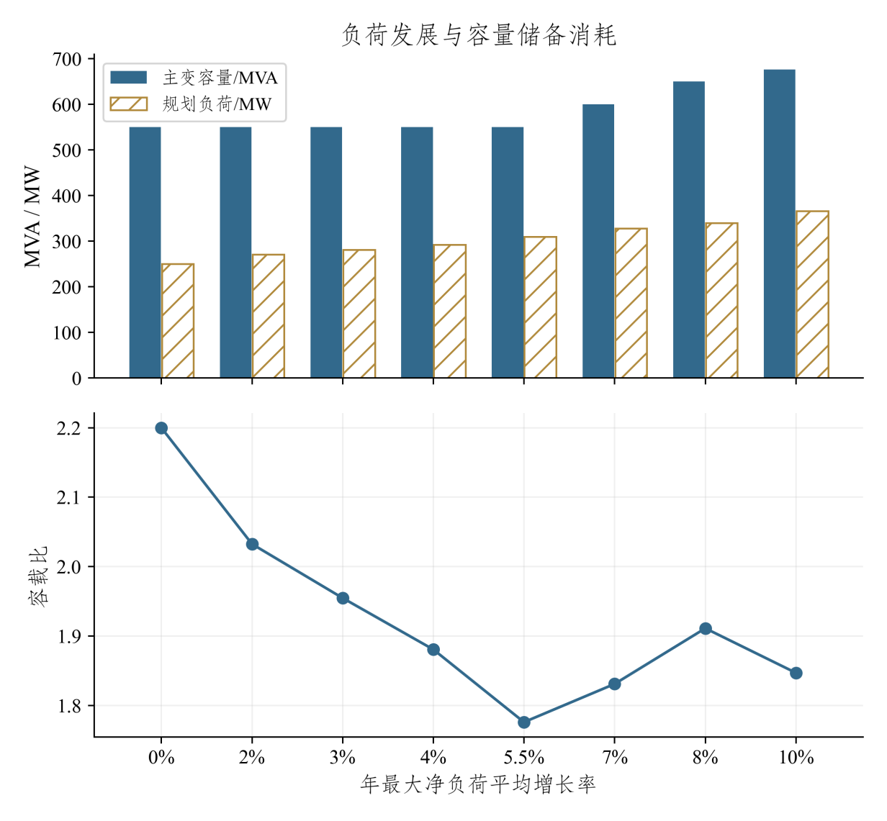
图5-15 年最大净负荷平均增长率与规划负荷、容量及容载比

5.6.7 电缆长度占比与联络、主变替代
固定装机渗透率2.75、年最大净负荷平均增长率5.5%、初始转供率60%和负荷分散系数1.15，比较10%、30%、50%、80%、90%的完整电缆长度占比序列。该组容载比均高于2.00，且在30%和80%节点发生设备切换，可用于分析较高容量需求下线路造价对推荐值的影响。全部节点采用相同的单位线路能力和候选网络，费用按第四章长度加权关系计算。
表5-74 电缆长度占比对应的造价与设备切换
参数节点 | 主变/MVA | 容载比 | 储能额定功率/MW | 新增联络/条 | 费用现值/万元
10% | 710.00 | 2.29 | 61.20 | 10 | 21635.12
30%、50% | 760.00 | 2.45 | 59.50 | 5 | 22494.68～22947.79
80%、90% | 820.00 | 2.65 | 49.40 | 3 | 23549.25～23685.18
注：同列多个电缆占比表示配置相同，费用范围对应所列采样节点。
10%节点采用较多联络支援，主变容量为710.00 MVA。电缆长度占比达到30%后，线路单项造价提高，方案增加50.00 MVA主变并减少5项联络，容载比升至2.45，储能额定功率同时减少1.70 MW。50%节点保持该组设备，仅因线路造价提高而增加费用。80%节点进一步以60.00 MVA主变替代2项联络和10.10 MW储能额定功率，容载比达到2.65，90%节点保持相同配置。
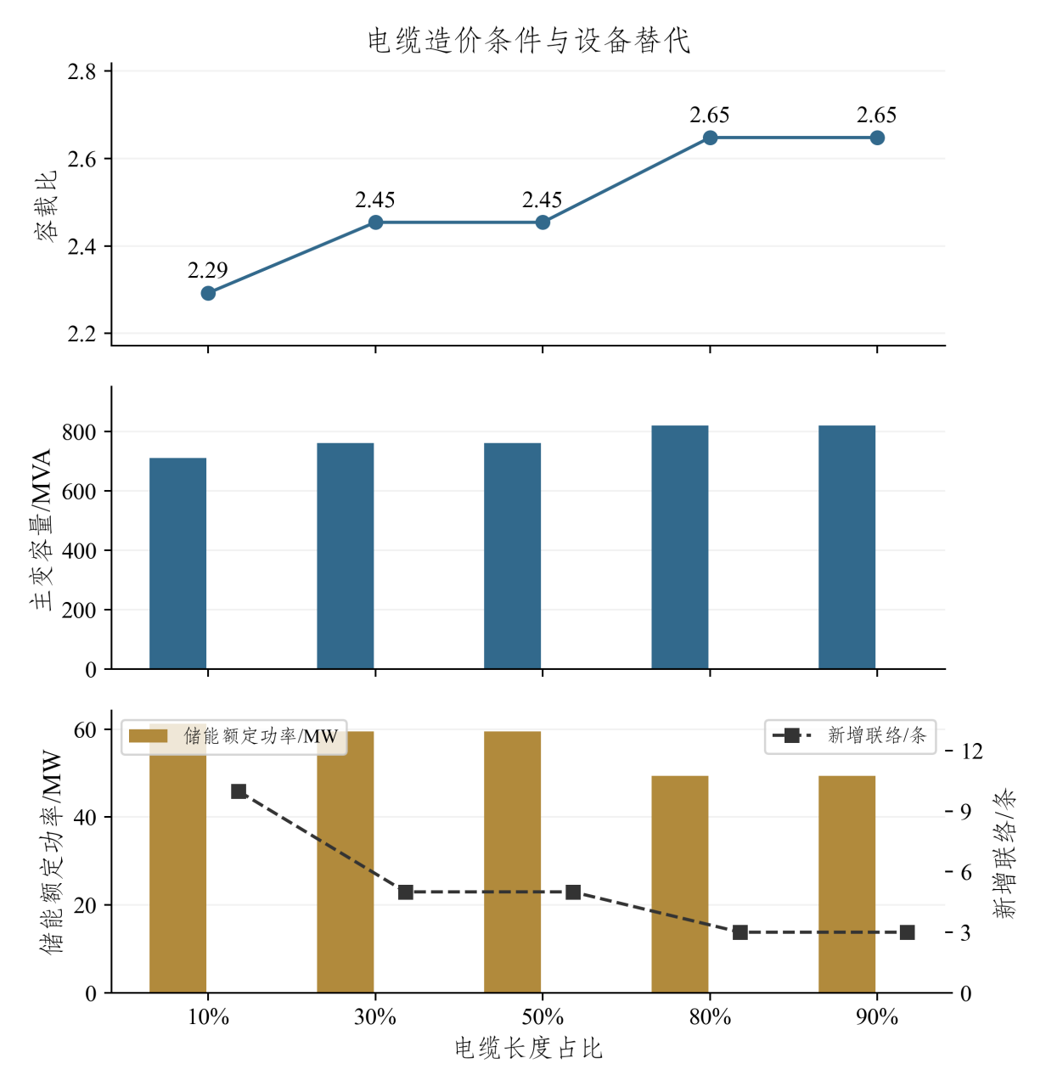
图5-16 电缆长度占比对应的容载比与设备替代
两次设备切换分别将主变容量提高至760.00 MVA和820.00 MVA，但其经济含义还需结合费用分项判断。10%与30%节点间，主变费用现值增加1379.91万元，储能与线路费用分别减少369.31万元和151.04万元。50%与80%节点间，主变费用增加2991.94万元，储能与线路费用分别减少2194.13万元和196.35万元。各节点承担相同源荷任务，较高电缆造价使更多站内容量成为相应条件下的可行经济配置，总费用仍随造价条件提高。
电缆长度占比与初始转供率在第3.5节分析中的相关系数为0.29，二者分别作用于造价和既有网络能力。本组固定转供率识别造价引起的设备切换，第5.6.4节固定线路条件观察网络支援改善，两组结果共同说明查表时保留两项参数的作用。

5.6.8 负荷分散系数与局部高峰承载
固定装机渗透率2.00、年最大净负荷平均增长率4%、电缆长度占比10%和初始转供率40%，比较负荷分散系数1.05—1.25、间隔0.02的11个节点。表中按相同主变容量合并相邻采样节点，列示四个容量平台及各平台内的配套措施范围。各工况区域负荷合计相同，分散系数改变局部高峰在各站之间的分布，反映相同区域供电任务下站级容量配置的差异。
表5-75 负荷分散系数对应的容量平台及配套措施
参数节点 | 主变/MVA | 容载比 | 储能额定功率/MW | 新增联络/条 | 费用现值/万元
1.05—1.09 | 600.00 | 2.05 | 3.80～8.80 | 6 | 4310.32～5396.52
1.11—1.19 | 626.00 | 2.14 | 0.00～0.10 | 5～7 | 5720.12～5983.51
1.21、1.23 | 660.00 | 2.26 | 0.00 | 6～7 | 6476.74～6597.57
1.25 | 710.00 | 2.43 | 0.00 | 10 | 8339.97
注：同一行合并主变容量相同的相邻采样节点；储能、联络和费用列为这些节点的取值范围。
容载比的三个变化节点为1.11、1.21和1.25，对应主变分别增加26.00 MVA、34.00 MVA和50.00 MVA，形成2.05、2.14、2.26和2.43四个容量平台。1.11节点以主变补强替代8.80 MW储能额定功率，并减少1项联络。1.11—1.19内主变保持626.00 MVA，随着局部高峰任务提高，新增联络由5项增至7项，末个节点补充0.10 MW储能；容量平台内仍需调整配套措施。
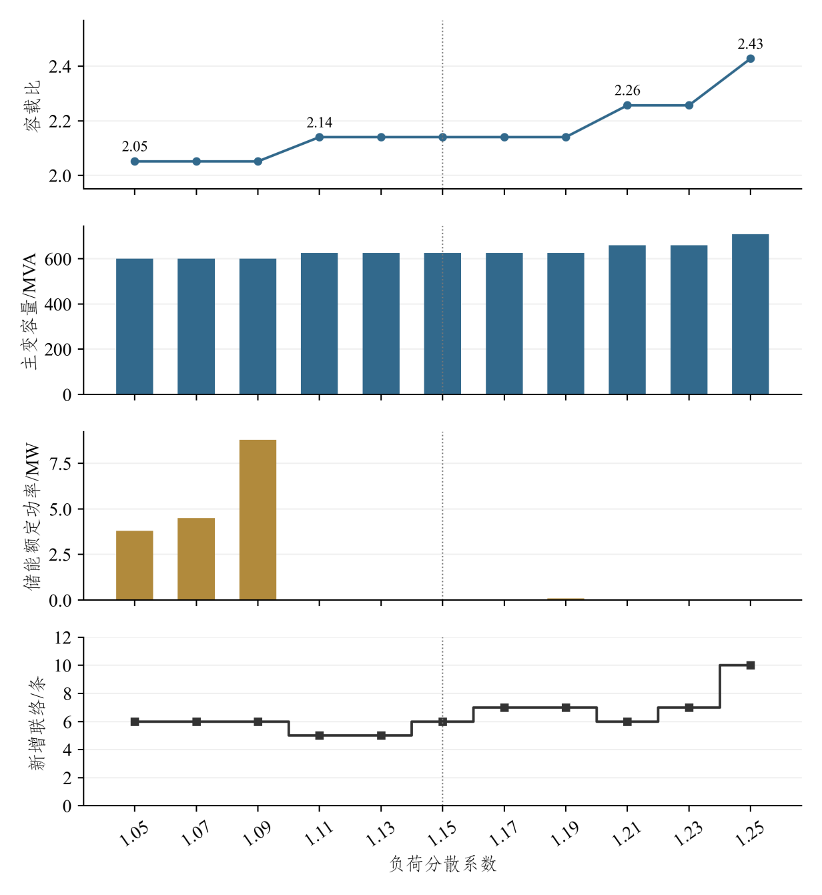
图5-17 负荷分散系数对应的容载比与局部支撑配置
1.21节点再次增容后取消储能，并将新增联络由7项减至6项。1.25节点主变增至710.00 MVA，新增联络增至10项，共同满足更高的局部高峰任务。全序列容载比由2.05升至2.43，费用现值由4310.32万元增至8339.97万元。主变补强与储能、联络之间的替代随容量平台发生变化，图中保留各平台内全部采样节点。
矩阵以1.15划分负荷分散系数区间，将局部高峰条件归入对应推荐窗口。片区应用以同范围站级峰值及区域同时峰值核定该参数，再结合站间支援条件选择容量和配套措施。

5.7 规划建议

5.7.1 按源荷条件和网络能力选取容量
邳州兼顾晚间正向供电、日间反向输送及各站局部峰值，市区结合既有网络和邻站承接能力确定补强位置。地区全部电压等级转供统计约67%、92%，进入110 kV案例时落实为逐站MW能力和具体网络约束。推广矩阵按五项参数查找容量区间，规划应用再以实际设备、网络和支撑条件确定具体配置。

5.7.2 统筹主变、储能及联络建设
主变增容增加本站承载能力，联络建设利用邻站可用容量，储能在规定持续时间内补充功率缺口。三类措施的选择应同时考虑源端可转负荷、接收余量、N-1条件、建设位置和费用。既有联络能够满足需求时，先核实其可用能力，需要新增线路时，按明确的建设项目计费。储能规模由功率和可用电量共同决定。

5.7.3 保留参数区间，滚动更新计算依据
参数查表沿用首尾开口区间，年度新增数据用于更新各区间内的计算结果和适用条件。线路造价、储能采购价、可用间隔或候选网络改变后，重新比较费用和配置，保持容载比、设备方案及工程投入之间的一致关系。

5.7.4 推荐区间与具体设备的衔接
推荐区间与地区年网供最大负荷结合，可得到区域主变容量的初步范围。例如网供最大负荷1000.00 MW时，容载比每变化0.10，对应主变总容量变化100.00 MVA。容量分配结合各站正反向功率、最大单台主变N-1和站间承接能力落实。
相同区间内可以对应不同设备组合。对有扩建位置且停运后剩余容量不足的站，增加主变台数可以提高供电储备，峰值缺口较短的站可比较储能支撑，邻站余量较大的站可利用联络。推荐容载比与逐站措施及投运时点一并确定。

5.7.5 邳州与市区建设措施的综合比较
两地区以2021年实际容量为共同起点，2022—2035年按上年在役设备和当年源荷逐年比选。既有转供按逐站MW固定封顶，正常运行和主变N-1时的负荷转供方案分别在各年度内固定，新增联络、共享馈线余量及接收站主变共同约束站间支援。
2035年邳州弹性方案主变容量2901.00 MVA、容载比2.06，刚性分别为2678.00 MVA、1.90；弹性储能545.67 MWh、累计新增联络21条，刚性为568.25 MWh、58条。市区弹性主变3608.50 MVA、容载比1.62，刚性为3587.00 MVA、1.61，弹性储能109.65 MWh高于刚性92.88 MWh，累计新增联络35条低于刚性66条。
两地区刚性可行方案费用现值合计98006.53万元、弹性95107.86万元，减少2898.67万元，降幅2.96%。费用优势由主变、储能和联络各年度现金流共同形成，具体年份的费用及储能排序保留其实际差异。推广矩阵各单元为有效节点形成的有限范围，固定背景的完整序列用于分析转供变化及设备切换。

第六章 结论与建议
本项目围绕分布式新能源接入后区域容载比与站级双向容量需求的协调问题，以邳州和市区为案例，比较相同供电约束下的主变、储能和10 kV联络组合。地区计算用于判断放宽容量约束后措施及费用如何变化，五站参数推广用于归纳这些结果的适用条件，形成分片区的容载比推荐范围。

6.1 主要研究结论

6.1.1 容载比与局部容量压力应结合分析
2025年邳州和市区实际容载比分别为2.24、2.42，分布式电源装机渗透率估计值分别为1.63、0.32，分布式电源电量渗透率约为40%、9%。区域容量储备与局部高负载可以同时存在，容量规划需要结合站级负载率、主变台数、反向功率和站间联络判断设备需求。
2021—2025年年最大净负荷平均增长率按复合开根方式计算，邳州为7%、市区为1%。地区案例采用实际年度负荷，保留负荷回落及其引起的容载比变化。
分布式光伏改变了用户用电与上级电网供电之间的关系。年度购电量下降、日间净负荷降低及反向输送增加可能同时发生，主变容量需求还取决于正向峰值、反向峰值和主变N-1后的供电条件。区域容载比反映总体容量储备，逐站正反向净负荷反映局部设备需求，二者共同构成容量规划的分析基础。

6.1.2 弹性容量配置降低了所设条件下的方案费用
两地区均保留2021年实际地区容量，2022—2035年逐年承接已投运设备。2035年邳州刚性、弹性主变容量分别为2678.00 MVA、2901.00 MVA，容载比1.90、2.06；市区分别为3587.00 MVA、3608.50 MVA，容载比1.61、1.62。站内补强、配储与新增联络共同满足所采用的年度静态计算条件。
邳州2035年弹性储能545.67 MWh、累计新增联络21条，刚性为568.25 MWh、58条；市区弹性储能109.65 MWh高于刚性92.88 MWh，累计新增联络35条低于刚性66条。市区2022年两方案相同，2030年弹性累计费用仍高于刚性，后续年份各措施现金流共同形成全期费用差。两地区刚性费用现值合计98006.53万元，弹性95107.86万元，减少2898.67万元，降幅2.96%。

6.1.3 10 kV联络改善站间负荷配置，其作用取决于两端容量与可转能力
10 kV联络通过区县内部源荷区段切换改善容量与需求的空间匹配。源荷区段内负荷与光伏共同切换，两端按调整后的带符号净负荷校核，区域内部转出与承接保持同小时平衡。既有逐站转供MW上限固定，正常与事故追加共同占用路径和共享馈线预算。
当前模型将转接功率绑定具体馈线和站间候选，既有联络不重复计建设费用，新增联络按投运年计费。共用馈线的联络共用可转负荷和接收余量，邻站主变同时通过容量校核。

6.1.4 两层相关分析确定五项推广参数
十三项候选指标先按与容载比的组内相关绝对值不低于0.40筛选，九项进入参数间关联比较，再按高相关指标组归并并优先采用基础规划输入，确定装机渗透率、年最大净负荷平均增长率、电缆长度占比、初始转供率和负荷分散系数五项参数。五项最大参数间Pearson绝对值为0.29，在所设有效情景库中线性信息重叠较少。
五项与容载比的组内相关依次为0.88、－0.80、0.45、－0.74、0.52，分别对应反向承载、负荷发展、联络造价、网络支援和局部峰值任务。负荷分散系数在1.05—1.25内按0.02间隔取11个节点，并以1.15分为两档。区间矩阵按电缆长度占比≤10%、(10%,30%]、>30%分区，结合年最大净负荷平均增长率四档、装机渗透率三档与初始转供率四档形成六张表288个单元。各单元由真实中位代表节点定位基准宽度0.10的推荐窗口，接近的容量水平按中点共用界值并局部缩窄，保留容量变化及平台。另以两组设备重新选配的典型源荷条件分析18个细节点及8个转供区间，完整保留设备组合的平台和局部回升。查表后按实际站级缺口及可实施措施确定设备方案。

6.2 规划应用建议

6.2.1 按输入区间查表，再落实设备方案
规划应用先按同一统计范围计算源荷指标和年最大净负荷平均增长率，确定参数区间，再核对初始主变、负荷分散系数、联络路径及可扩建位置。查表得到容量的初步比选范围后，将其落实为受设备和站址条件限制的可实施组合，并以主变总容量与同年网供峰值计算容载比。
确定推荐区间后，以片区实际在役设备为起点，将主变规格、扩建条件、储能和联络工程纳入比选。先满足逐站正常运行及供电安全要求，再比较评价期费用，形成对应容量规模、投运时点和负荷转接安排。刚性基准用于评价弹性方案的费用变化，最终推荐值由具体设备配置形成。

6.2.2 核实分区转供能力与储能支撑条件
地区转供统计按补充资料的可转负荷与损失负荷计算，市区约92%、邳州约67%，案例对每站既有转出功率施加对应MW上限，并共同校核馈线接收余量和邻站主变能力。新增联络分别按市区约80%、邳州约11%的电缆长度占比计价。
地区案例储能正向支撑持续时间采用邳州2 h、市区6 h。工程应用结合容量缺口的连续过程与故障恢复时间确定支撑要求，并核定可放电电量和可充电空间。
规划应先核定既有联络通道、可切换负荷和承接站余量，充分利用具备条件的站间转供能力。新增联络能够进一步改善负荷分布时，将其与主变增容、主变扩建和储能配置共同比较，按实际可提供的容量支撑和工程费用确定组合。

6.2.3 随数据和工程条件更新结果
保留输入参数的区间形式，新增年度资料用于更新区间内的计算节点和设备配置。线路造价、储能价格、负荷分布或可用间隔改变后，按统一费用范围重新比较，同步更新设备方案与推荐区间。
负荷增长、光伏投产及设备变化会改变片区容量需求。年度规划结合新增用户、实际峰值和建设进度更新源荷参数，重新核对站间转供能力，并按统一工程范围更新主变、储能和线路费用。
滚动修订时同步调整推荐区间和逐站建设安排，使容量规模、采购投资与投运时点保持对应。实际馈线或设备条件发生较大变化的片区，按新的站级约束重新比选，逐步形成适用于本地区的“一片一策”容量规划方案。

6.3 后续研究方向
当前地区案例以年度8760小时序列检验正常运行及各站最大单台主变N-1故障时的负荷转供方案，方案在各年度内固定，既有等效通道、源荷区段及部分设备条件采用研究假设。历史年度为模板回算，未来采用区域预测同比缩放，站级空间分配继承基准模板。储能按可用电量和持续时长折算有效功率，连续荷电状态、电压及保护需进一步检验。费用包括共同评价期内建设和固定运维，期末残值、储能充电及损耗等需结合运行资料补充。

6.3.1 深化储能运行与实际网络校核
在峰段静态比选基础上，补充同范围用户负荷、光伏出力及转接负荷块的连续时序，按主变N-1期间的实际功率缺口积分确定能量需求，并分别核定正向放电和反向充电所需的荷电状态。结合保证可用能量、充放电效率及故障恢复时间，检查连续多日支撑条件。核实候选联络的实际馈线、开关位置和可切换区段，补充已建存量网络资料，继续分析线路允许容量、电压及保护配合。

6.3.2 拓展片区结构和经济参数
进一步增加不同主变台数、负荷密度和电源分布的站群，补充更多区县核定数据，分析线路与储能价格变化时的配置切换条件。在本研究既定规划条件下，结合新增片区资料核对容量储备、地区差异及费用变化，细化推荐区间的适用范围。结合工程概算、期末资产价值和运行费用完善现金流，细化推荐区间及建设时序。

参考文献
[1] 国家能源局. 国家能源局举行新闻发布会 介绍2026年一季度可再生能源并网运行情况[EB/OL]. (2026-04-27)[2026-10-02]. https://www.nea.gov.cn/20260427/4b751e59b0d7463a95f74096fed83e14/c.html.
[2] 国家能源局. 2026年一季度光伏发电建设情况[EB/OL]. (2026-05-19)[2026-10-02]. https://www.nea.gov.cn/20260519/6008bb88dc0649e5b5530fd6ad0b117a/c.html.
[3] HOU Q, ZHANG N, DU E, et al. Probabilistic duck curve in high PV penetration power system: concept, modeling, and empirical analysis in China[J]. Applied Energy, 2019, 242: 205-215.
[4] MAJEED I B, NWULU N I. Impact of reverse power flow on distributed transformers in a solar-photovoltaic-integrated low-voltage network[J]. Energies, 2022, 15(23): 9238.
[5] DL/T 5729—2023 配电网规划设计技术导则[S]. 2023.
[6] 国家发展改革委, 国家能源局. 关于新形势下配电网高质量发展的指导意见: 发改能源〔2024〕187号[Z]. 2024.
[7] 肖峻, 刘柔嘉, 龙梦皓. 变电容载比与下一级中压配电网络关系的量化分析[J]. 电力建设, 2015, 36(11): 45-50.
[8] 配电网规划设计技术导则（修订稿，2025年4月）[R]. 2025.
[9] 王凯亮, 何卓怡, 叶健鹏, 等. 多电压等级电网协同规划的容载比优化配置方法[J]. 南方电网技术, 2025, 19(7): 131-139.
[10] XU T, MENG H, ZHU J, et al. Considering the life-cycle cost of distributed energy-storage planning in distribution grids[J]. Applied Sciences, 2018, 8(12): 2615.
[11] 陈浩, 张焰, 俞国勤, 等. 多电压等级配电网最优容载比的计算方法[J]. 电气应用, 2011, 30(1): 25-29.
[12] DL/T 2041—2025 分布式电源接入电力系统承载力评估导则[S]. 2025.
[13] ZENG W, FAN J, ZHANG W, et al. Whole life cycle cost analysis of transmission lines using the economic life interval method[J]. Energies, 2023, 16(23): 7804.
[14] ZHU Z, LU S, GAO B, et al. Life cycle cost analysis of three types of power lines in 10 kV distribution network[J]. Inventions, 2016, 1(4): 20.
[15] SAATY T L. The analytic hierarchy process[M]. New York: McGraw-Hill, 1980.
[16] WU Q, PENG C. Comprehensive benefit evaluation of the power distribution network planning project based on improved IAHP and multi-level extension assessment method[J]. Sustainability, 2016, 8(8): 796.
[17] 罗宁, 贺墨琳, 高华, 等. 基于改进的AHP-CRITIC组合赋权与可拓评估模型的配电网综合评价方法[J]. 电力系统保护与控制, 2021, 49(16): 86-96.
[18] 程智余, 朱晓虎, 李建青. 基于改进ELECTRE法的电网规划投资多准则融合决策方法[J]. 中国电力, 2022, 55(11): 59-65.
[19] GB/T 45418—2025 配电网通用技术导则[S]. 2025.
[20] 刘炜彬, 梁咏秋, 李锡刚, 等. 面向精细化规划的容载比参数优化方法研究[J]. 电气工程学报, 2025, 20(1): 208-216.
[21] 王守相, 尹孜阳, 赵倩宇. 考虑多供电层级耦合的中低压配电网分布式光伏承载力一体化精细评估方法[J]. 电工技术学报, 2025, 40(6): 1930-1944.
[22] 徐峰亮, 王克谦, 等. 计及运行灵活性的中压配电系统源-网-储协同扩展规划[J]. 中国电力, 2024, 57(7): 98-108.
[23] LIN T, WU G, LAI S, et al. Calculation of distribution network PV hosting capacity considering source–load uncertainty and active management[J]. Electronics, 2024, 13(20): 4048.
[24] CHEN C, PENG W, XIE C, et al. Photovoltaic hosting capacity assessment of distribution networks considering source–load uncertainty[J]. Energies, 2025, 18(8): 2134.
[25] LIU H, HE J, DENG L, et al. Assessment of distribution network hosting capacity incorporating multiple uncertainty factors[J]. Electronics, 2025, 14(22): 4495.
[26] SHU J, ZHAO C, CHU B, et al. A closed-loop framework for PV dynamic hosting capacity: integrating physics-informed forecasting and stability constraints[J]. Frontiers in Energy Research, 2026. DOI: 10.3389/fenrg.2026.1823435.
[27] HAIDER R, FERRO G, ROBBA M, et al. Flattening the duck curve: a case for distributed decision making[C]//2022 IEEE Power & Energy Society General Meeting. 2022. DOI: 10.1109/PESGM48719.2022.9917019.
[28] XIE Y, LI Q, YANG L, et al. The phenomenon and suppression strategy of overvoltage caused by PV power reverse flow[J]. Frontiers in Energy Research, 2024, 12: 1495742.
[29] GHORBANSARVI A, HAMILTON D, ALMASSALKHI M R, et al. Transformer temperature management and voltage control in electric distribution systems with high solar PV penetration[EB/OL]. arXiv: 2410.09011, 2024.
[30] GAO X, ZHANG J, SUN H, et al. A review of voltage control studies on low voltage distribution networks containing high penetration distributed photovoltaics[J]. Energies, 2024, 17(13): 3058.
[31] NAIR V J, VAHID-GHAVIDEL M, ANNASWAMY A M. Dynamic resource coordination can increase grid hosting capacity to support more renewables, storage, and electrified load growth[EB/OL]. arXiv:2604.02170, 2026.
[32] WANG R, JI H, LI P, et al. Multi-resource dynamic coordinated planning of flexible distribution network[J]. Nature Communications, 2024, 15: 4576.
[33] MARTÍNEZ M, MATEO C, GÓMEZ T, et al. Distributed battery energy storage systems for deferring distribution network reinforcements under sustained load growth scenarios[J]. Journal of Energy Storage, 2024, 100: 113404.
[34] HOLWEGER J, BALLIF C, WYRSCH N. Distributed flexibility as a cost-effective alternative to grid reinforcement[EB/OL]. arXiv:2109.07305, 2021.
[35] MATTHISS B, MOMENIFARAHANI A, BINDER J. Storage placement and sizing in a distribution grid with high PV-generation[EB/OL]. arXiv: 2001.05814, 2020.
[36] WU Y, CHEN Y, LI Z, et al. Robust co-planning of distributed photovoltaics and energy storage for enhancing the hosting capacity of active distribution networks[J]. Renewable Energy, 2025, 253: 123645.
[37] ZHANG Q, WANG Z, MA S, et al. Stochastic pre-event preparation for enhancing resilience of distribution systems with high DER penetration[EB/OL]. (2020)[2026-10-02]. https://arxiv.org/abs/2012.13043.
[38] HUANG J, SUN Z, XIE H, et al. Optimal substation capacity planning method in high-density load areas considering renewable energy[J]. Energy Reports, 2023, 9: 1520-1530.
[39] XU D, FU Q, YE L, et al. The optimal sizing of substation capacity in a distribution network, considering a dynamic time-of-use pricing mechanism[J]. Sensors, 2022, 22(19): 7173.
[40] NESPOLI L, MEDICI V. Global forecasting models for residential load flexibility and grid optimization[J]. Frontiers in Energy Research, 2025, 13: 1547617.
[41] ZHU J, LIU Z, DAI F, et al. Coordinated planning of unbalanced flexible interconnected distribution networks based on distributed optimization[J]. Energies, 2026, 19(7): 1769.
[42] LUO W, ZHANG C, HAN X, et al. Joint planning method for soft open points and energy storage in hybrid distribution networks based on improved DC power flow[J]. Processes, 2026, 14(6): 1013.
[43] WANG J, CHANG C, LE J, et al. Sustainable distribution network planning for enhancing PV accommodation: a source–network–storage coordinated stochastic approach[J]. Sustainability, 2025, 17(12): 5324.
[44] SHI Y, YAO Y, LI Y, et al. Research on source–grid–load–storage coordinated optimization and evolutionarily stable strategies for high renewable energy[J]. Energies, 2026, 19(2): 415.
[45] WANG Y, YAN C, WANG Z, et al. Adaptability evaluation of power grid planning scheme for novel power system considering multiple decision psychology[J]. Energies, 2024, 17(15): 3672.
[46] YE L, LI J, YANG S, et al. An improved TOPSIS method using Fermatean fuzzy sets for techno-economic evaluation of multi-type power sources[J]. Electronics, 2025, 14(23): 4770.
[47] ZENG W, FAN J, REN Z, et al. Economic evaluation method of modern power transmission system based on improved technique for order of preference by similarity to ideal solution (TOPSIS) and best-worst method-anti-entropy weight[J]. Energies, 2023, 16(21): 7242.
[48] 刘文霞, 刘其达, 邓诗语, 等. 基于容载比色带的区域配电网充裕性分析[J]. 华北电力大学学报(自然科学版), 2022, 49(2): 1-12, 22.
[49] 张锐, 刘恒超, 张国驹, 等. 基于改进供电能力指标的低压台区柔性互联装置规划[J]. 电力建设, 2025, 46(8): 1-11.
[50] 马雨欣, 林凌雪. 面向配电网精准规划的最大供电能力评估方法[J]. 现代电力, 2025, 42(6): 1120-1130.
[51] 王方敏, 顼佳宇, 苏宁, 等. 新型电力系统风险抑制下分布式光伏承载力概率评估方法[J]. 中国电力, 2025, 58(6): 33-44.
[52] 徐非非, 冯华, 覃洪培, 等. 计及不确定性的配电网分布式光伏承载能力区间分析方法[J]. 浙江电力, 2023, 42(11): 86-95.
[53] 张伟, 孔巧玉, 滕婕, 等. 面向柔性互联配电网的分布式光伏消纳能力区间评估方法[J/OL]. 现代电力, 2026-03-02. DOI: 10.19725/j.cnki.1007-2322.2024.0254.
[54] 宋钰, 郭玥, 王旭阳, 等. 分布式光伏接入配电网安全经济承载力评估[J]. 浙江电力, 2025, 44(11): 93-102.
[55] 李敬如, 白宇, 王旭阳, 等. 考虑主配协同的分布式光伏接入电网安全经济承载力计算方法[J]. 电力建设, 2025, 46(10): 113-121.
[56] 龚锐, 李华强, 许立雄. 面向配电网综合承载力提升的储能优化配置方法[J]. 电网技术, 2025, 49(9): 3860-3869.
[57] 曹炜, 董浩洋, 李芸, 等. 分布式光伏高比例接入的国外经验及实践启示[J]. 电气传动, 2022, 52(4): 3-11.
[58] 龚玺, 徐金阁, 路玮. 江苏电网电力负荷变化特征研究[J]. 电气工程, 2023, 11(3): 137-143.
[59] 梁志峰, 康重庆, 隋凌峰, 等. 含高比例分布式光伏的主配网运行风险评估与防控策略研究[J]. 清华大学学报(自然科学版), 2024, 64(11): 1964-1978.
[60] 吕达夫. 考虑源荷不确定性的分布式光伏承载能力评估[J]. 上海电力大学学报, 2024, 40(6): 579-586.
[61] 刘克权, 汤文, 陈钊, 等. 新能源高占比下主配协同调度的挑战与提升策略[J]. 智能电网, 2026, 16(1): 7-15.
[62] 栗峰, 等. 新型电力系统下分布式光伏规模化并网运行关键技术探讨[J]. 电网技术, 2024, 48(1): 184-196.
[63] 刘洪波, 刘珅诚, 盖雪扬, 等. 高比例新能源接入的主动配电网规划综述[J]. 发电技术, 2024, 45(1): 151-161.
[64] 黄海泉, 等. 新型配电网分布式储能系统方案及配置研究综述[J]. 南方能源建设, 2024, 11(4): 42-53.
[65] 贺春光, 王林峰, 曹媛, 等. 考虑综合收益的多电压等级配电网柔性互联装置协同规划方法[J]. 中国电力, 2025, 58(1): 78-84.
[66] 乐健, 王靖, 廖小兵, 等. 基于随机场景的配电网源网储协同规划方法[J]. 电力系统保护与控制, 2025, 53(4): 132-147.
[67] 张全, 代贤忠, 韩新阳, 等. 基于全生命周期投入产出效益的电网规划精准投资方法[J]. 中国电力, 2018, 51(10): 171-177.
[68] 何凯, 王剑晓, 王佳伟, 等. 基于全成本电价的电网规划方案评估与优选[J]. 中国电力, 2020, 53(3): 66-75.
[69] 武小琳, 栾凌, 潘连武, 等. 基于LM-CNN的输变电工程造价自动计算模型[J]. 中国电力, 2023, 56(2): 157-163.
[70] 黄碧斌, 李琼慧, 高菲. 计及电网改造的高渗透率分布式光伏优化规划[J]. 电力建设, 2015, 36(10): 82-87.
[71] 汪志才, 蔡晔, 谭玉东, 等. 考虑功能差异的输变电项目效益评价及投资优化方法[J]. 中国电力, 2019, 52(11): 175-184.
[72] 严小玉. 考虑光伏电源接入影响的兴国县配电网规划[D]. 南昌: 南昌大学, 2016.
[73] 谢天祥, 赏炜, 高捷. 基于数据驱动的配电网“三级弹性”精准规划方法研究[J]. 电气工程, 2022, 10(3): 139-153. DOI: 10.12677/jee.2022.103016.
[74] 陈璨, 白明辉, 张婉明, 等. 分布式光伏边界渗透率快速定位及消纳方案择优[J]. 中国电力, 2022, 55(8): 40-50.
[75] 孙东磊, 孙毅, 刘蕊, 等. 计及多层级配电网的分布式新能源最大消纳空间分解测算[J]. 中国电力, 2024, 57(8): 108-116.
[76] 金勇, 刘俊勇, 张曦, 等. 基于功能单元的高压配电网负荷转供分层优化模型[J]. 工程科学与技术, 2017, 49(3): 179-190.
[77] ZHAO F, XUE L, ZHU J, et al. A novel investment strategy for renewable-dominated power distribution networks[J]. Frontiers in Energy Research, 2023, 10: 968944.
[78] 娄奇鹤, 李彦斌, 赵宇尘, 等. 适应极端事件的配电网弹性规划和投资策略研究综述[J]. 电力建设, 2024, 45(5): 37-47.
[79] 国家发展改革委, 国家能源局. 关于促进新能源消纳和调控的指导意见: 发改能源〔2025〕1360号[Z]. 2025.
[80] 国家发展改革委, 国家能源局. 关于深化提升“获得电力”服务水平 全面打造现代化用电营商环境的意见: 发改能源规〔2025〕624号[Z]. 2025.
[81] 国家发展改革委, 国家能源局, 国家数据局. 加快构建新型电力系统行动方案（2024—2027年）[Z]. 2024.
[82] 国家能源局. 配电网高质量发展行动实施方案（2024—2027年）[Z]. 2024.
[83] 国家能源局. 分布式光伏接入电网承载力及提升措施评估试点实施方案[Z]. 2023.
[84] 国家能源局. 省级分布式光伏接入电网承载力及提升措施研究分析报告大纲[Z]. 2023.
[85] 国网江苏省电力有限公司徐州供电分公司. 徐州110 kV输变电建设改造工程建设规模及投资估算资料[Z]. 项目工程资料, 年份未注明.
[86] 郭自文, 王子鉴, 黄纯, 等. 考虑源荷储功率协调和不确定性的配电网集群划分方法[J]. 电网技术, 2026, 50(3): 1082-1090.
[87] 浏阳经济技术开发区管理委员会. 浏阳经开区南园污水处理厂1MW/2.2MWh用户侧储能项目中标结果公告[EB/OL]. (2024-08-15)[2026-10-02].
[88] 华容县人民政府. 华容县配电网规划报告[EB/OL]. 2020. 表7-1. https://www.huarong.gov.cn/33157/64140/64170/content_1874487.html.
[89] 苏州禾瑞新能源发展有限公司. 苏州欣科导轨（二期）399.555KW屋顶分布式光伏及储能电站项目招标公告[EB/OL]. (2025-03-25)[2026-10-02]. 苏州市公共资源交易平台.
[90] National Institute of Standards and Technology. Dataplot Reference Manual: Correlation[EB/OL]. (1997-03-18)[2026-10-07]. https://www.itl.nist.gov/div898/software/dataplot/refman2/ch2/correlat.pdf.
[91] 徐州10 kV线路迁改项目招标公告[EB/OL]. 2025. https://ggzy.zwb.xz.gov.cn/jyxx/003009/003009001/20250903/8c7d2dd2-dcab-4abf-827f-d0f5774799d3.html.
[92] 江苏省人民政府办公厅. 关于转发省发展改革委江苏省光伏发电推进意见的通知：苏政办发〔2009〕85号[EB/OL]. (2009-06-19)[2026-10-06]. https://www.jiangsu.gov.cn/art/2009/9/15/art_46882_2681290.html.
[93] 徐州地铁集团有限公司. 徐州地铁分布式光伏发电首期项目可研及设计全过程服务项目招标公告：0675-220JOC010007[EB/OL]. (2022-02-17)[2026-10-06]. https://ggzy.zwb.xz.gov.cn/jyxx/003009/003009001/20220217/f98ec421-7088-4256-b7c3-4f242176f576.html.
[94] 江苏省发展和改革委员会. 关于印发《江苏省分布式光伏发展实施方案（2026—2030年）》的通知：苏发改能源发〔2026〕695号[EB/OL]. (2026-07-21)[2026-10-06]. https://fzggw.jiangsu.gov.cn/art/2026/7/29/art_84097_11809969.html.
[95] 李阳彤, 王主丁, 陈琳, 等. 基于变电站容量概率规划的分布式电源可信度和有源配电网容载比计算分析[J]. 电网技术, 2026, 50(2): 619-628. DOI: 10.13335/j.1000-3673.pst.2024.1440.

